ОХРАНА ТРУДА
КУРС ЛЕКЦИЙ
для руководителей и специалистов

Москва 2010
СОДЕРЖАНИЕ КУРСА ЛЕКЦИЙ
ЧАСТЬ 1
Основы охраны труда___________________________________________________________5
ЧАСТЬ 2
Организация работ по охране труда и управлению профессиональными рисками________62

ЧАСТЬ 3
Специальные вопросы обеспечения требований охраны труда и
безопасности производственной деятельнсти__________________________________107
ЧАСТЬ 4
Социальная защита пострадавших на производстве_______________________________141

ОХРАНА ТРУДА
Тексты лекций
для руководителей и специалистов

в 4 частях

Часть 1.
Основы охраны труда

Содержание

Трудовая деятельность человека 5
Общие понятия о трудовой деятельности человека 5
Общие сведения об организме человека 7
Условия труда 13
Воздействие неблагоприятных условий труда на человека и их последствия 16
Безопасность производственной и трудовой деятельности 18
Общие понятия безопасности производственной и трудовой деятельности 18
Идентификация опасностей 20
Оценка профессионального риска 21
Основные принципы управления профессиональными рисками 23
Основные принципы обеспечения охраны труда 23
Понятие «охрана труда» 23
Основные принципы обеспечения охраны труда 24
Экономическое обеспечение охраны труда 25
Правовые основы охраны труда 26
Основные понятия трудового права 26
Правовые основы охраны труда 28
Применение локальных нормативных актов 30
Гарантии права работников на охрану труда 32
Государственное регулирование в сфере охраны труда 33
Основные принципы государственного регулирования в сфере охраны труда 33
Государственное управление охраной труда 35
Государственный контроль и надзор за соблюдением трудового законодательства и охраной труда 37
Порядок инспектирования организаций 39
Органы государственного специализированного надзора 44
Государственная экспертиза условий труда 45
Государственные нормативные требования охраны труда 45
Основы применения государственных нормативных требований охраны труда 45
Виды подзаконных нормативных правовых актов, содержащих государственные нормативные требования охраны труда 46
Обязанности и ответственность работников по соблюдению
требований охраны труда 50
Основные типы работников 50
Обязанности работника в сфере охраны труда 52
Ответственность работников в сфере охраны труда 54
Обязанности и ответственность должностных лиц по соблюдению требований законодательства об охране труда 56
Должностные лица и их обязанности 56
Ответственность должностных лиц 57

Трудовая деятельность человека

Общие понятия о трудовой деятельности человека
Важнейшей формой деятельности человека является трудовая деятельность.
Трудовая деятельность – это осознанная целесообразная деятельность человека, требующая приложения усилий и направленная на преобразование окружающего мира для удовлетворения тех или иных потребностей личности или общества, в том числе производство тех или иных товаров или оказание услуг.
Основой трудовой деятельности является простой процесс труда, осуществляемый трудящимся человеком (субъектом труда) по преобразованию предмета труда с помощью средств труда и орудий труда в продукт труда.
Простой процесс труда настолько полно, ярко и наглядно олицетворяет процесс преобразования внешнего мира человеком, что его часто называют просто трудом.
Физический труд – одна из основных форм простого процесса труда, которая характеризуется существенным преобладанием физической нагрузки человека над психической. Трудясь физически, человек использует мышечную энергию и силу для приведения «в действие» средств и орудий труда и частично «управляет» этим «действием».
Физический труд может потребовать значительных физических усилий (подъем и перемещение тяжести) или высокой напряженности, когда какое-то движение надо выполнять в высоком ритме, или выносливости, если определенное действие надо производить длительное время.
Весь прогресс человечества связан с «освобождением» от физического труда. Вначале весь физический труд был ручным трудом (в современной фразеологии – немеханизированным и неавтоматизированным).
Механизация труда (особенно использование ручного механизированного инструмента) не меняет его характера – труд остается физическим репродуктивным трудом – а лишь смещает акценты, уменьшая использование мускульной энергии человека и заменяя ее другими видами (электрический ток, сжатый воздух и пр.) в основном процессе. Например, изобретение бензопилы решило вопрос об облегчении движения зубьев пилы, но усилия по углублению надреза и по удержанию на весу самой пилы (достаточно тяжелой) остались за мускульной силой человека.
Следующим шагом к освобождению человека от физического труда является автоматизация. Она вытесняет человека из простого процесса труда, оставляя за ним функции участия в других простых процессах труда, связанных с разработкой, наладкой, контролем автоматизированного оборудования.
Умственный труд – вторая из основных форм простого процесса труда, которая характеризуется преобладанием психической (умственной) нагрузки человека над физической (мускульной). В процессе умственного труда человек в основном использует свои интеллектуальные возможности. Умственный труд также может быть репродуктивным, шаблонным, рутинным, монотонным и неинтересным.
Технический прогресс уменьшает роль физического труда в процессе производства и увеличивает роль умственного. При этом исчезают одни проблемы, но неизбежно возникают другие.
Ответственность оператора за своевременное распознавание сигнальной информации и принятие правильного решения (водитель, машинист электровоза, пилот самолета, диспетчер и т. д.), быстрота смены ситуации (диспетчер аэропорта), непрекращающаяся монотонность репродуктивного труда, требующего внимания и сосредоточенности (кассир супермаркета), и многое другое ставят новые проблемы облегчения умственного труда на повестку дня XXI века.
Характер организации труда существенно меняется, когда вместо одного человека совместно трудятся несколько человек. Все хорошо знают, что организация труда одного, двух, трех и более человек – совершенно разные задачи, вносящие свои проблемы в запланированное осуществление простого процесса труда.
Однако труд большого количества людей, труд в обществе значительно отличается от труда одного человека не только своей организацией, но и наличием связанных с простым процессом труда социально-трудовых отношений.
Эти отношения отражают формы и методы привлечения к труду, распределения трудовых функций между людьми, распределения продукта труда и участия работников в управлении организациями; методы поддержания дисциплины труда; способы создания здоровых и безопасных условий в процессе трудовой деятельности и т. п.
Человек – существо социальное, да и труд – источник всякого богатства, а потому носит двойственный характер. Он не только выступает как простой процесс труда по преобразованию материального мира, но и как социальное отношение (часто говорят социально–трудовое отношение) участвующих (прямо или косвенно) в нем людей.
Социальный (или социально-экономический) характер труда обусловлен формой собственности на средства производства. По этому признаку различают частный труд (собственник или арендатор) и наемный труд.
Частный труд – это труд собственника средств производства либо их арендатора на самого себя (и на свой страх и риск). При этом социальный характер труда остается неизменным независимо от того, предназначен ли продукт труда на продажу (товарное производство) или для личного потребления (натуральное хозяйство). Занимающийся этим трудом человек является одновременно собственником средств производства, его организатором и исполнителем (тружеником).
Наемный труд – это труд наемного работника (владеющего только своей рабочей силой) в интересах нанимателя (работодателя), владеющего на правах собственности или аренды средствами производства и выступающего организатором производства. Такой труд осуществляется за какое-либо вознаграждение (чаще всего заработная плата). При этом отношения работника и работодателя можно рассматривать как сделку по купле-продаже рабочей силы (найм) на рынке труда. Для работника наемный труд служит источником средств к существованию, а для работодателя – источником извлечения прибыли, источником богатства.
Всемирное и всеобщее разделение труда, безудержный рост масштабов современного товарного производства привели к доминированию наемного труда, часто называемого еще профессиональным трудом, т. е. трудом по той или иной профессии.
Как и любая другая деятельность, трудовая деятельность чревата опасностями, в том числе для жизни и здоровья занятого в простом процессе труда человека. Чтобы им противостоять, нужно знать особенности строения и функционирования организма человека. Этому посвящен следующий вопрос нашего курса.

Общие сведения об организме человека
Современный человек прошел длительный эволюционный путь приспособления к окружающей среде. Человеческий организм представляет собой единое целое, все системы и органы которого развиваются и функционируют во взаимной зависимости и обусловленности.
Все системы организма состоят из различных органов, функционально взаимосвязанных друг с другом. Органы построены из различных тканей, состоящих из клеток и межклеточного вещества, где происходят различные биохимические процессы. В каждом органе имеются кровеносные сосуды, а в большинстве еще и лимфатические. Ко всем органам подходят и разветвляются в них нервы.
Костно-мышечная система образует опорно-двигательный аппарат человека и обеспечивает автономность организма, возможность совершения им различных движений и перемещения в пространстве. Кроме того, кости, мышцы и кожа обеспечивают защиту внутренних органов от непосредственного воздействия внешней среды. В частности, сердце и легкие защищены грудной клеткой и мышцами груди и спины; органы брюшной полости (желудок, кишечник, почки) – нижним отделом позвоночника, костями таза, мышцами спины и живота; головной мозг защищен костью черепа, а спинной спрятан в позвоночном канале.
Опорную, двигательную и защитную функции выполняет скелет, состоящий из 206 костей и их соединений. Скелет можно условно разделить на две части: осевой скелет (кости головы, шеи и туловища) и добавочный скелет (кости верхних и нижних конечностей и их поясов – плечевого и тазового).
Кости состоят из губчатой костной ткани, покрытой снаружи надкостницей, внешний слой которой несёт защитную функцию, а внутренний содержит нервные волокна и кровеносные сосуды. Простой ушиб надкостницы чреват её повреждением и воспалением.
Все кости соединяются друг с другом. Эти соединения могут быть разделены на две группы: непрерывные соединения, не имеющие полости, и прерывные соединения, в которых имеется полость – суставы. Непрерывные соединения образуются с помощью соединительной ткани (соединения костей черепа) или хряща (тела позвонков). Прерывные соединения – суставы – образуются внутри суставной сумки, а кости, образующие суставы, соединяются очень прочными связками из соединительной ткани.
Все в теле человека «рассчитано» на обычные повседневные нагрузки. При резком движении со значительной амплитудой мышцы и связки растягиваются сильнее обычного, и может произойти растяжение связок. Отдельные волокна могут даже разорваться, что вызывает сильную боль и образование около сустава синяка – гематомы. Более того, при неудачном движении с большой амплитудой в «запрещенном» направлении возможен вывих – выход суставной головки из суставной впадины, который иногда сопровождается растяжениями связок и мышц, и даже разрывом суставной сумки. Порванные связки причиняют много неприятностей, так как очень плохо восстанавливаются.
Мышцы – это анатомические структуры, с помощью которых осуществляется движение. Залогом этого является способность их к сокращению под влиянием нервных сигналов. Мышцы становятся максимально эластичными, когда находятся в тепле. Поэтому интенсивную физическую работу всегда необходимо начинать легким разогревом мышц. Разогретые мышцы нужно беречь от охлаждения, например, сквозняком. Воздействие холода на разогретые мышцы может привести к миозиту («простуда» мышц), а то и мышечным невралгиям. После усиленных физических нагрузок в мышцах накапливается молочная кислота. В небольших количествах это нормально. В больших – молочная кислота может спровоцировать необратимые повреждения мышечной ткани.
У мышц на обоих концах имеются сухожилия, посредством которых они прикрепляются к костям. Сухожилия способны выдерживать большую нагрузку при растяжении. Поврежденное сухожилие, как и связка, плохо восстанавливается в отличие от быстро заживающей кости.
Скелет вместе с мышцами поддерживает все другие органы, придает телу определенную форму и положение в пространстве, образует двигательный аппарат. При этом кости скелета выполняют пассивную роль, а поперечно-полосатые мышцы – активную. Отдельные части скелета, например, черепная коробка, позвоночник, предохраняют другие органы (головной и спинной мозг) от механических воздействий. Такую же защитную роль выполняют и многие мышцы.
Важную защитную функцию в организме выполняют кожа и различные слизистые оболочки, непосредственно соприкасающиеся с внешней средой. Помимо защитных функций кожа участвует в обмене веществ и теплорегуляции.
Сердце и кровеносные сосуды образуют замкнутую систему, по которой кровь движется благодаря сокращениям сердечной мышцы и стенок сосудов. Кровеносные сосуды делятся на три основных типа: артерии, капилляры и вены.
Артерии несут кровь от сердца. Они разветвляются на сосуды все меньшего диаметра, по которым кровь поступает во все части тела. Ближе к сердцу артерии имеют наибольший диаметр (примерно с большой палец руки), в конечностях они размером с карандаш. В самых отдаленных от сердца частях тела кровеносные сосуды столь малы, что различимы лишь под микроскопом. Именно эти микроскопические сосуды, капилляры, снабжают клетки кислородом и питательными веществами. После чего кровь, нагруженная конечными продуктами обмена веществ, направляется в сердце по сети сосудов, называемых венами, а из сердца – в легкие, где происходит газообмен, в результате которого кровь насыщается кислородом.
Повреждение капилляров – факт неприятный, но не опасный. В нормальных условиях кровотечение из повреждённого капилляра прекращается в течение нескольких секунд. Повреждение артерии грозит быстрой потерей большого количества крови и смертью.
Сердце – мощный четырёхкамерный мышечный орган, нагнетающий кровь через систему полостей и клапанов в систему кровообращения. Находящееся в грудной клетке сердце достаточно надёжно защищено от большинства механических повреждений туловища. Однако оно не защищено от сильного стресса или эмоционального напряжения. Болезни сердца – одна из основных причин смертности человека.
Лимфатическая система возвращает в кровеносную систему тканевые жидкости, не просочившиеся в капилляры. Эти жидкости попадают в лимфатические капилляры, затем лимфа по протокам проходит лимфатические узлы, а оттуда – в подключичную вену.
Дыхательная, пищеварительная и выделительная системы обеспечивают потребление из окружающей среды жизненно необходимых веществ и удаление продуктов метаболизма (биохимические процессы жизнедеятельности).
Дыхательная система осуществляет газообмен между организмом и внешней средой – внешнее дыхание, которым называют обмен газами между кровью, протекающей через малый круг кровообращения, и внешней средой. Внешнее дыхание полностью осуществляется в альвеолах легких, которые окружены густой сетью капилляров. Небольшой газообмен (1-2% от общей величины) осуществляется через кожу и желудочно-кишечный тракт.
В воздухопроводящих путях (полость носа, носоглотка, глотка, гортань, трахея, бронхи и бронхиолы) происходит очистка воздуха от пыли, увлажнение его и нагревание до температуры тела. Поступление и удаление воздуха из легких обеспечивается действием дыхательной мускулатуры (межреберные мышцы), а также диафрагмой и мышцами плечевого пояса.
Пищеварительная система поставляет организму человека основное количество питательных веществ (белки, жиры, углеводы, соли и витамины), необходимых ему для процессов синтеза и энергетических потребностей.
Неусвоенные вещества и продукты метаболизма должны быть удалены из организма, что и обеспечивает выделительная система.
Основное количество ненужных организму веществ, образующихся в процессе обмена веществ и в результате распада собственных структур организма, удаляется через желудочно-кишечный тракт в виде каловых масс и газов.
Другой путь выделения из организма неусвоенных веществ и продуктов распада собственных тканей представляет собой экскрецию (удаление) с мочой и потом.
Эндокринная система состоит из желез внутренней секреции, не имеющих выводных протоков. Они производят химические вещества, называемые гормонами, которые поступают непосредственно в кровь и оказывают регуляторное действие на отдаленные от соответствующих желез органы.
Анатомически нервная система состоит из центральной и периферической. Центральная нервная система включает головной и спинной мозг, а периферическая – черепно-мозговые и спинномозговые нервы, а также нервные узлы и сплетения вне спинного и головного мозга.
Поступающая сенсорная информация подвергается обработке, проходя специфические проводящие пути: например, болевые, зрительные или слуховые нервные волокна. Чувствительные проводящие пути идут в восходящем направлении к центрам головного мозга. Результат деятельности центральной нервной системы – активность, в основе которой лежит сокращение или расслабление мышц либо секреция или прекращение секреции желез.
Вегетативная, или автономная, нервная система регулирует поддержание относительно стабильного состояния внутренней среды организма: постоянной температуры тела или кровяного давления, соответствующего потребностям организма. Вегетативная нервная система делится на симпатическую и парасимпатическую.
Симпатическая система стимулирует те процессы, которые направлены на мобилизацию сил организма в экстремальных ситуациях или в условиях стресса. Парасимпатическая же система способствует накоплению или восстановлению энергетических ресурсов организма.
Центральная нервная система регулирует деятельность всех органов, систем и всего организма в целом в соответствии с условиями внешней среды, изменяя функционирование работы отдельных органов и систем.
Чтобы запустить все системы в работу, центральная нервная система должна иметь информацию о состоянии внешней среды. Эту функцию (обеспечение информацией) выполняют различные анализаторы и рецепторы органов чувств.
Любой анализатор состоит из рецептора, проводящих нервных путей и мозгового конца. Часть рецепторов приспособлена к восприятию изменений в окружающей среде (экстерорецепторы), а часть – во внутренней (интерорецепторы). Рецептор преобразует энергию раздражителя в нервный импульс. Проводящие пути передают нервные импульсы в кору головного мозга. Между рецепторами и мозговым концом существует двусторонняя связь, которая обеспечивает саморегуляцию анализатора.
Исключительную роль в жизни человека и его взаимоотношениях с внешним миром играет зрительный анализатор. С его помощью мы получаем львиную долю (порядка 90%) информации. Посредством зрения мы практически мгновенно познаем форму, величину, цвет предмета, определяем направление и расстояние до него. Зрительный анализатор включает в себя глаз, зрительный нерв и зрительный центр, располагающийся в затылочной доле коры головного мозга.
Глаз представляет собой сложную оптическую систему, где ограничителем светового потока, несущего информацию, является зрачок. В зависимости от яркости света размер его изменяется. Попав в глаз через зрачок, световые лучи, преломляясь на поверхности глазного яблока, в роговице, хрусталике и стекловидном теле, сходятся на сетчатке, давая на ней изображение видимого предмета. Сетчатка выстилает заднюю половину глазного яблока и состоит из светочувствительных рецепторов – палочек и колбочек.
Колбочки и палочки выполняют различные функции. Колбочки позволяют четко различать мелкие детали и цвет предметов, но требуют для этого хорошей освещенности, а потому обеспечивают так называемое «дневное» зрение. «Ночное» же зрение осуществляется с помощью палочек сетчатки, которые способны реагировать на слабое освещение, но не позволяют различать мелкие детали и цветность.
Кроме того, глаз дает нам возможность судить о пространственном расположении предметов внешней среды. Такая оценка расстояний «на глаз» называется глазомером.
Вторым по важности после зрительного анализатора является слуховой. Только он позволяет нам получать информацию вне поля зрения (например, из-за спины или в темноте) с различных расстояний практически мгновенно.
Слуховой анализатор реагирует на акустические колебания в диапазоне частот от 16 до 20000 Гц. С его помощью мы слышим речь других людей.
Воспринимающей частью звукового анализатора является ухо, состоящее из трех отделов: наружное, среднее и внутреннее. Известное всем наружное ухо состоит из ушной раковины и наружного слухового канала, затянутого упругой барабанной перепонкой, которая разграничивает наружное и среднее ухо. Полость среднего уха сообщается с полостью носоглотки посредством евстахиевой трубы, по которой во время глотания воздух проходит в полость среднего уха. Внутреннее ухо отличается наиболее сложным устройством и находится в толщине височной кости черепа. Именно там располагаются рецепторы, воспринимающие раздражение и вызывающие нервный импульс, который передается в соответствующий отдел коры больших полушарий головного мозга, где и синтезируется слуховое представление.
Следующий анализатор – обоняние – также позволяет получать информацию с больших расстояний, однако им гораздо лучше владеют представители животного мира, чем человек. Обонятельные рецепторы находятся в носу и воспринимают в воздухе ничтожнейшие количества вещества, ощущаемые как запах.
Еще один анализатор – вкус – позволяет получать информацию о качестве пищи. Мы ощущаем вкус рецепторами, расположенными на языке и слизистой ротовой полости.
Еще один анализатор – осязание, под которым мы понимаем ощущения, возникающие при непосредственном воздействии раздражителя на поверхность кожи.
Тактильный анализатор воспринимает прикосновение и давление на рецепторы кожи. Кожа различных частей тела имеет разную чувствительность, наиболее высока она на кончиках (подушечках) пальцев. Рецепторы тактильного анализатора позволяют нам уверенно различать локализацию даже кратковременного прикосновения. Однако осязание не мешает нам сидеть или лежать часами, потому что характерной особенностью тактильного анализатора является быстрое развитие адаптации к раздражителю, т. е. исчезновение чувства прикосновения или давления.
Температурная чувствительность кожи обеспечивается двумя типами рецепторов – холодовыми и тепловыми.
Интересно пространственное распределение болевых рецепторов. Их много там, где мало тактильных рецепторов, и наоборот. Болевые рецепторы вызывают рефлекс удаления от раздражителя, ибо болевой раздражитель – это опасность. Под влиянием боли организм быстро мобилизуется на борьбу с опасностью, работа всех систем организма перестраивается.
Рассмотренные выше анализаторы настолько важны и давно известны человеку, что он назвал их органами чувств: зрением, слухом, обонянием, осязанием и вкусом. Но кроме них, у человека есть и другие анализаторы и рецепторы.
Мозг человека получает информацию не только из окружающей среды, но и от организма. Чувствительные нервные аппараты имеются во всех внутренних органах. Реагируя на внешние условия, они подают сигналы, необходимые для регуляции деятельности внутренних органов.
Важными анализаторами являются проприорецепторы, позволяющие чувствовать напряжения мышц и пространственное расположение тела и конечностей.
Наличие у человека двух рук обеспечило ему возможность деятельности. Для этого нашему предку пришлось с четырех лап встать на две ноги. По законам физики вертикальное положение совершенно неустойчиво, и поэтому искусно поддерживается организмом с помощью вестибулярного аппарата. Нарушение функции вестибулярного анализатора может вызвать ощущение головокружения и тошноту (морская болезнь).
Несмотря на различие многообразных рецепторов и анализаторов, их функционирование имеет много общего, поскольку все они развились в процессе эволюции как защитная система.
В реальных условиях земного обитания на человека действует масса самых разных, зачастую слабых, раздражителей. В ходе эволюции человек выработал в себе способность воспринимать только те раздражители, интенсивность которых достигает определенной величины. Такую минимальную адекватно ощущаемую величину принято называть нижним абсолютным порогом чувствительности или порогом восприятия. При этом восприятие относительно начала воздействия раздражителя всегда запаздывает на некоторое время, называемое скрытым (латентным) периодом.
Выше порога восприятия интенсивность ощущений медленно нарастает при увеличении интенсивности раздражителя, а их связь может быть приближенно выражена логарифмическим законом Вебера–Фехнера.
Высокие значения раздражителя встречаются в природе редко и, как правило, связаны с опасностью, о которой организм должен быть «предупрежден». Поэтому при увеличении интенсивности раздражителя всегда наступает момент, когда ощущение сменяется специальным сигналом опасности – болью, от которой организм хочет только одного – избавиться, а, избавляясь от нее, избавляет и себя от опасности. Такую максимальную адекватно ощущаемую величину раздражителя принято называть верхним абсолютным порогом чувствительности или болевым порогом.
Интервал от минимальной до максимальной адекватно ощущаемой величины (от порога восприятия до болевого порога) определяет диапазон чувствительности анализатора. В пределах своего диапазона чувствительности анализатор может перестать различать два разных, но близких по интенсивности раздражителя. Оценивая эту способность анализатора, говорят о дифференциальном пороге (или пороге различения), под которым понимают минимальную разность между интенсивностями двух раздражителей, вызывающую едва заметное различие ощущений.
Как и все в живом мире, величины порогов не являются строго стабильными и должны рассматриваться как среднестатистические величины.
В реальных условиях деятельности на каждый анализатор человека действует одновременно несколько раздражителей.
Подчеркнем, что разделение всей совокупности анализаторов на отдельные системы довольно условно. Эти системы отчетливо различаются лишь по своим рецепторам. В подавляющем большинстве случаев изменение характера жизнедеятельности организма в ответ на изменение условий внешней среды происходит при участии нескольких анализаторов, и тогда провести четкую грань между ними практически невозможно. Например, в регуляции позы принимают участие вестибулярный аппарат, гравирецепторы и проприорецепторы мышц, тактильные рецепторы кожи, рецепторы органа зрения. Кроме того, в данном случае все системы анализаторов имеют один и тот же исполнительный механизм – опорно-двигательный аппарат. Еще труднее выделить отдельные анализаторы в том случае, когда выбор реакции на внешнее возмущение осуществляется сознательно.
Организм человека сформировался в ходе длительной эволюции и достаточно приспособлен к среде обитания в пределах ее естественного изменения. Мы нормально себя чувствуем и можем жить зимой и летом, в прохладе рассвета и в зное полудня, мы можем лежать как мертвые (с минимумом затрат энергии), а можем бежать сломя голову, расходуя в десятки раз больше энергии.
В период эволюции в организме человека развился ряд специализированных, закрепленных в анатомическом и физиологическом функционировании систем, компенсирующих неблагоприятные изменения внешних условий. Однако следует знать, что важнейшими для охраны труда являются такие основные моменты, как: 1) ограниченность физических и психических возможностей человека; 2) приспособленность организма человека к обычным (нормальным) условиям и цикличным природным ритмам. Любое изменение условий окружающей среды автоматически формирует соответствующее изменение жизненных процессов, мобилизующее защитные силы организма.
Происходящие под воздействием изменения внешней среды изменения в организме направлены, с одной стороны, на приспособление (адаптацию) к новым условиям внешней среды, а с другой – на сохранение стабильного состояния (гомеостазиса или гомеостаза) и функционирования.
Адаптация и гомеостазис – взаимосвязанные и взаимодополняющие процессы, являющиеся одной из важнейших особенностей всех живых систем. Без преувеличения можно сказать, что это основные механизмы безопасного функционирования человеческого организма, определяющие его здоровье и даже жизнь.
В зависимости от характера внешнего воздействия и индивидуальной характеристики внутренней среды организма функциональное состояние последнего может находиться в одном из четырех «режимов»:
1. Состояние нормальной адаптации к условиям окружающей среды с достаточными резервами функциональных возможностей организма и поддержанием гомеостазиса при минимальном напряжении регуляторных систем. Такое функциональное состояние оптимально и комфортно для человека, и он может пребывать в нем сколько угодно.
2. Состояние напряженной удовлетворительной адаптации к условиям окружающей среды с расходованием резервов функциональных возможностей организма и поддержанием гомеостазиса благодаря напряжению регуляторных систем. Такое функциональное состояние допустимо для человека на относительно короткий срок, после чего организм должен вернуться в состояние нормальной адаптации (состояние 1). В противном случае состояние напряженной удовлетворительной адаптации усугубится и перейдет в следующее состояние (3).
3. Состояние неудовлетворительной адаптации к условиям окружающей среды при недостаточности основных функциональных возможностей организма и поддержании гомеостазиса за счет включения дополнительных – компенсаторных механизмов. Такое состояние нежелательно и без специальных мероприятий легко может усугубиться и перейти в следующее состояние (4).
4. Состояние дезадаптации (срыв механизмов адаптации) при недостаточности функциональных возможностей организма, включая компенсаторные, и нарушении гомеостазиса. Такое состояние требует срочного специального вмешательства, иначе оно грозит организму гибелью.
В обычных условиях нормально меняющейся внешней среды организм, успешно справляющийся с необходимостью адаптации и поддержания гомеостазиса, является здоровым (состояние 1). Это состояние чередуется с состоянием 2 в зависимости от условий внешней среды.
Когда организм для поддержания гомеостазиса включает механизмы компенсаторных реакций (состояние 3), приходится говорить о так называемом «преморбидном состоянии» – состоянии предболезни. Клинических симптомов болезни, как ее понимает современная медицина, еще нет, но сказать, что человек здоров, к сожалению, нельзя.
Когда организм не может адаптироваться к условиям внешней среды (состояние 4), он заболевает и/или гибнет.
Из вышесказанного следует, что обеспечение безопасности человека состоит в таком регулировании внешней среды и функционирования внутренней среды организма, которое в условиях воздействия этой внешней среды позволяет организму оставаться в пределах своих адаптационных возможностей (состояния 1 и 2).
Помимо вышеописанных неблагоприятных состояний – заболеваний человек в процессе своей жизни сталкивается с возможностью получить травму.
Травмой называется нарушение анатомической целостности или физиологических функций тканей или органов человека, вызванное внезапным внешним воздействием с энергией, достаточной для травмирования.
Травмирование (резкое нарушение, как правило, длительно сохраняющееся) душевных процессов носит название психической травмы, или шока.
Травма, вызвавшая смерть, называется смертельной травмой.
Травма является следствием исключительно внешних факторов, но не развития каких-либо процессов в организме, и этим она отличается от большинства заболеваний. Однако с такими заболеваниями, как острые отравления, она очень схожа. Отравления фактически являются и видом травм, и видом заболеваний.

Условия труда
Под условиями труда понимают совокупность факторов трудового процесса и производственной среды, в которой осуществляется трудовая деятельность работника, оказывающих влияние на работоспособность и здоровье работника. (Заметим, что в новом Руководстве Р 2.2.2006-05 «Руководство по гигиенической оценке факторов рабочей среды и трудового процесса. Критерии и классификация условий труда», термин «производственная среда» заменен термином «рабочая среда», не меняя его смысла – содержание понятия).
Под факторами трудового процесса (безотносительно окружающей среды) понимают основные его характеристики: тяжесть труда и напряженность труда.
Тяжесть труда – один из основных факторов трудового процесса, отражающий нагрузку преимущественно на опорно-двигательный аппарат и функциональные системы организма (сердечно-сосудистая, дыхательная и др.), которые обеспечивают его трудовую деятельность.
Тяжесть труда характеризуется физической динамической нагрузкой, массой поднимаемого и перемещаемого груза, общим числом стереотипных рабочих движений, величиной статической нагрузки, характером рабочей позы, глубиной и частотой наклона корпуса, перемещениями в пространстве.
Напряженность труда – один из основных факторов трудового процесса, отражающий нагрузку преимущественно на центральную нервную систему, органы чувств, эмоциональную сферу работника.
К факторам, определяющим напряженность труда, относятся интеллектуальные, сенсорные, эмоциональные нагрузки, степень их монотонности, режим работы.
Под факторами рабочей (производственной) среды, в которой осуществляется деятельность человека, понимают самые различные факторы этой среды – от физических до социально-психологических. Все они, так или иначе, влияют на организм человека.
Среди их многообразия выделяют такие производственные факторы, которые при определенных условиях представляют собой опасность (угрозу) для человека.
ВРЕДНЫЙ ПРОИЗВОДСТВЕННЫЙ ФАКТОР – фактор среды и трудового процесса, воздействие которого на работающего при определенных условиях (интенсивность, длительность и др.) может вызывать профессиональные заболевание, временное или стойкое снижение работоспособности, повысить частоту соматических и инфекционных заболеваний, привести к нарушению здоровья потомства.
Разные люди могут иметь разную чувствительность к тем или иным вредным факторам.
ОПАСНЫЙ ПРОИЗВОДСТВЕННЫЙ ФАКТОР – фактор среды и трудового процесса, который может быть причиной травмы, острого заболевания или внезапного резкого ухудшения здоровья, смерти.
При определенных условиях вредный фактор может проявить себя как опасный, например, вызвав отравление.
Заметим, что один и тот же опасный и вредный производственный фактор по природе своего действия может относиться одновременно к различным типам.
Как показала практика, основными причинами профессиональных заболеваний являются высокие значения вредных производственных факторов и длительность их воздействия на организм работающего, а также индивидуальные особенности и отклонения в состоянии здоровья отдельного работника (в том числе не выявленные при медицинских осмотрах). Низкие значения этих факторов не приводят к таким заболеваниям, а значит, с определенной долей условности их можно принять за «безвредные». Разделение значений факторов производственной среды на «опасно вредные» и «практически безвредные» производится на основе аппарата концепции так называемого «порогового воздействия факторов производственной среды».
В рамках этой концепции считается, что ниже некоторого порога – предельно допустимого для сохранения здоровья значения вредного производственного фактора – его вредное воздействие практически отсутствует и им можно полностью (для практических нужд) пренебречь.
Классическим примером реализации концепции порогового воздействия химических веществ на живой организм является понятие ПДК – предельно допустимой концентрации, впервые предложенное в начале 20-х годов ХХ века.
Официальное определение ПДК вредных веществ в воздухе рабочей зоны выглядит так: «Гигиенические нормативы условий труда (ПДК, ПДУ) – уровни вредных факторов рабочей среды, которые при ежедневной (кроме выходных дней) работе в течение 8 ч и не более 40 ч в неделю, в течение всего рабочего стажа не должны вызывать заболеваний или отклонений в состоянии здоровья, обнаруживаемых современными методами исследований в процессе работы или в отдаленные сроки жизни настоящего и последующих поколений. Соблюдение гигиенических нормативов не исключает нарушение состояния здоровья у лиц с повышенной чувствительностью».
Введение ПДК, а затем и ПДУ (предельно допустимого уровня) позволяет на практике разграничить безопасные условия труда, где концентрации ниже ПДК (уровни ниже ПДУ), и значит, профессиональные заболевания практически невозможны, от неблагоприятных условий труда, где концентрации (уровни) выше ПДК (ПДУ), и возникновение профессиональных заболеваний гораздо более вероятно.
На этом принципе основано практически все гигиеническое нормирование вредных производственных факторов и условий труда.
Исходя из степени отклонения фактических уровней факторов рабочей среды и трудового процесса от гигиенических нормативов, условия труда по степени вредности и опасности условно подразделяются на 4 класса: оптимальные, допустимые, вредные и опасные.
Оптимальные условия труда (1 класс) – условия, при которых сохраняется здоровье работника и создаются предпосылки для поддержания высокого уровня работоспособности. Оптимальные нормативы факторов рабочей среды установлены для микроклиматических параметров и факторов трудовой нагрузки. Для других факторов за оптимальные условно принимают такие условия труда, при которых вредные факторы отсутствуют либо не превышают уровни, принятые в качестве безопасных для населения.
Допустимые условия труда (2 класс) характеризуются такими уровнями факторов среды и трудового процесса, которые не превышают установленных гигиенических нормативов для рабочих мест, а возможные изменения функционального состояния организма восстанавливаются во время регламентированного отдыха или к началу следующей смены и не оказывают неблагоприятного действия в ближайшем и отдаленном периоде на состояние здоровья работников и их потомство. Допустимые условия труда условно относят к безопасным.
Вредные условия труда (3 класс) характеризуются наличием вредных факторов, уровни которых превышают гигиенические нормативы и оказывают неблагоприятное действие на организм работника и/или его потомство.
Вредные условия труда по степени превышения гигиенических нормативов и выраженности изменений в организме работников условно разделяют на 4 степени вредности:
1 степень 3 класса (3.1) – условия труда характеризуются такими отклонениями уровней вредных факторов от гигиенических нормативов, которые вызывают функциональные изменения, восстанавливающиеся, как правило, при более длительном (чем к началу следующей смены) прерывании контакта с вредными факторами, и увеличивают риск повреждения здоровья;
2 степень 3 класса (3.2) – уровни вредных факторов, вызывающие стойкие функциональные изменения, приводящие в большинстве случаев к увеличению профессионально обусловленной заболеваемости (что может проявляться повышением уровня заболеваемости с временной утратой трудоспособности и, в первую очередь, теми болезнями, которые отражают состояние наиболее уязвимых для данных факторов органов и систем), появлению начальных признаков или легких форм профессиональных заболеваний (без потери профессиональной трудоспособности), возникающих после продолжительной экспозиции (часто после 15 и более лет);
3 степень 3 класса (3.3) – условия труда, характеризующиеся такими уровнями факторов рабочей среды, воздействие которых приводит к развитию, как правило, профессиональных болезней легкой и средней степеней тяжести (с потерей профессиональной трудоспособности) в периоде трудовой деятельности, росту хронической (профессионально обусловленной) патологии;
4 степень 3 класса (3.4) – условия труда, при которых могут возникать тяжелые формы профессиональных заболеваний (с потерей общей трудоспособности), отмечается значительный рост числа хронических заболеваний и высокие уровни заболеваемости с временной утратой трудоспособности.
Опасные (экстремальные) условия труда (4 класс) характеризуются уровнями факторов рабочей среды, воздействие которых в течение рабочей смены (или ее части) создает угрозу для жизни, высокий риск развития острых профессиональных поражений, в т.ч. и тяжелых форм.
Работа в опасных (экстремальных) условиях труда (4-й класс) не допускается, за исключением ликвидации аварий и проведения экстренных работ для предупреждения аварийных ситуаций. При этом работа должна осуществляться в соответствующих средствах индивидуальной защиты и при строгом соблюдении временных режимов, регламентированных для таких работ.

Воздействие неблагоприятных условий труда на человека и их последствия
При определенных обстоятельствах воздействие условий труда на работающего человека может привести к неблагоприятным последствиям (событиям). Такими неблагоприятными последствиями для человека являются утомление, заболевание (болезнь), травма, смерть.
Утомление – физиологическое состояние организма, возникающее в результате чрезмерно интенсивной или длительной деятельности и проявляющееся временным снижением функциональных возможностей человеческого организма. Различают физическое, умственное и эмоциональное утомление.
Физическое утомление проявляется нарушением функции мышц: снижением силы, точности, согласованности и ритмичности движений. Возникает при интенсивной и/или длительной физической деятельности.
Умственное утомление проявляется снижением продуктивности интеллектуального труда, ослаблением внимания (трудность сосредоточения), замедлением мышления, снижением показателей умственной активности, понижением интереса к работе. Возникает при интенсивной интеллектуальной деятельности.
Эмоциональное утомление проявляется заметным снижением эмоциональных реакций под воздействием сверхсильных или монотонных раздражителей (стрессы).
Недостаточный по времени отдых или же чрезмерная рабочая нагрузка в течение длительного времени нередко приводят к хроническому утомлению, или переутомлению. Различают умственное и психическое (душевное) переутомление.
Утомление и связанное с ним падение работоспособности (производительности) – самое распространенное неблагоприятное последствие простого процесса труда. К сожалению, современный ритм жизни и труда все чаще приводит все большее количество работников к синдрому хронической усталости. По мнению многих западноевропейских экспертов, именно эта проблема может стать самой актуальной в обеспечении требований безопасности и гигиенических требований на рабочем месте.
Другим массово-распространенным неблагоприятным последствием труда является заболевание человека: недомогание; плохое самочувствие; бурно протекающие, но относительно быстро проходящие («острые» – по медицинской терминологии) и длящиеся годами вялотекущие с периодическими обострениями («хронические» – по медицинской терминологии) заболевания.
Причинная связь заболевания с условиями труда очень сложна и неоднозначна.
Комплекс факторов производственной среды, формирующий условия труда, тяжесть и напряженность процесса, оказывает на работников как специфическое (т. е. прямо и четко направленное), так и неспецифическое (общее неблагоприятное) воздействие.
Чаще встречающееся неспецифическое воздействие снижает в целом защитные функции организма, что приводит к развитию общих заболеваний. Поскольку эти заболевания спровоцированы условиями труда, их часто называют производственно обусловленными заболеваниями (в западноевропейской терминологии – связанными с работой заболеваниями). Отделить в практике их от обычной заболеваемости достаточно сложно (а иногда и невозможно).
Встречающееся реже специфическое воздействие связано с конкретными производственными факторами и приводит к развитию определенных, вызываемых этими факторами, заболеваний. Поскольку эти заболевания вызваны неблагоприятными условиями труда конкретных рабочих мест конкретных профессий, их называют профессиональными заболеваниями.
В нашей стране принят Список профессиональных заболеваний, поэтому профессиональное медицинское заключение – медицинский диагноз и его соответствие официально принятому «соглашению» что и в каких случаях считать «профессиональным заболеванием» – для профессиональных заболеваний обязателен!
Для большинства профессиональных заболеваний требуется диагностика в специализированных медицинских лечебных учреждениях, куда направляются работники с подозрительными симптомами, возможно вызванными профессиональным заболеванием.
Острое профессиональное заболевание – это заболевание, возникающее внезапно, после однократного (в течение не более одного рабочего дня, одной рабочей смены) воздействия вредных производственных факторов, повлекшее временную или стойкую утрату профессиональной трудоспособности. Как правило, это ингаляционные отравления.
Хроническое профессиональное заболевание – это заболевание, возникающее в результате длительного воздействия вредных производственных факторов, повлекшее временную или стойкую утрату профессиональной трудоспособности. Подавляющее большинство профессиональных заболеваний (около 95%) – хронические.
Практика показывает, что болезненные изменения в организме могут незаметно накапливаться годами и вдруг проявиться как тяжелое профессиональное заболевание. Поэтому профессиональные заболевания часто приводят к профессиональной инвалидности работников. Кроме того, смертность лиц с профессиональными заболеваниями от присоединившихся и развивающихся под воздействием вредных производственных факторов обычных заболеваний в десятки раз выше, чем среди населения в целом.
Другим, достаточно часто встречающимся неблагоприятным последствием воздействия неблагоприятных условий труда является травма.
По типу воздействия на организм травмы можно классифицировать как механические, электрические, световые, тепловые (холодовые). Это падения, удары, ушибы, укусы, порезы, проколы, ранения, переломы, размозжения, ожоги, обморожения, электрические удары, электрошоки, ослепления, тепловые удары и т. п.
Среди всех травм особо выделяют те травмы, при которых человек какое-то время не способен работать.
Наиболее серьезные травмы приводят к профессиональной инвалидности (невозможность работать по профессии) или общей инвалидности (невозможность работать вообще) работника и даже к смерти. Для обозначения травм, приведших к гибели, используют специальный термин – «смертельная травма».
Мелкие порезы, растяжения и другие сравнительно легкие травмы часто называют микротравмами.
Из всех полученных в процессе труда травм, выделяют производственные травмы, имеющие социально значимые последствия: смерть работника или необходимость его перевода на другую работу (в России – на срок не менее одного дня); временная или стойкая потеря работником трудоспособности на определенный срок (в России – не менее одного дня).
Смерть человека прекращает его существование и является самым неблагоприятным для нас явлением.
Смерть – необратимое прекращение жизнедеятельности организма; ступенчатый процесс, включающий в себя агонию, клиническую смерть, индивидуальную смерть и биологическую смерть.
Агония – конечный момент жизни, предшествующий клинической смерти. Агония характеризуется глубоким нарушением функций высших отделов мозга с одновременным возбуждением центров продолговатого мозга. В ряде случаев состояние организма во время агонии обратимо.
Клиническая смерть – пограничное состояние организма между жизнью и смертью, при котором отсутствуют видимые признаки жизни, угасают функции центральной нервной системы, но сохраняются обменные процессы в тканях. Клиническая смерть длится у человека несколько минут и через индивидуальную смерть переходит в биологическую смерть.
Индивидуальная смерть – фаза умирания, при которой происходит отмирание клеток мозга. При этом организм (как растение) еще живет, но черты личности, индивидуальности уже стерты безвозвратно. Реанимированный на этой стадии смерти человек перестает быть в полной мере тем, кем он был ранее, теряет «человеческие» черты.
Биологическая смерть – полное прекращение всех обменных процессов в организме, необратимое изменение тканей и органов.

безопасность производственной и трудовой деятельности

Общие понятия безопасности производственной и трудовой деятельности
Изучение понятия «безопасность труда» мы начнем с рассмотрения общего понятия «безопасность». А поскольку само слово «безопасность» образовано от слова «опасность», то сначала рассмотрим понятие опасности. Смысл этого понятия доступен всем, а вот дать ему строгое и правильное определение очень и очень сложно.
Чаще всего опасность подразумевает угрозу причинения (нанесения) какого-либо вреда, того или иного ущерба. Эта угроза всегда носит вероятностный (возможный, потенциальный) характер. Опасность – свойство, внутренне присущее нашему непрерывно меняющемуся миру, но свойство изначально потенциальное. Можно сказать, что мы живем в мире опасностей. Но сам факт нашего успешного существования говорит о том, что от опасностей можно уберечься, что угрозы можно предотвратить.
Многовековой практикой доказано, что абсолютной безопасности просто не существует. Реальная жизнь не является ни абсолютно безопасной, ни абсолютно опасной так же, как нет ни абсолютно черного, ни абсолютно белого цвета, а есть лишь тысячи оттенков серого цвета, заполняющего весь промежуток спектра между двумя его идеальными (т. е. существующими только в нашей голове) пределами.
Таким образом, мы пришли к единственно правильному выводу, что без количественной меры безопасности/опасности все разговоры о безопасности/опасности являются некорректными.
Нужной нам количественной мерой является относительно новое для нашей страны понятие «риск», которое позволяет количественно оценить меру опасности (и, соответственно, меру безопасности), т. е. фактически оценить соотношение безопасности и опасности.
Существует множество определений риска, и это затрудняет использование данного понятия на практике. В нашей стране это понятие долгие годы вообще не использовалось. Заметим, что в русском языке не было даже самого слова «риск», а в тех странах, где оно является словом обыденной речи, risk означает «опасность».
В широком смысле риск – это возможность (опасность) появления обстоятельств, обусловливающих неуверенность или невозможность получения ожидаемых результатов. Риск, в узком смысле слова, поддающаяся измерению вероятность понести убытки или упустить выгоду.
Поэтому наиболее часто под риском понимают вероятность того или иного неблагоприятного события в течение некоторого времени (обычно берется календарный год).
Другой подход, более научный и правильный, заключается в том, что понятие риск должно отражать не только вероятность того или иного неблагоприятного события, но и масштаб наносимого ущерба (как правило, в стоимостной форме).
Если риск мал, то можно считать себя в безопасности, если велик, то это прямая опасность! Исследования показали, что человек воспринимает ситуацию, где в одном случае на миллион опасных ситуаций он может погибнуть, как абсолютно невероятную, как нереальную, как БЕЗОПАСНУЮ! Такова, например, вероятность погибнуть в течение года от молнии! Эту вероятность можно было бы принять за своеобразный нуль шкалы отсчета уровня (степени) безопасности.
Именно к этой вероятности стремятся организаторы полетов во всем мире – чтобы разбивался один самолет на миллион, не более! Именно к этой вероятности стремятся пожарные всего мира, чтобы не более одного объекта из миллиона загоралось в год!
Что касается большого риска, то человек хорошо знает, что неотвратимо ведет к несчастью, и всячески избегает этого. Никто не сунет руку в кипяток, потому что обязательно ошпаришься, никто не будет тыкать самому себе острой палкой в глаз – обязательно выбьешь его, никто не выйдет (добровольно) на мороз под ледяной ветер голым – замерзнешь…
Все остальные ситуации требуют (как ни странно) нашего решения – будем ли мы делать что-то, зная, что это действие небезопасно, или нет.
Все знают, что езда на мотоцикле с большой скоростью очень опасна (примерно 1 случай из 100 кончается печальным исходом), но ездят… Значит, мотоциклисты, отправляясь в поездку, считают такой риск для себя приемлемым, допустимым! Но когда выяснилось, что головы бьются чаще, чем другие части тела, и с очень серьезными последствиями, все стали надевать защитные каски!
Следовательно, важным является не только и не столько то, велик или мал риск, сколько то, является ли он приемлемым – допустимым или неприемлемым – недопустимым риском!
Вот теперь-то можно легко определить понятие «безопасность», под которым понимают отсутствие недопустимого риска.
Количественно определив, что есть из себя безопасность, мы для защиты от всевозможных опасностей должны противопоставить им соответствующие безопасности.
Так возникают понятия «транспортная безопасность» (безопасность на транспорте), «производственная безопасность» (безопасность производства), «радиационная безопасность» (безопасность при обращении с радиоактивными материалами), «экологическая безопасность» (безопасность окружающей среды) и другие виды безопасности.
Термин «безопасность труда» используется в самых разных смыслах. Чаще всего его используют для обозначения вида деятельности по обеспечению безопасности работающих, что ведет к неявной частичной подмене термина «охрана труда». Реже его используют в том же смысле, в котором использовался хороший (но якобы устаревший и давно уже тщательно изгоняющийся из официальных документов) термин «техника безопасности».
Значительно чаще термин «безопасность» в смысле безопасность труда используют при переводе зарубежных текстов (как правило, английских), где он означает обеспечение безопасности работающего на рабочем месте. Заметим, что обеспечение защиты работника от опасностей (в нашей литературе – от вредных производственных факторов), которые ведут к заболеваниям, называемое гигиеной труда, относительно редко используется в отечественной практике.
Раньше вместе с термином «техника безопасности» использовали термин «производственная санитария», но сейчас и им редко пользуются – из официального языка нормативной документации он как-то незаметно был вытеснен.
Учитывая, что в процессе вступления России в ВТО и ее интеграции в мировое экономическое пространство предстоит гармонизировать основные термины и понятия, мы бы дали следующее определение безопасности труда.
Безопасность труда – это такое состояние условий труда на рабочем месте, при котором воздействие на работающих вредных и (или) опасных производственных факторов исключено, либо уровни их воздействия не превышают установленных нормативов, либо отсутствует недопустимый риск, связанный с возможностью нанесения ущерба здоровью работников. Тем самым мы увязываем термин «безопасность труда» с безопасным СОСТОЯНИЕМ условий труда, а деятельность по созданию или поддержанию этого состояния продолжаем называть «техникой безопасности».
Подчеркнем, что понятие «безопасность труда» относится к любому конкретному простому процессу труда любого работающего. Обеспечение безопасности труда является важнейшей составной частью охраны труда.

Идентификация опасностей
Согласно официальному подходу, действующему в нашей стране, все опасности, связанные с охраной труда, классифицируют как ОПАСНЫЕ И ВРЕДНЫЕ ПРОИЗВОДСТВЕННЫЕ ФАКТОРЫ физического, химического, биологического и психофизиологического типа.
К физическим опасным и вредным производственным факторам относятся:
- движущиеся машины и механизмы;
- разрушающиеся конструкции;
- повышенная или пониженная температура поверхностей оборудования, материалов;
- повышенная или пониженная температура воздуха рабочей зоны;
- повышенные уровни шума;
- повышенное значение напряжения в электрической цепи;
- повышенные уровни статического электричества, электромагнитных излучений;
- отсутствие или недостаток естественного света;
- недостаточная освещенность рабочей зоны;
- повышенная яркость света;
- пониженная контрастность;
- прямая и отраженная блесткость;
- повышенная пульсация светового потока;
К психофизиологическим опасным и вредным производственным факторам относятся:
- физические (статические и динамические) и
- нервно-психические перегрузки (умственное перенапряжение, перенапряжение анализаторов, монотонность труда, эмоциональные перегрузки).
Заметим, что один и тот же опасный и вредный производственный фактор по природе своего действия может относиться одновременно к различным типам.

Оценка профессионального риска
Обеспечение безопасности человека в процессе труда – сложная инженерная и организационная задача, безусловно, зависящая от конкретных обстоятельств и условий того или иного производства. Вместе с тем, технические основы управления безопасностью труда достаточно типичны и состоят в идентификации (распознавание) опасностей, анализе рисков, предотвращении «контакта» работающего человека с опасностями.
Все, что может привести к неблагоприятному событию, представляет для человека опасность. Разнообразие опасностей допускает самые различные их классификации. Такие классификации нужны для идентификации опасностей и связанных с ними рисков с целью последующей организации защиты от наиболее часто встречающихся (высокий вероятностный риск) и приносящих наибольший ущерб (высокий стоимостной риск) опасностей.
Согласно официальному подходу, действующему в нашей стране, опасности в производственной сфере классифицируют как опасные и вредные производственные факторы и подразделяют их по природе воздействия на человека: физические, химические, биологические и психофизиологические.
Заметим, что один и тот же опасный и вредный производственный фактор по природе своего действия может относиться одновременно к различным типам.
Из всего многообразия методов идентификации опасностей и оценки их риска мы остановимся на оценке так называемых профессиональных рисков, т.е. опасностей получения производственной травмы или профессиональной болезни. Оценка профессионального риска того или иного производства, объекта или процесса в зависимости от цели, задачи и ступени управления, для которой она выполняется, может производиться обобщенными показателями риска травмирования (травмоопасность) или (и) риска профзаболевания, или другими, в том числе обобщенными (интегральными), показателями опасности.
С теоретической точки зрения, наиболее логично для оценки уровня травматизма использовать относительную частоту травмирования, вычисляемую как число травм за один человеко-час непосредственной работы.
На практике используют аналогичные, но гораздо более простые, а потому не совсем точные для детального анализа показатели.
Относительная частота травмирования, вычисляемая как число травм (несчастные случаи) за период полного рабочего времени (всех работающих), наиболее близка к теоретическому идеалу. В качестве такого временного периода наиболее часто берут либо 1 миллион часов работы, либо год. Для очень редко происходящих событий удобно брать временной период в 10 лет.
В мировой практике наиболее часто используют другую относительную частоту травмирования, вычисляемую как число травм (несчастные случаи) в определенной совокупности работников, например, работающих полное время. В качестве такой совокупности принято брать 100000 работников или лиц экономически активного населения. При такой базе коэффициент частоты всегда оказывается целочисленным, что много легче для восприятия.
Например, в странах Европейского союза частота смертельного травматизма составляет примерно 3 (т. е. 3 человека на 100 000 работников), в нашей стране – примерно 10 (т. е. 10 человек на 100 000 работников).
В нашей стране для оценки состояния и динамики производственного травматизма наиболее часто используют коэффициенты частоты и тяжести несчастных случаев.
Коэффициент частоты травматизма К_{ч} определяет число несчастных случаев, приходящихся на 1000 среднесписочных работающих за определенный календарный период (месяц, квартал, год): К_{ч} = 1000 (Т/Р), где Т – число травм (несчастные случаи) за определенный (как правило, отчетный) период; Р – среднесписочное число работающих за тот же период.
Коэффициент тяжести травматизма К_{т} характеризует среднюю длительность нетрудоспособности, приходящуюся на один несчастный случай: К_{т} = Д/Т, где Д – суммарное число рабочих дней нетрудоспособности по всем травмам (несчастные случаи) за определенный (как правило, отчетный) период, исчисляемое по листкам нетрудоспособности; Т – число травм (несчастные случаи) за тот же период.
Заметим, что коэффициент тяжести не полностью характеризует реальную «тяжесть» травматизма, ибо не учитывает смертельный травматизм и множество микротравм. Для лучшего учета доли смертельного травматизма можно, как это делается в ряде случаев в западных странах, условно считать, что смертельная травма эквивалентна потере 35 лет трудоспособности.
Перемножив коэффициенты частоты и тяжести травматизма, получим еще один, но редко используемый, показатель травматизма – коэффициент нетрудоспособности: К_{н} = 1000 (Д/Р).
Показатели травматизма позволяют описать характер травматизма на различных рабочих местах, в отдельных структурных подразделениях, организациях, отраслях, на территориях, в стране в целом, а их статистическая обработка, произведенная по различным признакам, – произвести анализ травматизма и определить приоритетные направления дальнейшей работы по его предотвращению.

Основные принципы управления профессиональными рисками
В настоящее время известны два фундаментальных принципа обеспечения безопасности труда, и оба они связаны с СЕГОДНЯШНЕЙ ГОТОВНОСТЬЮ управлять ВОЗМОЖНЫМИ БУДУЩИМИ СОБЫТИЯМИ.
Первый принцип состоит в постоянном (систематическом) предупреждении, профилактике, принятии всяческих мер по ПРЕДОТВРАЩЕНИЮ проявления опасности.
Второй принцип состоит в постоянной готовности к ликвидации проявления опасности. Он вытекает из невозможности обеспечения АБСОЛЮТНОЙ БЕЗОПАСНОСТИ.
При этом реализация первого принципа должна происходить не хаотически, а, исходя из строгой логики ранжирования профилактических мер и строгого соблюдения последовательности (приоритетности) выполнения различных мероприятий.
Например, требования Руководства Международной организации труда по системам управления охраной труда МОТ-СУОТ 2001 гласят, что
«3.10.1.1. Опасности и риски для безопасности и здоровья работников должны быть в оперативном порядке идентифицированы и оценены. Предупредительные и регулирующие меры должны быть осуществлены в следующем порядке приоритетности:
(а) устранение опасности/риска;
(б) ограничение опасности/риска в его источнике путем использования технических средств коллективной защиты или организационных мер;
(в) минимизация опасности/риска путем проектирования безопасных производственных систем, включающих меры административного ограничения суммарного времени контакта с вредными производственными факторами; и
(г) там, где оставшиеся опасности/риски не могут быть ограничены средствами коллективной защиты, работодатель должен бесплатно предоставить соответствующие средства индивидуальной защиты, включая спецодежду, и принять меры по гарантированному обеспечению их использования и технического обслуживания».
Среди профилактических мер используются и инженерно-технические меры предотвращения производственного травматизма и профессиональной заболеваемости, и «правильная» организация работ по охране труда.
На практике в достаточно часто встречающихся случаях опасности и риски не могут быть устранены, ибо это требует нерациональной затраты человеческих, материальных и финансовых ресурсов. В этих-то случаях и должна проявиться организаторская и инженерная грамотность руководителя и его специалиста по охране труда, позволяющая ограничивать уровни опасности в источнике и на путях их распространения. Именно здесь широко применяются известные способы «защита временем» и «защита расстоянием».

Основные принципы обеспечения охраны труда

Понятие «охрана труда»
Охраной труда называется социально значимая деятельность по обеспечению безопасности профессиональной деятельности наемных работников.
По своей сути охрана труда занята минимизацией потерь общества при ведении им производственной деятельности, во-первых, путем предотвращения случаев производственного травматизма и профессиональной заболеваемости, а, во-вторых, путем использования методов социальной защиты пострадавших на производстве.
Федеральное законодательство (для своих целей) дает описательное определение охраны труда как системы сохранения жизни и здоровья работников в процессе их трудовой деятельности, включающей в себя правовые, социально-экономические, организационно-технические, санитарно-гигиенические, лечебно-профилактические, реабилитационные и иные мероприятия.
Заметим, что сама возможность разных подходов к определению охраны труда говорит о ее многоплановости и внутренней сложности.
В качестве основы охрана труда включает в себя безопасность труда (технику безопасности) и гигиену труда (промышленную санитарию), реализующие безопасные и здоровые условия простого процесса труда, но не исчерпывается ими.
Различия между безопасностью труда и охраной труда (безопасность наемного профессионального труда) связаны со спецификой наемного труда, когда один из участников трудового договора – работник – продает другому участнику – работодателю – в качестве товара свою способность (рабочая сила) осуществлять простой процесс труда (трудиться), т. е. свою работоспособность.
Мы уже говорили, что основными опасностями для трудящегося человека во время простого процесса труда являются травмы и болезни.
При этом травма и/или заболевание, полученные на производстве, дополнительно угрожают человеку не только как биологическому существу, но и как субъекту социально-трудовых отношений – работнику, лишая его, полностью или частично, работоспособности – зачастую единственной собственности, которой обладает работник и которую он может продать на рынке труда.
Полученная в процессе труда травма может выглядеть одинаково с медицинской точки зрения, но полученные в условиях «труда на себя» и «наемного труда на работодателя» серьезные травмы носят совершенно разный социально-экономический характер, а их социальные последствия регулируются различными юридическими положениями.
Поскольку каждый пострадавший, лишившись работоспособности, может или умереть от голода или должен получить компенсацию, общество в лице государства должно ввести систему регулирования обществом трудовых отношений работника и работодателя в сфере безопасности наемного труда – охрану труда.
Важное и необходимое свойство охраны труда – ее комплексность и наличие юридических, экономических и социальных аспектов, а не только технических, санитарно-гигиенических и медицинских мероприятий.
Отметим, что охрана труда является частью социально-трудовых отношений и этим отличается и от безопасности труда (любого труда, включая самообслуживание), и от безопасности производства, и от техники безопасности.
Именно поэтому охрана труда является элементом социальной политики общества и государства, именно потому она входит составной частью в трудовое право, именно потому основное положение охраны труда – обеспечение безопасных и здоровых условий труда – является одним из основных конституционно закрепленных прав каждого гражданина Российской Федерации.

Основные принципы обеспечения охраны труда
Поскольку «охрана труда» является «системой сохранения жизни и здоровья работников в процессе их трудовой деятельности, включающей в себя правовые, социально-экономические, организационно-технические, санитарно-гигиенические, лечебно-профилактические, реабилитационные и иные мероприятия», то принципы ее обеспечения оказываются много шире принципов обеспечения безопасности труда.
Принципы охраны труда требуют обеспечения безопасности труда на рабочих местах. Здесь (в сфере научно-технического обеспечения) принципы охраны труда вбирают в себя (и тем самым совпадают с ними) принципы обеспечения безопасности труда. Принципы охраны труда выделяют виды профессиональных рисков наступления вреда для работника, ответственность (в том числе и материальную) за которые несет работодатель.
Важнейшим принципом охраны труда является установление системы социального страхования от профессиональных рисков с целью социальной защиты пострадавших на производстве.
Поскольку нормы охраны труда являются не столько техническими, сколько социальными, то одним из важнейших принципов охраны труда является установление государственного регулирования в сфере охраны труда и обеспечение государственных гарантий прав работника.

Экономическое обеспечение охраны труда
Финансирование мероприятий по улучшению условий и охраны труда осуществляется за счет средств федерального бюджета, бюджетов субъектов Российской Федерации, местных бюджетов, внебюджетных источников в установленном порядке.
Финансирование мероприятий по улучшению условий и охраны труда может осуществляться также за счет добровольных взносов организаций и физических лиц.
Финансирование мероприятий по улучшению условий и охраны труда работодателями осуществляется в размере не менее 0,2 процента суммы затрат на производство продукции (работ, услуг).
В отраслях экономики, субъектах Российской Федерации, на территориях, а также у работодателей могут создаваться фонды охраны труда.
Подчеркнем, что работник НЕ НЕСЕТ расходов на финансирование мероприятий по улучшению условий и охраны труда, а работодатель НЕСЕТ ВСЕ расходы по охране труда, в силу «естественного» права и обязанности собственника заботиться о своей собственности самостоятельно. Дело в том, что работник на момент выполнения трудовых обязанностей является своеобразной «собственностью» работодателя, поскольку его работоспособность (рабочая сила) «продана» по трудовому договору работодателю.
Основными направлениями расходов на предотвращение производственного травматизма и профессиональной заболеваемости являются: во-первых, расходы на совершенствование технологии, замену оборудования и другие «технологические» мероприятия, влекущие за собой изменения (считается, что благоприятные) условий труда; во-вторых, расходы на материальное обеспечение безопасности и охраны труда (в том числе на средства индивидуальной защиты и т. п.); в-третьих, расходы на организацию мероприятий по охране труда (в том числе на подготовку работников); в-четвертых, расходы на возмещение вреда работникам (в том числе на обязательное социальное страхование от несчастных случаев на производстве и профессиональных заболеваний).
Расходы на обязательное социальное страхование от несчастных случаев на производстве и профессиональных заболеваний состоят из страховых взносов страховщику – Фонду социального страхования Российской Федерации – и определяются страховыми тарифами, ежегодно устанавливаемыми соответствующим федеральным законом. Сумма страховых взносов, уплачиваемых в пределах тарифа, включается в себестоимость продукции. Кроме того, разрешается часть страховых взносов, по согласованию со страховщиком, направлять на профилактическую работу в соответствии с утверждаемыми ежегодно перечнями превентивных мероприятий.
Подчеркнем, что включение затрат на охрану труда в себестоимость продукции фактически означает оплату этих расходов потребителем конечной продукции, а не работодателем. Поэтому «стенания» работодателя о несении им непосильной ноши затрат на охрану труда не более чем иллюзия. На самом деле затраты на охрану труда несет общество! Но это намного дешевле, чем иметь миллионы нетрудоспособных инвалидов.
Рассматривая экономическую эффективность любых управленческих решений в сфере охраны труда, мы должны помнить, что РАСХОДЫ (ЗАТРАТЫ) на охрану труда в принципе не могут непосредственно приносить ДОХОД (ПРИБЫЛЬ), ибо являются вспомогательными для целей производства и не связаны непосредственно с производством и реализацией какого-либо товара. Поэтому на практике любой предприниматель или руководитель может видеть конкретные РАСХОДЫ на охрану труда, но не видит (а в такой постановке и не может видеть) «ДОХОДЫ» от охраны труда. Тем не менее, мероприятия по охране труда не являются чисто затратными или убыточными. Дело в том, что если при производстве товара (услуг) речь идет об увеличении (максимизации) ДОХОДОВ (ПРИБЫЛИ), то при мероприятиях по охране труда и/или безопасности производства речь идет о снижении (минимизации) УБЫТКОВ (ПОТЕРЬ).
На практике привычным является увеличение доходов, а потому принято говорить не о минимизации возможного ущерба, а об увеличении (максимизации) предотвращенного ущерба.
Однако относительная простота и привычность подсчета фактических доходов (прибыли) и большая сложность (и практически полнейшая новизна для нашей страны) расчета возможного (но предотвращенного) ущерба мешают внедрению на практике такого подхода. Следует обратить внимание слушателей на то, что непредотвращенный ущерб, независимо от того, рассчитан он или нет, зафиксирован или нет, явно виден или скрыт от глаз руководителя, образует ФАКТИЧЕСКИЕ ПОТЕРИ (УБЫТКИ) предприятия. Не научившись определять возможный ущерб, мы никогда не сможем его предотвратить.

Правовые основы охраны труда

Основные понятия трудового права
В любом гражданско-правовом обществе управление охраной труда осуществляется в рамках и на основании действующего законодательства. Поскольку право на безопасные условия труда, наряду с правом на труд и правом на его достойную оплату, является важнейшим элементом трудовых отношений, правовые основы управления охраной труда следует искать в трудовом законодательстве.
Основные положения и нормы трудового права в Российской Федерации установлены Конституцией РФ, Трудовым кодексом РФ, иными нормативными правовыми актами РФ и субъектов РФ.
Трудовые отношения между работником и работодателем основаны на соглашении (фиксируемом письменно индивидуальным трудовым договором) о личном выполнении работником за плату трудовой функции (работы по определенной специальности, квалификации или должности) и подчинении работника правилам внутреннего трудового распорядка при условии обеспечения работодателем оплаты и условий труда, предусмотренных трудовым законодательством, коллективным договором, соглашениями и данным индивидуальным трудовым договором.
В Конституции Российской Федерации (ст. 37) сказано:
«1. Труд свободен. Каждый имеет право свободно распоряжаться своими способностями к труду, выбирать род деятельности и профессию.
2. Принудительный труд запрещен.
3. Каждый имеет право на труд в условиях, отвечающих требованиям безопасности и гигиены, на вознаграждение за труд без какой бы то ни было дискриминации и не ниже установленного федеральным законом минимального размера оплаты труда, а также право на защиту от безработицы.
4. Признается право на индивидуальные и коллективные трудовые споры с использованием установленных федеральным законом способов их разрешения, включая право на забастовку.
5. Каждый имеет право на отдых. Работающему по трудовому договору гарантируются установленные федеральным законом продолжительность рабочего времени, выходные и праздничные дни, оплачиваемый ежегодный отпуск».
Вышеприведенная статья Конституции закрепляет исходные положения, лежащие в основе правового регулирования труда в нашей стране.
Одним из важнейших положений Конституции Российской Федерации является запрещение принудительного труда. Принудительный труд – это выполнение работы под угрозой применения какого-либо наказания (насильственного воздействия).
К принудительному труду также относится работа, которую работник вынужден выполнять под угрозой применения какого-либо наказания (насильственного воздействия), в то время как в соответствии законом он имеет право отказаться от ее выполнения, в том числе в связи с: а) нарушением установленных сроков выплаты заработной платы или выплатой ее не в полном размере; б) возникновением опасности для жизни и здоровья работника вследствие нарушения требований охраны труда, в частности необеспечения его средствами коллективной или индивидуальной защиты в соответствии с установленными нормами, либо выполнением тяжелых работ и работ с вредными и (или) опасными условиями труда, не предусмотренных трудовым договором.
Не является принудительным труд, выполняемый в чрезвычайных ситуациях (пожары, наводнения, голод, землетрясения, сильные эпидемии или эпизоотии), когда существует угроза жизни населению или его части.
Не относится к принудительному труд, выполняемый по приговору суда в качестве уголовного наказания (отбывание наказания в виде обязательных работ и в виде ограничения свободы).
Основными принципами правового регулирования трудовых отношений, включая охрану труда, в нашей стране признаются:
1) право каждого работника на условия труда, отвечающие требованиям безопасности и гигиены;
2) право каждого работника на профессиональную подготовку, переподготовку и повышение квалификации;
3) обеспечение права работников и работодателей на объединение для защиты своих прав и интересов, включая право работников создавать профессиональные союзы и вступать в них;
4) установление государственных гарантий по обеспечению прав работников и работодателей, осуществление государственного надзора и контроля над их соблюдением;
5) обеспечение права представителей профессиональных союзов осуществлять профсоюзный контроль над соблюдением трудового законодательства и иных актов, содержащих нормы трудового права;
6) обязательность возмещения вреда, причиненного работнику в связи с исполнением им трудовых обязанностей;
7) обеспечение права на обязательное социальное страхование работников от несчастных случаев на производстве и профессиональных заболеваний;
8) обеспечение права каждого на защиту государством его трудовых прав и свобод, включая судебную защиту.
Рассмотренные выше нормы конкретизируются в различных законах и иных нормативных правовых актах.

Правовые основы охраны труда
В любом гражданско-правовом обществе управление охраной труда осуществляется в рамках и на основании действующего законодательства. Поскольку право на безопасные условия труда, наряду с правом на труд и правом на его достойную оплату, является важнейшим элементом трудовых отношений, правовые основы управления охраной труда следует искать в трудовом законодательстве.
Труд – это не только деятельность по преобразованию внешнего мира, но и социальное отношение (трудовое отношение), осуществляемое двумя сторонами – двумя субъектами трудового права – работодателем и работником.
Работник – физическое лицо, вступившее в трудовые отношения с работодателем.
Работодатель – физическое либо юридическое лицо (организация), вступившее в трудовые отношения с работником. В отдельных случаях, установленных законодательством, в качестве работодателя может выступать иной субъект права, наделенный правом заключать трудовые договоры.
Трудовые отношения между работником и работодателем основаны на соглашении (фиксируемом письменно индивидуальным трудовым договором) о личном выполнении работником за плату трудовой функции (работы по определенной специальности, квалификации или должности) и подчинении работника правилам внутреннего трудового распорядка при условии обеспечения работодателем оплаты и условий труда, предусмотренных трудовым законодательством, коллективным договором, соглашениями и данным индивидуальным трудовым договором.
Нормы трудового права зафиксированы и содержатся в различных нормативных правовых документах. Регулирование трудовых отношений и иных непосредственно связанных с ними отношений в соответствии с Конституцией Российской Федерации, федеральными конституционными законами осуществляется:
1) трудовым законодательством (включая законодательство об охране труда), состоящим из Трудового кодекса РФ, иных федеральных законов и законов субъектов Российской Федерации, содержащих нормы трудового права;
2) иными нормативными правовыми актами, содержащими нормы трудового права:
- указами Президента Российской Федерации;
- постановлениями Правительства Российской Федерации и нормативными правовыми актами федеральных органов исполнительной власти (в первую очередь, Министерства здравоохранения и социального развития Российской Федерации);
- нормативными правовыми актами органов исполнительной власти субъектов Российской Федерации;
- нормативными правовыми актами органов местного самоуправления.
Трудовые отношения и иные, непосредственно связанные с ними отношения регулируются также коллективными договорами, соглашениями и локальными нормативными актами, содержащими нормы трудового права.
Большую роль в правовом обеспечении организации управления охраной труда играют Федеральные законы «Об обязательном социальном страховании от несчастных случаев на производстве и профессиональных заболеваний», «О промышленной безопасности опасных производственных объектов», и ряд других, затрагивающих вопросы охраны труда, здоровья и окружающей среды, безопасности производственной деятельности.
Поскольку в сфере трудовых отношений главенствующая правовая позиция принадлежит Трудовому кодексу РФ, установлено, что нормы трудового права, содержащиеся в других федеральных законах, не должны ему противоречить. Если такое противоречие есть, то применяются нормы Трудового кодекса РФ.
В свою очередь, указы Президента Российской Федерации, содержащие нормы трудового права, не должны противоречить Трудовому кодексу РФ и другим федеральным законам; постановления Правительства Российской Федерации, содержащие нормы трудового права, не должны противоречить Трудовому кодексу РФ, другим федеральным законам и указам Президента Российской Федерации; а нормативные правовые акты федеральных органов исполнительной власти, содержащие нормы трудового права, не должны противоречить Трудовому кодексу РФ, иным федеральным законам, указам Президента Российской Федерации и постановлениям Правительства Российской Федерации.
Законы и иные нормативные правовые акты субъектов Российской Федерации, содержащие нормы трудового права, не должны противоречить Трудовому кодексу РФ, другим федеральным законам, указам Президента Российской Федерации, постановлениям Правительства Российской Федерации и нормативным правовым актам федеральных органов исполнительной власти.
Органы местного самоуправления имеют право принимать нормативные правовые акты, содержащие нормы трудового права, в пределах своей компетенции. Эти акты не должны противоречить Трудовому кодексу РФ, другим федеральным законам, указам Президента Российской Федерации, постановлениям Правительства Российской Федерации, нормативным правовым актам федеральных органов исполнительной власти, законам и иным нормативным правовым актам субъектов Российской Федерации.
Работодатели, не являющихся индивидуальными предпринимателями, принимают локальные нормативные акты, содержащие нормы трудового права, в пределах своей компетенции в соответствии с трудовым законодательством и иными нормативными правовыми актами, содержащими нормы трудового права, коллективными договорами, соглашениями.
В случаях, предусмотренных Трудовым кодексом РФ, другими федеральными законами и иными нормативными правовыми актами Российской Федерации, коллективным договором, соглашениями, работодатель при принятии локальных нормативных актов учитывает мнение представительного органа работников (при наличии такого представительного органа).
Коллективным договором, соглашениями может быть предусмотрено принятие локальных нормативных актов по согласованию с представительным органом работников.
Подчеркнем, что локальные нормативные акты работодателя в сфере охраны труда являются НЕПОСРЕДСТВЕННОЙ ПРАВОВОЙ БАЗОЙ управления охраной труда на уровне работодателя (на корпоративном уровне).

Применение локальных нормативных актов
В случаях, предусмотренных Трудовым кодексом РФ, другими федеральными законами и иными нормативными правовыми актами Российской Федерации, коллективным договором, соглашениями, работодатель при принятии локальных нормативных актов учитывает мнение представительного органа работников (при наличии такого представительного органа).
Нормы локальных нормативных актов, ухудшающие положение работников по сравнению с установленными трудовым законодательством и иными нормативными правовыми актами, содержащими нормы трудового права, коллективным договором, соглашениями, а также локальные нормативные акты, принятые без соблюдения установленного ст. 372 Трудового кодекса РФ порядка учета мнения представительного органа работников, не подлежат применению. В таких случаях применяются трудовое законодательство и иные нормативные правовые акты, содержащие нормы трудового права, коллективный договор, соглашения. Локальные нормативные акты работодателя разрабатываются на основе всех действующих нормативных документов, а для сферы охраны руда – на основе государственных нормативных требований охраны труда.
Требования охраны труда, содержащиеся в локальных нормативных актах работодателя, обязательны для выполнения всеми работниками и другими лицами, находящимися на рабочих местах, на территориях, находящихся под контролем работодателя.
Локальные нормативные акты работодателя, содержащие нормы трудового права, не должны противоречить Трудовому кодексу РФ, другим федеральным законам, указам Президента Российской Федерации, постановлениям Правительства Российской Федерации, нормативным правовым актам федеральных органов исполнительной власти, законам и иным нормативным правовым актам субъектов Российской Федерации.
Работодатель принимает локальные нормативные акты, содержащие нормы трудового права, в пределах своей компетенции в соответствии с законами и иными нормативными правовыми актами, коллективным договором, соглашениями.
Локальные нормативные акты организации, содержащие нормы трудового права, действуют в пределах этой организации.
Работодатель имеет право принимать локальные нормативные акты, например, инструкции по охране труда и др., содержащие нормы трудового права, в пределах своей компетенции в соответствии с законами и иными нормативными правовыми актами, соглашениями.
Дисциплина труда – это обязательное для всех работников подчинение установленным работодателем правилам поведения во время выполнения ими трудовых обязанностей. Эти правила устанавливаются общими требованиями Трудового кодекса РФ, иными федеральными законами, а также соглашениями, локальными нормативными актами, индивидуальным трудовым договором.
Работодатель обязан создавать условия, необходимые для соблюдения работниками дисциплины труда.
Дисциплина труда важнейший элемент трудовых отношений работника с работодателем и его святая обязанность соблюдать правила внутреннего трудового распорядка.
Очень важно соблюдение трудовой дисциплины всем трудовым коллективом организации, его подразделениями и конкретным работником. Работник обязан соблюдать также должностные инструкции, функциональные обязанности, предусмотренные квалификационным справочником по его должности, работе, а также противопожарные, санитарные инструкции данного производства. Работодатель обязан обеспечить надлежащий уровень дисциплины труда на производстве и реагировать на ее нарушение отдельными работниками.
Дисциплина труда на производстве включает соблюдение технологической и производственной дисциплины. Технологическая дисциплина – это соблюдение технологии изготовления продукта производства, технологического процесса его изготовления или технологии оказания услуг, например, правильное методическое проведение занятий, правильное проведение лечения и т.п. Производственная дисциплина – это часть трудовой дисциплины должностных лиц администрации, обязанных организовать неразрывность технологического процесса, своевременность поставок материалов, инструментов, оборудования, согласованность работы отдельных подразделений производства, чтобы обеспечить ритмичную, четкую работу всего производства.
Значение дисциплины труда заключается в том, что она:
- способствует достижению высокого качества результатов труда каждого работника и всего производства;
- позволяет работнику трудиться с наивысшей производительностью, что повышает эффективность производства;
- способствует охране здоровья и жизни во время трудовой деятельности, профилактике производственного травматизма и профессиональной заболеваемости;
- способствует рациональному использованию рабочего времени каждого работника и всего трудового коллектива
Методы обеспечения трудовой дисциплины необходимы для создания организационных и экономических условий для высокопроизводительной работы. Следующие три метода взаимосвязаны: сознательное отношение к труду; методы убеждения и воспитания; поощрение за добросовестный труд, а для нерадивых, недобросовестных работников – применение в необходимых случаях мер дисциплинарного и общественного воздействия.
Правила внутреннего трудового распорядка – локальный нормативный акт работодателя, регламентирующий в соответствии с Трудовым кодексом РФ и иными федеральными законами порядок приема и увольнения работников, основные права, обязанности и ответственность сторон трудового договора, режим работы, время отдыха, применяемые к работникам меры поощрения и взыскания, а также иные вопросы регулирования трудовых отношений.
Правовое регулирование внутреннего трудового распорядка осуществляется на основе гл. 29 и 30 ТК РФ.
Правила внутреннего трудового распорядка включаются в перечень локальных актов, регламентирующих деятельность организации и утверждаются руководителем с учетом мнения профсоюзной организации. Они, как правило, являются приложением к коллективному договору (ст. 189 ТК РФ).
Правила внутреннего трудового распорядка должны иметь все организации. Эти правила включают обязанности не только работников, но и руководителей организаций и не только по исполнению самих Правил, но и соответствующих должностных инструкций, инструкций по охране труда, других правил безопасности производственной деятельности, производственной санитарии, противопожарной, противорадиационной безопасности и др.
В отдельных отраслях экономической деятельности трудовой распорядок для отдельных категорий работников определяют уставы, положения о дисциплине, устанавливаемые федеральными законами.
Подчеркнем, что локальные нормативные акты работодателя в сфере охраны труда являются НЕПОСРЕДСТВЕННОЙ ПРАВОВОЙ БАЗОЙ управления охраной труда на уровне работодателя (на корпоративном уровне).

Гарантии права работников на охрану труда
Гарантия права работников на труд в условиях, соответствующих требованиям охраны труда, предусматривается ст. 220 Трудового кодекса РФ, которая гласит:
1. Государство гарантирует работникам защиту их права на труд в условиях, соответствующих требованиям охраны труда.
2. Условия труда, предусмотренные трудовым договором (контрактом), должны соответствовать требованиям охраны труда.
3. На время приостановления работ органами государственного надзора и контроля над соблюдением требований охраны труда вследствие нарушения государственных нормативных требований охраны труда не по вине работника за ним сохраняются место работы (должность) и средний заработок.
4. При отказе работника от выполнения работ в случае возникновения опасности для его жизни и здоровья, за исключением предусмотренных федеральными законами случаев, работодатель обязан предоставить работнику другую работу на время устранения такой опасности.
В случае если предоставление другой работы по объективным причинам невозможно, время простоя работника до устранения опасности для его жизни и здоровья оплачивается работодателем в соответствии с законодательством Российской Федерации.
5. Работодатель не вправе требовать от работника выполнения трудовых обязанностей, если тот не обеспечен (в соответствии с нормами) средствами индивидуальной и коллективной защиты, и обязан оплатить возникший по этой причине простой в соответствии с законодательством Российской Федерации.
6. Отказ работника от выполнения работ в случае возникновения опасности для его жизни и здоровья вследствие нарушения требований охраны труда либо от выполнения тяжелых работ и работ с вредными или опасными условиями труда, не предусмотренных трудовым договором (контрактом), не влечет за собой его привлечения к дисциплинарной ответственности.
7. В случае причинения вреда жизни и здоровью работника при исполнении им трудовых обязанностей возмещение указанного вреда осуществляется в соответствии с законодательством Российской Федерации.
8. В целях предупреждения и устранения нарушений государственных нормативных требований охраны труда государство обеспечивает организацию и осуществление государственного надзора и контроля за их соблюдением и устанавливает ответственность работодателя и должностных лиц за нарушение указанных требований.
Особенности регулирования труда – нормы, частично ограничивающие применение общих правил по тем же вопросам либо предусматривающие для отдельных категорий работников дополнительные правила. Дополнительные гарантии охраны труда отдельным категориям работников установлены в Трудовом кодексе РФ.Особенности регулирования труда женщин определены следующими документами: Трудовым кодексом РФ (ст. 253 – 264); постановлением Совета Министров – Правительства РФ от 6 февраля 1993 г. № 105 «О новых нормах предельно допустимых нагрузок для женщин при подъеме и перемещении тяжестей вручную»; санитарными правилами и нормами 2.2.0.555-96 «Гигиенические требования к условиям труда женщин»; постановлением Правительства РФ от 25 февраля 2000 г. № 162 «Об утверждении Перечня тяжелых работ с вредными или опасными условиями труда, при выполнении которых запрещается применение труда женщин» и рядом других документов.
Ограничения по применению труда женщин, предусмотренные Трудовым кодексом РФ: запрещение применения труда женщин на тяжелых работах и на работах с вредными условиями труда; запрещение переноски и перенапряжения женщин тяжестями, превышающими установленные нормы; ограничение труда женщин на ночных и сверхурочных работах и ограничение направления женщин в командировки; определенные льготы беременным женщинам, кормящим матерям или имеющим малолетних и несовершеннолетних детей и др.
Особенности регулирования наемного труда молодежи в возрасте до восемнадцати лет регламентируются: Трудовым кодексом РФ (ст. 265–272); Санитарными правилами и нормами 2.4.6.664-97 «Гигиенические критерии допустимых условий и видов работ для профессионального обучения и труда подростков»; постановлением Правительства РФ от 25 февраля 2000 г. № 163 «Об утверждении Перечня тяжелых работ и работ с вредными или опасными условиями труда, при выполнении которых запрещается применение труда лиц моложе восемнадцати лет»; постановлением Минтруда РФ от 7 апреля 1999 г. № 7 «Об утверждении норм предельно допустимых нагрузок для лиц моложе восемнадцати лет при подъеме и перемещении тяжестей вручную».
Запрещается: применение труда лиц моложе 18 лет на тяжелых работах и на работах с вредными или опасными условиями труда; на подземных работах; на работах, выполнение которых может причинить вред их нравственному развитию (в игорном бизнесе, ночных кабаре и клубах, в производстве, перевозке и торговле спиртными напитками, табачными изделиями, наркотическими и иными токсическими препаратами); переноска и перемещение несовершеннолетними тяжестей, превышающих установленные для них предельные нормы; привлекать рабочих и служащих моложе 18 лет к ночным и сверхурочным работам и к работам в выходные дни; принимать на работу лиц моложе 18 лет без предварительного медицинского осмотра.
Работники в возрасте до 18 лет подлежат обязательному ежегодному медицинскому осмотру, оплачиваемому за счет средств работодателя.

государственное регулирование в сфере охраны труда

Основные принципы государственного регулирования
в сфере охраны труда
Напомним, что государство является формой политической организации общества и осуществляет свои общественные функции через систему управления, под которой обычно понимают систему принятых обществом норм и правил и особую структуру, состоящую из различных учреждений, осуществляющих властные функции. Функционирование демократического государства немыслимо без институтов гражданского общества, к которым относят общественные организации и партии, органы самоуправления и средства массовой информации.
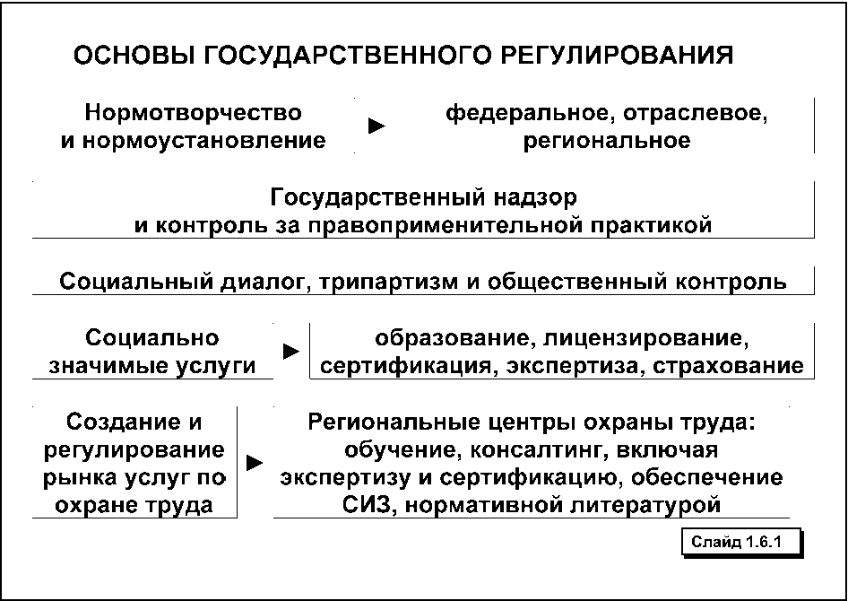
Государственное управление выражается в практической деятельности государственных органов по реализации политики государства. В силу системности общественного устройства и функционирования государственное управление также имеет системный характер.
Территориальная и национальная специфика Российской Федерации, а также характер базисных для современного общества отношений собственности и прав управления ею, привели к существованию в Российской Федерации нескольких основных уровней управления: федерального (общегосударственного), регионального (субъекта федерации), муниципального (местного), частного (корпоративного).
Государственное управление использует различные формы и методы воздействия (организации) на производственную, социальную и духовную жизнедеятельность людей, проживающих на территории данного государства. Основными формами воздействия являются административно-командные и экономические (рыночные) рычаги. Несмотря на принципиальные различия, обе эти формы действуют (по крайней мере, должны действовать) в правом поле действующего законодательства.
Непосредственная работа по предотвращению производственного травматизма (несчастных случаев на производстве) и профессиональных заболеваний, т. е. мероприятия по обеспечению безопасности труда, ведется на рабочих местах. Эту работу осуществляет через своих должностных лиц и систему корпоративного управления охраной труда работодатель, который отвечает перед обществом (в лице государства и в лице пострадавших работников) за ее результативность.
Поскольку все конкретные рабочие места, где трудятся наемные работники, принадлежат тому или иному работодателю, все вышестоящие уровни управления (муниципальный, региональный и федеральный) не могут непосредственно (минуя работодателя) управлять предотвращением производственного травматизма (несчастных случаев на производстве) и профессиональных заболеваний. Для этого у них нет ни ресурсов, ни «технической» возможности. Поэтому задачей органов федерального, регионального и муниципального уровней управления становится регулирование (организация) деятельности работодателя по управлению охраной труда в соответствии с законодательством и государственными нормативными (правовыми и техническими) требованиями.
Подчеркнем, что объектом управления всех вышеперечисленных органов власти является деятельность работодателя по обеспечению государственных требований охраны труда его работников, по предотвращению производственного травматизма и профессиональной заболеваемости, а не сами по себе условия труда на рабочих местах, как иногда ошибочно думают.

Государственное управление охраной труда
Сейчас в нашей стране государственное управление в сфере охраны труда содержит два уровня управления (федеральный и региональный).
Основная структура государственной системы управления охраной труда зафиксирована ст. 216 Трудового кодекса РФ. Она предусматривают, что государственное управление охраной труда осуществляется Правительством Российской Федерации непосредственно или по его поручению федеральным органом исполнительной власти, осуществляющим функции по выработке государственной политики и нормативно-правовому регулированию в сфере труда, и другими федеральными органами исполнительной власти в пределах их полномочий.
В соответствии с постановлением Правительства РФ от 30 июня 2004 г. № 321, утвердившим «Положение о Министерстве здравоохранения и социального развития Российской Федерации», последнее является федеральным органом исполнительной власти, осуществляющим функции по выработке государственной политики и нормативно-правовому регулированию в сфере труда и охраны труда.
С этой целью в Минздравсоцразвития России на правах структурного подразделения в 2008 году образован Департамент заработной платы, охраны труда и социального партнерства. Непосредственно вопросами охраны труда занимается Отдел политики охраны труда.
В целях государственного управления охраной труда Правительство Российской Федерации, уполномоченные федеральные органы исполнительной власти:
обеспечивают разработку нормативных правовых актов, определяющих основы государственного управления охраной труда;
- разрабатывают федеральные целевые программы улучшения условий и охраны труда и обеспечивают контроль за их выполнением;
- устанавливают порядок организации и проведения обучения по охране труда работников, в том числе руководителей организаций, а также работодателей - индивидуальных предпринимателей, проверки знания ими требований охраны труда, а также порядок организации и проведения обучения оказанию первой помощи пострадавшим на производстве, инструктажа по охране труда, стажировки на рабочем месте;
- устанавливают порядок осуществления государственной экспертизы условий труда, порядок проведения аттестации рабочих мест по условиям труда и порядок подтверждения соответствия организации работ по охране труда государственным нормативным требованиям охраны труда;
- разрабатывают меры экономического стимулирования деятельности работодателей по обеспечению безопасных условий труда;
- обеспечивают взаимодействие федеральных органов исполнительной власти, органов исполнительной власти субъектов Российской Федерации, объединений работодателей, профессиональных союзов и их объединений по вопросам реализации государственной политики в области охраны труда;
- координируют научно-исследовательские работы в области охраны труда и обеспечивают распространение передового отечественного и зарубежного опыта работы по улучшению условий и охраны труда;
- организуют международное сотрудничество в области охраны труда;
- исполняют иные полномочия в сфере государственного управления охраной труда в соответствии с федеральными законами и иными нормативными правовыми актами Российской Федерации.
Важнейшими задачами и функциональными обязанностями федерального уровня управления, по сути, являются: 1) создание правовой базы деятельности всех органов власти и субъектов права в сфере охраны труда и 2) долгосрочное (экономическое) и оперативное (административное) управление всей этой деятельностью. С этой точки зрения, федеральный уровень отличается от всех других не только местом в пирамиде управления, но и ТИПОМ УПРАВЛЕНИЯ. Данный тип характеризуется всеобщностью, реальной властностью и (относительной) независимостью принимаемых управленческих решений.
Кроме того, в ряде федеральных органов исполнительной власти, осуществляющих отраслевое управление, имеются специальные подразделения – отделы охраны труда, которые осуществляют отраслевое управление охраной труда. Хотя формально оно и осуществляется на федеральном уровне власти, но фактически (по типу управления) немногим отличается от других «нефедеральных» типов управления, приближаясь, по сути, к корпоративному (ведомственному) типу управления.
Государственное управление охраной труда на территориях субъектов Российской Федерации осуществляется федеральными органами исполнительной власти и органами исполнительной власти субъектов Российской Федерации в пределах их полномочий. Отдельные полномочия по государственному управлению охраной труда могут быть переданы органам местного самоуправления в порядке и на условиях, которые определяются федеральными законами и законами субъектов Российской Федерации.
В целях государственного управления охраной труда органы исполнительной власти субъектов Российской Федерации в области охраны труда:
обеспечивают реализацию на территории субъекта Российской Федерации государственной политики в области охраны труда и федеральных целевых программ улучшения условий и охраны труда;
разрабатывают и утверждают территориальные целевые программы улучшения условий и охраны труда и обеспечивают контроль за их выполнением;
организуют проведение на территории субъекта Российской Федерации в установленном порядке обучения по охране труда работников, в том числе руководителей организаций, а также работодателей - индивидуальных предпринимателей, проверки знания ими требований охраны труда, а также проведение обучения оказанию первой помощи пострадавшим на производстве, инструктажа по охране труда, стажировки на рабочем месте;
осуществляют на территории субъекта Российской Федерации в установленном порядке государственную экспертизу условий труда, организуют проведение аттестации рабочих мест по условиям труда и проведение подтверждения соответствия организации работ по охране труда государственным нормативным требованиям охраны труда;
организуют сбор и обработку информации о состоянии условий и охраны труда у работодателей, осуществляющих деятельность на территории субъекта Российской Федерации;
исполняют иные полномочия в сфере государственного управления охраной труда, не отнесенные к полномочиям федеральных органов исполнительной власти, в соответствии с законами и иными нормативными правовыми актами субъектов Российской Федерации.
Важнейшими задачами и функциональными обязанностями регионального уровня управления являются: 1) адаптация правовой базы управления охраной труда применительно к специфике региона; 2) координация деятельности всех территориальных подразделений федеральных органов исполнительной власти и региональных административных структур в сфере управления охраной труда и безопасностью производственной деятельности; 3) организация научно-внедренческой и образовательно-информационной инфраструктуры корпоративного управления охраной труда; 4) оперативное (административное) управление всей этой деятельностью.
Объектом управления всех вышеперечисленных органов власти является деятельность работодателя по обеспечению государственных требований охраны труда его работников, а не условия труда, как иногда ошибочно думают.
Органы местного самоуправления обеспечивают реализацию основных направлений государственной политики в области охраны труда в пределах полномочий, переданных им органами исполнительной власти субъектов Российской Федерации. Однако недостаточно широкая правовая база и слабость экономических возможностей органов местного самоуправления нередко приводят их, увы, к фактическому самоустранению от реального процесса управления охраной труда. По нашему мнению, будущее развитие муниципального уровня управления охраной труда связано с возможностями регулирования корпоративного управления охраной труда в процессе регистрации субъектов права и лицензирования их деятельности.
Заметим, что вся имеющая система управления не является чем-то застывшим, а, наоборот, непрерывно претерпевает те или иные изменения, вызванные реалиями жизнин. Происходит четкое разделения органов государственного управлеия, осуществляющих: 1) правоустанавливающее нормотворчество; 2) контроль и надзор за правоприменительной практикой; 3) правоприменительное оказание услуг организациям и гражданам.
В этих условиях прерогативой федерального центра становится правоустанавливающее нормотворчество, выработка общих принципов государственной политики и организация в целом контроля и надзора за правоприменительной практикой. Одновременно с этим на региональном уровне все большее значение приобретает организация правоприменительной практики, оказание услуг организациям и гражданам, определенная координация деятельности территориальных подразделений федеральных органов надзора и контроля.

Государственный контроль и надзор за соблюдением

трудового законодательства и охраной труда

Государство контролирует выполнение государственных требований по охране труда и безопасности производства с помощью специальных государственных органов, называемых надзоры, инспекции, а с 2004 г. – все чаще службы. Деятельность федеральных органов исполнительной власти в области государственного надзора осуществляется на основе принципов законности, объективности, независимости и гласности, уважения, соблюдения и защиты прав и свобод человека и гражданина.
Высший государственный надзор за точным и единообразным исполнением законов и иных нормативных правовых актов об охране труда осуществляется Генеральным прокурором Российской Федерации и подчиненными ему нижестоящими прокурорами.
Государственный контроль и надзор за соблюдением трудового законодательства, включая законодательство об охране труда, во всех организациях на территории Российской Федерации осуществляют органы Федеральной службы по труду и занятости (Роструд).
В соответствии с Положением о Роструде на федеральном уровне указанную выше работу ведет Управление надзора и контроля за соблюдением законодательства о труде, а на местах, в регионах – территориальные органы Роструда по государственному надзору и контролю за соблюдением законодательства Российской Федерации о труде и охране труда.
Государственный надзор и контроль за соблюдением трудового законодательства и иных нормативных правовых актов, содержащих нормы трудового права всеми работодателями, на территории Российской Федерации осуществляет федеральная инспекция труда, входящая в состав Федеральной службы по труду и занятости (Роструд).
Под термином «федеральная инспекция труда» понимают единую централизованную систему, состоящую из федерального органа исполнительной власти, уполномоченного на проведение государственного надзора и контроля за соблюдением трудового законодательства и иных нормативных правовых актов, содержащих нормы трудового права, и его территориальных органов (государственных инспекций труда). В соответствии с Положением о Федеральной службе по труду и занятости на федеральном уровне указанную выше работу ведет Управление надзора и контроля за соблюдением законодательства о труде, а в регионах – территориальные органы Роструда. Для этого в структуре федеральной инспекции труда имеются свои территориальные органы – государственные инспекции труда в субъектах Российской Федерации.
Федеральная служба по труду и занятости является федеральным органом исполнительной власти, осуществляющим функции по контролю и надзору в сфере труда, занятости и альтернативной гражданской службы, по оказанию государственных услуг в сфере содействия занятости населения и защиты от безработицы, трудовой миграции и регулирования коллективных трудовых споров. Федеральная служба по труду и занятости находится в ведении Министерства здравоохранения и социального развития Российской Федерации.
Федеральная служба по труду и занятости в сфере труда осуществляет государственный контроль и надзор за соблюдением:
- трудового законодательства и нормативных правовых актов, содержащих нормы трудового права;
- установленного порядка расследования и учета несчастных случаев на производстве.
Для этого Федеральная служба по труду и занятости осуществляет:
- проверки, обследования, выдачу обязательных для исполнения предписаний об устранении нарушений, привлечение виновных к ответственности в соответствии с законодательством Российской Федерации;
- рассмотрение в соответствии с законодательством Российской Федерации дел об административных правонарушениях;
- принятие мер по устранению обстоятельств и причин выявленных нарушений и восстановлению нарушенных трудовых прав граждан;
- информирование и консультирование работодателей и работников по вопросам соблюдения трудового законодательства и нормативных правовых актов, содержащих нормы трудового права;
- обобщение практики применения и анализ причин нарушений трудового законодательства и нормативных правовых актов, содержащих нормы трудового права, законодательства о занятости и альтернативной гражданской службе, а также подготовку соответствующих предложений по их совершенствованию;
- анализ состояния и причин производственного травматизма и разработку предложений по его профилактике;
- организует прием граждан, обеспечивает своевременное и полное рассмотрение обращений граждан, принимает по ним решения и направляет заявителям ответы в установленный законодательством Российской Федерации срок;
- представляет в установленном порядке в судебных органах права и законные интересы Российской Федерации по вопросам, отнесенным к компетенции службы.
Государственные инспекторы труда при осуществлении государственного надзора и контроля за соблюдением трудового законодательства и иных нормативных правовых актов, содержащих нормы трудового права, имеют право:
- в порядке, установленном федеральными законами и иными нормативными правовыми актами Российской Федерации, беспрепятственно в любое время суток при наличии удостоверений установленного образца посещать в целях проведения инспекции организации всех организационно-правовых форм и форм собственности;
- запрашивать у работодателей, органов исполнительной власти и местного самоуправления и безвозмездно получать от них документы, объяснения, информацию, необходимые для выполнения надзорных и контрольных функций;
- изымать для анализа образцы используемых или обрабатываемых материалов и веществ в порядке, установленном федеральными законами и иными нормативными правовыми актами Российской Федерации, с уведомлением об этом работодателя или его представителя и составлять соответствующий акт;
- расследовать в установленном порядке несчастные случаи на производстве;
- предъявлять работодателям обязательные для исполнения предписания об устранении нарушений требований охраны труда, о восстановлении нарушенных прав работников, привлечении виновных в указанных нарушениях к дисциплинарной ответственности или об отстранении их от должности в установленном порядке;
- направлять в суды при наличии заключений государственной экспертизы условий труда требования о ликвидации организаций или прекращении деятельности их структурных подразделений вследствие нарушения требований охраны труда;
- выдавать предписания об отстранении от работы лиц, не прошедших в установленном порядке обучение безопасным методам и приемам выполнения работ, инструктаж по охране труда, стажировку на рабочих местах и проверку знания требований охраны труда;
- запрещать использование не имеющих сертификатов соответствия или не соответствующих государственным нормативным требованиям охраны труда (в том числе требованиям технических регламентов) средств индивидуальной и коллективной защиты работников;
- составлять протоколы и рассматривать дела об административных правонарушениях в пределах полномочий, подготавливать и направлять в правоохранительные органы и в суд другие материалы (документы) о привлечении виновных к ответственности в соответствии с федеральными законами и иными нормативными правовыми актами Российской Федерации;
- выступать в качестве экспертов в суде по искам о нарушении трудового законодательства и иных нормативных правовых актов, содержащих нормы трудового права, о возмещении вреда, причиненного здоровью работников на производстве.

Порядок инспектирования организаций
Порядок проведения проверок должностными лицами и организациями федеральной инспекции труда (ст.360 ТК РФ) определяется ратифицированными Российской Федерацией конвенциями Международной организации труда по вопросам инспекции труда, Трудовым кодексом РФ, иными федеральными законами, а также решениями Правительство РФ
Государственные инспекторы труда при осуществлении государственного надзора и контроля за соблюдением трудового законодательства и иных нормативных правовых актов, содержащих нормы трудового права, имеют право:
- в порядке, установленном федеральными законами и иными нормативными правовыми актами Российской Федерации, беспрепятственно в любое время суток при наличии удостоверений установленного образца посещать в целях проведения инспекции организации всех организационно-правовых форм и форм собственности, работодателей - физических лиц;
- запрашивать у работодателей и их представителей, органов исполнительной власти и органов местного самоуправления и безвозмездно получать от них документы, объяснения, информацию, необходимые для выполнения надзорных и контрольных функций;
- изымать для анализа образцы используемых или обрабатываемых материалов и веществ в порядке, установленном федеральными законами и иными нормативными правовыми актами Российской Федерации, с уведомлением об этом работодателя или его представителя и составлять соответствующий акт;
- расследовать в установленном порядке несчастные случаи на производстве;
- предъявлять работодателям и их представителям обязательные для исполнения предписания об устранении нарушений трудового законодательства и иных нормативных правовых актов, содержащих нормы трудового права, о восстановлении нарушенных прав работников, привлечении виновных в указанных нарушениях к дисциплинарной ответственности или об отстранении их от должности в установленном порядке;
- направлять в суды при наличии заключений государственной экспертизы условий труда требования о ликвидации организаций или прекращении деятельности их структурных подразделений вследствие нарушения требований охраны труда;
- выдавать предписания об отстранении от работы лиц, не прошедших в установленном порядке обучение безопасным методам и приемам выполнения работ, инструктаж по охране труда, стажировку на рабочих местах и проверку знания требований охраны труда;
- запрещать использование не имеющих сертификатов соответствия или деклараций о соответствии либо не соответствующих государственным нормативным требованиям охраны труда (в том числе требованиям технических регламентов) средств индивидуальной и коллективной защиты работников;
- составлять протоколы и рассматривать дела об административных правонарушениях в пределах полномочий, подготавливать и направлять в правоохранительные органы и в суд другие материалы (документы) о привлечении виновных к ответственности в соответствии с федеральными законами и иными нормативными правовыми актами Российской Федерации;
- выступать в качестве экспертов в суде по искам о нарушении трудового законодательства и иных нормативных правовых актов, содержащих нормы трудового права, о возмещении вреда, причиненного здоровью работников на производстве.
В случае обращения профсоюзного органа, работника или иного лица в государственную инспекцию труда по вопросу, находящемуся на рассмотрении соответствующего органа по рассмотрению индивидуального или коллективного трудового спора (за исключением исков, принятых к рассмотрению судом, или вопросов, по которым имеется решение суда), государственный инспектор труда при выявлении очевидного нарушения трудового законодательства или иных нормативных правовых актов, содержащих нормы трудового права, имеет право выдать работодателю предписание, подлежащее обязательному исполнению. Данное предписание может быть обжаловано работодателем в суд в течение десяти дней со дня его получения работодателем или его представителем.
Государственные инспекторы труда при осуществлении государственного надзора и контроля за соблюдением трудового законодательства и иных нормативных правовых актов, содержащих нормы трудового права, обязаны соблюдать законодательство Российской Федерации, права и законные интересы работодателей - физических лиц и работодателей - юридических лиц (организаций).
Порядок проведения проверок должностными лицами федеральной инспекции труда определяется ратифицированными Российской Федерацией конвенциями Международной организации труда по вопросам инспекции труда, настоящим Кодексом, иными федеральными законами, а также решениями Правительства Российской Федерации.
Государственные инспекторы труда в целях осуществления государственного надзора и контроля за соблюдением трудового законодательства и иных нормативных правовых актов, содержащих нормы трудового права, инспектируют на всей территории Российской Федерации любых работодателей (организации независимо от их организационно-правовых форм и форм собственности, а также работодателей - физических лиц) в порядке, установленном федеральными законами и иными нормативными правовыми актами Российской Федерации.
При инспекционной проверке государственный инспектор труда может уведомлять о своем присутствии работодателя или его представителя, если только не считает, что такое уведомление может нанести ущерб эффективности контроля.
Следует заметить, что порядок проведения мероприятий по контролю за соблюдением законодательства о труде и охране труда государственными инспекторами труда определен в статье 357 Трудового кодекса РФ.
В п.3 ст.1 Федерального закона «О защите прав юридических лиц и индивидуальных предпринимателей при осуществлении государственного контроля (надзора) и муниципального контроля» сказано, что «Положения настоящего Федерального закона, устанавливающие порядок организации и проведения проверок, не применяются… к действиям государственных органов при проведении… расследовании причин возникновения чрезвычайных ситуаций природного и техногенного характера, инфекционных и массовых неинфекционных заболеваний или отравлений, несчастных случаев на производстве». А в п.4 этой же статьи 1 прямо сказано, что «Особенности организации и проведения проверок при осуществлении… контроля и надзора в сфере труда… государственного контроля и надзора за промышленной безопасностью… в части, касающейся вида, предмета, оснований проверок и сроков их проведения, могут устанавливаться другими федеральными законами».
Предметом контроля государственных инспекторов труда является соблюдение работодателями трудового законодательства, а не исполнение обязательных требований при осуществлении предпринимательской деятельности.
Государственные инспекторы труда имеют право составлять протоколы и рассматривать дела об административных правонарушениях в пределах полномочий, определенных приказом Роструда от 10 апреля 2006 г. № 60 «Об утверждении Перечня должностных лиц Федеральной службы по труду и занятости и ее территориальных органов по государственному надзору и контролю за соблюдением законодательства о труде и иных нормативных правовых актов, содержащих нормы трудового права (государственной инспекции труда в субъектах Российской Федерации), уполномоченных составлять протоколы об административных правонарушениях».
По административным правонарушениям, предусмотренным частью 1 статьи 5.27 (в части нарушений законодательства о труде и об охране труда, за совершение которых может быть назначено административное наказание в виде административного штрафа на должностных лиц и лиц, осуществляющих предпринимательскую деятельность без образования юридического лица), частью 2 статьи 5.27, статьей 5.31, частью 1 статьи 19.5 и статьей 19.6 Кодекса:
- руководитель Роструда - главный государственный инспектор труда Российской Федерации, заместитель руководителя Роструда - заместитель главного государственного инспектора труда Российской Федерации;
- начальник Управления надзора и контроля за соблюдением законодательства о труде, его заместители;
- начальники отделов надзора и контроля Управления надзора и контроля за соблюдением законодательства о труде, их заместители;
- руководители государственных инспекций труда в субъектах Российской Федерации, их заместители;
- начальники отделов надзора и контроля государственных инспекций труда в субъектах Российской Федерации, их заместители;
- главные государственные инспекторы труда государственных инспекций труда в субъектах Российской Федерации;
- государственные инспекторы труда государственных инспекций труда в субъектах Российской Федерации.
По административным правонарушениям, предусмотренным частью 1 статьи 5.27 (в части нарушений законодательства о труде и об охране труда, за совершение которых может быть назначено административное наказание в виде административного штрафа на юридических лиц), частью 1 статьи 19.4 и статьей 19.7 Кодекса:
- руководитель Роструда - главный государственный инспектор труда Российской Федерации, заместитель руководителя Роструда - заместитель главного государственного инспектора труда Российской Федерации;
- начальник Управления надзора и контроля за соблюдением законодательства о труде, его заместители;
- начальники отделов надзора и контроля Управления надзора и контроля за соблюдением законодательства о труде, их заместители;
- руководители государственных инспекций труда в субъектах Российской Федерации, их заместители;
- начальники отделов надзора и контроля государственных инспекций труда в субъектах Российской Федерации, их заместители;
- главные государственные инспекторы труда государственных инспекций труда в субъектах Российской Федерации.
По административным правонарушениям, предусмотренным частью 1 статьи 5.27 (в части нарушений законодательства о труде и об охране труда, за совершение которых может быть назначено административное наказание в виде административного приостановления деятельности) и статьей 5.44 Кодекса:
- руководитель Роструда - главный государственный инспектор труда Российской Федерации, заместитель руководителя Роструда - заместитель главного государственного инспектора труда Российской Федерации;
- начальник Управления надзора и контроля за соблюдением законодательства о труде, его заместитель по вопросам охраны труда;
- начальники отделов надзора и контроля по вопросам охраны труда Управления надзора и контроля за соблюдением законодательства о труде, их заместители;
- руководители государственных инспекций труда в субъектах Российской Федерации, их заместители по вопросам охраны труда;
- начальники отделов надзора и контроля по вопросам охраны труда государственных инспекций труда в субъектах Российской Федерации, их заместители;
- главные государственные инспекторы труда (по охране труда) государственных инспекций труда в субъектах Российской Федерации;
- государственные инспекторы труда (по охране труда) государственных инспекций труда в субъектах Российской Федерации.
По административным правонарушениям, предусмотренным статьями 5.28 - 5.30, 5.32 - 5.34 и 5.42 Кодекса:
- руководитель Роструда - главный государственный инспектор труда Российской Федерации, заместитель руководителя Роструда - заместитель главного государственного инспектора труда Российской Федерации;
- начальник Управления надзора и контроля за соблюдением законодательства о труде, его заместитель по правовым вопросам;
- начальники отделов надзора и контроля по правовым вопросам Управления надзора и контроля за соблюдением законодательства о труде, их заместители;
- руководители государственных инспекций труда в субъектах Российской Федерации, их заместители по правовым вопросам;
- начальники отделов надзора и контроля по правовым вопросам государственных инспекций труда в субъектах Российской Федерации, их заместители;
- главные государственные инспекторы труда (по правовым вопросам) государственных инспекций труда в субъектах Российской Федерации;
- государственные инспекторы труда (по правовым вопросам) государственных инспекций труда в субъектах Российской Федерации.
Лица, препятствующие осуществлению государственного надзора и контроля за соблюдением трудового законодательства и иных нормативных правовых актов, содержащих нормы трудового права, не исполняющие предъявленные им предписания, применяющие угрозы насилия или насильственные действия по отношению к государственным инспекторам труда, членам их семей и их имуществу, несут ответственность, установленную федеральными законами.
Государственные инспекторы труда обязаны хранить охраняемую законом тайну (государственную, служебную, коммерческую и иную), ставшую им известной при осуществлении ими своих полномочий, а также после оставления своей должности. Они должны считать абсолютно конфиденциальным источник всякой жалобы на недостатки или нарушения положений трудового законодательства и иных нормативных правовых актов, содержащих нормы трудового права, и воздерживаться от сообщения работодателю сведений о заявителе, если того хочет заявитель.

Органы государственного специализированного надзора
Помимо общего государственного контроля и надзора за соблюдением трудового законодательства и иных нормативных правовых актов, содержащих нормы трудового права, включая требования охраны труда, государство лице в специальных органов исполнительной власти осуществляет специализированный государственный контроль и надзор за соблюдением правил по безопасному ведению работ в отдельных отраслях и на некоторых производственных объектах.
Такой государственный надзор и контроль осуществляют специально уполномоченные органы – федеральные службы государственного надзора, имеющие свои территориальные органы – инспекции.
К важнейшим из них относятся:
- Ростехнадзор – Федеральная служба по экологическому, технологическому и атомному надзору (объединившая Федеральный горный и промышленный надзор России (Госгортехнадзор России), Государственный энергетический надзор, Федеральный надзор России по ядерной и радиационной безопасности и ряд других структур);
- Роспотребнадзор – Федеральная служба по надзору в сфере защиты прав потребителей и благополучия человека (объединившая бывший Государственный санитарно-эпидемиологический надзор и ряд других структур);
- Государственный пожарный надзор, федеральные и территориальные органы которого являются частью Государственной противопожарной службы, находящейся в ведении федерального органа исполнительной власти, уполномоченного на решение задач в области пожарной безопасности (МЧС России);
- Ространснадзор – Федеральная служба по надзору в сфере транспорта (объединившая государственные инспекции по видам транспорта;
- ГИБДД – Государственная инспекция безопасности дорожного движения МВД России.
Решения должностных лиц органов государственного надзора и контроля, принятые в пределах предоставленных им полномочий, являются обязательными для исполнения предприятиями всех форм собственности независимо от сферы хозяйственной деятельности и ведомственной принадлежности.
Важную роль в определении полномочий проверяющего, сроков проверки и т. п. играют Федеральный закон от 26 декабря 2008 г. № 294-ФЗ «О защите прав юридических лиц и индивидуальных предпринимателей при осуществлении государственного контроля (надзора) и муниципального контроля», приказа Генпрокуратуры России от 27 марта 2009 г. № 93 «О реализации Федерального закона от 26.12.2008 № 294-ФЗ «О защите прав юридических лиц и индивидуальных предпринимателей при осуществлении государственного контроля (надзора) и муниципального контроля», административными регламентами и положениями соответствующих органов государственного надзора и контроля и требования Кодекса Российской Федерации об административных правонарушениях.
Должностные лица органов государственного надзора и контроля несут ответственность за выполнение возложенных на них обязанностей в соответствии с законодательством Российской Федерации.

Государственная экспертиза условий труда
Государственная экспертиза условий труда осуществляется федеральным органом исполнительной власти, уполномоченным на проведение государственного надзора и контроля за соблюдением трудового законодательства и иных нормативных правовых актов, содержащих нормы трудового права, и органами исполнительной власти субъектов Российской Федерации в области охраны труда в порядке, установленном Правительством Российской Федерации.
Государственная экспертиза условий труда осуществляется в целях оценки:
- качества проведения аттестации рабочих мест по условиям труда;
- правильности предоставления работникам компенсаций за тяжелую работу, работу с вредными и (или) опасными условиями труда;
- соответствия проектов строительства, реконструкции, технического переоснащения производственных объектов, производства и внедрения новой техники, внедрения новых технологий государственным нормативным требованиям охраны труда;
- фактических условий труда работников, в том числе в период, непосредственно предшествовавший несчастному случаю на производстве.
Государственная экспертиза условий труда осуществляется на основании определений судебных органов, обращений органов исполнительной власти, работодателей, объединений работодателей, работников, профессиональных союзов, их объединений, иных уполномоченных работниками представительных органов, органов Фонда социального страхования Российской Федерации.
Срок проведения государственной экспертизы условий труда определяется в зависимости от трудоемкости экспертных работ и объема представленных на экспертизу документации и материалов, но не должен превышать одного месяца.
В исключительных случаях срок проведения государственной экспертизы условий труда может быть продлен, но не более чем на один месяц.
При осуществлении государственной экспертизы условий труда могут проводиться лабораторные исследования (измерения) факторов производственной среды, выполняемые за счет средств заказчика аккредитованными в установленном порядке исследовательскими (измерительными) лабораториями.

Государственные нормативные требования охранЫ труда

Основы применения

государственных нормативных требований охраны труда

Напомним, что государственными нормативными требованиями охраны труда, содержащимися в федеральных законах и иных нормативных правовых актах Российской Федерации, нормативных правовых актах субъектов Российской Федерации об охране труда, устанавливаются правила, процедуры и критерии, направленные на сохранение жизни и здоровья работников в процессе трудовой деятельности.
Заметим, что законодатель не дал определение понятию «государственные нормативные требования охраны труда», а только установил, что в федеральных законах и иных нормативных правовых актах Российской Федерации и законах и иных нормативных правовых актах субъектов Российской Федерации об охране труда, устанавливаются правила, процедуры и критерии, направленные на сохранение жизни и здоровья работников в процессе трудовой деятельности.
Обратим внимание, что общепризнанные принципы и нормы международного права и международные договоры Российской Федерации в соответствии с Конституцией Российской Федерации являются составной частью правовой системы Российской Федерации. Поэтому, если международным договором Российской Федерации установлены другие правила, чем предусмотренные законами и иными нормативными правовыми актами, содержащими нормы трудового права, то применяются правила международного договора. Это означает, что государственные нормативные требования охраны труда могут содержаться и в них, но что могут устанавливать государственные нормативные требования охраны труда, содержащиеся в международных договорах, пока никак не определено.
Вместе с тем, статья 211 Трудового кодекса РФ определяет, что государственные нормативные требования охраны труда обязательны для исполнения юридическими и физическими лицами при осуществлении ими любых видов деятельности, в том числе при проектировании, строительстве (реконструкции) и эксплуатации объектов, конструировании машин, механизмов и другого оборудования, разработке технологических процессов, организации производства и труда.
Порядок разработки, утверждения и изменения подзаконных нормативных правовых актов, содержащих государственные нормативные требования охраны труда, устанавливается Правительством Российской Федерации с учетом мнения Российской трехсторонней комиссии по регулированию социально-трудовых отношений.

Виды подзаконных нормативных правовых актов, содержащих государственные нормативные требования охраны труда
Согласно постановлению Правительства РФ от 23 мая 2000 г. № 399 «О нормативных правовых актах, содержащих государственные нормативные требования охраны труда» в Российской Федерации действует система нормативных правовых актов, содержащих государственные нормативные требования охраны труда, состоящая из:
- межотраслевых и отраслевых правил и типовых инструкций по охране труда;
- строительных и санитарных норм и правил;
- правил и инструкций по безопасности;
- правил устройства и безопасной эксплуатации;
- свода правил по проектированию и строительству;
- гигиенических нормативов и государственных стандартов безопасности труда.
Согласно ГОСТ Р 1.0-2004 «Стандартизация в Российской Федерации. Основные положения» в зависимости от объекта стандартизации и содержания устанавливаемых к нему требований, разрабатывают стандарты следующих видов:
- стандарты на продукцию;
- стандарты на процессы (работы) производства, эксплуатации, хранения, перевозки, реализации и утилизации продукции;
- стандарты на услуги;
- стандарты основополагающие (организационно-методические и общетехнические);
- стандарты на термины и определения;
- стандарты на методы контроля (испытаний, измерений, анализа).
Стандарты на продукцию устанавливают для групп однородной продукции или для конкретной продукции требования и методы их контроля по безопасности, основным потребительским свойствам, а также требования к условиям и правилам эксплуатации, транспортирования, хранения, применения и утилизации.
Стандарты на процессы и работы устанавливают основные требования к организации производства и оборота продукции на рынке, к методам (способам, приемам, режимам, нормам) выполнения различного рода работ, а также методы контроля этих требований в технологических процессах разработки, изготовления, хранения, транспортирования, эксплуатации, ремонта и утилизации продукции.
Стандарты на услуги устанавливают требования и методы их контроля для групп однородных услуг или для конкретной услуги в части состава, содержания и формы деятельности по оказанию помощи, принесения пользы потребителю услуги, а также требования к факторам, оказывающим существенное влияние на качество услуги.
Основополагающие стандарты устанавливают общие организационно-методические положения для определенной области деятельности, а также общетехнические требования (нормы и правила), обеспечивающие взаимопонимание, совместимость и взаимозаменяемость; техническое единство и взаимосвязь различных областей науки, техники и производства в процессах создания и использования продукции; охрану окружающей среды; безопасность здоровья людей и имущества и другие общетехнические требования, обеспечивающие интересы национальной экономики и безопасности.
Стандарты на термины и определения устанавливают наименование и содержание понятий, используемых в стандартизации и смежных видах деятельности.
Стандарты на методы контроля, испытаний, измерений и анализа устанавливают требования к используемому оборудованию, условиям и процедурам осуществления всех операций, обработке и представлению полученных результатов, квалификации персонала.
Помимо того, что во все стандарты и технические условия включается раздел «Требования безопасности», а в комплект технической документации на технические устройства (машины, оборудование, аппараты и т. п.) входит инструкция по их безопасной эксплуатации, вопросам обеспечения безопасности труда специально посвящены стандарты особой системы стандартов – Системы стандартов безопасности труда (ССБТ).
Система стандартов безопасности труда (ССБТ)
ССБТ – это комплекс взаимосвязанных стандартов, содержащих требования, нормы и правила направленные на обеспечение безопасных условий труда, сохранение жизни и здоровья работников в процессе трудовой деятельности, кроме вопросов, регулируемых трудовым законодательством.
ССБТ не исключает действия норм и правил, утвержденных органами государственного надзора в соответствии с положением об этих органах. Нормы и правила, утверждаемые органами государственного надзора и стандарты ССБТ должны быть взаимно увязаны.
Требования, установленные стандартами ССБТ в соответствии с областью их распространения, должны быть учтены в стандартах и технических условиях по ГОСТ Р 1.5-2004 «Стандартизация в Российской Федерации. Основные положения», в нормативной, а также в конструкторской, технологической и проектной документации.
Стандарты ССБТ делятся на 5 групп, нумеруемых от 0 до 4.
Стандарты группы «0» – организационно-методические стандарты – устанавливают:
- организационно-методические основы стандартизации в области безопасности труда (цели, задачи и структура системы, внедрение и контроль над соблюдением стандартов ССБТ, терминология в области безопасности труда, классификация опасных и вредных производственных факторов и др.);
- требования (правила) к организации рабочих мест, направленные на обеспечение безопасности труда (обучение работающих безопасности труда, аттестация персонала, методы оценки состояния безопасности труда и др.).
Стандарты группы «1» – Стандарты требований и норм по видам опасных и вредных производственных факторов – устанавливают:
- требования по видам опасных и вредных производственных факторов, предельно допустимые значения их параметров и характеристик;
- методы контроля нормируемых параметров и характеристик опасных и вредных производственных факторов;
- методы защиты работающих от опасных и вредных производственных факторов.
Стандарты группы «2» – Стандарты требований безопасности к производственному оборудованию – устанавливают:
- общие требования безопасности к производственному оборудованию;
- требования безопасности к отдельным группам (видам) производственного оборудования;
- методы контроля выполнения требований безопасности.
Стандарты группы «3» – Стандарты требований безопасности к производственным процессам – устанавливают:
- общие требования безопасности к производственным процессам;
- требования безопасности к отдельным группам (видам) технологических процессов;
- методы контроля выполнения требований безопасности.
Стандарты группы «4» – Стандарты требований к средствам защиты работающих – устанавливают:
- требования к отдельным классам, видам и типам средств защиты;
- методы контроля и оценки средств защиты;
- классификацию средств защиты.
Обозначение государственного стандарта ССБТ состоит из индекса (ГОСТ), регистрационного номера, первые две цифры которого (12) определяют принадлежность стандарта к комплексу ССБТ, последующая цифра с точкой указывает группу стандарта и три последующие цифры – порядковый номер стандарта в группе. Через тире указывается год утверждения стандарта.
Нормативные документы в строительстве
Центральное место в правильном санитарно-гигиеническом устройстве и безопасности (надежности) эксплуатации зданий и сооружений играют строительные нормы и правила (СниП). В последние годы ряд нормативных документов в сфере строительства получили название Сводов правил по проектированию и строительству (СП).
Обозначения документов состоят из индекса (например, СНиП, СП, РДС, ТСН), номера комплекса в структуре Системы, а затем, через дефис, порядкового номера данной категории в комплексе и двух последних цифр года принятия документа. Порядковые номера СНиП начинаются с номера 01, СП – с номера 101.
Нормативные документы по пожарной безопасности
Порядок классификации и кодирования нормативных документов по пожарной безопасности определяется НПБ 06-96 «Нормы пожарной безопасности. Порядок классификации и кодирования нормативных документов по пожарной безопасности». В соответствии с ним все нормативные документы, издаваемые федеральными органами государственной власти и органами государственной власти субъектов Российской Федерации, подлежат классификации и кодированию. Проводит классификацию Главное управление государственной противопожарной службы (ГУ ГПС).
К основным подзаконным нормативным правовым актам в области пожарной безопасности относят:
- нормы технологического проектирования (НТП);
- правила пожарной безопасности (ППБ);
- нормы пожарной безопасности (НПБ).
Коды классов, подклассов и реквизитов принимают в соответствии с классификаторами НПБ 06-96.
Санитарные нормы и правила
Санитарные нормы и правила – нормативно-правовые акты, устанавливающие санитарно-гигиенические и санитарно-эпидемиологические требования, несоблюдение которых создает угрозу здоровью и жизни людей.
Санитарные нормы (СН) устанавливают оптимальные, предельно допустимые и допустимые уровни факторов производственной и окружающей среды.
Гигиенические нормативы (ГН) устанавливают гигиенические и эпидемиологические критерии безопасности и безвредности факторов производственной и окружающей среды, среды обитания человека.
Наряду с СН, СП и ГН действуют методические документы:
- руководство (Р) – свод обязательных к исполнению распорядительных и методических документов по вопросам организации санитарно-эпидемиологического надзора, санитарно-гигиенического и эпидемиологического нормирования, выполнения требований санитарного законодательства Российской Федерации;
- методические указания (МУ) – документы, устанавливающие обязательные к исполнению требования по организации и проведению Госсанэпиднадзора, регламентации деятельности в системе санитарно-гигиенического и эпидемиологического нормирования;
- методические указания по методам контроля (МУК) – документы, содержащие обязательные для исполнения требования к методам контроля и методикам качественного и количественного определения химических, биологических и физических факторов среды обитания человека, которые оказывают или могут оказать опасное и вредное влияние на здоровье человека.
Все действующие нормативные правовые документы (ГОСТ, СНиП, правила по охране труда и др.) – распорядительные, технические, инструктивные, методические и иные официальные документы по вопросам обеспечения санитарно-эпидемиологического благополучия населения, безопасности и безвредности производственной и окружающей среды, среды обитания человека для его здоровья, издаваемые органами исполнительной власти (федеральными, субъектов федерации) и местного самоуправления, не должны противоречить санитарному законодательству Российской Федерации.
Основная задача нормативных правовых актов об охране труда – установление требований, норм и правил, обеспечивающих ограничение до определенных значений или полное устранение опасных и вредных производственных факторов, оказывающих неблагоприятное действие на человека в процессе труда.
Правила по охране труда (ПОТ) – нормативные правовые акты, содержащие государственные нормативные требования охраны труда. Государственные нормативные требования охраны труда обязательны для исполнения юридическими и физическими лицами при осуществлении ими любых видов деятельности, в том числе при проектировании, строительстве (реконструкции) и эксплуатации объектов, конструировании машин, механизмов и другого оборудования, разработке технологических процессов, организации производства и труда (ст. 211 ТК РФ).
Правила по охране труда делятся на межотраслевые и отраслевые и обозначаются как: ПОТ – правила по охране труда; Р – Россия; М – межотраслевые; О – отраслевые; 001 – присвоенный номер; 200_ – год утверждения.
Все документы принимаются сроком на 5 лет и могут быть продлены не более чем на 2 срока. Решение о продлении срока действия правил по охране труда или об их отмене должно быть принято не позднее, чем за 9 месяцев до окончания срока их действия федеральным органом исполнительной власти, утвердившим правила по охране труда.
Требования промышленной безопасности разнесены по различным отраслям надзора и регламентированы в перечне в действующих нормативных документах Ростехнадзора, утверждаемых им.
Приказом Ростехнадзора от 1 августа 2006 г. №738 утвержден перечень нормативных правовых актов и нормативных документов, относящихся к сфере деятельности Федеральной службы по экологическому, технологическому и атомному надзору.

Обязанности и ответственность работников по соблюдению требований охраны труда

Основные типы работников
Как известно, работником называется человек, заключивший с работодателем трудовой договор. Поэтому все люди, работающие по найму, являются работниками. Их основная обязанность – выполнение условий трудового договора.
Однако разнообразие трудовых функций различных работников вносит свою дополнительную дифференциацию их обязанностей и, соответственно, ответственности. Эта дополнительная дифференциация в первую очередь зависит от роли, которую выполняет работник в трудовом коллективе. Рассмотрим это более подробно.
Подчеркнем, что хотя отношения «работник – работодатель» формально связывают два субъекта права, в реальности у одного работодателя может быть более одного работника, а работник может работать у нескольких работодателей.
Права и обязанности работодателя в трудовых отношениях осуществляются органами управления (администрацией) этой организации
Поскольку организация может реализовать возложенные на нее, как на работодателя, страхователя и т. п., законодательством обязанности только через трудовую деятельность своих работников, в итоге, трудовые отношения «работник – работодатель» реализуются в организациях через взаимоотношения «работники – работники». Чтобы ситуация не выглядела парадоксальной, необходимо вспомнить о разделении труда и функциональных обязанностей разных работников.
По критерию участия в управлении все работники могут быть разделены на две категории: «не участвующие» и участвующие в процессе управления, в том числе охраной труда.
«Не участвующих» можно назвать «исполнители», ибо они просто выполняют (исполняют) свои трудовые обязанности и распоряжения участвующих в управлении должностных лиц работодателя.
Участвующие в корпоративном управлении являются должностными лицами работодателя и осуществляют управление «исполнителями» и другими работниками от лица работодателя. Не совсем корректно, но их можно называть административно-управленческим персоналом или администрацией.
Должностные лица могут быть разделены (по типу управленческих функций) на руководителей, осуществляющих прямое и непосредственное руководство работниками, и специалистов, осуществляющих специальные функции в системе управления без прямого руководства работниками.
Руководители являются ответственными должностными лицами из числа работников, представляющими организацию (в сфере охраны труда – работодателя) при выполнении своих должностных обязанностей, и имеют в своем непосредственном и прямом подчинении других работников.
Особая роль в представительстве работодателя принадлежит первому руководителю, который в отдельных случаях, разрешенных законодательством, даже может не быть работником данного работодателя.
Помимо руководителей важную роль в управлении играют специалисты.
Специалисты помогают руководителям управлять деятельностью других работников, непосредственно заняты квалифицированным трудом по организации и обеспечению деятельности, в том числе трудовой, организации, и тем самым косвенно руководят деятельностью других работников, но не имеют, в отличие от руководителей, ни одного работника в непосредственном и прямом подчинении.
Подчеркнем, что все права, все обязанности и вся ответственность работодателя в сфере трудовых отношений должны быть распределены между должностными лицами работодателя, осуществляющими функции управления. Функции работодателя не могут быть возложены на исполнителей, поскольку исполнители – это работники, не являющиеся ни руководителями, ни специалистами, и выполняющие свои трудовые обязанности, не имея других работников в своем подчинении. Исполнители не представляют и не выполняют функций работодателя и не выступают от его имени, ибо являются «чистыми» работниками (в сфере охраны труда, как правило, рабочими или младшим обслуживающим персоналом или техническим персоналом).
В зависимости от категории работника трудовые обязанности подразделяются на должностные, т. е. выполняемые служащими, занимающими должности, и производственные (рабочие) обязанности, т. е. выполняемые рабочими по профессии.
Должностные обязанности, являясь разновидностью трудовых обязанностей, определяют объем и пределы практического выполнения порученных работнику согласно занимаемой должности функций и поставленных перед ним задач.
Заметим, что для участия в управлении все должностные лица должны быть, во-первых, назначены на должность и, во-вторых, наделены властными полномочиями. В большинстве ситуаций должностные лица получают право делегировать свои властные полномочия дальше вниз по служебной лестнице. Назначение первого руководителя – всегда особая процедура, для всех других назначений необходим приказ первого руководителя.
В результате реализация прав и выполнение обязанностей работодателя в сфере охраны труда могут быть осуществлены только при наличии документально зафиксированного распределения этих прав и обязанностей среди работников через их должностные обязанности (инструкции) и инструкции по охране труда и безопасному выполнению работ на рабочем месте.
В этом разделении ключевые позиции занимают первый руководитель организации, (первые) руководители подразделений, непосредственные руководители работ (мастера, педагоги и т.п.). Важная роль отводится сознательному соблюдению всех требований охраны труда самими работниками-исполнителями.
Первые руководители в соответствии с законодательством несут персональную ответственность за состояние охраны труда и результативность управления охраной труда в подчиненных им подразделениях (организации). Заметим, что первый руководитель может письменно или даже устно поручить сделать что-либо любому подчиненному ему работнику, но ответственность за выполнение этого порученного дела с первого руководителя никто не снимает.
На непосредственном руководителе работами сходятся все разделенные ранее между должностными лицами линии управления. Он должен обеспечить своеобразное «интегрирование» всех средств и мероприятий по охране труда для безопасного труда своих подчиненных – исполнителей.
Но все усилия вышестоящих лиц будут напрасны, если сам работник не заинтересован в сохранении своей жизни, здоровья и работоспособности.

Обязанности работника в сфере охраны труда
Со своими обязанностями и функциональными правами работник знакомится при заключении трудового договора. Ставя свою подпись под трудовым договором, он тем самым принимает на себя перечисленные в договоре обязанности. Если должностная инструкция оформлена в качестве приложения к трудовому договору, являющегося неотъемлемой его частью, необходимо, чтобы работник подписал и инструкцию. Нарушение требований охраны труда, в общем, должно рассматриваться как нарушение ТРУДОВЫХ ОБЯЗАННОСТЕЙ, как нарушение условий ТРУДОВОГО ДОГОВОРА со всеми вытекающими из этого последствиями.
Как правило, помимо своих конкретных обязанностей, работники должны:
- соблюдать дисциплину труда;
- своевременно и точно выполнять всю порученную работу, не допускать нарушений срока выполнения заданий;
- использовать рабочее время по назначению, воздерживаться от действий, отвлекающих от выполнения прямых трудовых обязанностей;
- соблюдать требования охраны труда, безопасности производственной деятельности и т.п.;
- содержать в чистоте и порядке свое рабочее место;
- беречь материальные ценности, оборудование, инструмент.
Должностными обязанностями специалистов наряду с выполнением конкретных функций, предусмотренных соответствующей квалификационной характеристикой должности, может быть предусмотрено обязательное соблюдение на каждом рабочем месте требований по охране труда. А должностными обязанностями руководителей – обеспечение здоровых и безопасных условий труда для подчиненных исполнителей и контроль над соблюдением ими требований нормативных правовых актов по охране труда.
Со своими обязанностями и функциональными правами работник знакомится при заключении трудового договора. Ставя свою подпись под трудовым договором, он тем самым принимает на себя перечисленные в договоре обязанности. Если должностная инструкция оформлена в качестве приложения к трудовому договору, являющегося неотъемлемой его частью, необходимо, чтобы работник подписал и инструкцию.
Только с этого момента у работодателя есть юридические, официально документально оформлены основания требовать от работника исполнения возложенных на него трудовых обязанностей. Такое право ему предоставлено ч.1 ст. 22 ТК РФ. Работнику же ч.2 ст. 21 ТК РФ предписывает добросовестное исполнение своих трудовых обязанностей.
В случае если трудовой договор не заключен в письменной форме, перечень и объем трудовых обязанностей не согласованы (при этом не имеет значения, где они прописаны, в договоре или приложении к нему – должностной инструкции), то одним фактическим допущением работника к работе работодатель не сможет обосновать свою правоту (в суде) по требованию от работника исполнения возложенных на него устно обязанностей.
Каждый работник в сфере охраны труда имеет право на:
- рабочее место, соответствующее требованиям охраны труда;
- обязательное социальное страхование от несчастных случаев на производстве и профессиональных заболеваний в соответствии с федеральным законом;
- получение достоверной информации от работодателя, соответствующих государственных органов и общественных организаций об условиях и охране труда на рабочем месте, о существующем риске повреждения здоровья, а также о мерах по защите от воздействия вредных и (или) опасных производственных факторов;
- отказ от выполнения работ в случае возникновения опасности для его жизни и здоровья вследствие нарушения требований охраны труда, за исключением случаев, предусмотренных федеральными законами, до устранения такой опасности;
- обеспечение средствами индивидуальной и коллективной защиты в соответствии с требованиями охраны труда за счет средств работодателя;
- обучение безопасным методам и приемам труда за счет средств работодателя;
- профессиональную переподготовку за счет средств работодателя в случае ликвидации рабочего места вследствие нарушения требований охраны труда;
- запрос о проведении проверки условий и охраны труда на его рабочем месте федеральным органом исполнительной власти, уполномоченным на проведение государственного надзора и контроля за соблюдением трудового законодательства и иных нормативных правовых актов, содержащих нормы трудового права, другими федеральными органами исполнительной власти, осуществляющими функции по контролю и надзору в установленной сфере деятельности, органами исполнительной власти, осуществляющими государственную экспертизу условий труда, а также органами профсоюзного контроля за соблюдением трудового законодательства и иных актов, содержащих нормы трудового права;
- обращение в органы государственной власти Российской Федерации, органы государственной власти субъектов Российской Федерации и органы местного самоуправления, к работодателю, в объединения работодателей, а также в профессиональные союзы, их объединения и иные уполномоченные работниками представительные органы по вопросам охраны труда;
- личное участие или участие через своих представителей в рассмотрении вопросов, связанных с обеспечением безопасных условий труда на его рабочем месте, и в расследовании происшедшего с ним несчастного случая на производстве или профессионального заболевания;
- внеочередной медицинский осмотр (обследование) в соответствии с медицинскими рекомендациями с сохранением за ним места работы (должности) и среднего заработка во время прохождения указанного медицинского осмотра (обследования);
- компенсации, установленные в соответствии с Трудовым кодексом РФ, коллективным договором, соглашением, локальным нормативным актом, трудовым договором, если он занят на тяжелых работах, работах с вредными и (или) опасными условиями труда.
Поскольку не существуют права без обязанностей, то любой работник в сфере охраны труда обязан:
- соблюдать требования охраны труда;
- правильно применять средства индивидуальной и коллективной защиты;
- проходить обучение безопасным методам и приемам выполнения работ по охране труда, оказанию первой помощи при несчастных случаях на производстве, инструктаж по охране труда, стажировку на рабочем месте, проверку знаний требований охраны труда;
- немедленно извещать своего непосредственного или вышестоящего руководителя о любой ситуации, угрожающей жизни и здоровью людей, о каждом несчастном случае, происшедшем на производстве, или об ухудшении состояния своего здоровья, в том числе о проявлении признаков острого профессионального заболевания (отравления);
- проходить обучение безопасным методам и приемам выполнения работ и оказанию первой помощи пострадавшим на производстве, инструктаж по охране труда, стажировку на рабочем месте, проверку знаний требований охраны труда;
- проходить обязательные предварительные (при поступлении на работу) и периодические (в течение трудовой деятельности) медицинские осмотры (обследования), а также проходить внеочередные медицинские осмотры (обследования) по направлению работодателя в случаях, предусмотренных Трудовым кодексом РФ и иными федеральными законами.
При уклонении работника от прохождения медосмотра или невыполнении им рекомендаций по результатам проведенных обследований, а также при не прохождении работником медосмотров администрация не должна допускать работника к выполнению им трудовых обязанностей.
Качественное выполнение всех работ требует, как показывает практика, глубокой внутренней мотивации работников.

Ответственность работников в сфере охраны труда
Следует подчеркнуть, что, строго говоря, ответственность работников наступает за невыполнение любых своих трудовых обязанностей, в том числе по охране труда.
Работник, нарушающий требования охраны труда, фактически нарушает условия трудового договора с работодателем и должен быть уволен, т.е. понести самое страшное наказание в условиях рыночной экономики и безработицы. «За что же так строго?», – может спросить российский работник, все еще живущий в обстановке почти полной безответственности. А за то, что рискующий в процессе труда своим здоровьем и жизнью работник рискует чужой (!) частной собственностью (ей работник является на период выполнения работ по договору с работодателем)– деньгами работодателя, а это самое страшное преступление в буржуазном обществе. Рисковать можно только своей собственностью!
Именно поэтому работодатель, если только он сам не толкает работника на нарушение правил безопасности, стремится максимально быстро избавиться от нарушающего инструкции по охране труда работника, способного принести существенные убытки. Зачем он работодателю, когда гораздо проще найти другого, более дисциплинированного и менее убыточного работника.
Ответственность исполнителя простая – он отвечает только за себя.
В зависимости от характера и степени нарушений работники могут привлекаться к дисциплинарной, административной, уголовной и материальной ответственности, а также к ним могут применяться меры общественного воздействия.
Статья 419 «Виды ответственности за нарушение трудового законодательства и иных актов, содержащих нормы трудового права» главы 62 «ОТВЕТСТВЕННОСТЬ ЗА НАРУШЕНИЕ ТРУДОВОГО ЗАКОНОДАТЕЛЬСТВА И ИНЫХ АКТОВ, СОДЕРЖАЩИХ НОРМЫ ТРУДОВОГО ПРАВА» Трудового кодекса РФ гласит, что лица, виновные в нарушении трудового законодательства и иных актов, содержащих нормы трудового права, привлекаются к дисциплинарной ответственности в порядке, установленном Трудовым кодексом РФ, иными федеральными законами, а также привлекаются к гражданско-правовой, административной и уголовной ответственности в порядке, установленном федеральными законами.
Ответственность лиц, виновных за нарушение требований охраны труда, предусматривается не только ст.419 Трудового кодекса РФ, но и Кодексом Российской Федерации об административных правонарушениях (ст.5.27), Уголовным кодексом РФ (ст. 143, 145, 216, 217, 219, 236, 237).
За совершение дисциплинарного проступка, то есть неисполнение или ненадлежащее исполнение работником по его вине возложенных на него трудовых обязанностей, работодатель имеет право применить следующие дисциплинарные взыскания:
1) замечание;
2) выговор;
3) увольнение по соответствующим основаниям.
Работники – исполнители (рабочие) за нарушение правил и норм по охране труда, инструкций по охране труда, по безопасному ведению работ к дисциплинарной ответственности привлекаются как за нарушение трудовой дисциплины. Отказ или уклонение без уважительных причин от медицинского освидетельствования, а также отказ работника от прохождения в рабочее время специального обучения или сдачи экзаменов по охране труда считается нарушением трудовой дисциплины, если это является обязательным условием допуска к работе.
Уголовная ответственность работников возникает, если деяние повлекло по неосторожности причинение тяжкого и средней тяжести вреда здоровью человека, а также смерть человека или иные тяжкие последствия при авариях, пожарах и т.д. Материальная ответственность работников наступает при причинении ущерба работодателю.
Работник должен знать, за что и на основании чего он наказан. Наказание должно быть: объективным, адекватным проступку; по возможности, оперативным (по истечению 45 дней после проступка эффективность наказания практически становится равна нулю).
Широкое распространение на российских предприятиях получила разработка таких документов как «Положение о персональной ответственности за нарушение требований охраны труда». Грамотно разработанный документ с четкими критериями, а также механизмы доведения его до сведения всех работников и постоянного мониторинга за состоянием охраны труда дают возможность повысить уровень охраны труда.
Надо отметить, что критерии для разных категорий работников (исполнителей, специалистов, руководителей) разные.
Существующая практика показывает, что при нарушении работником требований охраны труда и последующем его наказании часто (практически всегда) санкции применяются и к его руководителю.
В заключение рассмотрим, какие основания имеются на практике для освобождения от ответственности за неисполнение должностных обязанностей?
Общий принцип определения виновности в неисполнении обязательств следующий: лицо признается невиновным, если при той степени внимательности и тщательности выполнения работы, какая от него требовалась по характеру обязательств трудового договора, оно приняло все меры для надлежащего исполнения всех своих трудовых обязанностей.
Основанием для освобождения от ответственности являются:
- «необеспечение» работника в соответствии с установленными нормами средствами индивидуальной и коллективной защиты (работодатель не имеет права требовать от работника исполнения трудовых обязанностей и должен оплатить возникший по этой причине простой – ст. 220 ТК РФ);
- нарушение работодателем трудовых прав работника;
- иные, не зависящие от воли работника события, помешавшие ему надлежащим образом исполнять свои должностные обязанности (чрезвычайные обстоятельства, стихийные бедствия и т. п.);
- недоказанность вменяемых работнику нарушений и т. д.

Обязанности и ответственность
должностных лиц по соблюдению требований законодательства об охране труда

Должностные лица и их обязанности
Напомним, что должностным лицом называют лицо, осуществляющие функции представителя руководства, занимающее временно или постоянно в государственных, общественных учреждениях, организациях и на предприятиях должности, связанные с выполнением организационно-распорядительных или административных функций, либо лицо, выполняющее эти функции по специальному полномочию.
Должностью является учрежденная в установленном порядке первичная структурная единица организации, определяющая содержание, объем обязанностей и полномочий замещающего ее работника – должностного лица. Должность можно определить как служебное (рабочее) место, связанное с исполнением определенных служебных (трудовых) обязанностей и определенной ответственностью, а можно как установленную социальную роль в системе управления, выполняемую должностным лицом в государственных, общественных, частных организациях, предприятиях и учреждениях. Фактически должность представляет собой место во властной структуре организации, которое занимает определенный работник, в сочетании с установленными задачами, обязанностями, правами и ответственностью.
Хотя формально по действующему порядку все работники занимают ту или иную должность, нас будут интересовать только ответственные должностные лица. Это понятие (сходное с аналогичным понятием «ответственный работник») не является юридическим понятием, но широко применяется на практике для именования лиц, занимающих важные ответственные должности, характеризующие и представляющие те или иные функции той организации, где он работает.
Должности подразделяются на следующие категории:
1) руководители – должности руководителей и заместителей руководителей;
2) помощники (советники) – должности, учреждаемые для содействия лицам в реализации их полномочий;
3) специалисты – должности, учреждаемые для профессионального обеспечения выполнения задач и функций.
Дополнительно должности подразделяются на следующие группы: высшие, главные, ведущие, старшие и младшие должности.
В ходе выполнения своих должностных обязанностей необходимо:
1) соблюдать Конституцию Российской Федерации, федеральные конституционные законы, федеральные законы, иные нормативные правовые акты Российской Федерации, конституции (уставы), законы и иные нормативные правовые акты субъектов Российской Федерации и обеспечивать их исполнение;
2) исполнять должностные обязанности в соответствии с должностным регламентом;
3) исполнять поручения соответствующих руководителей, данные в пределах их полномочий, установленных законодательством Российской Федерации;
4) соблюдать при исполнении должностных обязанностей права и законные интересы граждан и организаций;
5) не разглашать сведения, составляющие охраняемую законом тайну, а также сведения, ставшие ему известными в связи с исполнением должностных обязанностей, в том числе сведения, касающиеся частной жизни и здоровья граждан или затрагивающие их честь и достоинство;
6) беречь имущество, в том числе предоставленное ему для исполнения должностных обязанностей;
7) соблюдать трудовой распорядок;
8) поддерживать уровень квалификации, необходимый для надлежащего исполнения должностных обязанностей;
9) соблюдать ограничения, выполнять обязательства и требования к служебному поведению, не нарушать запреты, которые установлены федеральными законами.

Ответственность должностных лиц
Ответственность лиц, виновных в нарушении требований охраны труда, предусматривается Трудовым кодексом РФ (ст. 419), Кодексом РФ об административных правонарушениях (ст. 5.27), Уголовным кодексом РФ (ст. 143, 145, 216, 217, 219, 236, 237).
Статьей 419 ТК РФ установлено, что лица, виновные в нарушении трудового законодательства и иных актов, содержащих нормы трудового права, привлекаются к дисциплинарной и материальной ответственности в порядке, установленном Трудовым кодексом РФ и иными федеральными законами, а также привлекаются к гражданско-правовой, административной и уголовной ответственности в порядке, установленном федеральными законами.
Дисциплинарная ответственность
Согласно ст. 192 ТК РФ за совершение дисциплинарного проступка, т. е. за неисполнение или ненадлежащее исполнение работником по его вине возложенных на него трудовых обязанностей, работодатель имеет право применить следующие дисциплинарные взыскания:
1) замечание;
2) выговор;
3) увольнение по соответствующим основаниям.
Федеральными законами, уставами и положениями о дисциплине для отдельных категорий работников могут быть применены и другие дисциплинарные взыскания.
При наложении дисциплинарного взыскания должны учитываться тяжесть совершенного проступка и обстоятельства, при которых он был совершен.
До применения дисциплинарного взыскания работодатель должен затребовать от работника письменное объяснение. Если по истечении двух рабочих дней указанное объяснение работником не предоставлено, то составляется соответствующий акт.
Непредоставление работником объяснения не является препятствием для применения дисциплинарного взыскания.
Дисциплинарное взыскание применяется не позднее одного месяца со дня обнаружения проступка, не считая времени болезни работника, пребывания его в отпуске, а также времени, необходимого на учет мнения представительного органа работников.
Дисциплинарное взыскание не может быть применено позднее шести месяцев со дня совершения проступка, а по результатам ревизии, проверки финансово-хозяйственной деятельности или аудиторской проверки – позднее двух лет со дня его совершения. В указанные сроки не включается время производства по уголовному делу.
За каждый дисциплинарный проступок может быть применено только одно дисциплинарное взыскание.
Приказ (распоряжение) работодателя о применении дисциплинарного взыскания объявляется работнику под роспись в течение трех рабочих дней со дня его издания, не считая времени отсутствия работника на работе. Если работник отказывается ознакомиться с указанным приказом (распоряжением) под роспись, то составляется соответствующий акт.
Дисциплинарное взыскание может быть обжаловано работником в государственную инспекцию труда и (или) органы по рассмотрению индивидуальных трудовых споров.
Если в течение года со дня применения дисциплинарного взыскания работник не будет подвергнут новому дисциплинарному взысканию, то он считается не имеющим дисциплинарного взыскания.
Работодатель до истечения года со дня применения дисциплинарного взыскания имеет право снять его с работника по собственной инициативе, просьбе самого работника, ходатайству его непосредственного руководителя или представительного органа работников.
Работодатель обязан рассмотреть заявление представительного органа работников о нарушении руководителем организации, руководителем структурного подразделения организации, их заместителями трудового законодательства и иных актов, содержащих нормы трудового права, условий коллективного договора, соглашения и сообщить о результатах его рассмотрения в представительный орган работников.
В случае, когда факт нарушения подтвердился, работодатель обязан применить к руководителю организации, руководителю структурного подразделения организации, их заместителям дисциплинарное взыскание вплоть до увольнения.
Материальная ответственность
Материальная ответственность стороны трудового договора наступает за ущерб, причиненный ею другой стороне этого договора в результате ее виновного противоправного поведения (действий или бездействия), если иное не предусмотрено Трудовым кодексом РФ или иными федеральными законами.
Каждая из сторон трудового договора обязана доказать размер причиненного ей ущерба.
Работник обязан возместить работодателю причиненный ему прямой действительный ущерб. Неполученные доходы (упущенная выгода) взысканию с работника не подлежат.
Под прямым действительным ущербом понимается реальное уменьшение наличного имущества работодателя или ухудшение состояния указанного имущества (в том числе имущества третьих лиц, находящегося у работодателя, если работодатель несет ответственность за сохранность этого имущества), а также необходимость для работодателя произвести затраты либо излишние выплаты на приобретение, восстановление имущества либо на возмещение ущерба, причиненного работником третьим лицам.
Материальная ответственность работника исключается в случаях возникновения ущерба вследствие непреодолимой силы, нормального хозяйственного риска, крайней необходимости или необходимой обороны либо неисполнения работодателем обязанности по обеспечению надлежащих условий для хранения имущества, вверенного работнику.
Работодатель имеет право с учетом конкретных обстоятельств, при которых был причинен ущерб, полностью или частично отказаться от его взыскания с виновного работника.
За причиненный ущерб работник несет материальную ответственность в пределах своего среднего месячного заработка, если иное не предусмотрено Трудовым кодексом РФ или иными федеральными законами.
Гражданско-правовая ответственность
Гражданско-правовая ответственность наступает для должностных лиц вследствие допущенных ими при выполнении (невыполнении) своих функций правонарушений, причинивших вред или нарушивших права тех или иных субъектов гражданского права. Восстановление этих незаконно нарушенных прав, возмещение имущественного вреда, принудительное исполнение невыполненной обязанности и составляет сущность гражданско-правовой ответственности, которая заключается в применении к правонарушителю установленных законом или договором мер воздействия, влекущих для него экономически невыгодные последствия имущественного характера.
Полное возмещение вреда – основной принцип гражданско-правовой ответственности (ст. 1064 ГК РФ). Возмещение убытков в некоторых случаях дополняется штрафными санкциями, например выплатой неустойки.
Защита нарушенных прав осуществляется судами общей компетенции, арбитражными и третейскими судами в особом процессуальном порядке с использованием норм Гражданского кодекса РФ.
Административная ответственность
Административная ответственность наступает для должностных лиц за совершение ими административных проступков, предусмотренных Кодексом РФ об административных правонарушениях. Кроме того, эта ответственность может определяться указами Президента РФ, постановлениями Правительства РФ и нормативными актами субъектов Федерации.
Дела об административных правонарушениях рассматриваются судами и компетентными органами государственного управления.
За совершение административных правонарушений могут устанавливаться и применяться следующие административные наказания:
1) предупреждение (состоит в порицании и выносится в письменной форме);
2) административный штраф в форме денежного взыскания;
3) возмездное изъятие орудия совершения или предмета административного правонарушения;
4) конфискация орудия совершения или предмета административного правонарушения;
5) лишение специального права, предоставленного физическому лицу (устанавливается за грубое или систематическое нарушение порядка пользования этим правом судьей на срок не менее одного месяца, но не более двух лет);
6) административный арест (заключающийся в содержании нарушителя в условиях изоляции от общества на срок до пятнадцати суток);
7) административное выдворение за пределы Российской Федерации иностранного гражданина или лица без гражданства;
8) дисквалификация (лишение физического лица на срок от шести месяцев до трех лет права занимать руководящие должности в исполнительном органе управления юридического лица, входить в совет директоров или наблюдательный совет, осуществлять предпринимательскую деятельность по управлению юридическим лицом, а также осуществлять управление юридическим лицом в иных случаях, предусмотренных законодательством Российской Федерации);
9) административное приостановление деятельности (временное на срок до девяноста суток прекращение деятельности лиц, осуществляющих предпринимательскую деятельность без образования юридического лица, юридических лиц, их филиалов, представительств, структурных подразделений, производственных участков, а также эксплуатации агрегатов, объектов, зданий или сооружений, осуществления отдельных видов деятельности (работ), оказания услуг, в частности в случае угрозы жизни или здоровью людей, возникновения эпидемии, наступления радиационной аварии или техногенной катастрофы).
Административные наказания в виде предупреждения или штрафа могут быть назначены судьей, органом или должностным лицом, уполномоченными решить дело об административном правонарушении. Остальные наказания назначаются судьей.
Формально только одна статья Кодекса РФ об административных правонарушения прямо говорит об охране труда, фактически – гораздо больше. Например, такие нарушения как неповиновение представителю органа государственного надзора, обеспечение безопасности и т.п. – все они влекут то или иное административное наказание.
Статьей 5.27 Кодексом РФ об административных правонарушениях предусмотрено, что нарушение законодательства о труде и об охране труда влечет наложение административного штрафа:
- на должностных лиц в размере от одной тысячи рублей до пяти тысяч рублей;
- на лиц, осуществляющих предпринимательскую деятельность без образования юридического лица, – от одной тысячи рублей до пяти тысяч рублей или административное приостановление деятельности на срок до девяноста суток;
- на юридических лиц – от тридцати тысяч рублей до пятидесяти тысяч рублей или административное приостановление деятельности на срок до девяноста суток.
Нарушение законодательства о труде и об охране труда должностным лицом, ранее подвергнутым административному наказанию за аналогичное административное правонарушение влечет дисквалификацию на срок от одного года до трех лет.
Дисквалификация заключается в лишении физического лица права занимать руководящую должность в исполнительном органе управления юридического лица, входить в совет директоров (наблюдательный совет), осуществлять предпринимательскую деятельность по управлению юридическим лицом, предусмотренного законодательством Российской Федерации (ст. 3.11 КоАП).
Административное наказание в виде дисквалификации назначается судьей. Дисквалификация устанавливается на срок от шести месяцев до трех лет.
Уголовная ответственность
В соответствии со ст. 143 Уголовного кодекса РФ «Нарушение правил охраны труда» нарушение правил техники безопасности или иных правил охраны труда, совершенное лицом, на котором лежат обязанности по соблюдению этих правил, если это повлекло по неосторожности причинение тяжкого здоровью человека, наказывается штрафом в размере до двухсот тысяч рублей или в размере заработной платы или иного дохода осужденного за период до восемнадцати месяцев, либо исправительными работами на срок до двух лет, либо лишением свободы на срок до одного года.
То же деяние, повлекшее по неосторожности смерть человека, – наказывается лишением свободы на срок до трех лет с лишением права занимать определенные должности или заниматься определенной деятельностью на срок до трех лет или без такового.

ОХРАНА ТРУДА
Тексты лекций
для руководителей и специалистов й

в 4 частях

Часть 2.
Организация работ по охране труда
и управлению профессиональными рисками

Содержание

Обязанности работодателя по обеспечению безопасных условий и ораны труда 64
Права и обязанности работодателя в сфере охраны труда 64
Основные мероприятия по организации работы по охране труда
и управлению профессиональными рисками 67
Специалист по охране труда организации и его функции 69
Организация контроля по охране труда 72
Оценка деятельности по выполнению государственных
нормативных требований труда 73
Использование услуг специализированных организаций
в сфере охраны труда 74
Организация системы управления охраной труда 74
Современные системы управления охраной труда (СУОТ) 74
Социальное партнерство работодателя и работников в сфере охраны труда 79
Социальное партнерство в сфере охраны труда 79
Планирование мероприятий по охране труда 81
Аттестация рабочих мест по условиям труда 81
Назначение аттестации рабочих мест по условиям труда 81
Проведение аттестации рабочих мест 84
Общая оценка и оформление результатов аттестации 85
Реализация результатов аттестации рабочих мест по условиям труда 87
Разработка инструкций по охране труда 88
Назначение инструкций 88
Порядок разработки и утверждения инструкций 88
Содержание и написание инструкции 90
Организация обучения по охране труда и проверки
знаний требований охраны труда 92
Порядок обучения 92
Обучение безопасным методам и приемам труда 94
Основы предупреждения профессиональной заболеваемости 97
Основы профилактики профессиональных заболеваний 97
Предварительные и периодические медицинские осмотры 97
Санитарно-бытовое и лечебно-профилактическое обеспечение работников 98
Организация документооборота по охране труда 98
Основная документация по охране труда 98
Документация по охране труда на рабочих местах 102
оценка соответствия организации работ по охране
труда государственным нормативным требованиям охраны труда 103
Цели и задачи сертификации организации работ по охране труда 103
Порядок проведения сертификации работ по охране труда 105

Обязанности работодателя по обеспечению безопасных условий и охраны труда

Права и обязанности работодателя в сфере охраны труда
Напомним, что как только любой субъект права (юридическое или физическое лицо) заключит хотя бы один трудовой договор с физическим лицом, он превратится в работодателя и в дополнение ко всем другим своим обязанностям приобретет обязанности работодателя по обеспечению охраны труда этого работника.
Обязанности по обеспечению безопасных условий и охраны труда возлагаются на работодателя.
Работодатель обязан обеспечить:
- безопасность работников при эксплуатации зданий, сооружений, оборудования, осуществлении технологических процессов, а также применяемых в производстве инструментов, сырья и материалов;
- применение средств индивидуальной и коллективной защиты работников;
- соответствующие требованиям охраны труда условия труда на каждом рабочем месте;
- режим труда и отдыха работников в соответствии с законодательством Российской Федерации и законодательством субъектов Российской Федерации;
- приобретение и выдачу за счет собственных средств специальной одежды, специальной обуви и других средств индивидуальной защиты, смывающих и обезвреживающих средств в соответствии с установленными нормами работникам, занятым на работах с вредными и (или) опасными условиями труда, а также на работах, выполняемых в особых температурных условиях или связанных с загрязнением;
- обучение безопасным методам и приемам выполнения работ, инструктаж по охране труда, стажировку на рабочих местах работников и проверку их знаний требований охраны труда;
- недопущение к работе лиц, не прошедших в установленном порядке указанные обучение, инструктаж, стажировку и проверку знаний требований охраны труда;
- организацию контроля за состоянием условий труда на рабочих местах, а также правильностью применения работниками средств индивидуальной и коллективной защиты;
- проведение аттестации рабочих мест по условиям труда с последующей сертификацией работ по охране труда в организации;
- проведение за счет собственных средств обязательных предварительных (при поступлении на работу) и периодических (в течение трудовой деятельности) медицинских осмотров (обследований) работников, внеочередных медицинских осмотров (обследований) работников по их просьбам в соответствии с медицинскими рекомендациями с сохранением за ними места работы (должности) и среднего заработка на время прохождения указанных медицинских осмотров (обследований);
- недопущение работников к выполнению ими трудовых обязанностей без прохождения обязательных медицинских осмотров (обследований), обязательных психиатрических освидетельствований, а также в случае медицинских противопоказаний;
- информирование работников об условиях и охране труда на рабочих местах, о риске повреждения здоровья и полагающихся им компенсациях и средствах индивидуальной защиты;
- предоставление органам государственного управления охраной труда, органам государственного надзора и контроля за соблюдением требований охраны труда информации и документов, необходимых для осуществления ими своих полномочий;
- принятие мер по предотвращению аварийных ситуаций, сохранению жизни и здоровья работников при возникновении таких ситуаций, в том числе по оказанию пострадавшим первой помощи;
- расследование в установленном порядке несчастных случаев на производстве и случаев профессиональных заболеваний;
- санитарно-бытовое и лечебно-профилактическое обслуживание работников в соответствии с требованиями охраны труда, а также доставку работников, заболевших на рабочем месте, в медицинскую организацию в случае необходимости оказания им неотложной медицинской помощи;
- беспрепятственный допуск должностных лиц органов государственного надзора и контроля за соблюдением требований охраны труда, органов Фонда социального страхования РФ, а также представителей органов общественного контроля в целях проведения проверок условий и охраны труда и расследования несчастных случаев на производстве и профессиональных заболеваний;
- выполнение предписаний должностных лиц органов государственного надзора и контроля за соблюдением требований охраны труда и рассмотрение представлений органов общественного контроля в установленные законодательством сроки;
- обязательное социальное страхование работников от несчастных случаев на производстве и профессиональных заболеваний;
- ознакомление работников с требованиями охраны труда;
- разработку и утверждение с учетом мнения выборного профсоюзного или иного уполномоченного работниками органа инструкций по охране труда для работников;
- наличие комплекта нормативных правовых актов, содержащих требования охраны труда в соответствии со спецификой своей деятельности.
При этом в целом в сфере трудовых отношений работодатель обязан:
- соблюдать трудовое законодательство и иные нормативные правовые акты, содержащие нормы трудового права, локальные нормативные акты, условия соглашений и трудовых договоров;
- предоставлять работникам работу, обусловленную трудовым договором;
- обеспечивать безопасность труда и условия, соответствующие государственным нормативным требованиям охраны труда;
- обеспечивать работников оборудованием, инструментами, технической документацией и иными средствами, необходимыми для исполнения ими трудовых обязанностей;
- обеспечивать работникам равную оплату за труд равной ценности;
- выплачивать в полном объеме причитающуюся работникам заработную плату в сроки, установленные Трудовым кодексом РФ, правилами внутреннего трудового распорядка, трудовыми договорами;
- знакомить работников под роспись с принимаемыми локальными нормативными актами, непосредственно связанными с их трудовой деятельностью;
- своевременно выполнять предписания федерального органа исполнительной власти, уполномоченного на проведение государственного надзора и контроля за соблюдением трудового законодательства и иных нормативных правовых актов, содержащих нормы трудового права, других федеральных органов исполнительной власти, осуществляющих функции по контролю и надзору в установленной сфере деятельности, уплачивать штрафы, наложенные за нарушение трудового законодательства, иных нормативных правовых актов, содержащих нормы трудового права;
- рассматривать представления соответствующих профсоюзных органов, иных избранных работниками представителей о выявленных нарушениях трудового законодательства и иных актов, содержащих нормы трудового трава, принимать меры по их устранению и сообщать о принятых мерах указанным органам и представителям;
- создавать условия, обеспечивающие участие работников в управлении организацией в предусмотренных Трудовым кодексом РФ, иными федеральными законами;
- обеспечивать бытовые нужды работников, связанные с исполнением ими трудовых обязанностей;
- осуществлять обязательное социальное страхование работников в порядке, установленном федеральными законами;
- возмещать вред, причиненный работникам в связи с исполнением ими трудовых обязанностей, а также компенсировать моральный вред в порядке и на условиях, которые установлены Трудовым кодексом РФ, федеральными законами и иными нормативными правовыми актами Российской Федерации;
- исполнять иные обязанности, предусмотренные трудовым законодательством и иными нормативными правовыми актами, содержащими нормы трудового права, соглашениями и трудовыми договорами.
Работодатель обязан отстранить от работы (не допускать к работе) работника:
1) появившегося на работе в состоянии алкогольного, наркотического или токсического опьянения;
2) при выявлении в соответствии с медицинским заключением противопоказаний для выполнения работником работы, обусловленной трудовым договором;
3) в случае приостановления действия на срок до двух месяцев специального права работника, необходимого ему для выполнения его работы, и невозможности выполнения работников другой работы;
4) по требованиям органов и должностных лиц, уполномоченных федеральными законами и иными нормативными правовыми актами, и в других случаях, предусмотренных законом.
Работодатель отстраняет от работы (не допускает к работе) работника до устранения обстоятельств, явившихся основанием для отстранения от работы или недопущения к работе.
Более того, работодатель может даже расторгнуть трудовой договор с «плохим» работником в случаях:
1) несоответствия работника занимаемой должности или выполняемой работе из-за состояния здоровья в соответствии с медицинским заключением либо недостаточной квалификации, подтвержденной результатами аттестации, при условии невозможности перевести работника с его согласия на другую работу;
2) неоднократного неисполнения работником без уважительных причин трудовых обязанностей, если он имеет дисциплинарное взыскание;
3) однократного грубого нарушения работником трудовых обязанностей в виде: (а) появления на работе в состоянии алкогольного, наркотического или иного токсического опьянения; (б) нарушения работником требований по охране труда, если это нарушение повлекло за собой тяжкие последствия (несчастный случай на производстве, аварию, катастрофу) либо заведомо создавало реальную угрозу наступления таких последствий.
Важным является и то, что работодатель обязан в соответствии с действующим законодательством, локальными нормативными актами и трудовым договором создавать условия, необходимые для соблюдения работником дисциплины труда.
При организации обеспечения безопасных условий и охраны труда тем или иным работодателем (или как это принято говорить – на корпоративном уровне управления) важно учитывать, что работодатель имеет право (в соответствии со ст. 22 Трудового кодекса РФ):
- заключать, изменять и расторгать трудовые договоры с работниками в порядке и на условиях, которые установлены Трудовым кодексом РФ, иными федеральными законами;
- поощрять работников за добросовестный эффективный труд;
- требовать от работников исполнения ими трудовых обязанностей и бережного отношения к имуществу работодателя (в том числе к имуществу третьих лиц, находящемуся у работодателя, если работодатель несет ответственность за сохранность этого имущества) и других работников, соблюдения правил внутреннего трудового распорядка;
- привлекать работников к дисциплинарной и материальной ответственности в порядке, установленном Трудовым кодексом РФ, иными федеральными законами;
- принимать локальные нормативные акты;
- создавать объединения работодателей в целях представительства и защиты своих интересов и вступать в них.
Таковы ОСНОВНЫЕ обязанности работодателя, за невыполнение которых он должен нести ответственность в соответствии с законодательством.

Основные мероприятия по организации работы по охране труда
и управлению профессиональными рисками
Подчеркнем, что хотя отношения «работник – работодатель» формально связывают два субъекта права, в реальности у одного работодателя, как правило, более одного работника, а работник может работать у нескольких работодателей.
Права и обязанности работодателя в трудовых отношениях осуществляются либо физическим лицом, являющимся работодателем, либо органами управления юридического лица (организации).
Поскольку все работники делятся по своим управленческим функциям и подчиненности на руководителей, специалистов и исполнителей, то все права и вся ответственность работодателя за обеспечение охраны труда должна быть распределена между должностными лицами работодателя, осуществляющими функции управления.
Функции работодателя не могут быть возложены на исполнителей, поскольку исполнители – это работники, не являющиеся ни руководителями, ни специалистами, и выполняющие свои трудовые обязанности, не имея других работников в своем подчинении.
Исполнители не представляют и не выполняют функций работодателя и не выступают от его имени, ибо являются «чистыми» работниками (в сфере охраны труда, как правило, рабочими).
Заметим, что для участия в управлении все должностные лица должны быть, во-первых, назначены на должность, и, во-вторых, наделены властными полномочиями. В большинстве ситуаций должностные лица получают право делегировать свои властные полномочия дальше вниз по «служебной лестнице».
Назначение первого руководителя – всегда особая процедура, для всех других назначений необходим приказ первого руководителя.
Подчеркнем, что реализация прав и выполнение обязанностей работодателя в сфере охраны труда могут быть осуществлены только при наличии документально зафиксированного распределения этих прав и обязанностей среди работников через их должностные обязанности (инструкции) и инструкции по охране труда и безопасному выполнению работ на рабочем месте.
В этом разделении ключевые позиции занимают первый руководитель организации, [первые] руководители подразделений, непосредственные руководители производственных работ. Важная роль отводится сознательному соблюдению всех требований охраны труда самими работниками-исполнителями.
Первые руководители в соответствии с законодательством несут персональную ответственность за состояние охраны труда и результативность управления охраной труда в подчиненных им подразделениях. Заметим, что первый руководитель может письменно или даже устно поручить сделать что-либо любому подчиненному ему работнику, но ответственность за выполнение этого порученного дела с первого руководителя никто не снимает.
На непосредственном руководителе производственными работами сходятся все разделенные ранее между должностными лицами линии управления. Непосредственный руководитель должен обеспечить своеобразное «интегрирование» всех средств и мероприятий по охране труда для безопасного труда своих подчиненных – исполнителей.
Но все усилия вышестоящих лиц будут напрасны, если сам работник не заинтересован в сохранении своей жизни, здоровья и работоспособности.
Для того, чтобы работники не пренебрегали своими обязанностями по охране труда, первый руководитель должен ПОКАЗЫВАТЬ ЛИЧНЫЙ ПРИМЕР В ОБЕСПЕЧЕНИИ И ВЫПОЛНЕНИИ ТРЕБОВАНИЙ ОХРАНЫ ТРУДА
Для этого он должен:
- пройти обязательное для него обучение по охране труда;
- уделять вопросам охраны труда подобающее им внимание и время;
- периодически заслушивать своих подчиненных по вопросам охраны труда;
- всячески поощрять успешную работу своих подчиненных в этой сфере;
- неотвратимо и справедливо (по заслугам) не взирая на лица наказывать нарушителей правил безопасности и охраны труда;
- лично соблюдать все правила охраны труда (например, посещая производственные помещения, где положено ходить в специальных костюмах, обуви, в каске, одеваться так, как положено).
Согласно действующему законодательству в организациях с численностью более 50 работников создается служба охраны труда или вводится должность специалиста по охране труда. Такой специалист должен иметь соответствующую подготовку или опыт работы в сфере охраны труда.
Наиболее эффективным направлением организации работы по охране труда является комплексное сочетание следующих организационных мероприятий:
1. Создание службы охраны труда или введение должности специалиста по охране труда для всей организации в целом.
2. Назначение во всех структурных подразделениях работников, исполняющих обязанности специалиста по охране труда по «внутреннему» совместительству. Это дает возможность задействовать для обеспечения безопасности большее количество работников, практически не отвлекая их от выполнения ими своих основных обязанностей.
3. Назначение работников «ответственными лицами», в чьи обязанности входит постоянное обеспечение безопасности той или иной установки, тех или иных работ. Они отвечают за это, а потому по традиции называются «ответственными».
4. Распределение функциональных обязанностей работодателя по охране труда на всех работников, в первую очередь руководителей и специалистов, закрепленное приказом (положением) по организации и должностными обязанностями работников.
5. Избрание во всех структурных подразделениях уполномоченных (доверенных) лиц работников по охране труда. Это дает возможность задействовать для обеспечения безопасности большое количество работников на общественных началах во время выполнения ими своих основных трудовых обязанностей.
6. Создание совместных (от работников и от работодателя) комиссий (комитетов) по охране труда.
7. Организация важнейшего элемента обеспечения охраны труда – системы контроля за исполнением работниками всех этих обязанностей по охране труда.
8. Привлечение сторонних специализированных организаций, оказывающих услуги в этой сфере, на постоянной или длительной основе для «сервисного» обслуживания: консультаций руководства, разработки документации, проведения аттестации рабочих мест, проведения обучения и проверки знаний по охране труда, снабжения нормативной литературой и плакатами.

специалист по охране труда организации и его функции
Напомним, что согласно действующему законодательству в организациях с численностью более 50 работников создается служба охраны труда или вводится должность специалиста по охране труда (традиционно называемая инженером по охране труда). Такой специалист должен иметь соответствующую подготовку или опыт работы в сфере охраны труда.
Основные задачи специалиста по охране труда:
Организация разработки и осуществления мероприятий, направленных на улучшение состояния условий труда, предупреждение производственного травматизма и профессиональной заболеваемости.
Мониторинг и анализ состояния охраны труда на объектах организации.
Контроль за соблюдением требований охраны труда, выявление нарушений требований охраны труда и контроль за их своевременным устранением.
Для решения своих задач специалист по охране труда выполняет следующие функции:
Доводит до сведения работников вводимые в действие новые законодательные и иные нормативные правовые акты по охране труда.
Выявляет опасные и вредные производственные факторы на рабочих местах.
Выявляет опасные конструктивные недостатки оборудования, механизмов, систем защиты, контроля и управления, принимает меры для их исключения с целью предупреждения производственного травматизма.
Участвует в разработке и контролирует выполнение программы мероприятий в области охраны труда», а также программы технического перевооружения и реконструкции производственных объектов.
Контролирует соблюдение требований охраны труда при выполнении работ, в первую очередь повышенной опасности при эксплуатации, реконструкции и ремонте производственных объектов.
Участвует в расследовании несчастных случаев на производстве, в разработке и контроле за выполнением мероприятий по результатам расследования.
Организует хранение документации (актов формы Н-1 и других документов по расследованию несчастных случаев на производстве, сводные ведомости по проведенной аттестации рабочих мест по условиям труда) в соответствии со сроками, установленными нормативными правовыми актами.
Принимает меры по обеспечению подведомственных подразделений и служб нормативными документами, правилами, инструкциями по охране труда, плакатами знаками безопасности.
Оказывает методическую помощь при разработке и пересмотре инструкций по охране труда для работников, в организации кабинетов, уголков по охране труда и учебных классов, в оснащении их наглядными пособиями, техническими средствами обучения.
Осуществляет контроль наличия сертификатов соответствия на применяемые средства индивидуальной защиты, спецодежды, спецобуви, предохранительные устройства.
Принимает участие в разработке локальных нормативных актов работодателя (регламентов, положений, инструкций) в области охраны труда.
Проводит вводный инструктаж по охране труда со всеми вновь принимаемыми на работу, командированными, учащимися и студентами, прибывшими на производственное обучение или практику.
Осуществляет контроль за своевременным обучением, подготовкой и проверкой знаний руководителей, специалистов и служащих по вопросам охраны труда.
Контролирует выполнение предписаний, выданных государственной инспекцией труда и другими видами государственного надзора за безопасным ведением работ.
Готовит информацию о состоянии охраны труда для представления органам государственного управления, надзора и контроля.
Проводит оценку эффективности комплекса мероприятий по обеспечению охраны труда на основании анализа состояния охраны труда, травматизма, профзаболеваемости, количества и характера выявляемых нарушений требований охраны труда.
Контролирует наличие, ведение и исполнение в подразделениях приказов, положений, инструкций, регламентов и другой документации в области охраны труда.
Контролирует обеспечение охраны труда работников при производстве работ по ликвидации аварий и их последствий.
Информирует работников об обстоятельствах и причинах произошедших несчастных случаев на производстве и профессиональных заболеваниях.
Участвует в рассмотрении проектной документации на новое строительство, ремонт, реконструкцию и консервацию объектов на соответствие требованиям, правилам и нормам охраны труда.
Принимает участие в испытаниях, контролирует внедрение новых технических средств и технологий, направленных на улучшение условий охраны труда, безопасности производственных объектов и технологических процессов.
Готовит проекты приказов и распоряжений по организации, связанные с обеспечением охраны труда.
Готовит материалы и справки руководству и отделам организации по вопросам охраны труда, выполнения приказов, распоряжений и предписаний органов государственного надзора и контроля.
Вносит предложения руководству:
- о привлечении к ответственности и внеочередной проверке знаний руководителей, специалистов, служащих и рабочих, допустивших нарушение норм и правил охраны труда;
- о проведении мероприятий по обеспечению охраны труда и устранению выявленных нарушений, а при необходимости, вносит эти мероприятия в проекты годовых планов реконструкции, технического перевооружения и программы мероприятий по совершенствованию охран труда.
Своевременно информирует руководство:
- о необходимости приостановки работ и эксплуатации оборудования на объектах организации, производимых с нарушениями требований охраны труда, которые могут привести к травматизму или профессиональному заболеванию работников;
- о необходимости отстранения от работы на объектах организации лиц, не имеющих соответствующей квалификации, не прошедших своевременно подготовку и проверку знаний по охране труда;
Совместно с отделами и службами организации участвует в разработке программ и мероприятий, направленных на улучшение работы в области охраны труда в подразделениях и филиалах и осуществляет контроль за их выполнением.
Выполняет другие виды управленческих действий, вытекающих из задач и характера деятельности службы.
Права специалиста по охране труда
Специалист по охране труда имеет право:
Представлять в установленном порядке организацию в других организациях по вопросам охраны труда.
В любое время суток осуществлять проверку состояния охраны труда, технической и безопасной эксплуатации объектов организации.
Выдавать руководителям отделов и служб организации, руководителям и специалистам структурных подразделений обязательные для исполнения предписания по устранению выявленных нарушений, связанных с охраной труда, обеспечения надежности и безаварийности работы оборудования и контролировать их выполнение.
Запрашивать и получать от руководителей подведомственных подразделений, отделов и служб организации своевременное представление отчетов, сведений, справок, планов мероприятий по вопросам охраны труда.
Привлекать по согласованию с руководителем организации специалистов технических отделов и служб к проверкам состояния охраны труда на рабочих местах и объектах организации.
Требовать отстранения от работы у непосредственных руководителей лиц, не имеющих соответствующей квалификации, не прошедших своевременную подготовку, аттестацию и проверку знаний по правилам безопасности производства и охраны труда, а также виновных в грубом нарушении правил и норм безопасности производства и охраны труда.
Требовать от заместителя руководителя, ответственного за безопасность производственной деятельности/охрану труда, приостанавливать ведение основных технологических процессов, идущих с нарушением технических регламентов, при выявлении неисправностей и дефектов оборудования, представляющих опасность возникновения аварии или создающих угрозу жизни и здоровью работников. По согласованию с заместителем руководителя организации, ответственного за безопасность производственной деятельности/охрану труда, приостанавливать ведение основных технологических процессов, идущих с нарушением технических регламентов, при выявлении неисправностей и дефектов оборудования, представляющих опасность возникновения аварии или создающих угрозу жизни и здоровью работников.

Организация контроля по охране труда
Периодическая оценка соответствия состояния охраны труда действующему законодательству и государственным нормативным требованиям охраны труда производится для повышения эффективности управления охраной труда в организациях, их филиалах.
Поскольку ответственный перед работодателем руководитель должен производить анализ и оценку деятельности работников (и организации – работодателя в целом) по обеспечению требований охраны труда, выполнения законодательно установленных ОБЯЗАННОСТЕЙ РАБОТОДАТЕЛЯ, то для этого он должен организовать контроль за исполнением требований охраны труда.
Основными видами контроля за состоянием охраны труда в организации являются:
- внутренний оперативный контроль руководителя работ и других должностных лиц;
- внутренний производственный (административно-общественный) контроль со стороны ответственного за охрану труда должностного лица;
- внутренний общественный контроль со стороны уполномоченных (доверенных) лиц по охране труда;
- внешний контроль, осуществляемый организацией – аудитором, например при сертификации;
- внешний контроль, осуществляемый органами государственного надзора и контроля;
Постоянный профилактический контроль состояния условий и охраны труда на рабочих местах – одно из действенных средств предупреждения аварий, инцидентов, производственного травматизма и профессиональных заболеваний и осуществляется путем оперативного выявления отклонений от требований охраны труда с принятием необходимых мер по их устранению.
Производственный контроль носит в отличие от других видов контроля «частный» характер, ибо осуществляется отдельным субъектом права – юридическим (организация) или физическим (индивидуальный предприниматель) лицом и должен являться составной частью системы корпоративного управления охраной труда. Осуществляется производственный контроль путем проведения комплекса мероприятий.
Основной принцип контроля за состоянием условий и охраны труда – регулярность проверок, проводимых руководителями разных уровней управления по определенной схеме. Такой контроль называется многоуровневым.

Оценка деятельности по выполнению государственных нормативных требований труда
Оценка деятельности организации (их подразделений) по обеспечению охраны труда и выполнению требований охраны труда является важнейшим элементом всей работы по охране труда.
В настоящее время необычайно распространено мнение, что главным критерием успеха в работе по охране труда является отсутствие в организации несчастных случаев на производстве и профессиональных заболеваний. С формальной точки зрения цель охраны труда достигнута, но о качестве работы по охране труда в организации это ничего не говорит.
К сожалению, есть много видов деятельности, при которых можно ничего не делать по охране труда и не иметь «неприятностей». Но еще больше видов деятельности, где только ежедневная планомерная работа по охране труда с весомыми затратами трудовых, материальных и финансовых средств позволяет удерживать аварийность, травматизм и профессиональную заболеваемость на относительно низком (для реально существующей технологии) «социально приемлемом» уровне.
Важнейшим элементам организации работы по охране труда в организации:
1) наличие системы организации работ по охране труда (СОРОТ) или СУОТ или как минимум ;
2) наличие раздела по охране труда в должностных инструкциях, а также инструкций по охране труда на рабочих местах и на виды работ;
3) проведение аттестации рабочих мест по условиям труда (как меры по идентификации опасностей и профессиональных рисков);
4) проведение инструктажей и других видов обучения по охране труда;
5) обеспечение работников требуемыми СИЗ;
6) ведение документации по охране труда;
7) наличие института уполномоченных (доверенных) лиц;
8) наличие специалиста охраны труда;
9) обязательное страхование работников в ФСС РФ;
10) прохождение работниками положенных медосмотров.
При этом проверка по выполнению государственных нормативных требований охраны труда должна проводиться компетентными, не связанными с проверяемой деятельностью лицами, работающими или не работающими в организации.
Поскольку вся организация работ по охране труда распределяется среди всех руководителей, и большая доля этой ответственности лежит на первом руководителе, то необходимо, чтобы высшее руководство организации периодически оценивало результативность принятых решений и вносило, при необходимости, коррективы.
Решение руководителя организации устанавливает приоритеты политики организации для последующего планирования мероприятий и обоснования затрат по обеспечению требований охраны труда на всех уровнях управления деятельностью организации.

Использование услуг специализированных организаций

в сфере охраны труда
Руководитель должен оптимально использовать имеющиеся в его распоряжении средства и привлекать специализированные учреждения для оказания услуг, необходимых работодателю для выполнения требований законодательства об охране труда. Такими специализированными организациями являются различные центры охраны труда. Использование услуг специализированных организаций позволяет в целом сокращать затраты на обеспечение охраны труда с одновременным улучшением качества такого обеспечения.
Еще экономичнее и целесообразнее использование услуг организаций, которые по принципу «одно окно» могут выполнять работы по комплексному обеспечению всех видов безопасности (или подавляющего большинства), с которыми реально сталкивается организация. Согласно Трудовому кодексу РФ организации, оказывающие услуги в сфере охраны труда, должны иметь обязательную аккредитацию. Порядок такой аккредитации и перечень услуг в области охраны труда будут введены в установленном порядке.
Министерством здравоохранения и социального развития РФ подготовлен проект приказа от 13 мая 2009 г. «Об утверждении Перечня услуг в области охраны труда, для оказания которых необходима аккредитация и Правил аккредитации организаций, оказывающих услуги в области охраны труда».
Предусматривается, что аккредитация будет необходима для оказания следующих услуг:
1. Осуществление функций службы охраны труда работодателя, численность работников которого не превышает 50 человек.
2. Обучение работодателей и работников вопросам охраны труда.
3. Подготовка экспертов по оценке условий труда и профессиональных рисков.
4. Проведение аттестации рабочих мест по условиям труда.

Организация системы управления охраной труда

Современные системы управления охраной труда (СУОТ)
Основные требования к созданию систем управления охраной труда вытекают из требований Трудового кодекса Российской Федерации, других федеральных законов и подзаконных актов в сфере охраны труда, включая различные постановления, правила, стандарты, санитарные нормы и т.п., и общего курса Российского государства на повышение самостоятельности и ОТВЕТСТВЕННОСТИ хозяйствующих субъектов права за принимаемые ими решения.
Организационная, юридическая, экономическая и финансовая независимость отдельного хозяйствующего субъекта права в условиях рыночной экономики потребовала не только существенных изменений (по сравнению с длительно существовавшей и традиционно привычной для нашей страны административно-командной системой) в управлении в целом, но и в управлении таким важным аспектом всей деятельности, как обеспечение ее безопасности.
Мировой опыт свидетельствует, что высокий травматизм и аварийность, незащищенность личности работника и имущества организации несовместимы с высокой конкурентоспособностью. Недаром по данным Всемирного банка такие страны, как США и Россия, находятся на диаметрально противоположных концах списка всех стран мира: высокая технологическая конкурентоспособность предприятий США оказывается связанной с высоким уровнем обеспечения безопасности. Обратная ситуация наблюдается в России: низкая технологическая конкурентоспособность предприятий оказывается связанной с низким уровнем обеспечения безопасности производства.
Практика показала, что эффективность управления может быть существенно повышена при наличии так называемой системы управления.
Крайне актуальным становится повсеместное внедрение систем управления охраной труда, построенных в соответствии с международными требованиями и стандартами либо с соответствующими российскими нормативными документами, в том числе и стандартами, гармонизированными с международными.
Истоки современных систем управления начали формироваться в середине ХХ века, когда, с одной стороны потребовалось обеспечить высочайшее качество отдельных уникальных образцов военной, космической и авиационной техники, с другой стороны, рынки сбыта оказались переполненными, обычный нормальный спрос на все первоочередные и повседневно нужные товары был удовлетворен. И тогда в перенасыщенном товарами мире началась борьба за качество.
Поскольку в устойчивом развитии хозяйствующего субъекта права ситуация на рынке (возможность устойчиво и по объемам и по ценам реализовывать свою продукцию) играет важнейшую роль в рыночной экономике, то повышение конкурентной борьбы на западных рынках в конце ХХ века неизбежно привело к необходимости создания систем управления качеством продукции.
В научном фундаменте создания этих систем тесно переплелись две основные тенденции – одна – чисто научная, другая – чисто рыночная – и это обеспечило невероятную прочность, живучесть и распространенность современных систем управления.
Сначала о научной «составляющей» современных систем управления.
Создавая некоторую «систему управления качеством», ее идейные вдохновители и разработчики не могли не заимствовать идей повышения надежности сложных систем. Эти идеи формально просты, но требуют большой работы и тщательности при воплощении в жизнь. Состоят они в следующем.
Поскольку в сложных системах принципиально невозможно (по временным, техническим и финансовым причинам) проверить качество и надежность их работы при всех мыслимых и немыслимых ситуациях традиционным методом простого «перебора», то ничего не остается, как «все делать правильно» в надежде, что «правильные» действия дадут «правильный» результат. Таким образом, возникает главная идея обеспечения качества – все процессы, связанные с продукцией, должны быть жесточайше регламентированы, документированы и выполняемы в условиях непрерывного контроля и «мгновенной» корректировки (совершенствования).
Другая идея – рыночная, гласит о том, что решение о создании системы управления должно приниматься добровольно, сама система должна быть «мягко» стандартизированной, задающей субъекту права лишь канву, направления и коридоры движения, что позволяет ему полностью учесть свою специфику, и наконец, система должна добровольно сертифицироваться, что позволяет использовать ее наличие (сертификат) в конкурентной борьбе.
Сегодня всем хорошо известны системы управления (менеджмента) качеством [продукции и услуг] и системы управления охраной окружающей среды (системы экологического менеджмента).
Достоинства этих систем управления особенно хорошо видны на примере системы управления качеством.
Эта система 1) добровольно принимается предприятием, 2) имеет четкую цель – стабилизацию (и даже повышение) качества (и тем самым конкурентоспособности) продукции, 3) обладает хорошо отработанными документами и опытом их массового использования, 4) опирается на развитую сеть международных и национальных организаций и специалистов, способных оказать квалифицированные услуги по разработке и внедрению системы, по обучению персонала, по аудиту и по сертификации.
Торжество современных систем управления в сфере менеджмента качества и экологического менеджмента инициировало распространение этих идей в другие сферы, в первую очередь в сферу охраны труда.
Однако внедрение систем управления охраной труда оказалось сложнее систем управления качеством и/или экологической безопасностью, поскольку управление потоком качественной продукции или загрязнением природы оказалось намного проще и эффективней, чем управление безопасностью и гигиеной труда человека.
Ошибки человека, его иногда непредсказуемое поведение, его уязвимость в современном мире высокоэнергетических технологий, безумных скоростей и невидимых и неощутимых опасностей: радиации, электричества, высокотоксичных газов, все это делает управление охраной труда сложной инженерной и организационной задачей.
Нашей стране выпал исторический жребий начать внедрение систем управления охраной труда в виде единых систем управления охраной труда (ЕСУОТ) еще в середине 70-х годов ХХ века. К сожалению, накопленный в те годы опыт создания ЕСУОТ так и не получил своего продолжения и развития в условиях 90-х годов. Более того, во многих российских организациях этот опыт был утерян с ликвидацией служб охраны труда или уходом на пенсию соответствующих специалистов, а на вновь созданных – его неоткуда было приобрести.
Только сейчас, когда в рамках действующего законодательства появилось правовое поле для существования СУОТ, пришло время внедрять эти системы, но теперь уже опираясь на зарубежный опыт.
Создание системы управления охраной труда позволяет существенно улучшить профилактику производственного травматизма и профессиональной заболеваемости и встроить управление охраной труда в виде подсистемы в единую интегрированную систему управления (менеджмента) качества, охраны окружающей среды и охраны труда.
Более того, наличие стандартизированной системы управления охраной труда позволяет оценивать ее путем сравнения с воображаемым «эталоном», заложенным в требования того или иного устанавливающего эту систему документа. Возможность такой оценки открывает возможность проведения оценки соответствия системы, т.е. ее сертификации. Наличие сертификата публично свидетельствует об уровне организации работ по охране труда на предприятии, дает ему конкурентные преимущества.
Подчеркнем, что проблема осуществления сертификации, как легальной процедуры подтверждения независимым оценщиком соответствия действующей СУОТ требованиям соответствующих документов, пока, к сожалению, очень и очень далека от разрешения.
Заметим, что мировая практика создания и функционирования различных систем управления (качеством, охраной окружающей среды) основана на принципе добровольного принятия руководством учреждения решения об их разработке и внедрении. Международные и национальные документы, регламентирующие требования к таким системам, носят в основном рекомендательно-методический характер. Проверка соответствия созданных предприятием систем управления требованиям выбранных стандартов проводится компетентными органами и заканчивается, в случае положительного исхода, выдачей учреждению сертификата соответствия.
Очевидно, что такой путь в наибольшей степени соответствует реформам, проводимым в нашей стране, но должен учитывать и веками складывавшийся в России менталитет подчинения только силе.
Таким образом, решение о создании СУОТ в учреждении должно принимать на добровольной основе его руководство (или учредители). Однако после принятия такого решения СУОТ должна быть создана по всем требованиям российского законодательства и международных документов. Соответствие разработанных СУОТ сформулированным в требованиях положениям при необходимости могут проверять и выдать об этом сертификат уполномоченные на это независимые органы, как это и принято в международной практике. Все это еще предстоит сделать в ближайшие годы.
При этом СУОТ должна быть подсистемой управления учреждением в целом и реально обеспечивать предотвращение производственного травматизма и профессиональных заболеваний.
Для этого СУОТ должна быть строго документированной и дополнять требования действующих правовых и технических нормативных документов, а также развивать их применительно к специфике деятельности учреждения. Кроме того, СУОТ должна быть обеспечена всеми необходимыми ресурсами: трудовыми, материальными, финансовыми.
СУОТ должна быть гибкой развивающейся системой, для чего в ней должны быть предусмотрены соответствующие механизмы и процедуры. Она должна предусматривать регулярную оценку ее функционирования на различных уровнях управления, включая высшее руководство, а также возможность общественного признания (например, сертификацию).
На работодателя возлагается непосредственная ответственность и обязанность по обеспечению безопасных условий и охраны здоровья работников в организации. Применение системы управления охраной труда способствует выполнению этих обязанностей.
Основные задачи и принципы построения системы управления охраной труда (СУОТ) вытекают из основной цели обеспечения охраны труда – предотвращения производственного травматизма и профессиональной заболеваемости.
Поскольку и то и другое происходит в результате работы оборудования, управляемого работниками, и взаимодействия работников с опасными или вредными производственными факторами неблагоприятных условий труда, то основными «сверхзадачами» СУОТ становятся: во-первых, обеспечение надежной и безаварийной работы оборудования, техническое и санитарно-гигиеническое обеспечение безопасных и гигиенически допустимых условий труда, включая средства так называемой коллективной защиты работников; во-вторых, организационное обеспечение безопасного течения всех производственных процессов и поведения (приемов работы) работника, включая (при необходимости) использование средств индивидуальной защиты; в-третьих, организация внешних для учреждения, но необходимых для реализации первой и второй задач мероприятий по установленным законодательством лицензированию деятельности, связанной с опасностями, сертификации оборудования, страхованию ответственности и работников и т.п.
В силу исключительной роли персонала (по терминологии безопасности производства)/наемных работников (по терминологии охраны труда), без которых ни первая, ни вторая сверхзадача, ни третья сверхзадача не могут быть выполнены, все СУОТ специально выделяют:
- РАЗДЕЛЕНИЕ И РАСПРЕДЕЛЕНИЕ ФУНКЦИОНАЛЬНЫХ ОБЯЗАННОСТЕЙ, ПРАВ И ОТВЕТСТВЕННОСТИ ПЕРСОНАЛА (РАБОТНИКОВ),
- ПОДГОТОВКУ, ПРОФЕССИОНАЛЬНУЮ КВАЛИФИКАЦИЮ и ВНУТРЕННЮЮ МОТИВАЦИЮ работников,
- «АКТИВНОЕ» РУКОВОДСТВО ВСЕМ ПРОЦЕССОМ, состоящее в мониторинге, проверке, оценке и коррекции при необходимости функционирования СУОТ.
Все остальные задачи и мероприятия лишь конкретизируют эти основные, можно сказать, фундаментальные, положения.
Если теперь с этих позиций внимательно посмотреть на обязанности работодателя по организации выполнения государственных нормативных требований охраны труда, то все они также в конечном итоге сводятся к этим вышеприведенным положениям (с учетом подконтрольности действий работодателя органам государственной надзора).
Заметим, что любая управляемая деятельность, направленная на достижение каких-либо целей, использующая человеческие, материальные и финансовые ресурсы, и осуществляемая путем преобразования исходных (начальных) элементов в результирующие (конечные, выходные) может рассматриваться как «процесс». При этом результаты одного процесса являются исходным элементом для следующего процесса.
Такой процесс должен быть организован по методу «Планировать–Действовать–Проверять–Корректировать».
Любое дело (любой процесс) должен начинаться с планирования конкретных результатов и действий по их достижению.
Затем приходит время действовать: т.е. внедрять планируемые процессы.
После чего следует этап проверки правильности действий и качественности результата. Для этого следует осуществлять наблюдение (мониторинг) и измерения показателей, характеризующих данный процесс (например, условия труда) с последующим анализом полученных данных их обобщением и выводом – управленческим решением.
В итоге необходимо предпринять дополнительные действия по корректировке и совершенствованию всей организации управления (или только ее части).
Именно на использовании такого цикла и построены все современные системы управления, что и обеспечивает их эффективность и результативность.
Обеспечение охраны труда в организации, включая соответствие условий труда установленным требованиям охраны труда, установленным законодательством и иными нормативными правовыми актами, входит в обязанность работодателей. В связи с этим работодатель должен продемонстрировать заинтересованность в деятельности по обеспечению охраной труда в организации и организовать создание системы управления охраной труда.
Система управления охраной труда должна быть совместима или объединена с другими системами управления организации.
Участие работников является важнейшим элементом системы управления охраной труда в организации.
Работодатель должен привлекать работников и их представителей по охране труда к консультациям, информированию и повышению их квалификации по всем аспектам охраны труда, связанным с их работой, включая мероприятия, в процессе возможных аварий. Для этого работодатель должен так организовать мероприятия для работников и их представителей по охране труда, чтобы они имели время и возможности для активного участия в процессах организации, планирования и реализации, применении, оценки и действий по совершенствованию системы управления охраной труда.
Работодатель должен обеспечивать создание, формирование и эффективное функционирование комитета (комиссии) по охране труда и признание представителей работников по охране труда в соответствии с законодательством и практикой.
При организации СУОТ работодатель должен распределять обязанности, ответственность и полномочия должностных лиц и работников по разработке, применению и результативному функционированию системы управления охраной труда и достижению соответствующих целей по охране труда в организации.

Социальное партнерство работодателя и работников в сфере охраны труда

Социальное партнерство в сфере охраны труда
Социальное партнерство, закрепленное Трудовым кодексом РФ, является в трудовом праве России новым методом правового регулирования труда, служащим для урегулирования противоречивых интересов работников и работодателей.
Трудовой кодекс РФ определяет социальное партнерство в сфере труда (чаще называемое просто социальное партнерство) как систему взаимоотношений между работниками (представителями работников), работодателями (представителями работодателей), органами государственной власти, органами местного самоуправления, направленную на обеспечение согласования интересов работников и работодателей по вопросам регулирования трудовых отношений и иных, непосредственно связанных с ними отношений.
Сторонами социального партнерства являются работники и работодатели в лице их представителей. Органы государственной власти и органы местного самоуправления являются сторонами социального партнерства в случаях, когда они выступают в качестве работодателей.
Социальное партнерство осуществляется в формах:
- взаимных консультаций (переговоров) по вопросам регулирования трудовых отношений и иных, непосредственно связанных с ними отношений, обеспечения гарантий трудовых прав работников и совершенствования трудового законодательства и иных нормативных правовых актов, содержащих нормы трудового права;
- участия работников, их представителей в управлении организацией;
- участия представителей работников и работодателей в разрешении трудовых споров.
Система социального партнерства включает следующие уровни:
- федеральный уровень, на котором устанавливаются основы регулирования отношений в сфере труда в Российской Федерации;
- межрегиональный уровень, на котором устанавливаются основы регулирования отношений в сфере труда в двух и более субъектах Российской Федерации
- региональный уровень, на котором устанавливаются основы регулирования отношений в сфере труда в субъекте Российской Федерации;
- отраслевой уровень, на котором устанавливаются основы регулирования отношений в сфере труда в отрасли (отраслях);
- территориальный уровень, на котором устанавливаются основы регулирования отношений в сфере труда в муниципальном образовании;
- локальный уровень, на котором устанавливаются обязательства работников и работодателя в сфере труда.
Основными принципами социального партнерства, закрепленными в ст. 24 ТК РФ, являются:
- соблюдение норм законодательства: все стороны и их представители должны соблюдать нормы трудового законодательства и требования иных нормативных правовых актов, содержащих нормы трудового права
- полномочность представителей сторон: требуется документальное письменное подтверждение, что данное лицо является представителем такой-то стороны с такими-то полномочиями;
- равноправие сторон как в инициативе переговоров;
- уважение и учет интересов сторон;
- заинтересованность сторон в участии в договорных отношениях;
- свобода выбора и обсуждения вопросов, входящих в сферу труда и составляющих содержание соглашений, определяемое сторонами свободно без всякого внешнего давления на них; запрещается всякое вмешательство, ограничивающее права сторон, особенно работников;
- реальность принимаемых сторонами на себя обязательств: сторона должна брать на себя по договору, соглашению такое обязательство, которое она реально способна исполнить, и не принимать декларации в виде обязательств (данный принцип тесно связан с предыдущим);
Органами социального партнерства являются комиссии по регулированию социально-трудовых отношений. Заметим, что социально-трудовые отношения – понятие более широкое, чем трудовые отношения. Они включают в себя трудовые отношения, отношения по социальному обеспечению и бытовому обслуживанию, т. е. все отношения социальной сферы.
На федеральном уровне образуется постоянно действующая Российская трехсторонняя комиссия по регулированию социально-трудовых отношений, деятельность которой осуществляется в соответствии с федеральным законом. Членами Российской трехсторонней комиссии по регулированию социально-трудовых отношений являются представители общероссийских объединений профсоюзов, общероссийских объединений работодателей, Правительства Российской Федерации.
В субъектах Российской Федерации могут образовываться трехсторонние комиссии по регулированию социально-трудовых отношений, деятельность которых осуществляется в соответствии с законами субъектов Российской Федерации.
На территориальном уровне могут образовываться трехсторонние комиссии по регулированию социально-трудовых отношений, деятельность которых осуществляется в соответствии с законами субъектов Российской Федерации, положениями об этих комиссиях, утверждаемыми представительными органами местного самоуправления.
На отраслевом (межотраслевом) уровне могут образовываться отраслевые (межотраслевые) комиссии по регулированию социально-трудовых отношений. Отраслевые (межотраслевые) комиссии могут образовываться как на федеральном, так и на межрегиональном, региональном, территориальном уровнях социального партнерства.
Представители работников и работодателей участвуют в коллективных переговорах по подготовке, заключению или изменению коллективного договора, соглашения и имеют право проявить инициативу по проведению таких переговоров.
Представители стороны, получившие предложение в письменной форме о начале коллективных переговоров, обязаны вступить в переговоры в течение семи календарных дней со дня получения указанного предложения, направив инициатору проведения коллективных переговоров ответ с указанием представителей от своей стороны для участия в работе комиссии по ведению коллективных переговоров и их полномочий. Днем начала коллективных переговоров является день, следующий за днем получения инициатором проведения коллективных переговоров указанного ответа
Отказ работодателя приступить к переговорам или уклонение от переговоров служит основанием для начала процедуры разрешения коллективного трудового спора, так как такой отказ означает начало этого спора.
Приоритет в определении предмета, содержания переговоров предоставлен представителям работников. Ведение переговоров и подготовка договоров, соглашений проводится партнерами на равноправной основе. Для этого их решением определяется комиссия, ее состав (на паритетных началах), сроки.
При разногласии сторон в ходе переговоров составляется протокол разногласий, который передается соответствующей примирительной комиссии по разрешению коллективного трудового спора, образуемой сторонами.
Моментом окончания коллективных переговоров является момент подписания коллективного договора, соглашения, протокола разногласий. Подписание протокола разногласий является началом коллективного трудового спора.
Целью, как коллективного договора, так и соглашений, является установление такого договорного регулирования социально-трудовых отношений при согласовании интересов сторон, чтобы оно было выше по уровню, чем предусмотрено законодательством.

Планирование мероприятий по охране труда
Планирование работ по охране труда – это организационный управленческий процесс, осуществляемый с целью обеспечения безопасных условий труда работников на основе эффективного использования средств, выделяемых на улучшение условий и охраны труда.
Планирование работ по охране труда осуществляют на основе:
- перспективных комплексных планов (программ) улучшения условий охраны труда и санитарно-оздоровительных мероприятий, являющихся составной частью программ (если они есть) развития организации;
- текущих (годовых) планов мероприятий по охране труда, включаемых в соглашения по охране труда коллективного договора.
Составление планов по охране труда представляет собой разработку конкретных мероприятий на определенный срок, с указанием исполнителей и средств, необходимых для реализации мероприятий.

Аттестация рабочих мест по условиям труда

Назначение аттестации рабочих мест по условиям труда
Трудовой кодекс РФ (ст. 212) определяет аттестацию рабочих мест по условиям труда как оценку условий труда на рабочих местах в целях выявления вредных и (или) опасных производственных факторов и осуществления мероприятий по приведению условий труда в соответствие с государственными нормативными требованиями охраны труда.
Аттестация рабочих мест по условиям труда позволяет идентифицировать и объективно оценить опасные и вредные производственные факторы на рабочих местах.
Аттестации по условиям труда подлежат все имеющиеся в организации рабочие места.
Основным нормативно-правовым документом для проведения аттестации рабочих мест по условиям труда является «Порядок проведения аттестации рабочих мест по условиям труда», утвержденный приказом Минздравсоцразвития России от 31 августа 2007 г. № 569.
Оценка травмобезопасности рабочих мест при аттестации должна проводиться в соответствии с требованиями МУ ОТ РМ 02-99 «Оценка травмобезопасности рабочих мест для целей их аттестации по условиям труда».
Аттестация рабочих мест по условиям труда предназначена для:
1) контроля состояния условий труда на рабочих местах и правильности обеспечения работников сертифицированными средствами индивидуальной и коллективной защиты;
2) оценки профессионального риска как вероятности повреждения (утраты) здоровья или смерти работника, связанной с исполнением им обязанностей по трудовому договору и в иных установленных законодательством случаях, контроля и управления профессиональным риском, которые предполагают проведение анализа и оценки состояния здоровья работника в причинно-следственной связи с условиями труда, информирование о риске субъектов трудового права, контроль динамики показателей риска, а также проведение мероприятий по снижению вероятности повреждения здоровья работников;
3) предоставления работникам, принимаемым на работу, достоверной информации об условиях труда на рабочих местах, о существующем риске повреждения здоровья, о мерах по защите от воздействия вредных и (или) опасных производственных факторов и полагающихся работникам, занятым на тяжелых работах и работах с вредными и (или) опасными условиями труда, гарантиях и компенсациях;
4) предоставления работникам, занятым на работах с вредными условиями труда, на работах, выполняемых в особых температурных условиях или связанных с загрязнением, бесплатной сертифицированной специальной одежды, специальной обуви и других СИЗ, а также смывающих и обезвреживающих средств в соответствии с установленными нормами;
5) подготовки статистической отчетности об условиях труда;
6) последующего подтверждения соответствия организации работ по охране труда государственным нормативным требованиям охраны труда;
7) подготовки контингентов и поименного списка лиц, подлежащих обязательным предварительным (при поступлении на работу) и периодическим (в течение трудовой деятельности) медицинским осмотрам (обследованиям) работников, а также внеочередных медицинских осмотров (обследований);
8) расчета скидок и надбавок к страховому тарифу в системе обязательного социального страхования работников от несчастных случаев на производстве и профессиональных заболеваний;
9) решения вопроса о связи заболевания с профессией при подозрении на профессиональное заболевание, о диагнозе профессионального заболевания;
10) обоснования принимаемых в установленном порядке решений о применении административного наказания в виде административного приостановления деятельности организаций, их филиалов, представительств, структурных подразделений, производственного оборудования, участков;
11) рассмотрения вопроса о приостановлении эксплуатации зданий или сооружений, машин и оборудования, осуществления отдельных видов деятельности (работ), оказания услуг вследствие непосредственной угрозы жизни или здоровью работников;
12) рассмотрения вопросов и разногласий, связанных с обеспечением безопасных условий труда работников и расследованием произошедших с ними несчастных случаев на производстве и профессиональных заболеваний;
13) принятия мер по надлежащему санитарно-бытовому и профилактическому обеспечению работников организации;
14) обоснования ограничений труда для отдельных категорий работников;
15) включения в трудовой договор характеристики условий труда и компенсаций работникам за работу в тяжелых, вредных и (или) опасных условиях труда;
16) обоснования планирования и финансирования мероприятий по улучшению условий и охраны труда в организациях, в том числе за счет средств на обязательное социальное страхование от несчастных случаев на производстве и профессиональных заболеваний;
17) создания банка данных существующих условий труда на уровне организации, муниципального образования, органа исполнительной власти субъекта Российской Федерации и на федеральном уровне;
18) проведения мероприятий по осуществлению федеральным органом исполнительной власти, уполномоченным на проведение государственного надзора и контроля за соблюдением трудового законодательства и иных нормативных правовых актов, содержащих нормы трудового права;
19) применения предусмотренных законодательством мер ответственности к лицам, виновным в нарушениях законодательства об охране труда.
Для организации и проведения аттестации руководитель издает приказ, в соответствии с которым создается аттестационная комиссия, формируется ее состав (а так же состав комиссии в структурных подразделениях), назначается председатель комиссии, определяются сроки и график проведения аттестации рабочих мест.
В состав аттестационной комиссии организации рекомендуется включать руководителей структурных подразделений организации, юристов, специалистов служб охраны труда, специалистов по кадрам, специалистов по труду и заработной плате, представителей лабораторных подразделений, главных специалистов, медицинских работников, представителей профсоюзных организаций или других уполномоченных работниками представительных органов, представителей комитетов (комиссий) по охране труда, уполномоченных (доверенных) лиц по охране труда профессиональных союзов или трудового коллектива, представителей аттестующей организации. В аттестационную комиссию должны входить специалисты, прошедшие обучение по вопросам аттестации рабочих мест по условиям труда
Подготовка к аттестации рабочих мест по условиям труда заключается в составлении аттестационной комиссией перечня всех рабочих мест, подлежащих аттестации, с выделением аналогичных рабочих мест и с указанием вредных факторов для инструментальных измерений. Аттестационная комиссия присваивает коды производствам, цехам, участкам для проведения автоматизированной обработки результатов аттестации рабочих мест по условиям труда. Каждому рабочему месту рекомендуется присваивать свой порядковый номер, в том числе и рабочим местам одного наименования;
В организациях, где имеются технологические регламенты, характеристика технологического процесса может быть получена из этого документа. Там же приведены подробные данные о вредных производственных факторах, появление которых обусловлено технологическим процессом, а также описаны их основные источники.
Сроки проведения аттестации устанавливаются исходя из изменений условий труда, но не реже 1 раза в 5 лет.
Обязательной повторной аттестации рабочих мест по условиям труда (переаттестации) подлежат рабочие места:
- после замены производственного оборудования;
- изменения технологического процесса, средств коллективной защиты и др.;
- по требованию должностных лиц федерального органа исполнительной власти, уполномоченного на проведение государственного надзора и контроля за соблюдением трудового законодательства и иных нормативных правовых актов, содержащих нормы трудового права, а также органов исполнительной власти субъектов Российской Федерации, уполномоченных на проведение государственной экспертизы условий труда.
Измерения параметров ОВПФ, определение показателей тяжести и напряженности трудового процесса, оценки травмоопасности рабочих мест проводят лабораторные подразделения организации, а при их отсутствии привлекаются центры Роспотребнадзора, лаборатории, аккредитованные (аттестованные) на право проведения указанных работ.
В результате аттестации рабочих мест по условиям труда выявляется реальные уровни опасных и вредных производственных факторов. Руководству (работодателю) результаты аттестации рабочих мест по условиям труда позволяют идентифицировать опасности, чтобы затем правильно спланировать свою работу по охране труда и сконцентрировать все свои ресурсы на решении первоочередных задач.
Чрезвычайно важно для обеих сторон социально-трудовых отношений, что только по результатам аттестации рабочих мест по условиям труда правомерен целый ряд льгот (работники получают, а работодатель обеспечивает и финансирует), например, доплаты к тарифным ставкам и должностным окладам за работу во вредных и опасных условиях труда.
Следует отметить, что на основании аттестации рабочих мест по условиям труда правомерна выдача спецодежды, для данной категории работников, не предусмотренной типовыми нормами. При этом затраты по обеспечению спецодеждой относятся на себестоимость продукции. Для работодателя не безразлично, по какой статье расхода «проходят» эти суммы.
Важным моментом при аттестации рабочих мест по условиям труда является контроль (а в ряде случаев и корректировка) наименования профессии или должности работника в соответствии со штатным расписанием, «Общероссийским классификатором профессий рабочих, должностей служащих и тарифных разрядов» ОК 016-94.
Особенно это касается тех профессий и должностей, которые включены в действующие в России перечни профессий, являющихся основанием для льготного пенсионного обеспечения, предоставления дополнительного отпуска и сокращенного рабочего дня.

Проведение аттестации рабочих мест
При аттестации оценке подлежат все имеющиеся на рабочем месте ОВПФ (физические, химические, биологические, психофизиологические), тяжесть и напряженность труда.
Основополагающим документом при аттестации является Руководство Р 2.2.2006-05 «Руководство по гигиенической оценке факторов рабочей среды и трудового процесса. Критерии и классификация условий труда», где приводятся показатели ОВПФ (шум, вибрация, запыленность, аномальные климатические параметры, излучения и т.д.), показатели тяжести и монотонности труда, а также классы условий труда. Величины всех ОВПФ определяются на основе инструментальных замеров в процессе работы, то есть при проведении производственных процессов в соответствии с технологическим регламентом, при исправных и действующих средствах коллективной и индивидуальной защиты (СКЗ и СИЗ).
При проведении измерений необходимо использовать средства измерений, указанные в нормативных документах. Применяемые средства измерений должны быть метрологически аттестованы и поверены органами государственной поверки в установленные сроки.
Инструментальные измерения и оценка производственной среды и трудового процесса оформляются протоколами установленной формы.
На каждое рабочее место (или группу аналогичных по характеру выполняемых работ по условиям труда рабочих мест) составляется «Карта аттестации рабочего места по условиям труда».
Основными объектами оценки травмобезопасности рабочих мест являются:
- производственное оборудование;
- приспособления и инструменты;
- обеспечение средствами обучения и инструктажа.
Оценка травмобезопасности проводится путем проверки соответствия производственного оборудования, приспособлений и инструмента, а также средств обучения и инструктажа требованиям нормативных правовых актов, содержащих государственные нормативные требования охраны труда. При этом необходимо учитывать наличие сертификатов безопасности установленного образца на производственное оборудование.
Оценка травмобезопасности рабочего места оформляется протоколом установленной формы.

Общая оценка и оформление результатов аттестации
Результаты оценки фактического состояния условий труда на рабочем месте заносятся в Карту аттестации рабочих мест по условиям труда, в которой аттестационной комиссией дается заключение о результатах аттестации.
По протоколам оценки травмобезопасности рабочего места в соответствии с классификацией условий труда по травмобезопасности отдельно устанавливается класс опасности или дается заключение о полном соответствии рабочего места требованиям безопасности.
Итоговой оценкой УСЛОВИЯ ТРУДА (по фактору травмобезопасности) КАЖДОГО РАБОЧЕГО МЕСТА должны быть отнесены к одному из ниже приведенных классов:
- Класс 1 – оптимальный (на рабочем месте не выявлено ни одного нарушения требований охраны труда, отобранных для оценки травмобезопасности; не производятся работы, связанные с ремонтом производственного оборудования, зданий и сооружений, работы повышенной опасности и другие работы, требующие специального обучения по охране труда);
- Класс 2 – допустимый (на рабочем месте не выявлено ни одного нарушения требований охраны труда, отобранных для оценки травмобезопасности; производятся работы, связанные с ремонтом производственного оборудования, зданий и сооружений, работы повышенной опасности и другие работы, требующие специального обучения по охране труда; эксплуатация производственного оборудования с превышенным сроком службы (выработанным ресурсом), если это не запрещено специальными требованиями безопасности на это оборудование; выявлены повреждения и (или) неисправности средств защиты, не снижающие их защитных функций);
- Класс 3 – опасный (на рабочем месте выявлено одно и более нарушение требований охраны труда, отобранных для оценки травмобезопасности).
Оценка фактического состояния условий труда на рабочем месте состоит из оценок:
- по классу и степени вредности и (или) опасности факторов производственной среды и трудового процесса;
- по классу условий труда по травмобезопасности;
- обеспеченности работников средствами индивидуальной защиты.
Гигиеническая оценка фактического состояния условий труда производится на основе сопоставления результатов измерений факторов производственной среды и трудового процесса с установленными для них гигиеническими нормативами.
При соответствии фактических значений факторов производственной среды и трудового процесса гигиеническим нормативам, а также при выполнении требований травмобезопасности рабочего места и обеспеченности работников СИЗ считается, что условия труда на рабочем месте отвечают гигиеническим требованиям и требованиям безопасности. Рабочее место признается аттестованным соответственно с классом 1 или 2 с оценкой «соответствует требованиям обеспеченности СИЗ».
В случаях, когда на рабочем месте фактические значения вредных и (или) опасных производственных факторов не соответствуют существующим нормам и (или) требованиям по травмобезопасности и (или) обеспеченности работников СИЗ признается аттестованным: по вредности и опасности факторов производственной среды и трудового процесса с классами 3.1, 3.2, 3.3, 3.4, 4; по травмобезопасности с классом 3; по обеспеченности СИЗ с оценкой «не соответствует требованиям обеспеченности СИЗ».
Проведение работ в условиях чрезвычайных ситуаций (спасательные работы, тушение пожаров и т.д.) классифицируется по вредности и (или) опасности производственных факторов по классу 4, по травмобезопасности – по классу 3.
При отнесении условий труда на рабочем месте к классу 4 (опасному) в организации незамедлительно разрабатывается комплекс мер, направленных на снижение уровня воздействия опасных факторов производственной среды и трудового процесса либо на уменьшение времени их воздействия.
Результаты аттестации рабочих мест по условиям труда оформляются в виде пакета документов, содержащего:
- приказ о проведении аттестации рабочих мест по условиям труда и привлечении к этой работе сторонней организации (при необходимости);
- перечень рабочих мест организации, подлежащих аттестации рабочих мест по условиям труда, с выделением аналогичных рабочих мест и указанием оцениваемых факторов условий труда;
- копии документов на право проведения измерений и оценок условий труда сторонней организацией (в случае ее привлечения);
- карты аттестации рабочих мест по условиям труда с протоколами измерений и оценок условий труда;
- ведомости рабочих мест (РМ) подразделений и результатов их аттестации рабочих мест по условиям труда и сводную ведомость рабочих мест организации и результатов их аттестации по условиям труда;
- план мероприятий по улучшению и оздоровлению условий труда в организации;
- протокол заседания аттестационной комиссии по результатам аттестации рабочих мест по условиям труда;
- приказ о завершении аттестации рабочих мест и утверждении ее результатов.
Материалы аттестации являются документами строгой отчетности и подлежат хранению в течение 45 лет.
После проведения аттестации рабочих мест по условиям труда работодатель направляет: перечень рабочих мест, ведомости рабочих мест подразделений организации и результатов их аттестации по условиям труда и сводную ведомость рабочих мест организации и результатов их аттестации по условиям труда, включая информацию о сторонней организации, проводившей аттестацию, в государственную инспекцию труда в субъекте Российской Федерации.

Реализация результатов аттестации рабочих мест
по условиям труда
Реализация результатов аттестации рабочих мест состоит в разработке плана мероприятий по улучшению и оздоровлению условий труда в организации.
По результатам аттестации рабочих мест по условиям труда с учетом предложений, поступивших от структурных подразделений организации, отдельных работников, аттестационная комиссия разрабатывает план мероприятий по улучшению и оздоровлению условий труда в организации, куда включаются, в том числе, мероприятия, требующие значительных материальных затрат. В плане мероприятий по улучшению и оздоровлению условий труда в организации указываются источники финансирования мероприятий, сроки их исполнения, исполнители и устраняемые вредные и (или) опасные производственные факторы по конкретным рабочим местам. План мероприятий по улучшению и оздоровлению условий труда в организации подписывается председателем аттестационной комиссии, и после согласования с комитетом (комиссией) по охране труда, профсоюзным или иным уполномоченным работниками представительным органом утверждается работодателем и включается в коллективный договор.
Результаты аттестации рабочих мест по условиям труда аттестационной комиссией доводятся до сведения работников организации.
Документы аттестации рабочих мест по условиям труда являются материалами строгой отчетности и подлежат хранению в течение 45 лет.
Результаты аттестации рабочих мест нужны для обоснования права работника на льготы и компенсации, связанные с вредными и опасными условиями труда.
Напомним, что к льготам и компенсациям, предоставляемым работникам за работу с вредными и опасными условиями труда, относятся:
- пенсия в связи с особыми условиями труда;
- дополнительный отпуск и сокращенный рабочий день;
- бесплатная выдача молока и предоставление лечебно-профилактического питания;
- установление доплат.
В случае обеспечения на рабочих местах безопасных условий труда, подтвержденных результатами аттестации рабочих мест по условиям труда или заключением государственной экспертизы условий труда, компенсации работникам не устанавливаются (ст. 219 ТК РФ).

Разработка инструкций по охране труда

Назначение инструкций
Любая человеческая деятельность сопряжена с опасностями. Даже передвигаясь шагом, можно потерять равновесие, упасть, получить травму, порой смертельную. А ведь ходьба и бег для взрослого человека осуществляется почти на уровнях динамического стереотипа. Дети и старики падают чаще, а потому чаще и травмируются от падений. Чтобы уменьшить риск неблагоприятных событий, нужно УМЕТЬ действовать ПРАВИЛЬНО.
Заметим, что виновником в более чем 80% несчастных случаев выступает сам человек, и лишь в остальном подводит техника. Поэтому важным условием предупреждения производственного травматизма является своевременное и качественное обучение работающих безопасным приемам труда.
Особое значение ОБУЧЕНИЕ ПРАВИЛЬНЫМ ПРИЕМАМ БЕЗОПАСНОГО ТРУДА имеет на производстве, где человек вплотную соприкасается с «нечеловеческими» технологиями, созданными в соответствии с законами природы и производства, и которые уже потом приходится дополнять «техникой безопасности». Средством такого обучения является ИНСТРУКТАЖ и ИНСТРУКЦИЯ по охране труда, регламентирующая порядок ПРАВИЛЬНОГО БЕЗОПАСНОГО ВЫПОЛНЕНИЯ РАБОТ.
Важное значение в профилактике травматизма имеет своевременное и качественное проведение инструктажа по охране труда. Уже первичный инструктаж на рабочем месте проводится с обязательным использованием инструкций по охране труда на проведение конкретных работ или по конкретной профессии.
При написании новой или пересмотре ранее разработанной инструкции ее разработчик изложить требования охраны труда с максимальной доходчивостью для работника. Для этого надо использовать определенные приемы и придерживаться единства требований к форме и содержанию. Это, в свою очередь, облегчит и улучшит ее восприятие работником безопасных приемов выполнения работ.
Практика свидетельствует, что качественная инструкция, составленная для непосредственных исполнителей технологических процессов (а не формальная), и качественный инструктаж (а не формальный) снижают уровень производственного травматизма, ибо уменьшают необученность работников безопасным приемам работы. А необученность – следствие упрощенных инструкций или их отсутствия. Ведь грамотные, точные инструкции нередко заменяются произвольным устным «инструктажем», от которого мало проку.

Порядок разработки и утверждения инструкций
Инструкция – это локальный акт работодателя, детализирующий применение государственных нормативных требований охраны труда с учетом специфики конкретных условий труда, конкретного рабочего места и конкретных видов работ, которые на этом рабочем месте производятся. Инструкция – это основной документ по охране труда, которым должны руководствоваться работники. Именно она содержит конкретные требования охраны труда, необходимые для охраны труда работника.
Действующий Трудовой кодекс РФ вменил в обязанности работодателя разработку и утверждение правил и инструкций по охране труда для работников. Кроме того, работодатель обязан обеспечить наличие комплекта нормативных правовых актов, содержащих требования охраны труда в соответствии со спецификой своей деятельности.
Порядок разработки, согласования, утверждения, учета, издания, распространения, отмены правил и инструкций по охране труда установлен постановлением Правительства РФ от 23 мая 2000 г. № 399 «О нормативных правовых актах, содержащих государственные нормативные требования охраны труда в Российской Федерации» и постановлением Минтруда России от 17 декабря 2002 г. № 80 «Об утверждении Методических рекомендаций по разработке государственных нормативных требований охраны труда».
Разработка инструкций для работников осуществляется на основании приказов и распоряжений руководителя организации в соответствии с наименованиями профессий и перечнем видов работ, утверждаемыми работодателем. Перечень инструкций, подлежащих разработке, утверждается работодателем и рассылается в структурные подразделения организации.
Инструкции могут разрабатываться для работников как по профессиональному признаку, так и на отдельные виды работ с учетом специфики работы, оборудования и технологических процессов.
При разработке инструкции за основу берут содержание межотраслевой или отраслевой типовой инструкции по охране труда (а при ее отсутствии – межотраслевых или отраслевых правил по охране труда), требований безопасности, изложенных в эксплуатационной и ремонтной документации организаций-изготовителей оборудования, а также в технологической документации организации с учетом конкретных условий производства. Эти требования должны быть изложены применительно к профессии работника или виду выполняемой работы.
ИСКЛЮЧИТЕ СЛЕПОЕ КОПИРОВАНИЕ ТИПОВЫХ ИНСТРУКЦИЙ.
Инструкции разрабатываются для СУЩЕСТВУЮЩЕГО оборудования и технологий, для своих работников с целью обеспечения их безопасности, а не для контролирующих органов.
Инструкции по охране труда для работников разрабатываются руководителями соответствующих структурных подразделений организации (В действующем на сегодня нормативном документе отсутствует требование о разработке инструкций именно руководителями структурных подразделений) и утверждаются приказом работодателя.
Методическое руководство разработкой инструкций осуществляет служба охраны труда (специалист по охране труда).
Инструкции не должны содержать требований, противоречащих содержанию нормативных документов.
Изучение инструкций работниками обеспечивается руководителем организации. При этом требования инструкций являются обязательными для работников. Невыполнение этих требований должно рассматриваться как нарушение трудовой дисциплины.
Инструкции по охране труда являются нормативным документом, устанавливающими требования по охране труда при выполнении работ работниками на рабочих местах в производственных помещениях, на территории организации в других местах, где работники выполняют порученную им работу или служебные обязанности.
Для вводимых в действие новых производств допускается разработка ВРЕМЕННЫХ ИНСТРУКЦИЙ для работника. Временные инструкции должны обеспечивать безопасное ведение технологических процессов (работ) и безопасную эксплуатацию оборудования. К разработке временных инструкций предъявляются те же требования, что и к разработке постоянных инструкций. Временные инструкции разрабатываются как по профессиям, так и по видам работ на срок до приемки указанных производств в эксплуатацию приемочной комиссией.
Инструкции выдаются на руки или вывешиваются на видном месте в рабочей зоне, или хранятся в доступном и известном работникам месте.
Содержание инструкций ПЕРЕСМАТРИВАЮТ не реже 1 раза в 5 лет.
Кроме того, инструкции по охране труда должны быть досрочно пересмотрены:
а) при пересмотре межотраслевых и отраслевых правил и типовых инструкций по охране труда;
б) при изменении условий труда работников;
в) при внедрении новой техники и технологии;
г) по результатам анализа материалов расследования аварий, несчастных случаев на производстве и профессиональных заболеваний;
д) при изменении действующих государственных нормативных требований охраны труда;
е) по требованию представителей органов исполнительной власти субъектов Российской Федерации в области охраны труда или органов федеральной инспекции труда.
Переработанные, пересмотренные инструкции согласовываются и утверждаются в таком же порядке, как и вновь разработанные.
До переработки инструкции допускается вносить в нее изменения на основании оформления ЛИСТКА РЕГИСТРАЦИИ ИЗМЕНЕНИЙ к инструкции. Изменения в инструкции должны оформляться ее разработчиками. Лист регистрации изменений прикладывается к оригиналу инструкции и копиям.
Если в течение срока действия инструкции по охране труда для работника условия его труда не изменились, то приказом (распоряжением) работодателя ее действие продлевается на следующий срок, о чем делается запись на первой странице инструкции (ставятся текущая дата, штамп «Пересмотрено» и подпись лица, ответственного за пересмотр инструкции, приводятся наименование его должности и расшифровка подписи, указывается срок продления инструкции).
У руководителя структурного подразделения организации должен храниться комплект действующих в подразделении инструкций по охране труда для работников данного подразделения, а также перечень этих инструкций.
Учет инструкций по охране труда для работников осуществляется службой охраны труда (специалистом по охране труда) организации.

Содержание и написание инструкции
Инструкции по охране труда для работников должны состоять из следующих разделов:
1. Общие требования охраны труда;
2. Требования охраны труда перед началом работы;
3. Требования охраны труда во время работы;
4. Требования охраны труда в аварийных ситуациях;
5. Требования охраны труда по окончании работы.
В разделе «Общие требования охраны труда» рекомендуется отражать:
- указания о необходимости соблюдения правил внутреннего распорядка;
- требования по выполнению режимов труда и отдыха;
- перечень опасных и вредных производственных факторов, которые могут воздействовать на работника в процессе работы;
- перечень спецодежды, спецобуви и других средств индивидуальной защиты, выдаваемых в соответствии с установленными нормами;
- порядок уведомления администрации о случаях травмирования работника и неисправности оборудования, приспособлений и инструмента;
- правила личной гигиены, которые должен знать и соблюдать работник при выполнении работы.
В раздел «Требования охраны труда перед началом работы» рекомендуется включать:
- порядок подготовки рабочего места, средств индивидуальной защиты;
- порядок проверки исправности оборудования, приспособлений и инструмента, ограждений, сигнализации, блокировочных и других устройств, защитного заземления, вентиляции, местного освещения и т.п.;
- порядок проверки исходных материалов (заготовки, полуфабрикаты);
- порядок приема и передачи смены в случае непрерывного технологического процесса и работы оборудования.
В разделе «Требования охраны труда во время работы» рекомендуется предусматривать:
- способы и приемы безопасного выполнения работ, использования технологического оборудования, транспортных средств, грузоподъемных механизмов, приспособлений и инструментов;
- требования безопасного обращения с исходными материалами (сырье, заготовки, полуфабрикаты);
- указания по безопасному содержанию рабочего места;
- действия, направленные на предотвращение аварийных ситуаций;
- требования, предъявляемые к использованию средств индивидуальной защиты работников.
В разделе «Требования безопасности в аварийных ситуациях» рекомендуется излагать:
- перечень основных возможных аварийных ситуаций и причины, их вызывающие;
- действия работников при возникновении аварий и ситуаций, которые могут привести к нежелательным последствиям;
- действия по оказанию первой помощи пострадавшим при травмировании, отравлении и внезапном заболевании.
В разделе «Требования охраны труда по окончании работ» рекомендуется отражать:
- порядок отключения, остановки, разборки, очистки и смазки оборудования, приспособлений, машин, механизмов и аппаратуры;
- порядок уборки отходов, полученных в ходе производственной деятельности;
- требования соблюдения личной гигиены;
- порядок извещения руководителя работ о недостатках, влияющих на безопасность труда, обнаруженных во время работы.
Требования инструкции должны быть изложены в соответствии с последовательностью технологического процесса, с учетом разновидностей оборудования, приспособлений, инструмента.
В текст инструкции необходимо включить только те требования, которые касаются безопасности конкретного вида труда и выполняются самими работающими.
В наименовании инструкции следует указать вид профессии или работы, для которой она предназначена.
В инструкцию можно включать дополнительные разделы при соответствующем обосновании.
В инструкциях не должны применяться слова, подчеркивающие особое значение отдельных требований (например, «категорически», «особенно» «обязательно», «строго», «безусловно» и т.п.), так как все требования инструкции должны выполняться работниками в равной степени.
Замена слов в тексте инструкции буквенным сокращением (аббревиатурой) допускается при условии его предшествующей полной расшифровки.
Если безопасность выполнения работы обусловлена определенными нормами, то они должны быть указаны в инструкции (величина зазоров, расстояния и т.п.).

Организация обучения по охране труда и проверки знаний требований охраны труда

Порядок обучения
Порядок, виды обучения и проверки знаний по охране труда всех работников, включая руководителей, установлены:
- Трудовым кодексом РФ;
- ГОСТ 12.0.004-90 «Организация обучения безопасности труда. Общие положения»;
- «Порядком обучения по охране труда и проверки знаний требований охраны труда работников организаций», утвержденным совместным постановлением Минтруда России № 1 и Минобразования России № 29 от 13 января 2003 г.
Кроме того, Минтрудом России в 2004 году были утверждены «Примерные учебные планы обучения по охране труда и проверки знания требований охраны труда работников организаций» и «Примерная программа обучения по охране труда работников организаций» с учетом необходимости варьирования полнотой и глубиной изложения тем при обучении разных категорий обучающихся.
Порядок обучения безопасности труда при выполнении специальных работ может быть также оговорен Правилами, утвержденными в установленном порядке, либо государственными стандартами системы ССБТ на определенные технологические процессы и виды работ.
Руководители и специалисты организаций проходят специальное обучение по охране труда в объеме должностных обязанностей при поступлении на работу в течение первого месяца, далее – по мере необходимости, но не реже одного раза в три года.
Вновь назначенные на должность руководители и специалисты организаций допускаются к самостоятельной деятельности после их ознакомления работодателем (или уполномоченным им лицом) с должностными обязанностями, в том числе по охране труда, с действующими в организации локальными нормативными актами, регламентирующими порядок ведения работ по охране труда, условиями труда на вверенных им объектах (структурных подразделениях).
Обучение по охране труда руководителей и специалистов проводится по соответствующим рабочим программам по охране труда непосредственно самой организацией или образовательными учреждениями, при наличии у них лицензии на право ведения образовательной деятельности, преподавательского состава, специализирующегося в области охраны труда, и соответствующей материально-технической базы.
Обучение руководителей и специалистов проводится по рабочим программам обучения по охране труда, разрабатываемым на основе примерных учебных планов и программ обучения, утверждаемым руководителем организации.
В процессе обучения руководителей и специалистов проводятся лекции, семинары, собеседования, индивидуальные или групповые консультации, деловые игры и т.д., могут использоваться элементы самостоятельного изучения программы по охране труда, модульные и компьютерные программы, а также дистанционное обучение.
Проверку теоретических знаний требований охраны труда и практических навыков безопасной работы работников рабочих профессий проводят непосредственные руководители работ в объеме знаний требований правил и инструкций, а при необходимости – в объеме знаний дополнительных специальных требований безопасности и охраны труда.
Руководители и специалисты организаций проходят очередную проверку знаний не реже одного раза в три года.
Внеочередная проверка знаний требований охраны труда работников организаций независимо от срока проведения предыдущей проверки проводится:
- при введении новых или внесении изменений и дополнений в действующие законодательные и иные нормативные правовые акты, содержащие требования охраны труда. При этом осуществляется проверка знаний только этих законодательных и нормативных правовых актов;
- при вводе в эксплуатацию нового оборудования и изменениях технологических процессов, требующих дополнительных знаний по охране труда. В этом случае проверяются знания, связанные с соответствующими изменениями;
- при назначении или переводе работников на другую работу, если новые обязанности требуют дополнительных знаний по охране труда (до начала исполнения ими своих должностных обязанностей);
- по требованию должностных лиц федеральных органов исполнительной власти в области государственного надзора и контроля, а также федеральных органов исполнительной власти и органов исполнительной власти субъектов Российской Федерации в области охраны труда, органов местного самоуправления, а также работодателя (или уполномоченного им лица) при установлении нарушений требований охраны труда и недостаточных знаний требований безопасности и охраны труда;
- после происшедших аварий и несчастных случаев, а также при выявлении неоднократных нарушений работниками организации требований нормативных правовых актов по охране труда;
- при перерыве в работе в данной должности более одного года.
Объем и порядок процедуры внеочередной проверки знаний требований охраны труда определяются стороной, инициирующей ее проведение.
Для проведения проверки знаний требований охраны труда работников в организациях приказом (распоряжением) работодателя (руководителя) создается комиссия в составе не менее трех человек, прошедших обучение по охране труда и проверку знаний требований охраны труда в установленном порядке.
В состав комиссий по проверке знаний требований охраны труда включаются руководители организаций и их структурных подразделений, специалисты служб охраны труда, главные специалисты (технолог, механик, энергетик и т.д.). В работе комиссии могут принимать участие представители выборного профсоюзного органа, представляющего интересы работников данной организации, в том числе уполномоченные (доверенные) лица по охране труда профессиональных союзов.
Проверка проводится в соответствии с нормативными правовыми актами по охране труда, обеспечение и соблюдение требований которых входит обязанности работников с учетом их должностных обязанностей, характера производственной деятельности.
Результаты проверки оформляются протоколом.
Работнику, успешно прошедшему проверку знаний, выдается удостоверение за подписью председателя комиссии по проверке знаний требований охраны труда, заверенное печатью учреждения, проводившей обучение и проверку.
Работник, не прошедший проверки знаний требований охраны труда при обучении, обязан после этого пройти повторную проверку в срок не позднее одного месяца.
Ответственность за качество обучения по охране труда и выполнение утвержденных программ по охране труда несут обучающая организация и работодатель организации в порядке, установленном законодательством Российской Федерации.
Контроль за своевременным проведением проверки знаний требований охраны труда работников, в том числе руководителей, осуществляется органами федеральной инспекции труда.

Обучение безопасным методам и приемам труда
Инструктирование. Для всех вновь поступающих на работу, а также переводимых на другую работу лиц, работодатель обязан проводить инструктаж по охране труда, организовать обучение безопасным методам и приемам выполнения работ и оказанию первой помощи пострадавшим.
Допуск к работе лиц, не прошедших в установленном порядке обучение, инструктаж по охране труда, запрещается.
Все принимаемые на работу лица, а также командированные в организацию работники и работники сторонних организаций, выполняющие работы на выделенном участке, обучающиеся образовательных учреждений соответствующих уровней, проходящие в организации производственную практику, и другие лица, участвующие в производственной деятельности организации, проходят в установленном порядке вводный инструктаж, который проводит специалист по охране труда или работник, на которого приказом работодателя возложены эти обязанности.
Вводный инструктаж по охране труда проводится по программе, разработанной на основании законодательных и иных нормативных правовых актов Российской Федерации с учетом специфики деятельности организации и утвержденной в установленном порядке работодателем.
Кроме вводного инструктажа по охране труда, проводятся первичный инструктаж на рабочем месте, повторный, внеплановый и целевой инструктажи.
Первичный инструктаж на рабочем месте, повторный, внеплановый и целевой инструктажи проводит непосредственный руководитель работ, прошедший в установленном порядке обучение по охране труда и проверку знаний требований охраны труда.
Проведение инструктажей по охране труда включает в себя ознакомление работников с имеющимися опасными или вредными производственными факторами, изучение требований охраны труда, содержащихся в локальных нормативных актах организации, инструкциях по охране труда, технической, эксплуатационной документации, а также применение безопасных методов и приемов выполнения работ.
Инструктаж по охране труда завершается устной проверкой приобретенных знаний и навыков безопасных приемов работы.
Проведение всех видов инструктажей регистрируется в соответствующих журналах регистрации этих видов инструктажей и (или) в личной карточке с указанием подписи инструктируемого и подписи инструктирующего, а также даты проведения инструктажа.
Первичный инструктаж на рабочем месте проводится до начала самостоятельной работы:
- со всеми вновь принятыми в организацию работниками, включая выполняющих работу на условиях трудового договора, заключенного на срок до двух месяцев или на период выполнения сезонных работ, в свободное от основной работы время (совместители), а также на дому (надомники) с использованием материалов, инструментов и механизмов, выделяемых работодателем или приобретаемых ими за свой счет;
- с работниками организации, переведенными в установленном порядке из другого структурного подразделения, либо работниками, которым поручается выполнение новой для них работы;
- с командированными работниками сторонних организаций, с обучающимися образовательных учреждений соответствующих уровней, проходящими производственную практику (практические занятия), и с другими лицами, участвующими в производственной деятельности организации.
Первичный инструктаж на рабочем месте проводится руководителями структурных подразделений организации по программам, разработанным и утвержденным в установленном порядке в соответствии с требованиями законодательных и иных нормативных правовых актов по охране труда, локальных нормативных актов организации, инструкций по охране труда, технической и эксплуатационной документации.
Работники, не связанные с эксплуатацией, обслуживанием, испытанием, наладкой и ремонтом оборудования, использованием электрифицированного или иного инструмента, хранением и применением сырья и материалов, могут освобождаться от прохождения первичного инструктажа на рабочем месте.
Перечень профессий и должностей работников, освобожденных от прохождения первичного инструктажа на рабочем месте, утверждается работодателем.
Повторный инструктаж проходят все работники, прошедшие первичный инструктаж, не реже одного раза в шесть месяцев по программам, разработанным для проведения первичного инструктажа на рабочем месте, в ряде случаев определенных правилами безопасности, не реже одного раза в 3 месяца (нефтяная и газовая промышленность).
Внеплановый инструктаж проводится:
- при введении в действие новых или изменении законодательных и иных нормативных правовых актов, содержащих требования охраны труда, а также инструкций по охране труда;
- при изменении технологических процессов, замене или модернизации оборудования, приспособлений, инструмента и других факторов, влияющих на безопасность труда;
- при нарушении работниками требований охраны труда, если эти нарушения создали реальную угрозу наступления тяжких последствий (несчастный случай на производстве, авария и т.п.);
- по требованию должностных лиц органов государственного надзора и контроля;
- при перерывах в работе (для работ с вредными и (или) опасными условиями – более 30 календарных дней, а для остальных работ – более двух месяцев);
- по решению работодателя.
Целевой инструктаж проводится при выполнении разовых работ, при ликвидации последствий аварий, стихийных бедствий и работ, на которые оформляется наряд-допуск, разрешение или другие специальные документы, а также при проведении в организации массовых мероприятий.
Обучение по охране труда проводится при подготовке работников рабочих профессий, переподготовке и обучении их другим рабочим профессиям.
Работодатель обеспечивает обучение лиц, принимаемых на работу с вредными и (или) опасными условиями труда, безопасным методам и приемам выполнения работ со стажировкой на рабочем месте и сдачей экзаменов, а в процессе трудовой деятельности – периодическое обучение по охране труда и проверку знаний требований охраны труда. Работники рабочих профессий, впервые поступившие на указанные работы, либо имеющие перерыв в работе по профессии (виду работ) более года, проходят обучение и проверку знаний требований охраны труда в течение первого месяца после назначения на эти работы.
Порядок, форма, периодичность и продолжительность обучения по охране труда и проверки знаний требований охраны труда работников рабочих профессий устанавливаются работодателем в соответствии с нормативными правовыми актами, регулирующими безопасность конкретных видов работ.
Стажировка на рабочем месте
Все вновь принимаемые и переводимые на другую работу (должность, рабочее место) работники рабочих профессий и специалисты, занятые на работах, к которым предъявляются дополнительные (повышенные) требования безопасности труда, в том числе выпускники профтехучилищ, учебно-производственных (курсовых) комбинатов после первичного инструктажа на рабочем месте должны в течение первых 2 - 14 смен пройти стажировку.
Целью стажировки является практическое освоение непосредственно на рабочем месте навыков выполнения работы, приобретенных при профессиональной подготовке, а также освоение безопасных приемов труда.
Во время стажировки работник должен выполнять работу под наблюдением (руководством) опытного работника - руководителя стажировки, назначенного приказом по структурному подразделению организации.
. В процессе стажировки работник должен:
- усвоить требования правил эксплуатации, охраны труда, пожарной безопасности и их практическое применение на рабочем месте;
- изучить схемы, производственные инструкции и инструкции по охране труда, знание которых обязательно для работы в данной должности (профессии);
- отработать четкое ориентирование на своем рабочем месте;
- приобрести необходимые практические навыки в выполнении производственных операций;
- изучить приемы и условия безаварийной, безопасной и экономичной эксплуатации обслуживаемого оборудования.
Руководство по согласованию с инженером охраны труда и профсоюзным комитетом может освобождать от стажировки работника, имеющего стаж работы по специальности не менее 3 лет, переходящего из одного отдела, если характер его работы и тип оборудования, на котором он работал ранее, не меняется. В этом случае в журнале регистрации инструктажа по охране труда на рабочем месте делается запись «без стажировки».
Рабочие допускаются к самостоятельной работе после стажировки, проверки теоретических знаний и приобретенных навыков безопасных способов работы.

Основы предупреждения профессиональной заболеваемости

Основы профилактики профессиональных заболеваний
Основные мероприятия по предупреждению профессиональной заболеваемости заключаются в:
1) нормализации условий труда;
2) сокращении времени контакта с вредными производственными факторами;
3) использовании средств индивидуальной защиты;
4) использования специфических и общеукрепляющих лечебно-профилактических мероприятий;
5) проведении медицинских осмотров при приеме на работу и периодически в течение работы.

Предварительные и периодические медицинские осмотры
Российское законодательство по охране труда содержит требование о прохождении работников предварительных (при поступлении на работу) и периодических (в процессе трудовой деятельности) медицинских осмотров. Не только потому, чтобы оградить работника от заболеваний. Но и для того, чтобы оградить работодателя от расплаты за плохое здоровье работника. Прежде всего, работодатель должен знать, что работник, которого он принял на работу и которому доверил средства производства, жизнь и здоровье воспитанников, безопасность посетителей и т.п. способен по состоянию своего здоровья выполнять работу длительное время, т.е. что он здоров. А иначе придется брать (хотя бы временно) другого, обучать его.
Проверка состояния здоровья работающих должна проводиться как при допуске их к работе, так и периодически (предварительные и периодические медицинские осмотры). Периодичность контроля за состоянием здоровья работающих устанавливается Минздравсоцразвития России.
Для некоторых категорий, в том числе для работников опасных производственных объектов, предъявляются дополнительные требования по состоянию здоровья. Эти требования выражаются в прохождении периодических (1 раз в пять лет) обязательных психофизиологических обследований.
В соответствии со ст. 213 Трудового кодекса РФ работники, занятые на тяжелых работах и на работах с вредными и (или) опасными условиями труда (в том числе на подземных работах), а также на работах, связанных с движением транспорта, проходят обязательные предварительные (при поступлении на работу) и периодические (для лиц в возрасте до 21 года – ежегодные) медицинские осмотры (обследования) для определения пригодности этих работников для выполнения поручаемой работы и предупреждения профессиональных заболеваний. В соответствии с медицинскими рекомендациями указанные работники проходят внеочередные медицинские осмотры (обследования).
Вредные и (или) опасные производственные факторы и работы, при выполнении которых проводятся обязательные предварительные и периодические медицинские осмотры (обследования), и порядок их проведения определяются нормативными правовыми актами, утверждаемыми в порядке, установленном Правительством Российской Федерации.
Работники, осуществляющие отдельные виды деятельности, в том числе связанной с источниками повышенной опасности (с влиянием вредных веществ и неблагоприятных производственных факторов), а также работающие в условиях повышенной опасности, проходят обязательное психиатрическое освидетельствование не реже одного раза в пять лет в порядке, устанавливаемом Правительством Российской Федерации.
Предусмотренные ст. 213 ТК РФ медицинские осмотры (обследования) и психиатрические освидетельствования осуществляются за счет средств работодателя с сохранением за работниками среднего заработка за время прохождения указанных медицинских осмотров.
При уклонении работника от прохождения медицинских осмотров или невыполнении им рекомендаций по результатам проведения обследований работодатель не должен допускать его к выполнению трудовых обязанностей.

Санитарно-бытовое и лечебно-профилактическое обеспечение работников
Статья 223 «Санитарно-бытовое и лечебно-профилактическое обслуживание работников» Трудового кодекса РФ гласит, что обеспечение санитарно-бытового и лечебно-профилактического обслуживания работников организаций в соответствии с требованиями охраны труда возлагается на работодателя.
В этих целях в организации по установленным нормам оборудуются санитарно-бытовые помещения, помещения для приема пищи, помещения для оказания медицинской помощи, комнаты для отдыха в рабочее время и психологической разгрузки; создаются санитарные посты с аптечками, укомплектованными набором лекарственных средств и препаратов для оказания первой медицинской помощи и другое.
Кроме того, перевозка в лечебные организации или к месту жительства работников, пострадавших от несчастных случаев на производстве и профессиональных заболеваний, а также по иным медицинским показаниям производится транспортными средствами организации либо за ее счет.
Санитарно-бытовое обеспечение работников регламентируется СНиП 2.09.04-87 «Административные и бытовые здания».
В состав санитарно-бытовых помещений входят: гардеробные, уборные, курительные, устройства питьевого водоснабжения и др.

организация документооборота по охране труда

Основная документация по охране труда
Руководство МОТ-СУОТ 2001 рекомендует, чтобы «сообразно размеру и характеру деятельности организации следует устанавливать и поддерживать документацию системы управления охраной труда, которая может охватывать:
а) политику и цели организации по охране труда;
б) распределение ключевых управленческих ролей по охране труда и обязанностей по осуществлению системы управления охраной труда;
в) наиболее значительные опасности/риски, вытекающие из деятельности организации, и мероприятия по их предупреждению и регулированию; и
г) положения, методики, инструкции или другие внутренние документы, используемые в рамках системы управления охраной труда».
Документация по охране труда так же обширна, всеобща и разнообразна, как и сама охрана труда. Ведение этой документации – внутреннее дело работодателя. Однако оно настолько важно, что все современные системы управления охраной труда специально оговаривают этот вопрос, описывают, ЧТО и КАК должен делать работодатель (в его же собственных интересах).
Из всего разнообразия документов, мы выделяем несколько основных типов документации по охране труда (и, конечно, по безопасности производственной деятельности, вопросы которых настолько тесно переплетаются на уровне работодателя, что порой не различимы, и ими на многих предприятиях и в организациях занимаются одни и те же работники, одни и те же службы).
Во-первых, это локальные нормативные акты работодателя, связанные с вопросами охраны труда и безопасности производства. Эти акты устанавливают организационно-управленческие правила соблюдения работниками требований охраны труда и, тем самым, работодателем – государственных нормативных требований охраны труда.
Заметим, что, если ни одного такого акта у работодателя нет, значит, он просто игнорирует и охрану труда, и государственные нормативные требования охраны труда, и трудовое законодательство, и, вообще, сам по себе Закон и руководствуется принципом: «Что хочу, то и ворочу!».
Во-вторых, это различные документы, фиксирующие деятельность работников (и тем самым – деятельность работодателя) по соблюдению требований локальных нормативных актов, государственных нормативных требований охраны труда и т.п. В переводной литературе (с английского языка) такую документацию называют «записи» (records). К такой документации относятся различного рода журналы, например, вводного инструктажа. Если у работодателя нет ни одного документа такого вида, считать, что он что-то делает в сфере охраны труда, было бы наивно. К такой документации следует отнести и результаты аттестации рабочих мест по условиям труда. Это самый большой тип документов по охране труда у работодателя. Он фиксирует (документирует) всю конкретную деятельность, но главное, мероприятия по профилактике производственного травматизма и профессиональной заболеваемости.
В-третьих, важнейшие документы охраны труда – материалы расследования несчастных случаев на производстве и профессиональных заболеваний. В принципе они тоже относятся к «записям», но их особый статус, их крайняя важность и для пострадавшего и для работодателя заставляют выделить их из массива всех других записей.
В-четвертых, это письма и предписания органов власти, надзора и контроля и т.п. Все они, как правило, требуют каких-то оперативных действий, а потому и выделены особо.
В-пятых, документы, содержащие государственные нормативные требования охраны труда. Все они нужны не только для их выполнения и для информирования работников об условиях их труда, их правах и обязанностях, но и для разработки локальных нормативных актов работодателя (по охране труда). Полезно иметь базу действующей нормативной правовой и нормативно-технической документации по охране труда и безопасности производственной деятельности и договор со сторонней организацией, осуществляющей информационное обслуживание по актуализации этой базы.
В-шестых, документы, содержащие требования к правильной эксплуатации того или иного оборудования, безопасному использованию инструмента, сведения об опасности материалов, сертификаты соответствия и т.п. «внешние» документы.
В-седьмых, документы официальной статистической отчетности работодателя перед органами государственной власти. Наличие этих документов подразумевает и восьмой тип – документы внутренней отчетности подразделений перед управлением, управления перед собственником (учредителем). Эти документы могут содержать сведения, составляющие коммерческую тайну работодателя.
В чем-то условно, но к особому, девятому, в классификации типу документов могут быть отнесены учебно-методические, чисто информационные и другие (не строго обязательные) документы, связанные с работами по охране труда и обеспечением безопасности производства.
Десятый тип образуют все прочие (не относящиеся к первым девяти типам) документы, которых, как правило, и на горе специалистам по охране труда, более чем достаточно.
Каждый из вышеназванных типов сам может быть разбит на подтипы, вплоть до конкретных документов.
К важнейшим локальным нормативным актам работодателя следует отнести правила трудового распорядка и коллективный договор. Оба эти документа выходят за рамки «чистой» охраны труда, но без них она не существует.
Другой вид локальных нормативных актов работодателя образуют документы об организации работ по охране труда. Это может быть Положение о системе организации работ по охране труда (СОРОТ) и приказ о введении СОРОТ в действие либо Положение о системе управления охраной труда (СУОТ) и приказ о введении СУОТ в действие и т.п.
К этому же виду следует отнести приказы по созданию органов управления охраной труда, а именно: приказы о создании службы охраны труда, о возложении обязанностей специалиста по охране труда дополнительно (по внутреннему совместительству) на других специалистов, приказы о создании комитета (комиссии) по охране труда в организации, протоколы избрания уполномоченных (доверенных) лиц по охране труда. Если работодатель заключил договор на обслуживание в сфере охраны труда, то нужно иметь копию этого договора и календарный план (техническое задание) с перечнем выполняемых работ.
К этому же виду относятся:
- Положения обо всех службах и отделах, включая службу и/или отдел охраны труда, должностные инструкции, где должны быть прописаны трудовые обязанности работников по охране труда, инструкции по охране труда для всех рабочих мест и всех выполняемых работ.
- Приказы о назначении ответственных лиц за производство работ повышенной опасности именуют лиц, имеющих право выдачи нарядов-допусков, ответственных руководителей работ и исполнителей работ.
- Документы по обучению персонала. К ним относят программы обучения, вопросники, экзаменационные билеты, перечни тех, кто должен обучаться и кто освобожден от того или иного вида обучения.
- Приказ о назначении постоянно действующих комиссий по проверке знаний охраны труда. Как правило, на предприятиях организуют комиссии двух уровней: одна комиссия – для проверки знаний руководителей и специалистов и вторая – рабочих. Приказ следует регулярно обновлять (не реже одного раза в год). Число членов комиссии должно быть не менее трех (председатель, секретарь и член комиссии).
- Программа вводного инструктажа должна соответствовать типовой и учитывать особенности производственной деятельности работодателя. Программа должна быть утверждена руководителем предприятия/организации (его заместителем, ответственным за охрану труда).
- Программа инструктажа на рабочем месте составляется с учетом особенностей выполняемых работ на данном рабочем месте.
- Список профессий работников, освобожденных от инструктажей на рабочем месте, утверждается руководством предприятия и согласовывается с представительным органом трудового коллектива.
- График проверки знаний по охране труда должен быть удобным и реальным. Следует вести регулярный контроль за его исполнением, а также вносить необходимые дополнения при штатных изменениях.
- Программы обучения рабочих безопасным методам труда и приемам оказания первой помощи пострадавшим должны быть составлены по всем профессиям и видам работ.
- Экзаменационные билеты или вопросники по охране труда. Все работники должны быть ознакомлены до начала проверки знаний (как минимум, за месяц) с экзаменационными билетами или со специальными вопросниками.
- Перечень должностей руководителей и электротехнического персонала, которые должны иметь квалификационную группу по электробезопасности.
- Перечень профессий и рабочих мест, требующих присвоения первой квалификационной группы по электробезопасности. В перечень включается и неэлектротехнический персонал, выполняющий работы, при которых может возникнуть опасность поражения электрическим током. Перечень должен быть утвержден руководителем предприятия.
Следующим «кругом» документов являются документы о медицинских осмотрах работников. Такими документами служат:
- Приказ об утверждении временных перечней вредных, опасных веществ и производственных факторов, а также работ, при выполнении которых проводятся предварительные и периодические осмотры работников.
- График проведения периодических медицинских осмотров. График обычно составляют специалисты службы охраны труда и отдела кадров совместно с руководителями подразделений.
К важнейшим документам, фиксирующим деятельность работодателя по выполнению государственных нормативных требований охраны труда, относятся документы, фиксирующие инструктирование и обучение персонала, т.е. его готовность и умение работать безопасно. К этим документам относятся:
- Журнал регистрации вводного инструктажа. Проведение вводного инструктажа должно быть скреплено подписями инструктируемого и инструктирующего.
- Журнал регистрации инструктажа на рабочем месте. Инструктаж проводит руководитель, в чье непосредственное подчинение поступает работник. Инструктаж осуществляется индивидуально с учетом особенностей трудовых обязанностей работника.
- Журнал регистрации нарядов-допусков на работы повышенной опасности. Хранится на участке, осуществляющем эти работы.
Следующим «кругом» «фиксирующих» документов являются документы по оценке условий труда. К таким документам относятся Материалы аттестации рабочих мест по условиям труда. Хранить материалы аттестации рабочих мест по условиям труда целесообразно в отделе охраны труда либо в отделе труда и заработной платы.
Следующим «кругом» документов являются документы, связанные с обязательным социальным страхованием от несчастных случаев на производстве и профессиональных заболеваний. К ним относятся:
- Журнал регистрации несчастных случаев на производстве. Журнал хранится в службе охраны труда.
- Акты о несчастных случаях на производстве (Н-1). Хранятся 45 лет, поэтому следует внимательно относиться к организации их хранения.
- Документы о профессиональных заболеваниях, материалы расследования острых отравлений и профессиональных заболеваний.
Выше мы перечислили самые-самые основные, самые-самые обязательные и необходимые документы по охране труда. Полностью перечислить все документы не позволяет ограниченный объем настоящего пособия.
Вся эта махина документов требует определенного порядка в их ведении, хранении, а также четкой организации документооборота.
Вся документация системы управления охраной труда должна: а) быть ясно изложена и оформлена так, чтобы быть понятной тем, кто ею должен пользоваться; б) периодически анализироваться, при необходимости обновляться, распространяться и быть легко доступной для всех членов организации, кому она предназначена и кого касается. Записи данных по охране труда должны поддерживаться в рабочем состоянии, а срок их хранения должен быть точно определен.
С позиций предупреждения несчастных случаев наибольшую роль призваны играть инструкции по охране труда на каждое рабочее место или выполняемую работу, а также журналы инструктажей. Все большую роль приобретают карты аттестации рабочего места по условиям труда. В любом случае нужно помнить, что поскольку охрана труда имеет существенную юридическую «окраску», то своевременное документирование всех и всяческих мероприятий и фактов охраны труда необходимы для правильного расследования несчастного случая и установления истинных причин происшедшего.

Документация по охране труда на рабочих местах
Для каждого функционального подразделения определяются места постоянного хранения рабочих и контрольных экземпляров документации по охране труда с конкретным Перечнем документов по каждому рабочему месту и указанием лица, ответственного за комплектность и состояние этих документов в указанном месте.
Среди этих документов в первую очередь следует иметь в виду: Инструкции по охране труда на все рабочие места и на все виды производимых работ; Журналы учета всех видов инструктажей и специального инструктажа для работ с повышенной опасностью; Закрытые наряды на работы с повышенной опасностью; Журналы учета микротравм; Журналы учета инцидентов и аварий (для опасных производственных объектов); здесь же необходимы журналы первой ступени контроля и т.п.
Руководители функциональных подразделений обеспечивают укомплектование нормативными правовыми документами, организуют работу по своевременному обновлению и представлению своим работникам информации о состоянии нормативной базы в области охраны труда.
Получение, рассылка и ознакомление с документами по охране труда должны производиться с обязательной регистрацией.

оценка соответствия организации работ
по охране труда государственным нормативным требованиям ОХРАНы ТРУДА

Цели и задачи сертификации организации работ по охране труда
Сертификация организации работ по охране труда представляет собой механизм определения соответствия проводимых в организации работ по охране труда требованиям действующего законодательства и является итоговым актом выполнения всей системы мер охраны труда, осуществляемых работодателями и направленной на создание условий труда, соответствующих требованиям сохранения жизни и здоровья работников в процессе трудовой деятельности.
Система сертификации работ по охране труда в организациях была установлена постановлением Минтруда России от 24 апреля 2002 г. № 28 «О создании системы сертификации работ по охране труда в организациях».
Для введения в действие Системы сертификации работ по охране труда в организациях (ССОТ) были утверждены:
- Положение о Системе сертификации работ по охране труда в организациях;
- Правила сертификации работ по охране труда в организациях;
- Положение о знаке соответствия Системы сертификации работ по охране труда в организациях.
Объектами сертификации в ССОТ являются работы по охране труда, выполняемые организациями независимо от форм собственности и организационно правовых форм, в том числе:
- деятельность работодателя по обеспечению безопасных условий труда;
- деятельность службы охраны труда;
- работы по проведению аттестации рабочих мест по условиям труда.
Сертификацию осуществляют посредством проверки и оценки представленных заявителем документов, а также проверки и оценки соответствия работ по охране труда в организации установленным государственным нормативным требованиям охраны труда.
Проверку осуществляет комиссия, формируемая руководителем органа по сертификации.
Органы по сертификации осуществляют непосредственное проведение сертификации работ по охране труда в организациях в соответствии с областью аккредитации, и на них возлагаются следующие основные функции:
- формирование и совершенствование базы нормативных правовых актов, необходимых для сертификации работ по охране труда в организациях;
- проведение сертификации работ по охране труда в организациях по заявкам заявителей;
- оформление и выдача сертификатов соответствия работ по охране труда (сертификатов безопасности), далее – сертификат безопасности;
- инспекционный контроль за сертифицированными работамипо охране труда в организациях;
- приостановка либо отмена действия выданных сертификатов безопасности;
- представление заявителю по его требованию необходимой информации в пределах своей компетенции;
- ведение банка данных организаций – обладателей сертификатов безопасности;
- ведение реестра независимых организаций и экспертов по сертификации, привлекаемых для целей сертификации работ по охране труда в организациях;
- подготовка и представление в ЦО ССОТ отчетной информации и других сведений, необходимых для включения в государственный реестр участников и объектов сертификации работ по охране труда в организациях.
Непосредственную работу в органе по сертификации осуществляют специалисты с обязательным участием экспертов, аттестованных на право проведения одного или нескольких видов работ в области сертификации.
Орган по сертификации на основе анализа результатов проверки принимает решение о возможности выдачи сертификата безопасности.
При отрицательных результатах проверки орган по сертификации принимает решение об отказе в выдаче сертификата безопасности с указанием причин отказа и доводит его до сведения заявителя.
При положительных результатах проверки и оценки соответствия работ по охране труда в организации установленным государственным нормативным требованиям охраны труда орган по сертификации оформляет сертификат безопасности, регистрирует его и выдает заявителю.
Срок действия сертификата безопасности устанавливает орган по сертификации с учетом даты завершения организацией аттестации рабочих мест по условиям труда. Инспекционный контроль за сертифицированными работами проводит орган, выдавший сертификат безопасности, в форме периодических плановых проверок для установления соответствия текущих работ по охране труда требованиям, подтвержденным при сертификации работ по охране труда в организации.

Порядок проведения сертификации работ
по охране труда
Сертификация работ по охране труда в организациях осуществляется Органом по сертификации путем проверки и оценки соответствия элементов деятельности работодателя по обеспечению охраны труда государственным нормативным требованиям охраны труда.
Сертификацию работ по охране труда в организациях проводят по специальным схемам сертификации работ по охране труда в организациях.
Сертификация работ по охране труда в организациях включает следующие этапы:
- подачу заявки на проведение сертификации работ по охране труда в организациях, рассмотрение заявки и принятие по ней решения;
- проведение проверки и оценки соответствия работ по охране труда в организации установленным государственным нормативным требованиям охраны труда;
- анализ полученных результатов проверки и оценки соответствия работ по охране труда в организации установленным государственным нормативным требованиям охраны труда, принятие решения о возможности выдачи (отказа в выдаче) сертификата безопасности;
- выдачу сертификата безопасности;
- инспекционный контроль за сертифицированными работами по охране труда.
Орган по сертификации регистрирует и в двухнедельный срок рассматривает заявку на сертификацию работ по охране труда в организации.
В случае принятия положительного решения о проведении сертификации на основании рассмотренных документов, орган по сертификации сообщает заявителю основные условия проведения сертификации. При этом орган по сертификации определяет схему и разрабатывает программу проведения сертификации работ по охране труда в организации.
В программе устанавливается перечень работ по охране труда, подлежащих проверке с учетом использования выбранной схемы сертификации, перечень и объем контрольных выборочных измерений и оценок параметров опасных и вредных производственных факторов на рабочих местах.
В случае принятия отрицательного решения по заявке на проведение сертификации по охране труда в организации, заявителю направляют уведомление о невозможности проведения работ по сертификации с указанием причин такого решения.
Часто задают вопрос: Что дает сертификация, зачем она нужна?
По своей сути сертификация работ по охране труда должна подтвердить качество выполнения работ по охране труда.
Она подтверждает качество намерений (работ) в сфере охране труда, но (!!!) не результаты этих работ. Парадоксально для многих, но сертификат безопасности вручается не столько тем, у кого нет несчастных случаев на производстве и профессиональных заболеваний, а тем, кто правильно выполняет все требования охраны труда. Это связано с тем, что при сегодняшнем уровне техники и технологий принципиально невозможно обеспечить абсолютную безопасность, а отдельные исключения только подтверждают это печальное, но реалистическое правило.
Проведение сертификации работ по охране труда в организациях должно стимулировать проведение таких работ и тем самым способствовать снижению производственного травматизма и профессиональной заболеваемости до социально приемлемого уровня.
При этом, чтобы не отказывать предприятию в сертификации, но и не «смотреть сквозь пальцы» на недостатки и недоработки, следует наибольшее внимание уделить ПРЕДсертификационной подготовке организации к сертификации. Смысл ее в том, что пока организация, предприятие или организация не готово к сертификации, непосредственно процесс сертификации не начинается. Процесс сертификации начнется только при условии готовности к положительному решению – выдаче Сертификата безопасности.
Практика показала, что к сертификации практически нет необходимости готовить организации, имеющие системы управления охраной труда (СУОТ). К сожалению, в действующей нормативной документации ССОТ однозначно не сказано о СУОТ. По нашему мнению, практика обязательной сертификации по системе ССОТ неизбежно должна слиться с добровольной сертификацией СУОТ. В этом мы видим перспективу и той и другой системы.

ОХРАНА ТРУДА
Тексты лекций
для руководителей и специалистов

в 4 частях

Часть 3.
Специальные вопросы обеспечения требований охраны труда и безопасности производственной деятельности
Содержание

Основы предупреждения производственного травматизма 109
Основные причины производственных травм 109
Анализ причин производственного травматизма 110
Основные принципы профилактики производственного травматизма 113
Основные технические меры профилактики производственного травматизма 115
Требования к организации рабочего места 116
Техническое обеспечение безопасности производственной деятельности 117
Безопасность производственных процессов 117
Безопасность эксплуатации зданий и сооружений 118
Безопасная эксплуатация оборудования, инструмента и транспортных средств, предохранительных и оградительных устройств 119
Локализация зон негативного воздействия на работника 120
Средства коллективной защиты от основных факторов производственной среды 120
Основные виды средств коллективной защиты 120
Воздушная среда 121
Вентиляция 122
Освещение 123
Обеспечение электробезопасности 125
Основные причины и виды электротравматизма 125
Поражающее действие электрического тока на организм человека 125
Классификация помещений по степени опасности поражения электрическим током 127
Защита от поражения электротоком 128
Организация безопасной эксплуатации электроустановок 130
Обеспечение пожарной безопасности 131
Общие понятия пожарной безопасности 131
Условия возникновения пожара 132
Опасные факторы пожара и взрыва 133
Основы пожарной профилактики 134
Обязанности и ответственность работодателя в области пожарной безопасности 136

ОСНОВЫ ПРЕДУПРЕЖДЕНИЯ ПРОИЗВОДСТВЕННОГО ТРАВМАТИЗМА

Основные причины производственных травм
Непосредственной причиной травмирования всегда является воздействие на работника опасного производственного фактора. Вместе с тем следует помнить, что непосредственная причина несчастного случая – лишь промежуточный этап между цепочкой неправильных действий и их окончательным последствием – травмой.
Опосредованными (косвенными) причинами всех несчастных случаев является множество событий и их «случайное» совпадение, но в первую очередь сказываются допущенные нарушения требований охраны труда. Хотя общепринятой классификации причин производственного травматизма в настоящее время нет, большинство специалистов выделяют три их основных типа.
Во-первых, это технические причины, которые можно охарактеризовать как причины, зависящие от «несовершенства» технологических процессов, конструктивных недостатков и технического состояния оборудования, зданий и сооружений, инструмента и средств коллективной и индивидуальной защиты, недостаточной механизации тяжелых работ, в том числе несовершенство ограждений, предохранительных устройств, средств сигнализации и блокировок; наличие прочностных дефектов материалов и «усталости» конструкций; неизвестные ранее опасные свойства используемых веществ и т.п. Эти причины еще называют конструкторскими или инженерными.
К ним тесно примыкают, образуя своеобразную подгруппу, несоблюдение санитарно-гигиенических норм, к которым можно отнести повышенное (выше ПДК) содержание в воздухе вредных веществ; недостаточное или нерациональное освещение; повышенные уровни шума, неблагоприятные метеорологические условия и т. п.
Во-вторых, это организационные причины, которые целиком зависят от уровня организации труда и жизнедеятельности.
К ним относятся: недостатки в содержании территории, проездов, проходов; нарушение правил эксплуатации оборудования, транспортных средств, инструмента; недостатки в организации рабочих мест; нарушение правил и норм транспортировки, складирования и хранения; нарушение норм и правил планово-предупредительного ремонта оборудования, транспортных средств и инструмента; недостатки в обучении работников безопасным методам труда; недостатки в организации групповых работ; слабый надзор за опасными работами; использование машин, механизмов и инструмента не по назначению; отсутствие или несовершенство ограждений мест работы; отсутствие, неисправность или неприменение средств индивидуальной защиты и т.п.
В-третьих, это личностные (психологические и психофизиологические) причины, к которым условно можно отнести физические и нервно-психические перегрузки, приводящие к ошибочным действиям человека.
Человек может совершать ошибочные действия из-за утомления, вызванного большими физическими (статическими и динамическими) перегрузками, умственным перенапряжением, перенапряжением анализаторов (зрительного, слухового, тактильного), монотонностью труда, стрессовыми ситуациями, болезненным состоянием.
Практически все несчастные случаи вызываются множественными причинами и «случайным» совпадением событий, но в первую очередь допущенными нарушениями требований безопасности. По нашему мнению, в современном мире подготовленный человек все реже может попасть в непредвиденную ситуацию с «неизвестными» требованиями безопасности, но, как это не парадоксально и не печально, все чаще либо открыто нарушает правила безопасности либо своим «неразумным» поведением создает опасную ситуацию.
В современном сложном и опасном для человека мире сочетание безопасных по отдельности факторов вместе может в определенных условиях привести к возникновению опасности, а связующим звеном такого сочетания являются, как правило, человек, поведение которого меняется в зависимости от ситуации.
Важно различать факторы, связанные с человеческим фактором (действиями непосредственного исполнителя), организацией работ действиями совокупного исполнителя – исполнителей, специалистов и руководителей) и техническими проблемами (отказами и дефектами оборудования).
Впрочем, в любом случае основным виновником происшествия оказывается человек. Подчеркнем, что, строго говоря, чисто технических причин несчастного случая просто не существует. Технический аспект – лишь промежуточный этап между неправильными действиями и их последствиями.
Нельзя забывать, что безопасный труд и безопасная деятельность предполагают физическую и психологическую готовность человека действовать «по правилам» и выполнять свои функции в соответствии с требованиями безопасности, располагая достаточным уровнем грамотности и осознанной мотивации.
С другой стороны, ошибка ошибке рознь. Необходимо различать «технические» ошибки типа случайных промахов или неумышленных действий, которые чаще всего встречаются в неоднократно повторяющихся (привычных, стандартных) ситуациях и «случайно» возникают (например, из-за потери внимания) при многократно отработанных или автоматических по природе действиях, от «интеллектуальных» ошибок типа неправильных действий, которые чаще всего встречаются в нестандартных (непривычных, неординарных) ситуациях.
Ошибки первого типа требуют доведенного до автоматизма «умения», а ошибки второго типа требуют теоретической подготовки и умения пользоваться «знаниями» для выбора правильного поведения в нестандартных условиях.
Основные мероприятия по предупреждению травматизма связаны с предотвращением трех основные типов причин травматизма: технических, организационных, личностных.

Анализ причин производственного травматизма
Разделение причин на технические, организационные и личностные позволяет выявить причины происшедшего несчастного случая и принять необходимые меры по исправлению ситуации. Для выяснения причин производят анализ производственного травматизма.
Анализ производственного травматизма заключается в определении основных причин несчастных случаев и должен включать в себя следующие этапы:
- Выявление всех причин несчастного случая, которые привели к травме.
- Установление взаимосвязи тех причин, которые непосредственно привели к несчастному случаю.
- Определение основной причины несчастного случая, вызвавшей травмирование пострадавшего.
Сначала изучают возможные технические причины.
К ним, прежде всего, относятся конструктивные недостатки машин, механизмов, производственного оборудования, приспособлений и инструментов, оградительных и предохранительных устройств, отсутствие или несовершенство устройств сигнализации, автоматического защитного отключения и тормозных устройств, несовершенство органов управления, средств установки, съема, подачи заготовок и перемещения обрабатываемого материала.
Неисправность машин, механизмов, оборудования, приспособлений и инструментов подразумевает нарушения конструкций машин, механизмов, оборудования, приспособлений и инструментов или их узлов и деталей, происшедшие в процессе эксплуатации; разладку или износ устройств управления; неисправность изоляции электропроводки; разрушение или поломку деталей оборудования, инструмента, предохранительных и оградительных устройств и т.д.
Необходимо также учитывать неудовлетворительное техническое состояние зданий, сооружений и их элементов – крыш, стен, потолков, полов, лестничных клеток, проходов и проездов.
Несовершенство технологических процессов заключается в недоучете требований безопасности при разработке новых технологических процессов, недостаточно продуманной механизации тяжелых и опасных операций (погрузочно-разгрузочных, транспортных и складских работ), отсутствии подъемно-транспортных средств для перемещения тяжелых деталей при установке их на оборудование или ремонте и монтаже оборудования, несоответствии средств механизации, предусмотренных действующей нормативной документацией (правила, стандарты, нормы и т.д.), при установке заготовок для обработки и съеме деталей с оборудования, заливке агрессивных жидкостей и т.д.
Затем рассматривают организационные причины.
Сюда относятся: нарушение технологических процессов; отсутствие необходимой технической документации; нарушение работающими технологических процессов, предусмотренных технологическими картами, правилами и нормами по охране труда; несоблюдение установленных нормативными документами требований безопасности к технологическим процессам; применение материалов, приспособлений и инструментов, не предусмотренных технологическими документами (картами, паспортами и т.д.).
Нарушение правил безопасного дорожного движения водителями всех видов транспорта и пешеходами (работающими): превышение скорости; нарушение правил обгона; выезд на полосу встречного движения; нарушение правил проезда перекрестков, железнодорожных переездов, правил движения задним ходом, при трогании с места и др.; нарушение правил перевозки людей; отсутствие средств информации (знаков, разметки и т.п.).
Неудовлетворительная организация работ: нарушение правил и норм безопасной организации работ из-за отсутствия или недостаточного технического надзора и контроля за соблюдением безопасности труда при ведении случайных, разовых ремонтных, монтажно-демонтажных работ; недостатки в организации групповой работы (невыделение специального работника для обеспечения безопасности группы работающих на одном рабочем месте), выполнение работ с повышенной опасностью без наряда-допуска, определяющего порядок и меры безопасного их поведения; нарушение режимов труда и отдыха; нарушение правил безопасности при обслуживании опасных производственных объектов; неудовлетворительное содержание рабочих мест, территории, проездов и проходов; захламленность и загроможденность рабочих мест, проходов и проездов, погрузочно-разгрузочных площадок, причалов, железнодорожных и транспортных дорог; неудобное расположение основного и вспомогательного оборудования и др.
К этой группе следует также относить падение работающих на скользкой или неровной поверхности полов, тротуаров, проходов, мостиков.
Неприменение или применение неисправных средств индивидуальной защиты. Эту причину вызывают неисправности, несоответствие или отсутствие спецобуви, спецодежды и других средств индивидуальной защиты – очков, щитков, масок и др.; некачественный уход за средствами индивидуальной защиты (несвоевременная смена фильтров, респираторов и др.).
Недостатки в обучении и инструктировании работающих по безопасным приемам труда: отсутствие или недостаточный инструктаж, не охватывающий все операции выполняемой работы, а также отсутствие или недостаточное курсовое и специальное обучение.
Использование работающих не по специальности, не в соответствии с их основной профессией, специальностью или квалификацией, в том числе неправильная расстановка рабочей силы.
Нарушение трудовой дисциплины: изготовление каких-либо предметов в личных целях; использование транспортных средств, принадлежащих организации; хищение материалов, инструментов и других предметов; алкогольное опьянение; хулиганские действия.
Личностные причины. Сюда следует относить: неосторожность или невнимательность (из-за воздействия внешних факторов, усталости, психических или эмоциональных переживаний), а также ошибочные действия.
Например, основным опасным производственным фактором при работе на высоте является расположение рабочего места на значительной высоте относительно поверхности земли (пола), связанное с этим возможное падение работника или падение предметов на работника.
Причины падения работников с высоты:
а) технические – отсутствие ограждений, предохранительных поясов, недостаточная прочность и устойчивость лесов, настилов, люлек, лестниц;
б) технологические – недостатки в проектах производства работ, неправильная технология ведения работ;
в) психологические – потеря самообладания, нарушение координации движений, неосторожные действия, небрежное выполнение своей работы;
г) метеорологические – сильный ветер, низкая или высокая температура воздуха, дождь, снег, туман, гололед.
Причины падения предметов на работника:
а) падение груза, перемещаемого грузоподъемными машинами, вследствие обрыва грузозахватных устройств, неправильной строповки (обвязки), выпадения штучного груза из тары и др.;
б) падение монтируемых конструкций вследствие нетехнологичности конструкций, несоответствия по стыкуемым размерам и поверхностям, нарушения последовательности технологических операций и др.;
в) аварии строительных конструкций вследствие проектных ошибок, нарушения технологии изготовления сборных конструкций, низкого качества строительно-монтажных работ, неправильной эксплуатации и др.;
г) падение материалов, элементов конструкций, оснастки, инструмента и т.п. вследствие нарушения требований правил безопасности – отсутствия бортовой доски у края рабочего настила лесов и др.
Анализ может быть произведен монографическим или статистическим методами.
Монографический метод
Наиболее точное и исчерпывающее представление о причинах возникновения несчастных случаев на производстве дает монографический метод анализа. Он заключается в разностороннем изучении всех факторов, которые могут отдельно или в их сочетании привести к несчастному случаю (производственной травме) Монографический метод анализа является очень трудоемким (а потому дорогостоящим), т.к. требует привлечения для анализа квалифицированных специалистов и детального рассмотрения всех обстоятельств каждого случая травмирования, что занимает довольно много времени. Однако такой детальный анализ применим скорее для отдельного (чаще всего расследуемого) несчастного случая, особенно для новых рабочих мест, новых видов опасности, неожиданного отказа оборудования и т.п. Имея массу достоинств, монографический метод имеет один недостаток – на нем слишком сильно сказывается СЛУЧАЙНОСТЬ сочетания тех или иных событий. Такое сочетание может никогда не повторится, ибо оно уникально.
Статистический метод анализа причин производственного травматизма служит сегодня, пожалуй, основным методом, позволяющим вырабатывать политику действий и намечать конкретные меры по предотвращению этого печального и нежелательного явления.
Использование статистического метода предполагает выделение из всей имеющейся информации относительно однородных «групп» данных по отдельным признакам: времени травмирования, месту травмирования, полу и возрасту, квалификации и специальности пострадавших, виду выполняемых при травмировании работ, типу причины несчастного случая и т.п. Результаты анализа по этим и по другим наиболее значимым признакам травматизма позволяют разработать соответствующие профилактические мероприятия. Статистическим анализом сложно предотвратить конкретный несчастный случай, но относительно легко – целый их класс. В этом его сила.
Заметим, что хорошие результаты дает сочетание статистического метода анализа с методом экономического анализа потерь, вызванных несчастными случаями. Это позволяет (особенно для собственника) оценить социально-экономическую эффективность проводимых работодателем мероприятий по предупреждению производственного травматизма.

Основные принципы профилактики производственного травматизма
Общие принципы технического (научно-естественного) и организационного обеспечения безопасности труда основаны на том бесспорном факте, что, несмотря на обилие опасностей, их можно предвидеть и предотвратить.
Опыт показывает, что общей причиной всех производственных травм и профессиональных заболеваний является непосредственный контакт с материальным носителем опасности.
Поэтому основным и наиболее общим, по нашему мнению, принципом технического обеспечения безопасности труда является приведение характера производственной деятельности в соответствие с природой человека и его естественной среды обитания.
Реализация этого принципа состоит:
- в создании новых безопасных и безотходных технологий, учитывающих природу человеческого организма,
- в такой же модернизации существующих технологий,
- (для принципиально неизменяемых или несменяемых технологий) в выведении человека из процесса производства и его изоляции от опасностей техносферы, например, при роботизации производства и его полной автоматизации.
Другим основным и достаточно общим принципом обеспечения безопасности является предотвращение возможного физического контакта опасного или вредного производственного фактора с работником. Это достигается пространственным и (или) временным разделением рабочей зоны (или зоны работника) и зоны опасности, что обеспечивается средствами:
- дистанционного управления,
- автоматизации,
- роботизации,
- рациональной организации труда,
- коллективной и индивидуальной защиты.
Поскольку абсолютной безопасности в принципе нет и быть не может, каждый человек должен быть готов к активному противодействию опасностям и к оказанию первой помощи пострадавшему. Заметим, что действия работников и контингента (так мы и впредь будем называть обучающимися, воспитанников, пациентов, зрителей и т.п.) в условиях аварийной ситуации и непосредственно после возникновения несчастного случая должны быть продуманы и организованы заранее. Подчеркнем, что в аварийных ситуациях, как правило, оказываются необходимы соответствующие средства индивидуальной защиты.
К конкретным превентивным мерам и мероприятиям по профилактике производственного травматизма можно отнести:
- технические: обеспечение травмобезопасного состояния зданий и сооружений, лестниц и переходов, помещений, оборудования, инструмента, приспособлений;
- организационные: проведение обучения навыкам безопасного труда и поведения, организация работы (деятельности) в соответствии с требованиями законодательства, осуществление постоянного контроля (особую значимость имеет контроль первого уровня – мастерами, бригадирами, преподавателями, т.е. непосредственно на рабочем месте, в местах учебы и т.п.);
- личностные: стимулирование в работниках и контингенте установок на безопасное поведение и безопасный труд.
Надо отметить, что, несмотря на крайнюю изношенность оборудования на наших предприятиях, в структуре причин травматизма львиную долю составляют организационные причины и так называемый «человеческий фактор».
Статистика свидетельствует, что основной причиной травматизма является падение на ровном месте или с незначительной высоты, в том числе с основных лестниц зданий и сооружений и с раскладных (приставных) лестниц при работе с них.
Поэтому большое внимание следует уделить проблеме «скользких» полов, ступеней, выбоин, правильному использованию лестниц.
Как не странно, простое поливание цветов на шкафе или на стене при использовании вашим секретарем стула, табуретки, вращающегося кресла может закончиться весьма печально.
Российские погодные условия, слякоть, гололед требуют хорошего содержания проходов на территории организации, ограничения ненужного хождения из корпуса в корпус.
Методы и средства зашиты от травмоопасных факторов включают организационные, гигиенические, технические и лечебно-профилактические мероприятия.
Чтобы накопленный человечеством опыт обеспечения безопасности был эффективно использован для предотвращения травматизма, работники и дети должны обладает соответствующими знаниями, а также возможностью и желанием действовать так, чтобы обеспечить свою безопасность.
Поэтому работник должен быть максимально (достаточно) обучен и проинформирован о природе и уровнях опасностей и мерах предосторожности и поведения в критической ситуации. Кроме того, необходимо постоянно инструктировать или напоминать работникам о необходимости следовать правилам безопасности и быть осторожными, особенно при необычных условиях проведения работ.
Хотя для каждого рабочего места (или вида работ) имеются инструкции по охране труда или по безопасности поведения, зачастую требования, изложенные в них, забываются работниками, особенно относительно низкой квалификации, или обучающимися, особенно младшего возраста. Гораздо большую роль в обеспечении безопасности могут и должны играть различные плакаты, предупредительные сигналы, маркировка и окраска, знаки безопасности.
Напомним, что, как это ни печально, но абсолютная безопасность принципиально не существует и существовать не может. Поэтому каждый работник (и обучающийся) должен быть готов к активному противодействию возможного несчастного случая или к уменьшению его последствий для пострадавшего. Заметим, что действия работников в условиях аварийной ситуации и непосредственно после возникновения несчастного случая должны быть «организованы» заранее.
Заранее размещенные в необходимых местах соответствующие указатели и информация дают предельно ясные инструкции по принятию быстрых адекватных мер (обозначение аварийных выходов, огнетушителей, расположение пунктов первой медицинской помощи, душевых, фонтанчиков для промывки глаз или блокирующих устройств).

Основные технические меры профилактики производственного травматизма
Рассмотренные выше основные принципы обеспечения профилактики производственного травматизма, безопасности труда работников реализуются через применение следующих мер:
- устранение непосредственного контакта работников с исходными материалами, заготовками, полуфабрикатами, комплектующими изделиями, готовой продукцией и отходами производства, оказывающими опасное и вредное воздействие;
- замена технологических процессов и операций, связанных с возникновением опасных и вредных производственных факторов, процессами и операциями, при которых указанные факторы отсутствуют или не превышают предельно допустимых концентраций, уровней;
- комплексная механизация, автоматизация, применение дистанционного управления технологическими процессами и операциями при наличии опасных и вредных производственных факторов;
- герметизация оборудования;
- применение средств коллективной и индивидуальной защиты работников;
- разработка обеспечивающих безопасность систем управления и контроля производственного процесса, включая их автоматизацию;
- применение мер, направленных на предотвращение проявления опасных и вредных производственных факторов в случае аварии;
- применение безотходных технологий, а если это невозможно, то своевременное удаление, обезвреживание и захоронение отходов, являющихся источником вредных производственных факторов;
- использование сигнальных цветов и знаков безопасности;
- применение рациональных режимов труда и отдыха.

Требования к организации рабочего места
Рабочее место – место, где работник должен находиться или куда ему необходимо прибыть в связи с его работой и которое прямо или косвенно находится под контролем работодателя.
Постоянное рабочее место – место, на котором работник находится большую часть (более 50% или более 2 часов непрерывно) своего рабочего времени.
Рабочая зона – пространство высотой до 2 м от уровня пола или площадки, на котором находятся места постоянного или временного пребывания работников.
Находясь на своем рабочем месте, т.е. в производственной среде, человек может подвергаться действию целого ряда опасных и (или) вредных производственных факторов, от действия которых он должен быть максимально защищен. В соответствии с ГОСТ 12.2.061-81 «Оборудование производственное. Общие требования безопасности к рабочим местам» рабочее оборудование, инструмент, приспособления должно полностью отвечать требованиям безопасности, окружающая производственная среда соответствовать санитарно-гигиеническим требованиям и, кроме того, рабочее место должно быть организовано таким образом, чтобы человек при выполнении работы затрачивал минимальное количество энергии. Соблюдение этих условий будет способствовать постоянно высоко производительному безопасному труду. Правильная организация рабочего места подразумевает знание и выполнение эргономических требований, которые определяются существующими стандартами. Так ГОСТ 12.2.032-78 ССБТ «Рабочее место при выполнении работ сидя. Общие эргономические требования» определяет общие эргономические требования к рабочему месту при выполнении работ сидя, а ГОСТ 12.2.033-78 ССБТ «Рабочее место при выполнении работ стоя. Общие эргономические требования» – при выполнении работ стоя.
Рабочее место при выполнении работ сидя организуют при легкой работе, не требующей свободного передвижения работающего, а также при работе средней тяжести в случаях, обусловленных особенностями технологического процесса. Конструкция рабочего места и взаимное расположение всех его элементов (сидение, органы управления, средства отображения информации и т.д.) должны соответствовать антропометрическим, физиологическим и технологическим требованиям, а также характеру работы.
Конструкцией рабочего места должно быть обеспечено выполнение трудовых операций в пределах зоны досягаемости моторного поля в вертикальной и горизонтальной плоскостях для средних размеров тела человека.
При проектировании оборудования и рабочего места следует учитывать антропометрические показатели женщин (если работают только женщины) и мужчин (если работают только мужчины): если оборудование обслуживают женщины и мужчины – общие средние показатели женщин и мужчин.
Рабочее место для выполнения работ стоя (ГОСТ 12.2.033-78) организуют при физической работе средней тяжести и тяжелой, а также при технологически обусловленной величине рабочей зоны, превышающей ее параметры при работе сидя ГОСТ содержит общие требования к конструкции оборудования, размерным характеристикам рабочего места, взаимному расположению элементов рабочего места, органов управления, средств отображения информации и т.д.
Учет всех требований ГОСТов при организации рабочих мест позволяет реально уменьшить биомеханическое напряжение при выполнении работы, а, следовательно, защитить человека от вредного воздействия факторов психофизиологической группы.
Совершенно очевидно, что при организации рабочего места должна учитываться необходимость обеспечения работника прошедшими обязательную сертификацию или декларирование соответствия средствами индивидуальной защиты с учетом условия выполнения работ.

ТЕХНИЧЕСКОЕ ОБЕСПЕЧЕНИЕ БЕЗОПАСНОСТИ ПРОИЗВОДСТВЕННОЙ ДЕЯТЕЛЬНОСТИ

Безопасность производственных процессов
Общие требования безопасности к производственным процессам определены ГОСТ 12.3.002-75* ССБТ «Процессы производственные. Общие требования безопасности», ГОСТ 12.2.003-91 ССБТ «Оборудование производственное. Общие требования безопасности», СП 2.2.2.1327-03 «Гигиенические требования к организации технологических процессов, производственному оборудованию и рабочему инструменту» и рядом других документов.
Основными требованиями безопасности к технологическим процессам являются:
- замена технологических процессов и операций, связанных с возникновением опасных и вредных производственных факторов, процессами и операциями, при которых указанные факторы отсутствуют или обладают меньшей интенсивностью;
- комплексная механизация и автоматизация производства, применение дистанционного управления технологическими процессами и операциями при наличии опасных и вредных производственных факторов;
- применение средств коллективной защиты работающих;
- рациональная организация труда и отдыха с целью профилактики монотонности и гиподинамии, а также ограничения тяжести труда;
- своевременное получение информации о возникновении опасных и вредных производственных факторов на отдельных технологических операциях;
- внедрение систем контроля и управления технологическим процессом, обеспечивающим защиту работающих и аварийное отключение производственного оборудования;
- своевременное удаление и обезвреживание отходов производства, являющихся источниками опасных и вредных производственных факторов, обеспечение пожаровзрывобезопасности.
Производственные здания и сооружения в зависимости от выбранного архитектурно-строительного и объемно-планировочного решения могут влиять на формирование условий труда в части освещения, шума, микроклимата, загазованности и запыленности воздушной среды, производственных излучений. Кроме того, неправильное цветовое или архитектурное решение интерьера приводит к неблагоприятному психологическому воздействию на работающих.
Уровни опасных и вредных производственных факторов на рабочих местах должны соответствовать требованиям санитарных норм, санитарных правил и норм и стандартов безопасности по видам опасных и вредных факторов.
Правильная организация рабочих мест предполагает учет эргономических требований (экономию движений, исключение неудобных поз при обслуживании оборудования и пультов управления, правильную компоновку последних), предусмотренных ГОСТ 12.2.049-80.ССБТ. «Оборудование производственное. Общие эргономические требования».
Оборудование должно соответствовать требованиям нормативной документации.
Размещение оборудования, исходных материалов и отходов производства на рабочих местах не должно представлять опасности для персонала. Расстояния между единицами оборудования, а также между оборудованием и стенами зданий, сооружений и помещений должны соответствовать требованиям действующих норм технологического проектирования, строительным нормам и правилам.
Основными направлениями обеспечения безопасности труда должны быть комплексная механизация и автоматизация производства. Их реализация создает условия для коренного улучшения условий труда, роста производительности труда и качества продукции, способствует ликвидации различий между умственным и физическим трудом. Однако при автоматизации необходимо учитывать психофизиологические факторы, т.е. согласование функций автоматических устройств с деятельностью человека-оператора. В частности, необходим учет антропометрических данных последнего и его возможностей к восприятию информации.

Безопасность эксплуатации зданий и сооружений
Безопасность эксплуатации зданий и сооружений обеспечивается путем организации и осуществления постоянного контроля за их состоянием, проведения планово-предупредительных ремонтов.
Кроме систематического наблюдения за эксплуатацией зданий и сооружений специально на то уполномоченными лицами, все производственные здания и сооружения подвергаются периодическим техническим осмотрам. Осмотры могут быть общими и частными.
При общем осмотре обследуется все здание или сооружение в целом, включая все конструкции здания или сооружения, в том числе инженерное оборудование, различные виды отделки и все элементы внешнего благоустройства (или всего комплекса зданий и сооружений, например, железнодорожные пути с искусственными сооружениями).
При частном осмотре обследованию подвергаются отдельные здания, или сооружения комплекса, или отдельные конструкции, или виды оборудования (например, фермы и балки здания, мосты и трубы на автомобильной дороге, колодцы на канализационной или водопроводной сети).
Как правило, очередные общие технические осмотры зданий проводятся два раза в год – весной и осенью.
Состояние противопожарных мероприятий во всех зданиях и сооружениях – как при периодических, так и при текущих осмотрах – проверяется с представителями пожарной охраны предприятия в сроки, зависящие от специфических условий эксплуатации производственных зданий, но не реже одного раза в месяц.
Кроме очередных осмотров, могут быть внеочередные осмотры зданий и сооружений после стихийных бедствий (пожаров, ураганных ветров, больших ливней или снегопадов, после колебаний поверхности земли – в районах с повышенной сейсмичностью и т.д.) или аварий.
Технические и технико-экономические сведения о зданиях, которые могут повседневно требоваться при их эксплуатации, должны быть сосредоточены в техническом паспорте и техническом журнале по эксплуатации.
Технический паспорт составляется на каждое здание и сооружение, принятое в эксплуатацию.
Паспорт является основным документом по объекту, содержащим его конструктивную и технико-экономическую характеристику, составляемую с учетом всех архитектурно-планировочных и конструктивных изменений.
Ремонт производственных зданий и сооружений представляет собой комплекс технических мероприятий, направленных на поддержание или восстановление первоначальных эксплуатационных качеств как здания и сооружения в целом, так и их отдельных конструкций.
Ремонтные работы подразделяются на два вида:
а) текущий;
б) капитальный.
Одновременно с проведением капитального ремонта и за счет тех же средств допускается осуществление некоторых работ по улучшению благоустройства здания. К работам по улучшению благоустройства здания относятся:
а) устройство в зданиях комнат для приема пищи, «красных уголков», комнат гигиены женщин и расширение раздевалок;
б) улучшение электрического освещения помещений (включая замену типов светильников), отопления и вентиляции;
в) расширение существующих санитарных узлов.

Безопасная эксплуатация оборудования, инструмента и транспортных средств
Основными требованиями охраны труда, предъявляемыми при проектировании машин и механизмов, являются безопасность для человека, надежность и удобство эксплуатации.
Оборудование должно обеспечивать требования безопасности при монтаже, демонтаже, эксплуатации, ремонте, транспортировании и хранении, при использовании отдельно или в составе комплексов и технологических систем.
Безопасность оборудования должна обеспечиваться: (1) выбором принципа действия, конструктивных схем, безопасных элементов конструкции и т.п.; (2) применением в конструкции средств механизации, автоматизации и дистанционного управления; (3) применением в конструкции средств защиты; (4) выполнением эргономических требований; (5) применением в конструкции соответствующих материалов; (6) включением требований безопасности в техническую документацию по монтажу, эксплуатации, ремонту, транспортированию и хранению.
Помимо безопасной эксплуатации оборудования важную роль играет безопасная эксплуатация инструмента, для чего он должен быть обязательно исправен. Все работники должны знать, что работать несправным инструментом очень опасно, а потому такая работа запрещена. Поэтому инструментальное хозяйство любого предприятия или участка должно быть организовано таким образом, чтобы рабочим выдавали только исправный инструмент. Это достигается путем систематического и своевременного его осмотра, проверки и ремонта.
Важную роль в обеспечении безопасности труда и производства играет безопасная эксплуатация транспортных средств.
Автотранспорт должен эксплуатироваться в соответствии ПОТ Р М-027-2003 «Межотраслевые правила по охране труда на автомобильном транспорте» (утверждены постановлением Минтруда России от 12 мая 2003 г. №
Механические транспортные средства и прицепы должны быть зарегистрированы в государственной автомобильной инспекции, иметь на предусмотренных для этого местах регистрационные знаки соответствующего образца. На автомобилях, кроме того, правом нижнем углу ветрового стекла размещается талон о прохождении государственного технического осмотра и в установленных случаях лицензионная карточка.
Должностным и иным лицам, ответственным за техническое состояние и эксплуатацию транспортных средств, запрещается: 1) выпускать на линию транспортные средства, имеющие неисправности, с которыми запрещается их эксплуатация, или переоборудование без соответствующего разрешения, или не зарегистрированные в установленном порядке, или не прошедшие государственный технический осмотр; 2) допускать к управлению транспортными средствами водителей, находящихся в состоянии опьянения (алкогольного, наркотического или иного), под воздействием лекарственных препаратов, ухудшающих реакцию и внимание, в болезненном или утомленном состоянии, ставящим под угрозу безопасность движения и лиц, не имеющих права управления транспортным средством данной категории.

Локализация зон негативного воздействия на работника
Любая производственная среда оказывает большее или меньшее негативное воздействие на работника. Для локализации воздействия и пространственного и/или временного разделения организма человека и производственного фактора, т.е. для ограничения или исключения негативного воздействия на работников ОВПФ, используют несколько методов.
Один из них, пожалуй, самый радикальный, предусматривает удаление человека из опасной зоны. В этом случае производственный процесс обеспечивается системами автоматизации, дистанционного управления, применением робототехники и т.п.
Другой метод заключается в ограничении или исключении негативного воздействия ОВПФ путем приведения производственной среды (рабочей зоны, рабочего места) к безопасным условиям, т.е. соответствующим требованиям существующих норм. Так, например, повышенная загазованность, запыленность в помещении или на рабочих местах устраняются применением вентиляции; повышенный уровень шума – путем замены шумных технологий малошумными; недостаток естественного света – применением систем искусственного освещения и т.п. Этот метод предусматривает применение средств коллективной защиты.
Третий метод ограничения негативного воздействия ОВПФ на работников заключается в использовании «защитных барьеров», ограничивающих распространение опасного или вредного производственного фактора. Это стены, экраны, воздушные завесы и т.п. Все эти средства борьбы с распространением влияния опасных и вредных производственных факторов защищают сразу всех и любого работника, а потому носят название «коллективных средств защиты».

СРЕДСТВА КОЛЛЕКТИВНОЙ ЗАЩИТЫ ОТ ОСНОВНЫХ ФАКТОРОВ ПРОИЗВОДСТВЕННОЙ СРЕДЫ

Основные виды средств коллективной защиты
Напомним, что средства коллективной защиты (СКЗ) – это средства, используемые для предотвращения или уменьшения воздействия на работников вредных и опасных производственных факторов, а также для защиты от загрязнения. Они защищают ВСЕХ членов коллектива, находящихся в зоне их защиты, а потому в отличие от средств индивидуальной защиты, защищающих ОДНОГО индивидуума, называются средствами КОЛЛЕКТИВНОЙ ЗАЩИТЫ.
В зависимости от назначения СКЗ подразделяют на классы:
- средства нормализации воздушной среды производственных помещений и рабочих мест;
- средства нормализации освещения производственных помещений и рабочих мест;
- средства защиты от повышенной напряженности магнитных и электрических полей;
- средства защиты от повышенного уровня шума;
- средства защиты от поражения электрическим током;
- средства защиты от повышенного уровня статического электричества;
- средства защиты от повышенных или пониженных температур поверхностей оборудования, материалов, заготовок;
- средства защиты от повышенных или пониженных температур воздуха и температурных перепадов;
- средства защиты от воздействия механических факторов;
Средства нормализации воздушной среды производственных помещений и рабочих мест включают: устройства вентиляции и очистки воздуха; кондиционирования воздуха; локализации вредных факторов; отопления; автоматического контроля и сигнализации; дезодорации воздуха.
Средства нормализации освещения производственных помещений и рабочих мест включают: источники света, осветительные приборы; световые проемы; светозащитные устройства, светофильтры.
Средства защиты от поражения электрическим током включают: оградительные устройства; устройства автоматического контроля и сигнализации; изолирующие устройства и покрытия; устройства защитного заземления и зануления; устройства автоматического отключения; устройства выравнивания потенциалов и понижения напряжения; устройства дистанционного управления; предохранительные устройства; молниеотводы и разрядники; знаки безопасности.
Средства защиты от повышенного уровня статического электричества включают: заземляющие устройства; нейтрализаторы; увлажняющие устройства; антиэлектростатические вещества; экранизирующие устройства.
Средства защиты от пониженных или повышенных температур поверхностей оборудования, материалов и заготовок включают устройства: оградительные; автоматического контроля и сигнализации; термоизолирующие; дистанционного управления.

Воздушная среда
Воздушная среда из всех элементов, составляющих среду обитания и деятельности человека, является важнейшей. Из всех сред, окружающих человека, она одна служит действительно «окружающей средой», ибо непосредственно окружает человеческий организм (за исключением случаев неестественного для человека нахождения под водой). Но не только этим воздушная среда выделяется из остальных сред. Человеческий организм нуждается в кислороде воздуха постоянно и на протяжении всей своей жизни, которая просто невозможна без дыхания.
Потребность человека в воздухе составляет в состоянии покоя – 5-10 л/мин; при усилиях – около 30 л/мин; при больших усилиях – до 100 л/мин. Большая поверхность легких (до 90 кв. м) позволяет осуществлять требуемый для живого организма газообмен – поглощение кислорода и выделение углекислого газа. При этом в легких воздух нагревается и увлажняется, из него удаляются посторонние частицы.
Природный воздух представляет собой сложную динамическую систему, образованную различными газами (и парами) и находящимися во взвешенном состоянии мельчайшими твердыми и жидкими частицами – аэрозолями (пыль, дым, туман, вирусы, бактерии, споры, пыльца).
«Чистый воздух», т.е. смесь основных газов, лишенная аэрозольных и газообразных «загрязнений», является научной абстракцией, идеализацией, не встречающейся в природе, но необходимой для понимания всех других реальных состояний воздушной среды.
Человеческий организм естественным образом приспособлен для дыхания атмосферным кислородом (20,94%) на уровне моря. Поэтому работа при пониженном/повышенном барометрическом давлении меняет уровень поступления кислорода в организм и представляет опасность.
Помимо газового состава и барометрического давления важнейшей характеристикой воздушной среды служит температура воздуха. В сочетании с подвижностью (скоростью) движения воздуха относительно тела человека температура воздуха определяет характер теплообмена – нагрев или охлаждение тела человека. Заметим, что, строго говоря, нагрев или охлаждение тела определяются еще соотношением температуры поверхности тела и температуры окружающих тел, составляющих лучистый нагрев. Охлаждение тела зависит также от потоотделения, в свою очередь зависящего от относительной влажности воздуха.
Температура, подвижность и относительная влажность воздуха, а также лучистый теплообмен определяют тепловой комфорт/дискомфорт человека, находящегося в воздушной среде.
Нормальное функционирование организма без напряжения механизма терморегуляции происходит при температуре воздуха, не превышающей 27°С. Считается, что границей ухудшения умственной работоспособности является температура 28-30°С, выше которой возрастает число ошибочных реакций у операторов. При температуре 40°С и относительной влажности 70-80% темп выполнения умственной работы сокращается в два раза, резко падает сосредоточенность внимания с увеличением количества ошибок в 5-10 раз, при дальнейшем повышении температуры воздуха нарушается координация движений. Физическая работоспособность в условиях высоких температур воздуха снижается позже (начиная с температуры 35-36°С), чем умственная.
Тепловой режим помещений во многом зависит от температуры воздуха в них. В настоящее время 85% людей – уроженцев средней полосы России оценивают температуру воздуха 22°С как комфортную (в США тепловой комфорт соответствует температуре 25,5°С).
При нормировании относительной влажности в помещениях оптимальными считаются значения от 40 до 60%, допустимыми – до 75%. Превышение этих значений – как при высоких, так и при низких температурах воздуха – приводит к неблагоприятным последствиям.
Рассмотренная выше картина будет неполной, если не учитывать электрическое состояние атмосферы и связанные с ней ионизацию воздуха и электрическую заряженность аэрозолей.

Вентиляция
Напомним, что вентиляция – это обмен воздуха в помещении для нормализации его температуры, влажности и чистоты.
Вентиляция различается:
- по способу перемещения воздуха – на естественную и механическую;
- по форме организации воздухообмена – на местную и общеобменную.
Типы вентиляционных установок бывают:
- вытяжные (предназначенные для удаления воздуха) – местные и общие;
- приточные (осуществляют подачу воздуха) – местные (воздушные души, завесы, оазисы) и общие (рассеянный или сосредоточенный приток).
Естественная вентиляция. Воздухообмен происходит за счет теплового и ветрового напора. Действие этих факторов тем больше, чем больше разница температур в верхней и нижней зонах помещения и чем больше высота помещения.
Естественная вентиляция помещений может быть неорганизованной и организованной.
При неорганизованной вентиляции (проветривании) поступление и удаление воздуха происходит через окна, форточки, специальные проемы, а также через неплотности наружных ограждений (инфильтрация).
Организованная (регулируемая) естественная вентиляция производственных помещений называется аэрацией. Она осуществляется с помощью специально создаваемых конструктивных элементов промышленных зданий – аэрационных фонарей или с помощью специальных каналов или шахт, функционирующих под действием теплового напора. С целью повышения эффективности ветрового напора эти шахты снабжаются специальными насадками – дефлекторами.
Кондиционирование воздуха – создание и автоматическое регулирование в помещениях заданных параметров микроклимата и санитарно-гигиенических параметров (температуры, влажности, подвижности воздуха). Системами кондиционирования должен подаваться воздух, очищенный от пыли. Иногда предъявляются требования по очистке воздуха от бактерий, по его ионизации, дезодорации или ароматизации.
В помещениях объемом более 40 м³ на каждого работающего при наличии окон (или окон и фонарей) и при отсутствии выделения вредных или неприятно пахнущих веществ допускается периодически устраивать проветривание.
В помещениях без естественной вентиляции подача воздуха на 1 человека должна составлять не менее 60 м³/ч.

Освещение
Для создания нормальной световой среды применяют различные системы освещения.
Естественное освещение – освещение помещений светом, исходящим от неба (прямым или отраженным), проникающим через световые проемы в наружных ограждающих конструкциях. Подразделяется на боковое, верхнее и комбинированное. Нормируемой характеристикой является коэффициент естественной освещенности. Боковое естественное освещение – естественное освещение помещения через световые проемы в наружных стенах. Верхнее естественное освещение – естественное освещение помещения через фонари, световые проемы в стенах (в местах перепада высот здания). Комбинированное естественное освещение – сочетание верхнего и бокового естественного освещения.
Искусственное освещение – освещение помещений и других мест, где недостаточно естественного освещение. Подразделяется на рабочее, аварийное, охранное, дежурное, общее, местное и комбинированное. При необходимости часть светильников рабочего или аварийного освещение используется для дежурного освещения.
Рабочее освещение обеспечивают во всех помещениях, а также на участках открытых пространств, предназначенных для работы, прохода людей и движения транспорта. Для помещений, имеющих зоны с разными условиями естественного освещения и с разными режимами работы, предусматривается раздельное управление рабочим освещение.
Аварийное освещение – освещение объектов различного назначения, не прекращающееся или автоматически вводимое в действие при внезапном отключении рабочих (основных) источников света. Предназначено для обеспечения эвакуации людей или временного продолжения работы на объектах, где внезапное отключение освещение создает опасность травматизма или недопустимого нарушения технологического процесса.
Охранное освещение (при отсутствии специальных технических средств охраны) предусматривается вдоль границ территорий, охраняемых в ночное время.
Дежурное освещение – освещение в нерабочее время. Область применения, величины освещенности, равномерность и требования к качеству не нормируются.
Общее освещение – освещение, при котором светильники размещаются в верхней зоне помещения равномерно (общее равномерное освещение) или применительно к расположению оборудования (общее локализованное освещение).
Местное освещение – освещение, дополнительное к общему, создаваемое светильниками, концентрирующими световой поток непосредственно на рабочих местах.
Комбинированное освещение – освещение, при котором к общему освещение добавляется местное.
Совмещенное освещение – освещение, при котором недостаточное по нормам естественное освещение дополняется искусственным.
Эвакуационное освещение – освещение для эвакуации людей из помещений при аварийном отключении нормального освещение.
Источниками искусственного освещения являются газоразрядные лампы и лампы накаливания.
Газоразрядные лампы предпочтительнее для применения в системах искусственного освещения. Они имеют высокую световую отдачу (до 100 лм/Вт) и большой срок службы (10 000-14 000 ч). Световой поток от газоразрядных ламп по спектральному составу близок к естественному освещению и поэтому более благоприятен для зрения. Однако газоразрядные лампы имеют существенные недостатки, к числу которых относится пульсация светового потока. При рассмотрении быстро движущихся или вращающихся деталей в пульсирующем световом потоке возникает стробоскопический эффект, который проявляется в искажении зрительного восприятия объектов (вместо одного предмета видны изображения нескольких, искажаются направление и скорость движения). Это явление ведет к увеличению опасности производственного травматизма и делает невозможным выполнение некоторых производственных операций.
Применяются для освещения производственных помещений также лампы накаливания, в которых свечение возникает путем нагревания нити накала до высоких температур. Они просты и надежны в эксплуатации. Недостатками их являются низкая световая отдача (не более 20 лм/Вт), ограниченный срок службы (до 1000 ч), преобладание излучения в желто-красной части спектра, что искажает цветовое восприятие.
Качественные показатели освещения в производственных помещениях во многом определяются правильным выбором светильников, представляющих собой совокупность источника света и осветительной арматуры. Основное назначение светильников заключается в перераспределении светового потока источников света в требуемых для освещения направлениях, механическом креплении источников света и подводе к ним электроэнергии, а также защите ламп, оптических и электрических элементов от воздействия окружающей среды.

ОБЕСПЕЧЕНИЕ ЭЛЕКТРОБЕЗОПАСНОСТИ

Основные причины и виды электротравматизма
Опасность поражения электрическим током отличается от многих прочих опасностей тем, что человек не в состоянии без специальных приборов обнаружить ее на расстоянии и принять меры по избежанию ее. Если, например, движущиеся части машин, оборудования, пламя, раскаленный металл и т.п. человек видит и может регулировать свое поведение, то электрический ток ощущается человеком только в момент его действия, когда уже поздно что-либо предпринять.
Статистика электротравматизма в России показывает, что смертельные поражения электрическим током составляют 2,7% от общего числа смертельных случаев, что непропорционально много относительно травматизма вообще. Это означает, что электротравматизм носит по преимуществу смертельный характер.
Согласно ПУЭ все электроустановки принято разделять на 2 группы:
- электроустановки напряжением до 1000 В;
- электроустановки напряжением выше 1000 В.
Следует отметить, что число несчастных случаев в электроустановках напряжением до 1000 В в 3 раза больше, чем в электроустановках напряжением выше 1000 В.
Это объясняется тем, что электроустановки напряжением до 1000 В применяются более широко, а также тем, что контакт с электрооборудованием здесь имеет большее число людей, как правило, не имеющих электротехническую специальность. Электрооборудование выше 1000 В распространено меньше, и к его обслуживанию допускаются только высококвалифицированные электрики.
Наиболее распространенными причинами электротравматизма являются:
- появление напряжения там, где его в нормальных условиях быть не должно (на корпусах оборудования, на металлических конструкциях сооружений и т.д.); чаще всего это происходит вследствие повреждения изоляции;
- возможность прикосновения к неизолированным токоведущим частям при отсутствии соответствующих ограждений;
- воздействие электрической дуги, возникающей между токоведущей частью и человеком в сетях напряжением выше 1000 В, если человек окажется в непосредственной близости от токоведущих частей;
- прочие причины; к ним относятся: несогласованные и ошибочные действия персонала, подача напряжения на установку, где работают люди, оставление установки под напряжением без надзора, допуск к работам на отключенном электрооборудовании без проверки отсутствия напряжения и т.д.

Поражающее действие электрического тока на организм человека
Электрический ток, проходя через живые ткани, оказывает термическое, электролитическое и биологическое воздействия. Это приводит к различным нарушениям в организме, вызывая как местные повреждения тканей и органов, так и общее повреждение организма.
Небольшие токи до 5 мА вызывают лишь неприятные ощущения. При токах, больших 10-15 мА, человек не способен самостоятельно освободиться от токоведущих частей и действие тока становится длительным (неотпускающий ток). При длительном воздействии таких токов человек может получить различного рода электротравмы.
Рассмотрим различные виды электропоражений.
Самая тяжелая электротравма – электрический удар – это поражение внутренних органов человека.
При длительном воздействии токов величиной несколько десятков миллиампер и времени действия 15-20 секунд может наступить паралич дыхания и смерть.
Токи величиной 50-80 мА приводят к фибрилляции сердца, которая заключается в беспорядочном сокращении и расслаблении мышечных волокон сердца, в результате чего прекращается кровообращение и сердце останавливается.
Как при параличе дыхания, так и при параличе сердца функции органов самостоятельно не восстанавливаются, в этом случае необходимо оказание первой помощи (искусственное дыхание и массаж сердца).
Кратковременное действие больших токов не вызывает ни паралича дыхания, ни фибрилляции сердца. Сердечная мышца при этом резко сокращается и остается в таком состоянии до отключения тока, после чего продолжает работать.
Действие тока величиной 100 мА в течение 2-3 секунд приводит к смерти (смертельный ток).
Ожоги происходят вследствие теплового воздействия тока, проходящего через тело человека, или от прикосновения к сильно нагретым частям электрооборудования, а также от действия электрической дуги. Наиболее сильные ожоги происходят от действия электрической дуги в сетях 35-220 кВ и в сетях 6-10 кВ с большой емкостью сети. В этих сетях ожоги являются основными и наиболее тяжелыми видами поражения. В сетях напряжением до 1000 В также возможны ожоги электрической дугой (при отключении цепи открытыми рубильниками при наличии большой индуктивной нагрузки).
Электрические знаки – это поражения кожи в местах соприкосновения с электродами круглой или эллиптической формы, серого или бело-желтого цвета с резко очерченными гранями (Д = 5-10 мм). Они вызываются механическим и химическим действиями тока. Иногда появляются не сразу после прохождения электрического тока. Знаки безболезненны, вокруг них не наблюдается воспалительных процессов. В месте поражения появляется припухлость. Небольшие знаки заживают благополучно, при больших размерах знаков часто происходит омертвение тела (чаще рук).
Электрометаллизация кожи – это пропитывание кожи мельчайшими частицами металла вследствие его разбрызгивания и испарения под действием тока, например, при горении дуги. Поврежденный участок кожи приобретает жесткую шероховатую поверхность, а пострадавший испытывает ощущение присутствия инородного тела в месте поражения. Исход поражения зависит от площади пораженного тела, как и при ожоге. В большинстве случаев металлизированная кожа сходит и следов не остается.
Кроме рассмотренных, возможны следующие травмы: поражение глаз от действия дуги; ушибы и переломы при падении от действия тока и т.д.
Воздействие тока на организм человека по характеру и последствиям поражения зависит от следующих факторов:
- величины тока;
- длительности воздействия тока;
- частоты и рода тока;
- приложенного напряжения;
- сопротивления тела человека;
- пути прохождения тока через тело человека;
- состояния здоровья человека;
- фактора внимания.
Оказывается, что биологическая ткань реагирует на электрическое раздражение только в момент возрастания или убывания тока.
Постоянный ток, как не изменяющийся во времени по величине и напряжению, ощущается только в моменты включения и отключения от источника. Обычно его действие тепловое (при длительном включении). При больших напряжениях он может вызывать электролиз ткани и крови. По мнению многих исследователей, постоянный ток напряжением до 450 В менее опасен, чем переменный ток того же напряжения.
Большинство исследователей пришли к выводу, что переменный ток промышленной частоты 50-60 Гц является наиболее опасным для организма.
С увеличением частоты переменного тока амплитуда колебаний ионов уменьшается, и при этом происходит меньшее нарушение биохимических функций клетки. При частоте порядка 500 кГц этих изменений уже не происходит. Здесь опасным для человека являются ожоги от теплового воздействия тока.
Оказывается, что ток в теле человека проходит не обязательно по кратчайшему пути. Наиболее опасным является прохождение тока через дыхательные органы и сердце по продольной оси (от головы к ногам).
Часть общего тока, проходящего через сердце:
- путь рука–рука – 3,3% общего тока;
- путь левая рука–ноги – 3,7% общего тока;
- путь правая рука–ноги – 6,7% общего тока;
- путь нога–нога – 0,4% общего тока.
Исход поражения при воздействии электрического тока зависит от психического и физического состояния человека.
При заболеваниях сердца, щитовидной железы и т.п. человек подвергается более сильному поражению при меньших значениях тока, т.к. в этом случае уменьшается электрическое сопротивление тела человека и уменьшается общая сопротивляемость организма внешним раздражениям. Отмечено, например, что для женщин пороговые значения токов примерно в 1,5 раза ниже, чем для мужчин. Это объясняется более тонкой кожей женщин.
При применении спиртных напитков сопротивление тела человека падает, уменьшается сопротивляемость организма человека и внимание. Исход поражения становится все более серьезным.
При собранном внимании сопротивление организма повышается и вероятность поражения несколько снижается.

Классификация помещений по степени опасности поражения электрическим током
В соответствии с ПУЭ, по степени опасности поражения людей электрическим током помещения подразделяются на следующие виды:
1. Помещения с повышенной опасностью.
Характеризуются наличием одного из условий:
- токопроводящей пыли;
- токопроводящих полов (металлические, земляные и т.д.);
- высокой температуры (выше 35°С более 1 суток);
- относительной влажности (выше 75% более 1 суток);
- возможности одновременного прикосновения человека к металлоконструкциям зданий, технологическому оборудованию, имеющим соединение с землей, с одной стороны, и к металлическим корпусам электрооборудования, с другой стороны.
2. Помещения особо опасные.
Характеризуются наличием одного из следующих условий, создающих особую опасность поражения электрическим током:
- особая сырость (влажность около 100%);
- химически активная или органическая среда, действующая на изоляцию (пары кислот, щелочей, плесень, грибки и т.п.);
- одновременное наличие двух и более условий для помещений повышенной опасности.
3. Помещения без повышенной опасности.
В них отсутствуют условия, создающие повышенную или особую опасность.

Защита от поражения электротоком
Электрические сети и установки должны быть выполнены так, чтобы их токоведущие части были недоступны для случайного прикосновения.
Недоступность токоведущих частей достигается путем их надежной изоляции, применения защитных ограждений (кожухов, крышек, сеток и т.д.), расположения токоведущих частей на недоступной высоте.
В электроустановках напряжением до 1000 В достаточную защиту обеспечивает применение изолированных проводов. В случае, когда невозможно достигнуть надежной изоляции или ограждения токоведущих частей, применяются блокировки (электрические и механические) для автоматического отключения опасного напряжения при попадании человека в опасную зону. Конструктивное выполнение ограждений зависит от напряжения установки. Ограждения должны быть выполнены так, чтобы снять их и открыть можно было при помощи ключей или инструмента. Не допускаются сетчатые ограждения токоведущих частей в жилых, общественных и других бытовых помещениях. Ограждения должны быть здесь сплошные.
Применение малых напряжений. ПОТ РМ 016-2001/РД 153-34.0-03.150-00 «Межотраслевые правила по охране труда (правила безопасности) при эксплуатации электроустановок» устанавливает ограничения напряжения ручных токоприемников для помещений различных категорий.
Для помещений особо опасных:
- ручной инструмент – напряжение до 50 В;
- переносные светильники – напряжение 12 В;
Для помещений с повышенной опасностью:
- ручной инструмент – напряжение не выше 50 В;
- светильники – напряжение не выше 50 В.
При невозможности применять напряжение не выше 50 В разрешается использовать электроинструмент на U = 220 В при наличии устройства защитного отключения или надежного заземления корпуса электроинструмента с обязательным использованием защитных средств (перчатки, коврики).
Двойная изоляция. При двойной изоляции, кроме основной рабочей изоляции токоведущих частей, применяют еще один слой изоляции, которым покрываются металлические нетоковедущие части, могущие оказаться под напряжением. Возможно изготовление корпусов электрооборудования из изолирующего материала (пластмассы, капрон). Широкое использование двойной изоляции ограничивается ввиду отсутствия пластмасс и покрытий, стойких к механическим повреждениям. Поэтому область применения двойной изоляции ограничена. Она используется в электрооборудовании небольшой мощности (инструмент, переносные токоприемники, бытовые приборы).
Защита от потери внимания, ориентировки и неправильных действий. Эта защита осуществляется путем применения блокировок, сигнализации, специальной окраски оборудования, маркировки, знаков безопасности.
Защитное заземление – преднамеренное электрическое соединение с землей или ее эквивалентом металлических нетоковедущих частей, которые могут оказаться под напряжением. Цель защитного заземления – снизить до безопасной величины напряжение относительно земли на металлических частях оборудования, нормально не находящихся под напряжением. В результате замыкания на корпус заземленного оборудования снижается напряжение прикосновения и, как следствие, ток, проходящий через человека, при прикосновении к корпусам.
Защитное заземление может быть эффективным только в том случае, если ток замыкания на землю не увеличивается с уменьшением сопротивления заземления растеканию тока в земле. Это возможно только в сетях с изолированной нейтралью, где при коротком замыкании ток I_{З} почти не зависит от сопротивления R_{З}, а определяется в основном сопротивлением изоляции проводов.
Заземляющее устройство бывает выносным и контурным. Выносное заземляющее устройство применяют при малых токах замыкания на землю, а контурное – при больших.
Согласно ПУЭ, заземление установок необходимо выполнять:
- при напряжении выше 50 В переменного тока, 120 В и выше постоянного тока – во всех электроустановках;
- при напряжении выше 25 В переменного тока и выше 60 В постоянного тока – в помещениях с повышенной опасностью, особо опасных и в наружных установках;
- во взрывоопасных помещениях при всех напряжениях.
Для заземляющих устройств, в первую очередь, должны быть использованы естественные заземлители:
- водопроводные трубы, проложенные в земле;
- металлические конструкции зданий и сооружений, имеющие надежное соединение с землей;
- металлические оболочки кабелей (кроме алюминиевых);
- обсадные трубы артезианских скважин.
Запрещается в качестве заземлителей использовать трубопроводы с горючими жидкостями и газами, трубы теплотрасс.
Естественные заземлители должны иметь присоединение к магистрали заземления не менее чем в двух разных местах.
В качестве искусственных заземлителей применяют:
- стальные трубы с толщиной стенок 3,5 мм, длиной 2-3 м;
- полосовую сталь толщиной не менее 4 мм;
- угловую сталь толщиной не менее 4 мм;
- прутковую оцинкованную сталь диаметром не менее 12 мм, длиной до 5 м и более.
Все элементы заземляющего устройства соединяются между собой при помощи сварки, места сварки покрываются битумным лаком. Допускается присоединение заземляющих проводников к корпусам электрооборудования с помощью болтов.
Зануление – преднамеренное электрическое соединение с нулевым защитным проводником металлических нетоковедущих частей, которые могут оказаться под напряжением. Нулевой защитный проводник – проводник, соединяющий зануляемые части с нейтральной точкой обмотки источника тока или ее эквивалентом.
Защитное отключение – это система защиты, автоматически отключающая электроустановку при возникновении опасности поражения человека электрическим током (при замыкании на землю, снижении сопротивления изоляции, неисправности заземления или зануления). Защитное отключение применяется тогда, когда трудно выполнить заземление или зануление, а также в дополнение к нему в некоторых случаях.

Организация безопасной эксплуатации электроустановок
В организации приказом руководителя должно быть назначено лицо, ответственное за общее состояние всех электроустановок, которое обязано организовать выполнение требований всех нормативных документов и обеспечить: надлежащую эксплуатацию и безопасную работу электроустановок; организацию и проведение планово-предупредительных ремонтов и профилактических испытаний электрооборудования аппаратуры и сетей; обучение, инструктирование и периодическую проверку знаний персонала, связанного с обслуживанием электроустановок; наличие и своевременную проверку средств защиты и противопожарного инвентаря; расследование аварий и нарушений требований действующих правил при эксплуатации электроустановок; ведение технической документации, разработку инструкций, положений и т.п.
Все работы, проводимые в действующих электроустановках, в отношении мер безопасности, согласно ПОТ РМ 016-2001/РД 153-34.0-03.150-00 «Межотраслевые правила по охране труда (правила безопасности) при эксплуатации электроустановок», делятся на следующие категории:
1) работы, выполняемые со снятием напряжения;
2) работы, выполняемые под напряжением на токоведущих частях или вблизи них.
К работам под напряжением на токоведущих частях относятся работы, выполняемые непосредственно на этих частях с применением средств защиты.
К обслуживанию действующих электроустановок допускаются лица, имеющие профессиональную подготовку и прошедшие медицинский осмотр при приеме на работу. Повторные медицинские осмотры персонала проводятся не реже 1 раза в 2 года.
Обслуживающий электротехнический персонал должен знать действующие Правила устройства электроустановок (ПУЭ), Правила технической эксплуатации электроустановок потребителей, другие правила охраны труда при эксплуатации электроустановок, а также приемы освобождения пострадавшего от действия электрического тока и оказания первой помощи.
Ежегодно электротехнический персонал проходит проверку знаний правил безопасности при эксплуатации электроустановок потребителей. При положительном результате проверки знаний работникам электрохозяйств выдается удостоверение на право работы в электроустановках с присвоением квалификационной группы по безопасности II-V.
Организационные мероприятия. Организационными мероприятиями, обеспечивающими производство работ в электроустановках, являются оформление работы нарядом-допуском или распоряжением; оформление допуска к работе; надзор во время работы; оформление перерывов в работе и переходов на другое место работы; оформление окончания работ.
Наряд-допуск есть письменное распоряжение на работу в электроустановках, определяющее место, время начала и окончания работы, условия ее безопасного проведения, состав бригады и лиц, ответственных за безопасность работ, выдающих наряд или распоряжение; ответственного руководителя работ; лицо оперативного персонала, допускающее к работе; производителя работ или наблюдающего; рабочих, входящих в состав бригады.
Организационно-техническими мероприятиями, выполняемые при проведении работ со снятием напряжения являются: отключение ремонтируемого электрооборудования и принятие мер против ошибочного его включения или самовключения; вывешивание на рукоятках выключателей запрещающих плакатов «Не включать! Работают люди», «Не включать! Работа на линии» и т.п.; проверка отсутствия напряжения на отключенной электроустановке и присоединения переносного заземления; ограждение рабочего места и вывешивание плакатов «Работать здесь», «Стой! Высокое напряжение».

ОБЕСПЕЧЕНИЕ ПОЖАРНОЙ БЕЗОПАСНОСТИ

Общие понятия пожарной безопасности
Общие правовые, экономические и социальные основы обеспечения пожарной безопасности в Российской Федерации определяет Федеральный закон «О пожарной безопасности». Нормативными правовыми документами являются «Правила пожарной безопасности в Российской Федерации» (ППБ 01-03), государственные стандарты Системы стандартов безопасности труда (ССБТ), Строительные нормы и правила (СНиП), Нормы пожарной безопасности (НПБ) и др.
Обязательные требования к обеспечению требований пожарной безопасности зданий и сооружений содержатся в Федеральном законе от 22 июля 2008 г. № 123-ФЗ «Технический регламент о требованиях пожарной безопасности».
Согласно Федеральному закону «Технический регламент о требованиях пожарной безопасности» объектом защиты от пожара является продукция, в том числе имущество граждан или юридических лиц, государственное или муниципальное имущество (включая объекты, расположенные на территориях поселений, а также здания, сооружения, строения, транспортные средства, технологические установки, оборудование, агрегаты, изделия и иное имущество), к которой установлены или должны быть установлены требования пожарной безопасности для предотвращения пожара и защиты людей при пожаре.
В Федеральном законе «О пожарной безопасности» применяются следующие понятия:
- пожар – неконтролируемое горение, причиняющее материальный ущерб, вред жизни и здоровью граждан, интересам общества и государства;
- пожарная безопасность – состояние защищенности личности, имущества, общества и государства от пожара;
- требования пожарной безопасности – специальные условия социального и (или) технического характера, установленные в целях обеспечения пожарной безопасности законодательством Российской Федерации, нормативными документами или уполномоченным государственным органом;
- нарушение требований пожарной безопасности – невыполнение или ненадлежащее выполнение требований пожарной безопасности;
- меры пожарной безопасности – действия по обеспечению пожарной безопасности, в том числе по выполнению требований пожарной безопасности;
- государственный пожарный надзор – осуществляемая в порядке, установленном законодательством Российской Федерации, деятельность по проверке соблюдения организациями и гражданами требований пожарной безопасности и принятие мер по результатам проверки;
- профилактика пожаров – совокупность превентивных мер, направленных на исключение возможности возникновения пожаров и ограничение их последствий;
- первичные меры пожарной безопасности – реализация принятых в установленном порядке норм и правил по предотвращению пожаров, спасению людей и имущества от пожаров, являющихся частью комплекса мероприятий по организации пожаротушения
Наряду с перечисленными документами при обеспечении пожарной безопасности следует руководствоваться стандартами, строительными нормами и правилами, нормами технологического проектирования, нормами пожарной безопасности, отраслевыми и региональными правилами пожарной безопасности, другими утвержденными в установленном порядке нормативными документами, регламентирующими требования пожарной безопасности. Отраслевые и региональные правила, а также другие нормативные документы, не должны снижать требований, установленных Федеральным законом «Технический регламент о требованиях пожарной безопасности».

Условия возникновения пожара
Для того, чтобы началось и поддерживалось горение необходимо сочетание трех элементов: горючего, окислителя (чаще всего кислород воздуха) и источника зажигания. Последние подразделяются на открытый огонь, тепло нагревательных элементов и приборов, электрическую энергию, энергию механических искр, разрядов статического электричества и молнии, энергию процессов саморазогревания веществ и материалов (самовозгорание) и т.п.
Выявлению имеющихся и потенциальных источников зажигания должно быть уделено особое внимание. Наиболее часто источником зажигания служит открытый огонь, например, при сварочных работах, или перегрев неисправной электрической проводки.
Помимо зажигания под воздействием внешних источников, возможно самовозгорание. Самовозгорание бывает тепловое, химическое и микробиологическое. Тепловое самовозгорание выражается в аккумуляции материалом тепла, в процессе которого происходит самовозгорание материалов. Температура самонагревания вещества является показателем пожароопасности. Для большинства горючих материалов этот показатель лежит в пределах от 80 до 150°С: бумага – 100°С; войлок строительный – 80°С; древесина сосновая – 80°С.
Химическое самовозгорание проявляется сразу в пламенном горении. Для органических веществ этот вид самовозгорания происходит при контакте с кислотами. Неорганические вещества способны самовозгораться при контакте с водой (например, гидросульфат натрия).
Микробиологическое самовозгорание связано с выделением тепловой энергии микроорганизмами в процессе жизнедеятельности в питательной для них среде (сено, торф, древесные опилки и т.п.).

Опасные факторы пожара и взрыва
В соответствии с Федеральным законом «Технический регламент о требованиях пожарной безопасности» к опасным факторам пожара, воздействующим на людей и материальные ценности, относятся:
- пламя и искры;
- тепловой поток;
- повышенная температура окружающей среды;
- повышенная концентрация токсичных продуктов горения и термического разложения;
- пониженная концентрация кислорода;
- снижение видимости в дыму.
К вторичным последствиям воздействия опасных факторов пожара на строительные конструкции, технологическое оборудование и действий по тушению пожара, которые могут нанести вред жизни и здоровью людей, материальным ценностям, относятся:
- осколки, части разрушившихся зданий, сооружений, строений, транспортных средств, технологических установок, оборудования, агрегатов, изделий и иного имущества;
- радиоактивные и токсичные вещества и материалы, попавшие в окружающую среду из разрушенных технологических установок, оборудования, агрегатов, изделий и иного имущества;
- вынос высокого напряжения на токопроводящие части технологических установок, оборудования, агрегатов, изделий и иного имущества;
- опасные факторы взрыва, происшедшего вследствие пожара;
- воздействие огнетушащих веществ.
Самым опасным видимым фактором пожара является пламя с его высокой температурой и мощным тепловым излучением.
Повышенная температура воздуха и предметов представляет реальную угрозу жизни и здоровью человека в условиях пожара.
Открытый огонь и искры также опасны для человека.
Одним из опасных факторов пожара является пониженное содержание кислорода, т.к. процесс горения происходит при интенсивном поглощении кислорода. Поэтому в условиях пожара может наступить кислородное голодание. При содержании кислорода в воздухе 16-18% наблюдается учащенное сердцебиение, незначительное расстройство координации движений и несколько снижается способность мышления. При 9% содержания кислорода в зоне дыхания наступает потеря сознания, при 6% – смерть за минуты. Важно знать, что человек не ощущает кислородного голодания и не может принять мер. ПДУ содержания кислорода в условиях пожара – 17%.
Опасным фактором пожара является оксид углерода (СО). В нормальных условиях СО представляет собой горючий газ без цвета и запаха. Под воздействием СО кровь теряет способность поглощать кислород. ПДУ содержания СО – 0,1%. При этом возникает головная боль, тошнота, общее недомогание. Вдыхание воздуха с 0,5%-ным содержанием оксида углерода в течение 20-30 мин приводит к смерти. При вдыхании воздуха с содержанием 1% СО приводит к смерти через 1-2 мин.
Диоксид углерода СО₂ (углекислый газ) появляется в результате полного термического разложения сгораемых материалов. Он не обладает ни цветом, ни запахом, но имеет кисловатый вкус. Вдыхание воздуха с содержанием до 6-8% СО₂ приводит к учащенному и более глубокому дыханию, вызывает шум в ушах, головную боль, сердцебиение. Человек теряет сознание при вдыхании смеси из 21% кислорода и 10% СО₂. ПД3 СО₂ – 6%.
Отравление СО₂ может произойти при тушении пожара с помощью углекислотных огнетушителей (особенно при небольших размерах помещения), а также при входе в помещение после подачи туда СО₂ автоматической установкой углекислотного пожаротушения.
Чрезвычайно опасным фактором пожара является дым, т.к. в дыму человек теряет ориентацию, при этом увеличивается время его нахождения в экстремальных условиях, в том числе в условиях повышающегося содержания оксида и диоксида углерода, повышающейся температуры воздуха и теплового облучения.
В составе дымовых газов в зависимости от рода сгораемых материалов могут быть пары серной, соляной, сернистой и других кислот, серного и сернистого ангидрида, фтористого водорода, кремния и др. При неполном сгорании тканей (особенно шерстяных), кожи, волос образуются резко пахнущие альдегиды и кетоны. При этом возможно образование цианистых соединений и серосодержащих газов. При неполном сгорании древесины образуется уголь (твердое вещество), метиловый спит, уксусная кислота, ацетон, деготь, оксид и диоксид углерода, метан и другие углеводороды (газы).
Содержание паров синильной кислоты в количестве 0,01% является опасным для жизни, 0,027% – вызывает смерть.

Основы пожарной профилактики
Основной задачей пожарной профилактики является исключение возникновения пожара.
Эта задача решается системой технических и организационных мер предотвращения пожара, включающая реализацию требований пожарной безопасности, разрабатываемых на предприятиях и организациях, выполнением режимных (ограничительных) мероприятий и достигается предотвращением образования горючей среды (или внесения в нее) источников зажигания.
Решение этой задачи зависит от ответственности и усилий администрации в сфере пожарной профилактики.
Согласно Федеральному закону «Технический регламент о требованиях пожарной безопасности» каждое предприятие должно иметь систему обеспечения пожарной безопасности.
Целью создания системы обеспечения пожарной безопасности является предотвращение пожара, обеспечение безопасности людей и защита имущества при пожаре.
Система обеспечения пожарной безопасности должна включать в себя:
- систему предотвращения пожара,
- систему противопожарной защиты,
- комплекс организационно-технических мероприятий по обеспечению пожарной безопасности.
Защита людей и имущества от воздействия опасных факторов пожара и (или) ограничение последствий их воздействия должны обеспечиваться одним или несколькими из следующих способов:
1) применение объемно-планировочных решений и средств, обеспечивающих ограничение распространения пожара за пределы очага;
2) устройство эвакуационных путей, удовлетворяющих требованиям безопасной эвакуации людей при пожаре;
3) устройство систем обнаружения пожара (установок и систем пожарной сигнализации), оповещения и управления эвакуацией людей при пожаре;
4) применение систем коллективной защиты (в том числе противодымной) и средств индивидуальной защиты людей от воздействия опасных факторов пожара;
5) применение основных строительных конструкций с пределами огнестойкости и классами пожарной опасности, соответствующими требуемым степени огнестойкости и классу конструктивной пожарной опасности зданий, сооружений и строений, а также с ограничением пожарной опасности поверхностных слоев (отделок, облицовок и средств огнезащиты) строительных конструкций на путях эвакуации;
6) применение огнезащитных составов (в том числе антипиренов и огнезащитных красок) и строительных материалов (облицовок) для повышения пределов огнестойкости строительных конструкций;
7) устройство аварийного слива пожароопасных жидкостей и аварийного стравливания горючих газов из аппаратуры;
8) устройство на технологическом оборудовании систем противовзрывной защиты;
9) применение первичных средств пожаротушения;
10) применение автоматических установок пожаротушения;
11) организация деятельности подразделений пожарной охраны.
Организационно-технические мероприятия по противопожарной профилактике и защите должны включать:
- паспортизацию веществ, материалов, изделий, технологических процессов, зданий и сооружений объектов в части обеспечения пожарной безопасности;
- организацию обучения работников правилам пожарной безопасности на производстве;
- разработку и реализацию норм и правил пожарной безопасности, инструкций о порядке обращения с пожароопасными веществами и материалами, о соблюдении противопожарного режима и действиях людей при возникновении пожара;
- разработку, изготовление и применение средств наглядной агитации по обеспечению пожарной безопасности;
- порядок хранения веществ и материалов, тушение которых недопустимо одними и теми же средствами, в зависимости от их физико-химических и пожароопасных свойств;
- нормирование численности людей на объекте по условиям безопасности их при пожаре;
- разработку мероприятий по действиям персонала на случай возникновения пожара и организацию эвакуации людей;
- определение основных видов, количества, размещения и обслуживания пожарной техники, обеспечивающей эффективное тушение пожара (загорания).
Для реализации указанных мероприятий необходимо знание и точное выполнение требований существующей нормативно-технической документации.
Для обеспечения требований пожарной безопасности приказом Ростехрегулирования от 30 апреля 2009 г. № 1573 утвержден «Перечень национальных стандартов и сводов правил, в результате применения которых на добровольной основе обеспечивается соблюдение требований Федерального закона от 22 июля 2008 г. N 123-ФЗ «Технический регламент о требованиях пожарной безопасности»».
Федеральный закон «Технический регламент о требованиях пожарной безопасности» ввел требование о представлении декларации пожарной безопасности. Декларация пожарной безопасности - форма оценки соответствия, содержащая информацию о мерах пожарной безопасности, направленных на обеспечение на объекте защиты нормативного значения пожарного риска.
Декларация пожарной безопасности составляется в отношении объектов, для которых законодательством Российской Федерации о градостроительной деятельности предусмотрено проведение государственной экспертизы проектной документации, а также для зданий класса функциональной пожарной опасности Ф1.1 (здания детских дошкольных образовательных учреждений, специализированных домов престарелых и инвалидов (неквартирные), больницы, спальные корпуса образовательных учреждений интернатного типа и детских учреждений) и предусматривает:
1) оценку пожарного риска (если проводится расчет риска);
2) оценку возможного ущерба имуществу третьих лиц от пожара (может быть проведена в рамках добровольного страхования ответственности за ущерб третьим лицам от воздействия пожара).
Для таких объектов, эксплуатирующихся на день вступления в силу Федерального закона «Технический регламент о требованиях пожарной безопасности», декларация пожарной безопасности предоставляется не позднее одного года после дня его вступления в силу.

Обязанности и ответственность работодателя в области пожарной безопасности
В соответствии с Федеральным законом «О пожарной безопасности», работодатель обязан:
- соблюдать требования пожарной безопасности, а также выполнять предписания, постановления и иные законные требования должностных лиц пожарной охраны;
- включать в коллективный договор (соглашение) вопросы пожарной безопасности;
- оказывать содействие пожарной охране при тушении пожаров, установлении причин и условий их возникновения, а также при выявлении лиц, виновных в нарушении требований пожарной безопасности и возникновении пожаров;
- обеспечивать доступ должностным лицам пожарной охраны при осуществлении ими служебных обязанностей на территории, в здания, сооружения и на иные объекты предприятий;
- предоставлять по требованию должностных лиц Государственного пожарного надзора сведения и документы о состоянии пожарной безопасности на предприятиях, в том числе о пожарной опасности производимой ими продукции, а также о происшедших на их территориях пожара и их последствиях;
- незамедлительно сообщать в пожарную охрану о возникших пожарах, неисправностях имеющихся систем и средств противопожарной защиты, об изменении состояния дорог и проездов;
С целью профилактики возникновения пожаров необходимо постоянно выполнять ряд общих организационных мероприятий по обеспечению пожарной безопасности на объекте (корпусе, складе и т.п.).
В каждом организации в соответствии с Правилами пожарной безопасности должен быть установлен соответствующий его пожарной опасности противопожарный режим, в том числе:
- назначены ответственные за пожарную безопасность организации и отдельно всех подразделений;
- определены и оборудованы места для курения;
- определены места и допустимое количество одновременно находящихся в помещениях сырья, полуфабрикатов и готовой продукции;
- установлен порядок уборки горючих отходов и пыли, хранения промасленной спецодежды;
- определен порядок обесточивания электрооборудования в случае пожара и по окончании рабочего дня;
- регламентированы порядок проведения временных огневых и других пожароопасных работ, порядок осмотра и закрытия помещений после окончания работы, действия работников после обнаружения пожара;
- определены порядок и сроки прохождения противопожарного инструктажа и занятий по пожарно-техническому минимуму, а также назначены ответственные за их проведение;
- в зданиях и сооружениях при единовременном нахождении на этаже более 10 человек должны быть разработаны и вывешены на видных местах планы эвакуации людей в случае пожара, знаки пожарной безопасности, а также предусмотрена система (установка) оповещения людей о пожаре;
- на объекте с массовым пребыванием людей (50 чел. и более) должна быть, кроме схемы эвакуации, разработана инструкция, определяющая действие персонала по обеспечению безопасной и быстрой эвакуации людей при пожаре, по которой не реже 1 раза в полугодие должны проводиться практические тренировки всех задействованных для эвакуации работников;
- для объектов с ночным пребыванием людей (школы-интернаты, больницы, дома престарелых и т.п.) в инструкции должны предусматриваться два варианта действий: в дневное и в ночное время;
- во всех производственных, административных, складских и вспомогательных помещениях на видных местах должны быть вывешены таблички с указанием номера телефона вызова пожарной охраны.
Одной из важнейших обязанностей работодателей является обучение, подготовка и инструктирование работников в области пожарной безопасности.
Работники организаций допускаются к работе только после прохождения противопожарного инструктажа.
Основными видами обучения работников организаций мерам пожарной безопасности являются противопожарный инструктаж и изучение минимума пожарно-технических знаний в соответствии с НПБ «Обучение мерам пожарной безопасности работников организаций», утвержденными приказом МЧС России от 12 декабря 2007 г. № 645.
Обучение работников мерам пожарной безопасности проводится по общим правилам проведения инструктажей по охране труда, которые в зависимости от характера и времени осуществления подразделяются на вводный, первичный на рабочем месте, повторный, внеплановый и целевой.
Повторный инструктаж проводят с периодичностью, установленной в данной организации, по программе первичного инструктажа в полном объеме.
Внеплановый инструктаж проводят в случаях, упомянутых в ГОСТ 12.0.004-90. Объем и содержание инструктажа определяют для каждой конкретной ситуации с учетом причин и обстоятельств его проведения.
Целевой инструктаж проводят перед выполнением разовых работ, не связанных с прямыми обязанностями по специальности, перед работами, на которые оформляется наряд-допуск.
При проведении противопожарного инструктажа следует учитывать так же специфику деятельности организации.
Проведение инструктажей по пожарной безопасности фиксируются в Журнале учета проведения инструктажей по пожарной безопасности.
Руководители, специалисты и работники организаций, ответственные за пожарную безопасность, обучаются пожарно-техническому минимуму в объеме знаний требований нормативных правовых актов, регламентирующих пожарную безопасность, в части противопожарного режима, пожарной опасности технологического процесса и производства организации, а также приемов и действий при возникновении пожара в организации, позволяющих выработать практические навыки по предупреждению пожара, спасению жизни, здоровья людей и имущества при пожаре.
Ответственность за организацию и своевременность обучения в области пожарной безопасности и проверку знаний правил пожарной безопасности работников организаций несут администрации (собственники) этих организаций, должностные лица организаций, предприниматели без образования юридического лица, а также работники, заключившие трудовой договор с работодателем в порядке, установленном законодательством Российской Федерации.
Контроль за организацией обучения мерам пожарной безопасности работников организаций осуществляют органы государственного пожарного надзора.
Руководители организаций имеют право назначать лиц, которые по занимаемой должности или по характеру выполняемых работ в силу действующих нормативных правовых актов и иных актов должны выполнять соответствующие правила пожарной безопасности либо обеспечивать их соблюдение на определенных участках работ.
Для всех производственных и складских помещений должны быть определены категории взрывопожарной и пожарной опасности, а также класс зоны по правилам устройства электроустановок, которые надлежит обозначить на дверях помещений.
В организации должны быть средства первичного пожаротушения - устройства, инструменты и материалы, предназначенные для локализации или тушения пожара на начальной стадии его развития и которые подразделяются на следующие типы переносные и передвижные огнетушители; пожарные краны и средства обеспечения их использования; пожарный инвентарь; покрывала для изоляции очага возгорания.
Важнейшими современными средствами первичного пожаротушения являются огнетушители. В зависимости от вида заряженного огнетушащего вещества, огнетушители предназначают для тушения загорания определенного класса или нескольких классов пожара.
Общественные и промышленные здания и сооружения должны иметь на каждом этаже не менее двух переносных огнетушителей. Они должны находиться на отведенных им местах в течение всего времени их эксплуатации.
Огнетушители, введенные в эксплуатацию, должны подвергаться техническому обслуживанию, которое обеспечивает поддержание огнетушителей в постоянной готовности к использованию и надежную работу всех узлов огнетушителя в течение всего срока эксплуатации. Техническое обслуживание включает в себя периодические проверки, осмотры, ремонт, испытания и перезарядку огнетушителей.
На каждом объекте должно быть определено лицо, ответственное за приобретение, сохранность и контроль состояния огнетушителей.
Территория организации в пределах противопожарных разрывов между зданиями, сооружениями и открытыми складами должна своевременно очищаться от горючих отходов, мусора, тары, опавших листьев, сухой травы и т.п.
Дороги, проезды, подъезды и проходы к зданиям, сооружениям, открытым складам и источникам воды, используемые для пожаротушения, а также подступы к стационарным пожарным лестницам и пожарному инвентарю должны быть всегда свободными, содержаться в исправном состоянии, а зимой быть очищены от снега и льда.
Работники организаций должны:
- допускаться к работе только после прохождения противопожарного инструктажа, а при изменении специфики работы проходить дополнительное обучение по предупреждению и тушению возможных пожаров в порядке, установленном руководителем.
- соблюдать на производстве и в быту требования пожарной безопасности, а также соблюдать и поддерживать противопожарный режим;
- выполнять меры предосторожности при пользовании газовыми приборами, предметами бытовой химии, проведении работ с легковоспламеняющимися и горючими жидкостями, другими опасными в пожарном отношении веществами, материалами и оборудованием;
- в случае обнаружения пожара сообщить о нем в подразделение пожарной охраны и принять возможные меры к спасению людей, имущества и ликвидации пожара.
Руководители организаций осуществляют непосредственное руководство системой пожарной безопасности в пределах своей компетенции на подведомственных объектах и несут персональную ответственность за соблюдение требований пожарной безопасности.
Ответственность за нарушение требований пожарной безопасности несут:
- собственники имущества;
- лица, уполномоченные владеть, пользоваться или распоряжаться имуществом, в том числе руководители предприятий;
- лица в установленном порядке назначенные ответственными за обеспечение пожарной безопасности;
- должностные лица в пределах их компетенции.
За нарушение требований пожарной безопасности в соответствии со ст. 20.4 КоАП РФ предусмотрены наказания в виде:
предупреждения или наложения административного штрафа на граждан в размере от пятисот до одной тысячи рублей;
на должностных лиц - от одной тысячи до двух тысяч рублей;
на лиц, осуществляющих предпринимательскую деятельность без образования юридического лица, - от одной тысячи до двух тысяч рублей или административное приостановление деятельности на срок до девяноста суток;
на юридических лиц - от десяти тысяч до двадцати тысяч рублей или административное приостановление деятельности на срок до девяноста суток.
Нарушение требований стандартов, норм и правил пожарной безопасности, повлекшее возникновение пожара без причинения тяжкого вреда здоровью человека, влечет наложение административного штрафа на граждан в размере от одной тысячи пятисот до двух тысяч рублей; на должностных лиц - от трех тысяч до четырех тысяч рублей; на юридических лиц - от тридцати тысяч до сорока тысяч рублей.
Несанкционированное перекрытие проездов к зданиям и сооружениям, установленных для пожарных машин и техники, влечет наложение административного штрафа на граждан в размере от трехсот до пятисот рублей; на должностных лиц - от пятисот до одной тысячи рублей; на юридических лиц - от пяти тысяч до десяти тысяч рублей.
В соответствии с Уголовным кодексом РФ (ст. 219) нарушение правил пожарной безопасности, совершенное лицом, на котором лежала обязанность по их соблюдению, если это повлекло по неосторожности причинение тяжкого вреда здоровью человека, наказывается штрафом в размере до восьмидесяти тысяч рублей или в размере заработной платы или иного дохода осужденного за период до шести месяцев, либо ограничением свободы на срок до трех лет, либо лишением свободы на срок до трех лет с лишением права занимать определенные должности или заниматься определенной деятельностью на срок до трех лет или без такового.
То же деяние, повлекшее по неосторожности смерть человека, наказывается ограничением свободы на срок до пяти лет или лишением свободы на срок до пяти лет с лишением права занимать определенные должности или заниматься определенной деятельностью на срок до трех лет или без такового.
Нарушение правил пожарной безопасности, совершенное лицом, на котором лежала обязанность по их соблюдению, если это повлекло по неосторожности смерть двух или более лиц, наказывается лишением свободы на срок до семи лет с лишением права занимать определенные должности или заниматься определенной деятельностью на срок до трех лет или без такового.

ОХРАНА ТРУДА
Тексты лекций
для руководителей организаций

в 4 частях

Часть 4.
Социальная защита пострадавших на производстве

Содержание

Обязательное социальное страхование от несчастных случаев на
производстве и профессиональных заболеваний 143
Правовые основы страхования профессиональных рисков 144
Гарантии и компенсации при несчастном случае на производстве и
профессиональных заболеваниях 146
Права, обязанности и ответственность субъектов страхования 147
Средства на осуществление страхования профессиональных рисков 151
Частичное использование страхователями страховых взносов на
профилактику страховых случаев 152
Порядок расследования и учета несчастных случаев на производстве 153
Производственные травмы и их классификация 153
Квалификация несчастных случаев на производстве 153
Обязанности работодателя при несчастном случае на производстве 155
Порядок расследования несчастных случаев на производстве 157
Оформление материалов расследования несчастных случаев на
производстве и их учет 160
Рассмотрение разногласий по вопросам расследования,
оформления и учета несчастных случаев на производстве 162
Порядок расследования и учета профессиональных заболеваний 163
Профессиональные заболевания и их классификация 163
Порядок расследования обстоятельств и причин
возникновения профессионального заболевания 166
Порядок оформления акта о случае профессионального заболевания 168
Оказание первой помощи пострадавшим при несчастных случаях 169

Обязательное социальное страхование от несчастных случаев на производстве и профессиональных заболеваний

Основные понятия страхования профессиональных рисков
Причиненный работнику вред в виде производственных травм или профессиональных заболеваний либо иным повреждением здоровья, связанным с исполнением им трудовых обязанностей, подлежит возмещению лицом, причинившим вред.
Поэтому пострадавший (сам работник или члены его семьи, оставшиеся без кормильца) должен получать возмещение полученной им невозможности поддерживать свое существование на том же уровне, который был до повреждения здоровья. Заметим, что несчастные случаи на производстве и профессиональные заболевания обобщенно можно назвать профессиональными опасностями. Так их называют для удобства в международной практике. Поскольку английское слово risk означает опасность, то в русском языке вместе термина профессиональная опасность появился, прижился и все более широко применяется хороший термин профессиональный риск, которым мы и будем пользоваться в дальнейшем.
Как известно, основной принцип страхования рисков состоит в том, что с помощью относительно небольших по размерам, но постоянных взносов консолидируется значительный страховой фонд, который в случае реализации риска и выплачивается по назначению. В страховании как минимум участвуют две стороны – страховщик и страхователь.
Страхователем называют субъект права, который страхует какой-либо и чей-либо (не обязательно свой) риск какого-то события, называемого страховым случаем. При этом страхователь выплачивает страховые взносы страховщику. Страховщиком называют субъект права (как правило, организацию, который проводит страхование и принимает на себя обязательство возместить страхователю или другим лицам, участвующим в страховании, ущерб либо выплатить страховую сумму. При этом страховщик организует создание и расходование средств фонда страхования. Возмещение ущерба происходит только при страховом случае.
Страхование профессиональных рисков выгодно и застрахованному, и страхователю, и страховщику. При этом страхователь стремится понизить страховые взносы, страховщик – сделать их реальными и соответствующими реальному риску у данного страхователя, а застрахованному гарантирована выплата компенсации ущерба.
Страхование может быть добровольное и обязательное. Важнейшим из всех видов имущественного и личного страхования является социальное страхование.
Обязательное социальное страхование – часть государственной системы социальной защиты населения, спецификой которой является осуществляемое в соответствии с федеральным законом страхование работающих граждан от возможного изменения материального и (или) социального положения, в том числе по независящим от них обстоятельствам.
Обязательное социальное страхование – это система денежных пособий: по безработице, по нетрудоспособности, по беременности и родам, пенсии по старости, по инвалидности и по случаю потери кормильца.
Особый вид обязательного социального страхования представляет обязательное социальное страхование от несчастных случаев на производстве и профессиональных заболеваний, все чаще называемое страхованием профессиональных рисков.
Застрахованный – физическое лицо, выполняющее работу на основании трудового договора (контракта), заключенного со страхователем; физическое лицо, осужденное к лишению свободы и привлекаемое к труду страхователем; физическое лицо, выполняющее работу на основании гражданско-правового договора, если в соответствии с указанным договором страхователь обязан уплачивать страховщику страховые взносы; физическое лицо, получившее повреждение здоровья вследствие несчастного случая на производстве или профессионального заболевания, подтвержденное в установленном порядке и повлекшее утрату профессиональной трудоспособности.
Страхователь – юридическое лицо любой организационно-правовой формы (в т.ч. иностранная организация, осуществляющая свою деятельность на территории Российской Федерации и нанимающая граждан Российской Федерации) либо физическое лицо, нанимающее лиц, подлежащих обязательному социальному страхованию от несчастных случаев на производстве и профессиональных заболеваний.
Страховщик – Фонд социального страхования РФ.
Страховой случай – подтвержденный в установленном порядке факт повреждения здоровья застрахованного вследствие несчастного случая на производстве или профессионального заболевания, который влечет возникновение обязательства страховщика осуществлять обеспечение по страхованию.
Страховой взнос – обязательный платеж по обязательному социальному страхованию от несчастных случаев на производстве и профессиональных заболеваний, рассчитанный исходя из страхового тарифа, скидки (надбавки) к страховому тарифу, который страхователь обязан внести страховщику.
Страховой тариф – ставка страхового взноса с начисленной оплаты труда по всем основаниям (дохода) застрахованных.
Обеспечение по страхованию – страховое возмещение вреда, причиненного в результате наступления страхового случая, жизни и здоровью застрахованного, в виде денежных сумм, выплачиваемых либо компенсируемых страховщиком застрахованному или лицам, имеющим на этом право в соответствии с настоящим федеральным законом.
Класс профессионального риска – уровень производственного травматизма, профессиональной заболеваемости и расходов на обеспечение по страхованию, сложившийся в отраслях (подотраслях) экономики.
Профессиональная трудоспособность – способность человека к выполнению работы определенной квалификации, объема и качества.
Степень утраты профессиональной трудоспособности – выраженное в процентах стойкое снижение способности застрахованного осуществлять профессиональную деятельность до наступления страхового случая.

Правовые основы страхования профессиональных рисков
Правовые основы обязательного социального страхования от несчастных случаев и профессиональных заболеваний заложены Конституцией Российской Федерации и Трудовым Кодексом Российской Федерации и также более детально установлены Федеральным законом от 24 июля 1998 г. № 125-ФЗ «Об обязательном социальном страховании от несчастных случаев на производстве и профессиональных заболеваний». Согласно п. 1 ст. 5 Федерального закона «Лица, подлежащие обязательному социальному страхованию от несчастных случаев на производстве и профессиональных заболеваний», обязательному социальному страхованию от несчастных случаев на производстве и профессиональных заболеваний подлежат, а, следовательно, являются застрахованными:
- физические лица, выполняющие работу на основании трудового договора (контракта), заключенного со страхователем;
- физические лица, осужденные к лишению свободы и привлекаемые к труду страхователем.
Физические лица, выполняющие работу на основании гражданско-правового договора, подлежат обязательному социальному страхованию от несчастных случаев на производстве и профессиональных заболеваний, если в соответствии с указанным договором страхователь обязан уплачивать страховщику страховые взносы. Тогда они тоже будут называться застрахованными.
При этом работодатель (он же страхователь) обязан:
- своевременно регистрироваться (перерегистрироваться) у страховщика в качестве страхователя. Регистрация страхователей страховщиком производится для страхователей – юридических лиц – в десятидневный срок со дня их государственной регистрации. Факт регистрации страхователя страховщиком удостоверяется страховым свидетельством по утвержденной страховщиком форме. Перерегистрация страхователей проводится в сроки, установленные страховщиком;
- в установленном порядке и в определенные страховщиком сроки начислять и перечислять страховщику страховые взносы;
- исполнять решения страховщика о страховых выплатах;
- обеспечивать меры по предотвращению наступления страховых случаев, нести в соответствии с законодательством Российской Федерации ответственность за необеспечение безопасных условий труда;
- расследовать страховые случаи в порядке, установленном Правительством РФ;
- в течение суток со дня наступления страхового случая сообщать о нем страховщику;
- собирать и представлять за свой счет страховщику в установленные страховщиком сроки документы (их заверенные копии), являющиеся основанием для начисления и уплаты страховых взносов, назначения обеспечения по страхованию, и иные сведения, необходимые для осуществления обязательного социального страхования от несчастных случаев на производстве и профессиональных заболеваний;
- направлять застрахованного в учреждения медико-социальной экспертизы на освидетельствование (переосвидетельствование) в установленные учреждением медико-социальной экспертизы сроки;
- представлять в учреждения медико-социальной экспертизы заключения органа государственной экспертизы условий труда о характере и об условиях труда застрахованных, которые предшествовали наступлению страхового случая;
- предоставлять застрахованному, нуждающемуся в лечении по причинам, связанным с наступлением страхового случая, оплачиваемый отпуск для санаторно-курортного лечения (сверх ежегодно оплачиваемого отпуска, установленного законодательством Российской Федерации) на весь период лечения и проезд к месту лечения и обратно;
- обучать застрахованных безопасным методам и приемам работы без отрыва от производства за счет средств страхователя;
- направлять на обучение по охране труда отдельные категории застрахованных в порядке, определяемом Правительством Российской Федерации;
- своевременно сообщать страховщику о своей реорганизации или ликвидации;
- исполнять решения государственной инспекции труда по вопросам предотвращения наступления страховых случаев и их расследования;
- предоставлять застрахованному заверенные копии документов, являющихся основанием для обеспечения по страхованию;
- разъяснять застрахованным их права и обязанности, а также порядок и условия обязательного социального страхования от несчастных случаев на производстве и профессиональных заболеваний;
- вести учет начисления и перечисления страховых взносов и производимых им страховых выплат, обеспечивать сохранность имеющихся у него документов, являющихся основанием для обеспечения по страхованию, и представлять страховщику отчетность по установленной страховщиком форме;
- сообщать страховщику обо всех известных обстоятельствах, имеющих значение при определении страховщиком в установленном порядке надбавок и скидок к страховому тарифу.
Заметим, что действие рассматриваемого Федерального закона распространяется не только на граждан Российской Федерации, но и на иностранных граждан и лиц без гражданства, если иное не предусмотрено федеральными законами или международными договорами Российской Федерации.

Гарантии и компенсации при несчастном случае на производстве и профессиональных заболеваниях
Статья 184 Трудового кодекса РФ «Гарантии и компенсации при несчастном случае на производстве и профессиональном заболевании» гласит:
При повреждении здоровья или в случае смерти работника вследствие несчастного случая на производстве либо профессионального заболевания работнику (его семье) возмещаются его утраченный заработок (доход), а также связанные с повреждением здоровья дополнительные расходы на медицинскую, социальную и профессиональную реабилитацию либо соответствующие расходы в связи со смертью работника. Виды, объемы и условия предоставления работникам гарантий и компенсаций в указанных случаях определяются федеральным законом.
Постановлением Правительства РФ от 15 мая 2006 г. № 286 утверждено «Положение об оплате дополнительных расходов на медицинскую, социальную и профессиональную реабилитацию застрахованных лиц, получивших повреждения здоровья вследствие несчастных случаев на производстве и профессиональных заболеваний», в котором установлены условия, размеры и порядок оплаты дополнительных расходов на медицинскую, социальную и профессиональную реабилитацию застрахованных лиц (за исключением осужденных к лишению свободы и отбывающих наказание), получивших повреждение здоровья вследствие несчастных случаев на производстве и профессиональных заболеваний, являющихся страховыми случаями по обязательному социальному страхованию от несчастных случаев на производстве и профессиональных заболеваний.
Оплате подлежат дополнительные расходы на медицинскую, социальную и профессиональную реабилитацию застрахованного лица при наличии прямых последствий страхового случая.
Оплата дополнительных расходов на медицинскую, социальную и профессиональную реабилитацию застрахованного лица производится страховщиком за счет средств, предусмотренных на осуществление обязательного социального страхования от несчастных случаев на производстве и профессиональных заболеваний.

Права, обязанности и ответственность субъектов страхования
Напомним, что под термином субъект страхования понимают страховщика, страхователя и застрахованного.
Права и обязанности застрахованного установлены ст. 16 Федерального закона № 125-ФЗ.
Согласно ей застрахованный имеет право на:
1) обеспечение по страхованию в порядке и на условиях, которые установлены Федеральным законом № 125-ФЗ;
2) участие в расследовании страхового случая, в том числе с участием профсоюзного органа либо своего доверенного лица;
3) обжалование решений по вопросам расследования страховых случаев в государственную инспекцию труда, профсоюзные органы и в суд;
4) защиту своих прав и законных интересов, в том числе в суде;
5) бесплатное обучение безопасным методам и приемам работы без отрыва от производства, а также с отрывом от производства в порядке, определяемом Правительством Российской Федерации, с сохранением среднего заработка и оплатой командировочных расходов;
6) самостоятельное обращение в лечебно-профилактические учреждения государственной системы здравоохранения и учреждения медико-социальной экспертизы по вопросам медицинского освидетельствования и переосвидетельствования;
7) обращение в профсоюзные или иные уполномоченные застрахованными представительные органы по вопросам обязательного социального страхования от несчастных случаев на производстве и профессиональных заболеваний;
8) получение от страхователя и страховщика бесплатной информации о своих правах и обязанностях по обязательному социальному страхованию от несчастных случаев на производстве и профессиональных заболеваний.
Застрахованный обязан:
1) соблюдать правила по охране труда и инструкции по охране труда;
2) извещать страховщика об изменении места своего жительства или места работы, а также о наступлении обстоятельств, влекущих изменение размера получаемого им обеспечения по страхованию или утрату права на получение обеспечения по страхованию, в десятидневный срок со дня наступления таких обстоятельств;
3) выполнять рекомендации по медицинской, социальной и профессиональной реабилитации в сроки, установленные программой реабилитации пострадавшего в результате несчастного случая на производстве и профессионального заболевания, проходить медицинские освидетельствования и переосвидетельствования в установленные учреждениями медико-социальной экспертизы сроки, а также по направлению страховщика.
Права и обязанности страхователя установлены ст. 17 Федерального закона № 125-ФЗ.
Согласно ей страхователь имеет право:
1) участвовать в установлении ему надбавок и скидок к страховому тарифу;
2) требовать участия органа исполнительной власти по труду в проверке правильности установления ему надбавок и скидок к страховому тарифу;
3) защищать свои права и законные интересы, а также права и законные интересы застрахованных, в том числе в суде.
Страхователь обязан:
1) своевременно представлять в исполнительные органы страховщика документы, необходимые для регистрации в качестве страхователя;
2) в установленном порядке и в определенные страховщиком сроки начислять и перечислять страховщику страховые взносы;
3) исполнять решения страховщика о страховых выплатах;
4) обеспечивать меры по предотвращению наступления страховых случаев, нести в соответствии с законодательством Российской Федерации ответственность за необеспечение безопасных условий труда;
5) расследовать страховые случаи в порядке, установленном Правительством Российской Федерации;
6) в течение суток со дня наступления страхового случая сообщать о нем страховщику;
7) собирать и представлять за свой счет страховщику в установленные страховщиком сроки документы (их заверенные копии), являющиеся основанием для начисления и уплаты страховых взносов, назначения обеспечения по страхованию, и иные сведения, необходимые для осуществления обязательного социального страхования от несчастных случаев на производстве и профессиональных заболеваний;
8) направлять застрахованного в учреждение медико-социальной экспертизы на освидетельствование (переосвидетельствование) в установленные учреждением медико-социальной экспертизы сроки;
9) представлять в учреждения медико-социальной экспертизы заключения органа государственной экспертизы условий труда о характере и об условиях труда застрахованных, которые предшествовали наступлению страхового случая;
10) предоставлять застрахованному, нуждающемуся в лечении по причинам, связанным с наступлением страхового случая, оплачиваемый отпуск для санаторно-курортного лечения (сверх ежегодного оплачиваемого отпуска, установленного законодательством Российской Федерации) на весь период лечения и проезда к месту лечения и обратно;
11) обучать застрахованных безопасным методам и приемам работы без отрыва от производства за счет средств страхователя;
12) направлять на обучение по охране труда отдельные категории застрахованных в порядке, определяемом Правительством Российской Федерации;
13) своевременно сообщать страховщику о своей реорганизации или ликвидации;
14) исполнять решения государственной инспекции труда по вопросам предотвращения наступления страховых случаев и их расследования;
15) предоставлять застрахованному заверенные копии документов, являющихся основанием для обеспечения по страхованию;
16) разъяснять застрахованным их права и обязанности, а также порядок и условия обязательного социального страхования от несчастных случаев на производстве и профессиональных заболеваний;
17) вести учет начисления и перечисления страховых взносов и производимых им страховых выплат, обеспечивать сохранность имеющихся у него документов, являющихся основанием для обеспечения по страхованию, и представлять страховщику отчетность по установленной страховщиком форме;
18) сообщать страховщику обо всех известных обстоятельствах, имеющих значение при определении страховщиком в установленном порядке надбавок и скидок к страховому тарифу.
Права и обязанности страховщика установлены ст. 18 Федерального закона № 125-ФЗ.
Согласно статьи страховщик имеет право:
1) устанавливать страхователям в порядке, определяемом Правительством Российской Федерации, надбавки и скидки к страховому тарифу;
1.1) предоставлять страхователям на основе соответствующих соглашений отсрочки (рассрочки) погашения сумм задолженности по страховым взносам и иным платежам с учетом их финансового состояния и при условии своевременной уплаты ими страховщику текущих сумм страховых взносов;
2) участвовать в расследовании страховых случаев, освидетельствовании, переосвидетельствовании застрахованного в учреждении медико-социальной экспертизы и определении его нуждаемости в социальной, медицинской и профессиональной реабилитации;
3) направлять застрахованного в учреждение медико-социальной экспертизы на освидетельствование (переосвидетельствование);
4) проверять информацию о страховых случаях в организациях любой организационно-правовой формы;
5) взаимодействовать с государственной инспекцией труда, органами исполнительной власти по труду, учреждениями медико-социальной экспертизы, профсоюзными, а также с иными уполномоченными застрахованными органами по вопросам обязательного социального страхования от несчастных случаев на производстве и профессиональных заболеваний;
6) давать рекомендации по предупреждению наступления страховых случаев;
7) защищать свои права и законные интересы, а также права и законные интересы застрахованных, в том числе в суде.
Страховщик обязан:
1) своевременно регистрировать страхователей;
2) осуществлять сбор страховых взносов;
3) своевременно осуществлять обеспечение по страхованию в размерах и сроки, которые установлены Федеральным законом №125-ФЗ, включая необходимую доставку и пересылку средств на обеспечение по страхованию;
4) осуществлять обеспечение по страхованию лиц, имеющих право на его получение и выехавших на постоянное место жительства за пределы Российской Федерации, в порядке, определяемом Правительством Российской Федерации;
5) передавать федеральному органу исполнительной власти по труду средства для осуществления им мероприятий по обучению по охране труда отдельных категорий застрахованных, участвовать в осуществлении контроля за правильностью использования этих средств;
6) обеспечивать учет использования средств на осуществление обязательного социального страхования от несчастных случаев на производстве и профессиональных заболеваний;
7) исполнять решения государственной инспекции труда по вопросам обязательного социального страхования от несчастных случаев на производстве и профессиональных заболеваний;
8) контролировать деятельность страхователя по исполнению им обязанностей, предусмотренных ст. 17 и ст. 19 Федерального закона №125-ФЗ;
9) разъяснять застрахованным и страхователям их права и обязанности, а также порядок и условия обязательного социального страхования от несчастных случаев на производстве и профессиональных заболеваний;
10) аккумулировать капитализированные платежи в случае ликвидации страхователя;
11) осуществлять необходимые меры, обеспечивающие финансовую устойчивость системы обязательного социального страхования от несчастных случаев на производстве и профессиональных заболеваний, включая формирование резервов средств на осуществление указанного вида социального страхования, в соответствии с Федеральным законом о бюджете Фонда социального страхования Российской Федерации на соответствующий финансовый год;
12) обеспечивать конфиденциальность полученных в результате своей деятельности сведений о страхователе, застрахованном и лицах, имеющих право на получение страховых выплат.
Ответственность субъектов страхования установлена в ст. 19 Федерального закона №125-ФЗ.
Страхователь несет ответственность за неисполнение или ненадлежащее исполнение возложенных на него законом обязанностей по своевременной регистрации в качестве страхователя у страховщика, своевременной и полной уплате страховых взносов, своевременному представлению страховщику установленной отчетности, а также за своевременную и полную уплату назначенных страховщиком страховых выплат застрахованным.
Нарушение установленного ст. 6 Федерального закона № 125-ФЗ срока регистрации в качестве страхователя у страховщика влечет взыскание штрафа в размере пяти тысяч рублей.
Нарушение установленного ст. 6 Федерального закона № 125-ФЗ срока регистрации в качестве страхователя у страховщика более чем на 90 дней влечет взыскание штрафа в размере 10 тысяч рублей.
Осуществление физическим лицом, заключившим трудовой договор с работником, деятельности без регистрации в качестве страхователя у страховщика влечет взыскание штрафа в размере 10 процентов облагаемой базы для начисления страховых взносов, определяемой за весь период осуществления деятельности без указанной регистрации у страховщика, но не менее 20 тысяч рублей.
Неуплата или неполная уплата сумм страховых взносов в результате занижения облагаемой базы для начисления страховых взносов, иного неправильного исчисления сумм страховых взносов или других неправомерных действий (бездействия) влечет взыскание штрафа в размере 20 процентов причитающейся к уплате суммы страховых взносов, а умышленное совершение указанных деяний – в размере 40 процентов причитающейся к уплате суммы страховых взносов.
Нарушение установленного срока представления страховщику установленной отчетности или ее непредставление влечет взыскание штрафа в размере одной тысячи рублей, а повторное совершение указанных деяний в течение календарного года – в размере пяти тысяч рублей.
Привлечение страхователя к ответственности осуществляется страховщиком в порядке, аналогичном порядку, установленному Налоговым кодексом Российской Федерации для привлечения к ответственности за налоговые правонарушения.
Суммы произведенных страхователем с нарушением требований законодательных или иных нормативных правовых актов либо не подтвержденных документами в установленном порядке расходов на выплату пособий по временной нетрудоспособности в связи с несчастным случаем на производстве и профессиональным заболеванием, а также на оплату отпуска застрахованного (сверх ежегодного оплачиваемого отпуска, установленного законодательством Российской Федерации) на весь период лечения и проезда к месту лечения и обратно, в счет уплаты страховых взносов не засчитываются.
Страхователь несет ответственность за достоверность представляемых страховщику сведений, необходимых для назначения застрахованным обеспечения по страхованию. В случае недостоверности указанных страхователем сведений излишне понесенные расходы на обеспечение по страхованию в счет уплаты страховых взносов не засчитываются.
Привлечение к административной ответственности за нарушения требований Федерального закона № 125-ФЗ осуществляется в соответствии с Кодексом Российской Федерации об административных правонарушениях.
Страховщик несет ответственность за осуществление обязательного социального страхования от несчастных случаев на производстве и профессиональных заболеваний, правильность и своевременность обеспечения по страхованию застрахованных и лиц, имеющих право на получение страховых выплат в соответствии с настоящим Федеральным законом.
Застрахованный и лица, которым предоставлено право на получение страховых выплат, несут ответственность в соответствии с законодательством Российской Федерации за достоверность и своевременность представления ими страховщику сведений о наступлении обстоятельств, влекущих изменение обеспечения по страхованию, включая изменение размера страховых выплат или прекращение таких выплат.
В случае сокрытия или недостоверности указанных ими сведений, необходимых для подтверждения права на получение обеспечения по страхованию, застрахованный и лица, которым предоставлено право на получение страховых выплат, обязаны возместить страховщику излишне понесенные им расходы добровольно или на основании решения суда.

Средства на осуществление страхования
профессиональных рисков
Важнейшей процедурой осуществления обязательного страхования от несчастных случаев на производстве и профессиональных заболеваний является устанавливаемое ст. 20 Федерального закона №125-ФЗ формирование средств.
Средства на осуществление обязательного социального страхования от несчастных случаев на производстве и профессиональных заболеваний формируются за счет:
1) обязательных страховых взносов страхователей;
2) взыскиваемых штрафов и пени;
3) капитализированных платежей, поступивших в случае ликвидации страхователей;
4) иных поступлений, не противоречащих законодательству Российской Федерации.
Средства на осуществление обязательного социального страхования от несчастных случаев на производстве и профессиональных заболеваний отражаются в доходной и расходной частях бюджета Фонда социального страхования Российской Федерации, утверждаемого федеральным законом, отдельными строками. Указанные средства являются федеральной собственностью и изъятию не подлежат.
Поясним, что страховой взнос – обязательный платеж по обязательному социальному страхованию от несчастных случаев на производстве и профессиональных заболеваний, рассчитанный исходя из страхового тарифа и скидки (надбавки) к страховому тарифу, который страхователь обязан внести страховщику.
Страховой тариф – ставка страхового взноса с начисленной оплаты труда по всем основаниям (дохода) застрахованных.
Важнейший для страхователя вопрос – размер страхового тарифа. Установлено, что страховые тарифы, дифференцированные по классам профессионального риска, устанавливаются Федеральным законом. Проект такого федерального закона ежегодно вносится Правительством Российской Федерации в Государственную Думу Федерального Собрания Российской Федерации.
Страховые взносы уплачиваются страхователем исходя из страхового тарифа с учетом скидки или надбавки, устанавливаемой страховщиком.
Размер указанной скидки или надбавки устанавливается страхователю с учетом состояния охраны труда, расходов на обеспечение по страхованию и не может превышать 40 процентов страхового тарифа, установленного для соответствующего класса профессионального риска.
Указанные скидки и надбавки устанавливаются страховщиком в пределах страховых взносов, установленных соответствующим разделом доходной части бюджета Фонда социального страхования Российской Федерации, утверждаемого Федеральным законом.
Страховые взносы, за исключением надбавок к страховым тарифам и штрафов, уплачиваются вне зависимости от других взносов на социальное страхование и включаются в себестоимость произведенной продукции (выполненных работ, оказанных услуг) либо включаются в смету расходов на содержание страхователя.
Надбавки к страховым тарифам и штрафы, предусмотренные ст. 15 и 19 Федерального закона № 125-ФЗ, уплачиваются страхователем из суммы прибыли, находящейся в его распоряжении, либо из сметы расходов на содержание страхователя, а при отсутствии прибыли относятся на себестоимость произведенной продукции (выполненных работ, оказанных услуг).
Законодатель установил, что в случае реорганизации страхователя – юридического лица его обязанности, установленные Федеральным законом № 125-ФЗ, включая обязанность по уплате страховых взносов, переходят к его правопреемнику.
При ликвидации страхователя – юридического лица он обязан внести страховщику капитализированные платежи в порядке, определяемом Правительством Российской Федерации.
В состав ликвидационной комиссии может включаться представитель страховщика.
Напомним, что суть социального страхования профессиональных рисков – в одновременном решении трех важных социально-экономических проблем, возникающих при причинении вреда жизни, здоровью и трудоспособности работника в процессе его трудовой деятельности у работодателя.

Частичное использование страхователями страховых взносов на профилактику страховых случаев
Ежегодно в соответствии с принимаемым на каждый год Федеральным законом «О страховых тарифах на обязательное социальное страхование от несчастных случаев на производстве и профессиональных заболеваний на «такой-то» год» Правительство Российской Федерации утверждает Положение о финансировании в «таком-то» году предупредительных мер по сокращению производственного травматизма и профессиональных заболеваний работников и поручает Минздравсоцразвития России разработать и утвердить перечень предупредительных мер на «такой-то» год по сокращению производственного травматизма и профессиональных заболеваний работников, частично финансируемых за счет страховых взносов по обязательному социальному страхованию от несчастных случаев на производстве и профессиональных заболеваний Фондом социального страхования РФ.
Таким образом, появился механизм возврата части страховых взносов страхователю, которые он может потратить только на четкие, установленные законодательством цели, в том числе на проведение аттестации рабочих мест по условиям труда, приобретение СИЗ, профилактического лечения работников.
Размер средств, направляемых на финансирование предупредительных мер, не может превышать 20 процентов суммы страховых взносов, перечисленных за предыдущий год.

Порядок расследования и учета несчастных случаев на производстве

Производственные травмы и их классификация
Напомним, что травмы, полученные на производстве, но не повлекшие за собой необходимость перевода работника на другую работу, временную (1 день и более в России) или стойкую утрату им трудоспособности либо смерть работника, охрану труда не интересуют и далее не рассматриваются. Напомним, что в русскоязычной литературе подобные трамвы часто называют микротравмами.
Все остальные травмы, полученные на производстве, естественным образом делятся на: 1) смертельные и 2) несмертельные. Заметим, что такое деление подразумевается, используется, но официально не декларируется в законодательстве нашей страны. В Европейском сообществе и в большинстве стран мира такое деление вводится официально.
В соответствии с принятой в нашей стране «Схемой определения степени тяжести повреждения здоровья при несчастных случаях на производстве» все несмертельные несчастные случаи на производстве по степени тяжести повреждения здоровья подразделяются на две категории: тяжелые и легкие.
Квалифицирующими признаками тяжести повреждения здоровья при несчастном случае на производстве являются:
- характер полученных повреждений здоровья и осложнения, связанные с этими повреждениями, а также развитие и усугубление имеющихся хронических заболеваний в связи с получением повреждения;
- последствия полученных повреждений здоровья (стойкая утрата трудоспособности).
Наличие одного из квалифицирующих признаков является достаточным для установления категории тяжести несчастного случая на производстве.
Признаками тяжелого несчастного случая на производстве являются также повреждения здоровья, угрожающие жизни пострадавшего. Предотвращение смертельного исхода в результате оказания медицинской помощи не влияет на оценку тяжести полученной травмы.
Если при несчастном случае пострадали 2 или более человек, мы имеем дело с групповым несчастным случаем.

Квалификация несчастных случаев на производстве
Напомним, что квалификация несчастного случая на производстве – это установление и юридическое закрепление в соответствующих актах точного соответствия признаков произошедшего несчастного случая и признаков несчастного случая на производстве, предусмотренных трудовым законодательством.
Квалификация несчастного случая на производстве служит основанием для выплат по возмещению вреда и для иных правовых последствий этой квалификации.
Расследование, оформление и учет несчастных случаев на производстве производятся на основании и в соответствии со следующими законодательными и нормативными правовыми актами:
- Трудовым Кодексом РФ (ст.228–231);
- Постановление Минтруда России от 24 октября 2002 г. № 73 «Об утверждении форм документов, необходимых для расследования и учета несчастных случаев на производстве, и Положения об особенностях расследования несчастных случаев на производстве в отдельных отраслях и организациях»;
- приказом Минздравсоцразвития России от 24 февраля 2005 г. N 160 «Об определении степени тяжести повреждения здоровья при несчастных случаях на производстве».
- приказом Минздравсоцразвития России от 15 апреля 2005 г. N 275 (признан не нуждающимся в государственной регистрации) «О формах документов, необходимых для расследования несчастных случаев на производстве».
Заметим, что несчастный случай на производстве является страховым случаем, если он произошел с застрахованным – физическим лицом, подлежащим обязательному социальному страхованию от несчастных случаев на производстве и профессиональных заболеваний.
Согласно статьи 227 Трудового Кодекса РФ расследованию и учету подлежат несчастные случаи на производстве, происшедшие с работниками и другими лицами, участвующими в производственной деятельности работодателя (в том числе с лицами, подлежащими обязательному социальному страхованию от несчастных случаев на производстве и профессиональных заболеваний), при исполнении ими трудовых обязанностей или выполнении какой-либо работы по поручению работодателя (его представителя), а также при осуществлении иных правомерных действий, обусловленных трудовыми отношениями с работодателем либо совершаемых в его интересах.
К лицам, участвующим в производственной деятельности работодателя, помимо работников, исполняющих свои обязанности по трудовому договору, в частности, относятся:
- работники и другие лица, проходящие профессиональное обучение или переобучение в соответствии с ученическим договором;
- студенты и учащиеся образовательных учреждений всех типов, проходящие производственную практику;
- лица, страдающие психическими расстройствами, участвующие в производительном труде на лечебно-производственных предприятиях в порядке трудовой терапии в соответствии с медицинскими рекомендациями;
- лица, осужденные к лишению свободы и привлекаемые к труду;
- лица, привлекаемые в установленном порядке к выполнению общественно-полезных работ;
- члены производственных кооперативов и члены крестьянских (фермерских) хозяйств, принимающие личное трудовое участие в их деятельности.
Согласно статьи 227 Трудового Кодекса РФ расследованию в установленном порядке как несчастные случаи подлежат события, в результате которых пострадавшими были получены: телесные повреждения (травмы), в том числе нанесенные другим лицом; тепловой удар; ожог; обморожение; утопление; поражение электрическим током, молнией, излучением; укусы и другие телесные повреждения, нанесенные животными и насекомыми; повреждения вследствие взрывов, аварий, разрушения зданий, сооружений и конструкций, стихийных бедствий и других чрезвычайных обстоятельств, иные повреждения здоровья, обусловленные воздействием внешних факторов, повлекшие за собой необходимость перевода пострадавших на другую работу, временную или стойкую утрату ими трудоспособности либо смерть пострадавших.
Подчеркнем, что главным здесь является установление (элемент квалификации) необходимости перевода пострадавшего на другую работу, временной или стойкой утраты им трудоспособности либо его смерти. Кроме того, при этом устанавливается характер травмы: смертельная, тяжелая, легкая.
Согласно статьи 227 Трудового Кодекса РФ расследованию подлежат несчастные случаи произошедшие:
- в течение рабочего времени на территории работодателя либо в ином месте выполнения работы, в том числе во время установленных перерывов, а также в течение времени, необходимого для приведения в порядок орудий производства и одежды, выполнения других предусмотренных правилами внутреннего трудового распорядка действий перед началом и после окончания работы, или при выполнении работы за пределами установленной для работника продолжительности рабочего времени, в выходные и нерабочие праздничные дни;
- при следовании к месту выполнения работы или с работы на транспортном средстве, предоставленном работодателем (его представителем), либо на личном транспортном средстве в случае использования личного транспортного средства в производственных (служебных) целях по распоряжению работодателя (его представителя) или по соглашению сторон трудового договора;
- при следовании к месту служебной командировки и обратно, во время служебных поездок на общественном или служебном транспорте, а также при следовании по распоряжению работодателя (его представителя) к месту выполнения работы (поручения) и обратно, в том числе пешком;
- при следовании на транспортном средстве в качестве сменщика во время междусменного отдыха (водитель-сменщик на транспортном средстве, проводник или механик рефрижераторной секции в поезде, член бригады почтового вагона и другие);
- при работе вахтовым методом во время междусменного отдыха, а также при нахождении на судне (воздушном, морском, речном) в свободное от вахты и судовых работ время;
- при осуществлении иных правомерных действий, обусловленных трудовыми отношениями с работодателем либо совершаемых в его интересах, в том числе действий, направленных на предотвращение катастрофы, аварии или несчастного случая.
Расследованию в установленном порядке как несчастные случаи подлежат также события, указанные в ч.3 ст.227 ТК РФ, если они произошли с лицами, привлеченными в установленном порядке к участию в работах по предотвращению катастрофы, аварии или иных чрезвычайных обстоятельств либо в работах по ликвидации их последствий.
После установления всех обстоятельств, можно по ВСЕЙ ИХ СОВОКУПНОСТИ принять решение и либо квалифицировать произошедшее событие как несчастный случай на производстве, либо не признать его таковым.

Обязанности работодателя при несчастном случае на производстве
Работники организации обязаны незамедлительно извещать своего непосредственного или вышестоящего руководителя о каждом происшедшем несчастном случае или об ухудшении состояния своего здоровья в связи с проявлениями признаков острого заболевания (отравления) при осуществлении действий, обусловленных трудовыми отношениями с работодателем.
Работодатель (его представитель) при несчастном случае на производстве обязан:
- немедленно организовать первую помощь пострадавшему и при необходимости доставку его в учреждение здравоохранения;
- принять неотложные меры по предотвращению развития аварийной ситуации и воздействия травмирующих факторов на других лиц;
- сохранить до начала расследования несчастного случая на производстве обстановку, какой она была на момент происшествия, если это не угрожает жизни и здоровью других лиц и не ведет к аварии, а в случае невозможности ее сохранения – зафиксировать сложившуюся обстановку (составить схемы, сделать фотографии и произвести другие мероприятия);
- принять необходимые меры по организации и обеспечению своевременного расследование несчастного случая на производстве в соответствии с Трудовым кодексом РФ, оформлению материалов расследования;
- немедленно проинформировать о несчастном случае на производстве органы и организации, определенные Трудовым кодексом РФ, федеральными законами и иными нормативными правовыми актами, а о тяжелом несчастном случае или несчастном случае со смертельным исходом – родственников пострадавшего, а также направить сообщение (по установленной форме) в органы и организации, определенные Трудовым Кодексом РФ и иными нормативными правовыми актами.
При групповом несчастном случае на производстве (два человека и более), тяжелом несчастном случае на производстве, несчастном случае на производстве со смертельным исходом работодатель (его представитель) в течение суток обязан сообщить (по установленной форме) соответственно:
- в соответствующую государственную инспекцию труда;
- в прокуратуру по месту происшествия несчастного случая;
- в орган исполнительной власти субъекта Российской Федерации;
- в организацию, направившую работника, с которым произошел несчастный случай;
- в территориальные объединения организаций профсоюзов;
- в территориальный орган государственного надзора, если несчастный случай произошел в организации или на объекте, подконтрольных этому органу;
- в исполнительный орган страховщика по вопросам обязательного социального страхования от несчастных случаев на производстве и профессиональных заболеваний.
О несчастных случаях, которые по прошествии времени перешли в категорию тяжелых несчастных случаев или несчастных случаев со смертельным исходом, работодатель (его представитель) в течение трех суток после получения сведений об этом направляет извещение по установленной форме в соответствующие государственную инспекцию труда, территориальное объединение организаций профсоюзов и территориальный орган соответствующего федерального органа исполнительной власти, осуществляющего функции по контролю и надзору в установленной сфере деятельности, если несчастный случай произошел в организации или на объекте, подконтрольных этому органу, а о страховых случаях – в исполнительный орган страховщика (по месту регистрации работодателя в качестве страхователя).
О случаях острого отравления работодатель (его представитель) сообщает также в соответствующий орган санитарно-эпидемиологического надзора (Роспотребнадзор).
Острые профессиональные заболевания (отравления), в отношении которых имеются основания предполагать, что их возникновение обусловлено воздействием вредных производственных факторов, подлежат расследованию в соответствии с «Положением о расследовании и учете профессиональных заболеваний», утвержденным постановлением Правительства Российской Федерации от 15 декабря 2000 г. № 967.

Порядок расследования несчастных случаев на производстве
Для расследования несчастного случая на производстве в организации работодатель незамедлительно создает комиссию в составе не менее трех человек.
В состав комиссии включаются специалист по охране труда или лицо, назначенное ответственным за организацию работы по охране труда приказом (распоряжением) работодателя, представители работодателя, представители профсоюзного органа или иного уполномоченного работниками представительного органа, уполномоченный по охране труда. Комиссию возглавляет работодатель или уполномоченный им представитель. Состав комиссии утверждается приказом (распоряжением) работодателя.
Руководитель, непосредственно отвечающий за безопасность труда на участке (объекте), где произошел несчастный случай, в состав комиссии не включается.
В расследовании несчастного случая на производстве у работодателя – физического лица принимают участие указанный работодатель или уполномоченный его представитель, доверенное лицо пострадавшего, специалист по охране труда, который может привлекаться к расследованию несчастного случая и на договорной основе.
Несчастный случай на производстве, происшедший с лицом, направленным для выполнения работ к другому работодателю, расследуется комиссией, образованной работодателем, у которого произошел несчастный случай. В состав данной комиссии входит уполномоченный представитель работодателя, направившего это лицо. Неприбытие или несвоевременное прибытие указанного представителя не является основанием для изменения сроков расследования.
Несчастный случай, происшедший с работником организации, производящей работы на выделенном участке другой организации, расследуется и учитывается организацией, производящей эти работы. В данном случае комиссия, проводившая расследование несчастного случая, информирует руководителя организации, на территории которой производились эти работы, о своих выводах.
Несчастный случай, происшедший с работником при выполнении работы по совместительству, расследуется и учитывается по месту, где производилась работа по совместительству.
Расследование несчастного случая, происшедшего в результате катастрофы, аварии или иного повреждения транспортного средства, проводится комиссией, образуемой и возглавляемой работодателем (его представителем), с обязательным использованием материалов расследования катастрофы, аварии или иного повреждения транспортного средства, проведенного соответствующим федеральным органом исполнительной власти, осуществляющим функции по контролю и надзору в установленной сфере деятельности, органами дознания, органами следствия и владельцем транспортного средства.
Каждый работник или уполномоченный им представитель имеет право на личное участие в расследовании несчастного случая на производстве, происшедшего с работником.
Для расследования группового несчастного случая на производстве, тяжелого несчастного случая на производстве, несчастного случая на производстве со смертельным исходом в состав комиссии также включаются государственный инспектор по охране труда, представители органа исполнительной власти субъекта Российской Федерации или органа местного самоуправления (по согласованию), представитель территориального объединения организаций профессиональных союзов. Работодатель образует комиссию и утверждает ее состав во главе с государственным инспектором по охране труда.
По требованию пострадавшего (в случае смерти пострадавшего – его родственников) в расследовании несчастного случая может принимать участие его доверенное лицо. В случае если доверенное лицо не участвует в расследовании, работодатель или уполномоченный им его представитель либо председатель комиссии обязан по требованию доверенного лица ознакомить его с материалами расследования.
Случаи острого отравления или радиационного воздействия, превысившего установленные нормы, расследуются в порядке, устанавливаемом Правительством Российской Федерации.
При несчастном случае, происшедшем в организациях или на объектах, подконтрольных территориальным органам федерального органа исполнительной власти, осуществляющего функции по контролю и надзору в сфере промышленной безопасности, состав комиссии утверждается руководителем соответствующего территориального органа. Возглавляет комиссию представитель этого органа.
При групповом несчастном случае на производстве с числом погибших пять и более человек в состав комиссии включаются также представители федерального органа исполнительной власти, уполномоченного на проведение государственного надзора и контроля за соблюдением трудового законодательства и иных нормативных правовых актов, содержащих нормы трудового права, и общероссийского объединения профессиональных союзов. Возглавляет комиссию руководитель государственной инспекции труда – главный государственный инспектор труда соответствующей государственной инспекции труда или его заместитель по охране труда, а при расследовании несчастного случая, происшедшего в организации или на объекте, подконтрольных территориальному органу федерального органа исполнительной власти, осуществляющего функции по контролю и надзору в сфере промышленной безопасности, – руководитель этого территориального органа.
Расследование обстоятельств и причин несчастного случая на производстве, который не является групповым и не относится к категории тяжелых несчастных случаев или несчастных случаев со смертельным исходом, проводится комиссией в течение трех дней.
Расследование группового несчастного случая на производстве, тяжелого несчастного случая на производстве и несчастного случая на производстве со смертельным исходом проводится комиссией в течение 15 дней.
Несчастный случай на производстве, о котором не было своевременно сообщено работодателю или в результате которого нетрудоспособность у пострадавшего наступила не сразу, расследуется комиссией по заявлению пострадавшего или его доверенного лица в течение одного месяца со дня поступления указанного заявления.
При необходимости проведения дополнительной проверки обстоятельств несчастного случая, получения соответствующих медицинских и иных заключений указанные в настоящей статье сроки могут быть продлены председателем комиссии, но не более чем на 15 дней.
В каждом случае расследования несчастного случая на производстве комиссия выявляет и опрашивает очевидцев происшествия, лиц, допустивших нарушения нормативных требований по охране труда, получает необходимую информацию от работодателя и по возможности – объяснения от пострадавшего.
По требованию комиссии в необходимых для проведения расследования случаях работодатель за счет собственных средств обеспечивает:
- выполнение технических расчетов, проведение лабораторных исследований, испытаний, других экспертных работ и привлечение в этих целях специалистов-экспертов;
- фотографирование и (или) видеосъемку места происшествия и поврежденных объектов, составление планов, эскизов, схем;
- предоставление транспорта, служебного помещения, средств связи, специальной одежды, специальной обуви и других средств индивидуальной защиты.
Материалы расследования несчастного случая включают:
- приказ (распоряжение) о создании комиссии по расследованию несчастного случая;
- планы, эскизы, схемы, протокол осмотра места происшествия, а при необходимости – фото- и видеоматериалы;
- документы, характеризующие состояние рабочего места, наличие опасных и вредных производственных факторов;
- выписки из журналов регистрации инструктажей по охране труда и протоколов проверки знания пострадавшими требований охраны труда;
- протоколы опросов очевидцев несчастного случая и должностных лиц, объяснения пострадавших;
- экспертные заключения специалистов, результаты технических расчетов, лабораторных исследований и испытаний;
- медицинское заключение о характере и степени тяжести повреждения, причиненного здоровью пострадавшего, или причине его смерти, нахождении пострадавшего в момент несчастного случая в состоянии алкогольного, наркотического или иного токсического опьянения;
- копии документов, подтверждающих выдачу пострадавшему специальной одежды, специальной обуви и других средств индивидуальной защиты в соответствии с действующими нормами;
- выписки из ранее выданных работодателю и касающихся предмета расследования предписаний государственных инспекторов труда и должностных лиц территориального органа соответствующего федерального органа исполнительной власти, осуществляющего функции по контролю и надзору в установленной сфере деятельности (если несчастный случай произошел в организации или на объекте, подконтрольных этому органу), а также выписки из представлений профсоюзных инспекторов труда об устранении выявленных нарушений требований охраны труда;
- другие документы по усмотрению комиссии.
Конкретный перечень материалов расследования определяется председателем комиссии в зависимости от характера и обстоятельств несчастного случая.
На основании собранных документов и материалов комиссия устанавливает обстоятельства и причины несчастного случая, устанавливает обстоятельства и причины несчастного случая, а также лиц, допустивших нарушения требований охраны труда, вырабатывает предложения по устранению выявленных нарушений, причин несчастного случая и предупреждению аналогичных несчастных случаев, определяет, были ли действия (бездействие) пострадавшего в момент несчастного случая обусловлены трудовыми отношениями с работодателем либо участием в его производственной деятельности, в необходимых случаях решает вопрос о том, каким работодателем осуществляется учет несчастного случая, квалифицирует несчастный случай как несчастный случай на производстве или как несчастный случай, не связанный с производством.
Если при расследовании несчастного случая с застрахованным комиссией установлено, что грубая неосторожность застрахованного содействовала возникновению или увеличению вреда, причиненного его здоровью, то с учетом заключения выборного органа первичной профсоюзной организации или иного уполномоченного работниками органа комиссия определяет степень вины застрахованного в процентах.
Порядок расследования несчастных случаев на производстве, учитывающий особенности отдельных отраслей и организаций, а также формы документов, необходимых для расследования несчастных случаев на производстве, утверждаются в порядке, установленном Правительством Российской Федерации.

Оформление материалов расследования несчастных случаев на производстве и их учет
По каждому несчастному случаю на производстве, вызвавшему необходимость перевода работника в соответствии с медицинским заключением на другую работу, потерю работником трудоспособности на срок не менее одного дня либо повлекшему его смерть, оформляется акт о несчастном случае на производстве в двух экземплярах на русском языке либо на русском языке и государственном языке соответствующего субъекта Российской Федерации.
При групповом несчастном случае на производстве акт составляется на каждого пострадавшего отдельно. Если несчастный случай на производстве произошел с работником, состоящим в трудовых отношениях с другим работодателем, то акт о несчастном случае на производстве составляется в трех экземплярах, два из которых вместе с документами и материалами расследования несчастного случая и актом расследования направляются работодателю, с которым пострадавший состоит (состоял) в трудовых отношениях. Третий экземпляр акта, документы и материалы расследования остаются у работодателя, где произошел несчастный случай. При несчастном случае на производстве с застрахованным составляется дополнительный экземпляр акта о несчастном случае на производстве.
Результаты расследования несчастных случаев на производстве рассматриваются работодателем для принятия решений, направленных на профилактику несчастных случаев на производстве.
В акте о несчастном случае на производстве должны быть подробно изложены обстоятельства и причины несчастного случая на производстве, а также указаны лица, допустившие нарушения требований охраны труда. В случае установления факта грубой неосторожности застрахованного, содействовавшей возникновению или увеличению размера вреда, причиненного его здоровью, в акте указывается степень вины застрахованного в процентах, установленная по результатам расследования несчастного случая на производстве.
Акт о несчастном случае на производстве подписывается членами комиссии, утверждается работодателем (уполномоченным им представителем) и заверяется печатью, а также регистрируется в журнале регистрации несчастных случаев на производстве.
Работодатель (уполномоченный им представитель) в трехдневный срок после утверждения акта о несчастном случае на производстве обязан выдать один экземпляр указанного акта пострадавшему, а при несчастном случае на производстве со смертельным исходом – родственникам либо доверенному лицу погибшего (по их требованию). Второй экземпляр акта о несчастном случае вместе с материалами расследования хранится в течение 45 лет по месту работы пострадавшего на момент несчастного случая на производстве. При страховых случаях третий экземпляр акта о несчастном случае и копии материалов расследования работодатель в трехдневный срок после завершения расследования несчастного случая на производстве направляет в исполнительный орган страховщика (по месту регистрации в качестве страхователя).
При несчастном случае на производстве, происшедшем с лицом, направленным для выполнения работы к другому работодателю и участвовавшим в его производственной деятельности (ч.5 ст. 229 Трудового кодекса), работодатель (его представитель), у которого произошел несчастный случай, направляет копию акта о несчастном случае на производстве и копии материалов расследования по месту основной работы (учебы, службы) пострадавшего.
По результатам расследования группового несчастного случая на производстве, тяжелого несчастного случая на производстве или несчастного случая на производстве со смертельным исходом комиссия (в установленных случаях – государственный инспектор по охране труда) составляет акт о расследовании соответствующего несчастного случая на производстве.
Акты о расследовании группового несчастного случая на производстве, тяжелого несчастного случая на производстве, несчастного случая на производстве со смертельным исходом с документами и материалами расследования, прилагаемыми к соответствующему акту, и копии актов о несчастном случае на производстве на каждого пострадавшего председателем комиссии в трехдневный срок после их утверждения направляются в прокуратуру, в которую сообщалось о несчастном случае на производстве, а при страховом случае – также в исполнительный орган страховщика (по месту регистрации страхователя). Копии указанных документов направляются также в соответствующую государственную инспекцию труда и территориальный орган соответствующего федерального органа исполнительной власти, осуществляющего функции по контролю и надзору в установленной сфере деятельности – по несчастным случаям на производстве, происшедшим в подконтрольных им организациях (на объектах).
Экземпляр указанного акта вместе с материалами расследования хранится в течение 45 лет работодателем, у которого произошел данный несчастный случай.
Копии актов о расследовании групповых несчастных случаев на производстве, тяжелых несчастных случаев на производстве, несчастных случаев на производстве со смертельным исходом вместе с копиями актов о несчастном случае на производстве на каждого пострадавшего председателем комиссии направляются в федеральную инспекцию труда и федеральный орган исполнительной власти по ведомственной принадлежности для анализа состояния и причин производственного травматизма в Российской Федерации и разработки предложений по его профилактике.
Расследуются в установленном порядке и по решению комиссии (в предусмотренных Трудовым кодексом случаях государственного инспектора труда, самостоятельно проводившего расследование несчастного случая) в зависимости от конкретных обстоятельств могут квалифицироваться как несчастные случаи, не связанные с производством:
- смерть вследствие общего заболевания или самоубийства, подтвержденная в установленном порядке соответственно медицинской организацией, органами следствия или судом;
- смерть или повреждение здоровья, единственной причиной которых явилось по заключению медицинской организации алкогольное, наркотическое или иное токсическое опьянение (отравление) пострадавшего, не связанное с нарушениями технологического процесса, в котором используются технические спирты, ароматические, наркотические и иные токсические вещества;
- несчастный случай, происшедший при совершении пострадавшим действий (бездействия), квалифицированных правоохранительными органами как уголовно наказуемое деяние.
В таких случаях составляется акт установленной формы, который подписывается членами комиссии. Акт вместе с материалами расследования хранится в течение 45 лет.
По окончании периода временной нетрудоспособности пострадавшего работодатель (уполномоченный им представитель) обязан направить в соответствующую государственную инспекцию труда, а в необходимых случаях – в территориальный орган соответствующего федерального органа исполнительной власти, осуществляющего функции по контролю и надзору в установленной сфере деятельности сообщение по установленной форме о последствиях несчастного случая на производстве и мерах, принятых в целях предупреждения несчастных случаев на производстве.
Государственный инспектор труда при выявлении сокрытого несчастного случая, поступлении жалобы, заявления, иного обращения пострадавшего (его законного представителя или иного доверенного лица), лица, состоявшего на иждивении погибшего в результате несчастного случая, либо лица, состоявшего с ним в близком родстве или свойстве (их законного представителя или иного доверенного лица), о несогласии их с выводами комиссии по расследованию несчастного случая, а также при получении сведений, объективно свидетельствующих о нарушении порядка расследования, проводит дополнительное расследование несчастного случая в соответствии с требованиями настоящей главы независимо от срока давности несчастного случая. Дополнительное расследование проводится, как правило, с привлечением профсоюзного инспектора труда, а при необходимости – представителей соответствующего федерального органа исполнительной власти, осуществляющего функции по контролю и надзору в установленной сфере деятельности, и исполнительного органа страховщика (по месту регистрации работодателя в качестве страхователя). По результатам дополнительного расследования государственный инспектор труда составляет заключение о несчастном случае на производстве и выдает предписание, обязательное для выполнения работодателем (его представителем).
Государственный инспектор труда имеет право обязать работодателя (его представителя) составить новый акт о несчастном случае на производстве, если имеющийся акт оформлен с нарушениями или не соответствует материалам расследования несчастного случая. В этом случае прежний акт о несчастном случае на производстве признается утратившим силу на основании решения работодателя (его представителя) или государственного инспектора труда.

Рассмотрение разногласий по вопросам расследования, оформления и учета несчастных случаев на производстве
Разногласия по вопросам расследования, оформления и учета несчастных случаев на производстве, непризнания работодателем (уполномоченным им представителем) факта несчастного случая, отказа в проведении расследования несчастного случая и составления соответствующего акта, несогласия пострадавшего или его доверенного лица с содержанием этого акта рассматриваются федеральным органом исполнительной власти, уполномоченным на проведение государственного надзора и контроля за соблюдением трудового законодательства и иных нормативных правовых актов, содержащих нормы трудового права, и его территориальными органами, решения которых могут быть обжалованы в суд. В этих случаях подача жалобы не является основанием для невыполнения работодателем (его представителем) решений государственного инспектора труда.

Порядок расследования и учета профессиональных заболеваний

Профессиональные заболевания и их классификация
Профессиональные болезни возникают в результате специфического воздействия на организм неблагоприятных факторов производственной среды. Однако их клинические проявления часто не имеют специфических симптомов, и только сведения об условиях труда заболевшего позволяют установить принадлежность выявленной патологии к категории профессиональных болезней. И лишь некоторые из профессиональных заболеваний характеризуются особым симптомокомплексом, обусловленным своеобразными рентгенологическими, функциональными, гематологическими и биохимическими изменениями.
Общепринятой классификации профессиональных болезней не существует. Наибольшее признание получила классификация по этиологическому принципу.
Исходя из этого выделено пять групп профессиональных заболеваний:
1) вызываемые воздействием химических факторов (острые и хронические интоксикации, а также их последствия, протекающие с изолированным или сочетанным поражением различных органов и систем);
2) вызываемые воздействием пыли (пневмокониозы-силикоз, силикатозы, металлокониозы, пневмокониозы электросварщиков и газорезчиков, шлифовальщиков, наждачников и т.д.);
3) вызываемые воздействием физических факторов: вибрационная болезнь; заболевания, связанные с воздействием контактного ультразвука – вегетативный полиневрит; снижение слуха по типу кохлеарного неврита – шумовая болезнь; заболевания, связанные с воздействием электромагнитных излучений и рассеянного лазерного излучения; вызываемые воздействием ионизирующих излучений: лучевая болезнь; вызываемые изменением атмосферного давления: декомпрессионная болезнь, острая гипоксия;
вызываемые неблагоприятными метеорологическими условиями – перегрев, судорожная болезнь, облитерирующий эндартериит, вегетативно-сенситивный полиневрит;
4) вызываемые перенапряжением: заболевания периферических нервов и мышц – невриты, радикулополиневриты, вегетосенситивные полиневриты, шейно-плечевые плекситы, вогетомиофаоциты, миофасциты; заболевания опорно-двигательного аппарата – хронические тендовагиниты, стенозирующие лигаментиты, бурситы, эрикондилит плеча, деформирующие артрозы; координаторные неврозы – писчий спазм, другие формы функциональных дискинезий; заболевания голосового аппарата – фонастения и органа зрения – астенопия и миопия;
5) вызываемые действием биологических факторов: инфекционные и паразитарные – туберкулез, бруцеллез, сап, сибирская язва, дисбактериоз, кандидамикоз кожи и слизистых оболочек, висцеральный кандидоз и др.
Вне этой этиологической систематики находятся профессиональные аллергические заболевания (конъюнктивит, заболевания верхних дыхательных путей, бронхиальная астма, дерматит, экзема) и онкологические заболевания (опухоли кожи, мочевого пузыря, печени, рак верхних дыхательных путей).
Различают также острые и хронические профессиональные заболевания.
Острое профессиональное заболевание (интоксикация) возникает внезапно, после однократного (в течение не более одного рабочего дня, одной рабочей смены) воздействия относительно высоких концентраций химических веществ, содержащихся в воздухе рабочей зоны, а также уровней и доз других неблагоприятных факторов.
Хроническое профессиональное заболевание возникает в результате длительного систематического воздействия на организм неблагоприятных факторов.
Для правильной диагностики профессионального заболевания особенно важно тщательное изучение санитарно-гигиенических условий труда, анамнеза больного, его «профессионального маршрута», включающего все виды работ, выполнявшихся им с начала трудовой деятельности.
Некоторые профессиональные болезни, например силикоз, бериллиоз, асбестоз, папиллома мочевого пузыря, могут выявляться через много лет после прекращения контакта с производственными вредностями.
Достоверность диагноза обеспечивается тщательной дифференциацией наблюдаемой болезни с аналогичными по клинической симптоматике заболеваниями непрофессиональной этиологии. Определенным подспорьем в подтверждении диагноза служит обнаружение в биологических средах химического вещества, вызвавшего заболевание, или его дериватов. В ряде случаев лишь динамическое наблюдение за больным в течение длительного срока дает возможность окончательно решить вопрос о связи заболевания с профессией.
Итак, не каждое заболевание, проявившееся у работника, на которого так или иначе повлияли условия его труда и работы в целом может быть профессиональным заболеванием. Заболевание для этого еще нужно, как говорят медики, диагностировать, а юристы – квалифицировать. Но об этом далее.

Порядок установления наличия профессионального заболевания

Различают острые и хронические профессиональные заболевания.
Острое профессиональное заболевание (интоксикация) возникает внезапно, после однократного (в течение не более одной рабочей смены) воздействия относительно высоких концентраций химических веществ, содержащихся в воздухе рабочей зоны, а также уровней и доз других неблагоприятных факторов.
Хроническое профессиональное заболевание возникает в результате длительного систематического воздействия на организм неблагоприятных факторов. Квалификация профессиональных заболеваний – сложный процесс, включающий установление медицинского диагноза и расследование возможных причин возникновения профессионального заболевания.
Основным документом, который используется при определении принадлежности данного заболевания к числу профессиональных, является «Список профессиональных заболеваний» (приложение №5 к приказу Минздравмедпрома России от 14 марта 1996 г. №90 с инструкцией по его применению).
Профессиональное заболевание, возникшее у работника, подлежащего обязательному социальному страхованию от несчастных случаев на производстве и профессиональных заболеваний, является страховым случаем.
Работник имеет право на личное участие в расследовании возникшего у него профессионального заболевания. По его требованию в расследовании может принимать участие его доверенное лицо.
При установлении предварительного диагноза острое профессиональное заболевание (отравление) учреждение здравоохранения обязано в течение суток направить экстренное извещение о профессиональном заболевании работника в территориальный центр Роспотребнадзора, осуществляющий надзор за объектом, на котором возникло профессиональное заболевание, и сообщение работодателю по форме, установленной Министерством здравоохранения Российской Федерации.
Территориальный центр Роспотребнадзора, получивший экстренное извещение, в течение суток со дня его получения приступает к выяснению обстоятельств и причин возникновения заболевания, по выяснении которых составляет санитарно-гигиеническую характеристику условий труда работника и направляет ее в государственное или муниципальное учреждение здравоохранения по месту жительства или по месту прикрепления работника. Санитарно-гигиеническая характеристика условий труда составляется по форме, утвержденной Министерством здравоохранения Российской Федерации.
В случае несогласия работодателя (его представителя) с содержанием санитарно-гигиенической характеристики условий труда работника он вправе, письменно изложив свои возражения, приложить их к характеристике.
Учреждение здравоохранения на основании клинических данных состояния здоровья работника и санитарно-гигиенической характеристики условий труда устанавливает заключительный диагноз – острое профессиональное заболевание (отравление) – и составляет медицинское заключение.
При установлении предварительного диагноза – хроническое профессиональное заболевание (отравление) извещение о профессиональном заболевании работника в 3-дневный срок направляется в территориальный центр Роспотребнадзора.
Территориальный центр Роспотребнадзора в 2-недельный срок со дня получения извещения представляет в учреждение здравоохранения санитарно-гигиеническую характеристику условий труда работника.
Учреждение здравоохранения, установившее предварительный диагноз хроническое профессиональное заболевание (отравление), в месячный срок обязано направить больного на амбулаторное или стационарное обследование в специализированное лечебно-профилактическое учреждение или его подразделение (центр профессиональной патологии, клинику или отдел профессиональных заболеваний медицинских научных организаций клинического профиля) (далее – центр профессиональной патологии) с представлением следующих документов:
а) выписка из медицинской карты амбулаторного и (или) стационарного больного;
б) сведения о результатах предварительного (при поступлении на работу) и периодических медицинских осмотров;
в) санитарно-гигиеническая характеристика условий труда;
г) копия трудовой книжки.
Центр профессиональной патологии на основании клинических данных состояния здоровья работника и представленных документов устанавливает заключительный диагноз – хроническое профессиональное заболевание (в том числе возникшее спустя длительный срок после прекращения работы в контакте с вредными веществами или производственными факторами), составляет медицинское заключение и в 3-дневный срок направляет соответствующее извещение в территориальный центр Роспотребнадзора, работодателю, страховщику и в учреждение здравоохранения, направившее больного.
Медицинское заключение о наличии профессионального заболевания выдается работнику под расписку и направляется страховщику и в учреждение здравоохранения, направившее больного.
Установленный диагноз – острое или хроническое профессиональное заболевание (отравление) – может быть изменен или отменен центром профессиональной патологии на основании результатов дополнительно проведенных исследований и экспертизы. Рассмотрение особо сложных случаев профессиональных заболеваний возлагается на Центр профессиональной патологии Министерства здравоохранения Российской Федерации.
Извещение об изменении или отмене диагноза профессионального заболевания направляется центром профессиональной патологии в территориальный центр Роспотребнадзора, работодателю, страховщику и в учреждение здравоохранения в течение 7 дней после принятия соответствующего решения.
Ответственность за своевременное извещение о случае острого или хронического профессионального заболевания, об установлении, изменении или отмене диагноза возлагается на руководителя учреждения здравоохранения, установившего (отменившего) диагноз.

Порядок расследования обстоятельств и причин возникновения профессионального заболевания
Работодатель обязан организовать расследование обстоятельств и причин возникновения у работника профессионального заболевания (далее – расследование).
Порядок расследования и учета профессиональных заболеваний определен такими документами как:
- «Положением о расследовании и учете профессиональных заболеваний», утвержденным постановлением Правительства РФ от 15 декабря 2000 г. № 967;
- Приказом Минздрава России от 28 мая 2001 г. № 176 «О совершенствовании системы расследования и учета профессиональных заболеваний в Российской Федерации».
- Письмо Роспотребнадзора от 13 января 2005 г. №0100/63-05-32 «О порядке применения приказа Минздравсоцразвития России от 16 августа 2004 г. №83»
Расследованию и учету подлежат острые и хронические профессиональные заболевания (отравления), возникновение которых у работников и других лиц (далее – работники) обусловлено воздействием вредных производственных факторов при выполнении ими трудовых обязанностей или производственной деятельности по заданию организации или индивидуального предпринимателя.
К работникам относятся:
а) работники, выполняющие работу по трудовому договору (контракту);
б) граждане, выполняющие работу по гражданско-правовому договору;
в) студенты образовательных учреждений высшего и среднего профессионального образования, учащиеся образовательных учреждений среднего, начального профессионального образования и образовательных учреждений основного общего образования, работающие по трудовому договору (контракту) во время практики в организациях;
г) лица, осужденные к лишению свободы и привлекаемые к труду;
д) другие лица, участвующие в производственной деятельности организации или индивидуального предпринимателя.
Работодатель в течение 10 дней с даты получения извещения об установлении заключительного диагноза профессионального заболевания образует комиссию по расследованию профессионального заболевания (далее – комиссия), возглавляемую главным врачом территориального центра Роспотребнадзора. В состав комиссии входят представитель работодателя, специалист по охране труда (или лицо, назначенное работодателем ответственным за организацию работы по охране труда), представитель учреждения здравоохранения, профсоюзного или иного уполномоченного работниками представительного органа.
В расследовании могут принимать участие другие специалисты.
Работодатель обязан обеспечить условия работы комиссии.
Профессиональное заболевание, возникшее у работника, направленного для выполнения работы в другую организацию, расследуется комиссией, образованной в той организации, где произошел указанный случай профессионального заболевания. В состав комиссии входит полномочный представитель организации (индивидуального предпринимателя), направившей работника. Неприбытие или несвоевременное прибытие полномочного представителя не является основанием для изменения сроков расследования.
Профессиональное заболевание, возникшее у работника при выполнении работы по совместительству, расследуется и учитывается по месту, где выполнялась работа по совместительству.
Расследование обстоятельств и причин возникновения хронического профессионального заболевания (отравления) у лиц, не имеющих на момент расследования контакта с вредным производственным фактором, вызвавшим это профессиональное заболевание, в том числе у неработающих, проводится по месту прежней работы с вредным производственным фактором.
Для проведения расследования работодатель обязан:
а) представлять документы и материалы, в том числе архивные, характеризующие условия труда на рабочем месте (участке, в цехе);
б) проводить по требованию членов комиссии за счет собственных средств необходимые экспертизы, лабораторно-инструментальные и другие гигиенические исследования с целью оценки труда на рабочем месте;
в) обеспечить сохранность и учет документации по расследованию.
В процессе расследования комиссия опрашивает сослуживцев работника, лиц, допустивших нарушение государственных санитарно-эпидемиологических правил, получает необходимую информацию от работодателя и заболевшего.
Для принятия решения по результатам расследования необходимы следующие документы:
а) приказ о создании комиссии;
б) санитарно-гигиеническая характеристика условий труда;
в) сведения о проведенных медицинских осмотрах;
г) выписка из журналов регистрации инструктажей и протоколов проверки знаний работника по охране труда;
д) протоколы объяснений работника, опросов лиц, работавших с ним, других лиц;
е) экспертные заключения специалистов, результаты исследований и экспериментов;
ж) медицинская документация о характере и степени тяжести повреждения, причиненного здоровью работника;
з) копии документов, подтверждающих выдачу работнику средств индивидуальной защиты;
и) выписки из ранее выданных по данному производству (объекту) предписаний центра государственного санитарно-эпидемиологического надзора;
к) другие материалы по усмотрению комиссии.
На основании рассмотрения документов комиссия устанавливает обстоятельства и причины профессионального заболевания работника, определяет лиц, допустивших нарушения государственных санитарно-эпидемиологических правил, иных нормативных актов, и меры по устранению причин возникновения и предупреждению профессиональных заболеваний.
Если комиссией установлено, что грубая неосторожность застрахованного содействовала возникновению или увеличению вреда, причиненного его здоровью, то с учетом заключения профсоюзного или иного уполномоченного застрахованным представительного органа комиссия устанавливает степень вины застрахованного (в процентах).
По результатам расследования комиссия составляет акт о случае профессионального заболевания по прилагаемой форме.
Лица, принимающие участие в расследовании, несут в соответствии с законодательством Российской Федерации ответственность за разглашение конфиденциальных сведений, полученных в результате расследования.
Работодатель в месячный срок после завершения расследования обязан на основании акта о случае профессионального заболевания издать приказ о конкретных мерах по предупреждению профессиональных заболеваний.
Об исполнении решений комиссии работодатель письменно сообщает в территориальный центр Роспотребнадзора.

Порядок оформления акта о случае профессионального заболевания
Акт о случае профессионального заболевания является документом, устанавливающим профессиональный характер заболевания, возникшего у работника на данном производстве.
Акт о случае профессионального заболевания составляется в 3-дневный срок по истечении срока расследования в пяти экземплярах, предназначенных для работника, работодателя, территориального центра Роспотребнадзора, центра профессиональной патологии (учреждения здравоохранения) и страховщика. Акт подписывается членами комиссии, утверждается главным врачом территориального центра Роспотребнадзора и заверяется печатью центра.
В акте о случае профессионального заболевания подробно излагаются обстоятельства и причины профессионального заболевания, а также указываются лица, допустившие нарушения государственных санитарно-эпидемиологических правил, иных нормативных актов. В случае установления факта грубой неосторожности застрахованного, содействовавшей возникновению или увеличению вреда, причиненного его здоровью, указывается установленная комиссией степень его вины (в процентах).
Акт о случае профессионального заболевания вместе с материалами расследования хранится в течение 75 лет в территориальном центре Роспотребнадзора и в организации, где проводилось расследование данного случая профессионального заболевания. В случае ликвидации организации акт передается для хранения в территориальный центр Роспотребнадзора.
Профессиональное заболевание учитывается территориальным центром Роспотребнадзора, проводившим расследование, в порядке, устанавливаемом Министерством здравоохранения Российской Федерации.
Разногласия по вопросам установления диагноза профессионального заболевания и его расследования рассматриваются органами и учреждениями Роспотребнадзора, Центром профессиональной патологии Министерства здравоохранения Российской Федерации, федеральной инспекцией труда, страховщиком или судом.
Лица, виновные в нарушении установленного порядка расследования профессиональных заболеваний, привлекаются к ответственности в соответствии с законодательством Российской Федерации.

ОКАЗАНИЕ ПЕРВОЙ ПОМОЩИ ПОСТРАДАВШИМ ПРИ НЕСЧАСТНЫХ СЛУЧАЯХ

Роль первой помощи пострадавшему при несчастном случае
Травма (от греческого trauma – рана), повреждение тканей организма человека или животного с нарушением их целостности и функций, вызванное внешним (главным образом механическим, термическим) воздействием.
Последствия поражений по времени их развития могут быть:
1) в момент травмы или в первые часы после нее – непосредственные (кровотечение, шок, кома, повреждение жизненно важных органов);
2) от нескольких часов до нескольких недель после травмы – ближайшие (нагноение раны, перитонит, сепсис и др.);
3) поздние (образование рубцов, нарушающих функцию органа, травматическая эпилепсия, различные анатомические и функциональные дефекты органов и тканей).
Первая помощь (first aid) – это вид помощи, включающий комплекс простейших медицинских мероприятий, выполняемых на месте происшествия и вблизи его при несчастном случае, чрезвычайной ситуации, внезапных заболеваниях участниками чрезвычайной ситуации или несчастного случая с использованием табельных и подручных средств, в порядке само- и взаимопомощи.
Цель такой помощи – поддержание жизни и сохранение здоровья пострадавшего от несчастного случая или внезапно возникшего заболевания до момента начала оказания пострадавшему квалифицированной медицинской помощи.
Своевременное оказание первой помощи уменьшает тяжесть последствия травмирования, снижает уровень инвалидности среди пострадавших, сокращает сроки восстановительного периода после травмы и делает возможным более ранний возврат пострадавшего к прежней трудовой деятельности.
Практика показывает, что первые минуты после травмирования оказываются ключевыми и определяют тяжесть последствий и исхода травмы. По данным Всемирной Организации Здравоохранения 20% из числа погибших могли быть спасены при своевременно оказанной им первой помощи. Многие пострадавшие от травм погибают при транспортировке и даже в медицинских учреждениях, так как упущенное для оказания первой помощи время приводит к осложнениям, не совместимым с жизнью. Опыт оказания первой медицинской помощи при тяжелых травматических повреждениях свидетельствует о том, что противошоковые мероприятия, проведенные в ближайшее время после травмы, снижают смертность на 25-30%.
Оптимальным считается оказание первой медицинской помощи пострадавшему – в течение 30 минут после травмы.
При этом крайне важным является своевременное распознание поражений наиболее угрожающих жизни пострадавшего.
Все мероприятия по оказанию первой помощи пострадавшему проводят с учетом вида поражения, его локализации и тяжести состояния пострадавшего.
На месте происшествия до прибытия медицинских работников, как правило, возможно проведение следующих мероприятий первой помощи:
- элементарная сердечно-легочная реанимация (искусственная вентиляция легких, непрямой массаж сердца);
- удаление инородного тела из верхних дыхательных путей;
- временная остановка кровотечения;
- обработка раневой поверхности;
- наложение повязок различных видов;
- иммобилизация конечностей при переломах и вывихах;
- приём обезболивающих и сердечных препаратов;
- охлаждение повреждённых участков тела при ожогах и закрытых травмах;
- придание пострадавшему необходимого транспортного положения;
- транспортировка пострадавших в медицинское учреждение (при необходимости).

Требования, предьявляемые к оказывающему первую помощь
Для обеспечения надлежащего качества оказания первой помощи пострадавшему, оказывающий ее должен знать: порядок действий при оказании помощи; основные признаки нарушения жизненно важных функций организма человека; правила, методы, приемы оказания первой помощи; алгоритмы действий при оказании помощи и основные транспортные положения, придаваемые пострадавшему при различных травмах.
Оказывающий первую помощь должен уметь:
- быстро и правильно оценить ситуацию, вызвавшую травму;
- определить вид травмы и оценить степень тяжести поражения;
- быстро и грамотно принять решение по проведению мероприятий первой помощи пострадавшему (определить объем необходимых мероприятий первой помощи и последовательность их проведения);
- восстанавливать проводимость верхних дыхательных путей (владеть приемами удаления инородных тел из верхних дыхательных путей);
- проводить элементарную сердечно-легочную реанимацию (выполнять искусственную вентиляцию легких и непрямой массаж сердца);
- останавливать кровотечение различными способами (наложение жгута, давящей повязки, пальцевое прижатие сосуда, максимальное сгибание конечности в суставе) с применением табельных и подручных средств;
- обрабатывать раны и накладывать различные виды повязок при ранениях головы, шеи, груди, живота, конечностей;
- проводить иммобилизацию конечностей при переломах, вывихах, растяжениях связок с помощью табельных средств и подручного материала (накладывать шины и иммобилизирующие повязки);
- использовать табельные и подручные средства при транспортировке пострадавшего;
- придать необходимое транспортное положение пострадавшему при различных видах травм и укладывать пострадавшего в устойчивое положение на боку;
- оказывать помощь при отравлениях, ожогах, отморожениях, переохлаждениях.

Общий порядок действий при оказании первой помощи пострадавшему на месте происшествия
Приступая к оказанию первой помощи, следует оценить степень опасности сложившейся ситуации для проведения спасательных мероприятий и принять меры предосторожности для себя и пострадавшего. Нельзя подвергать себя неоправданному риску!
Первым этапом оказания помощи пострадавшему является прекращение воздействия травмирующего фактора (причины поражения) на него.
В зависимости от сложившейся ситуации для этого может понадобиться:
- удалить пострадавшего из-под завала/из воды, очага пожара;
- погасить горящую одежду;
- прекратить действие электрического тока, химического вещества и т.п.
При удалении пострадавшего в безопасное место или на безопасное расстояние используют различные способы и приемы, выбор которых зависит от вида травмы, степени тяжести состояния пострадавшего и количества «спасателей». Поскольку в опасной зоне, как правило, оказывающий помощь не располагает дополнительным временем для оценки вида и степени тяжести травмы, то основным требованием при этом является максимально аккуратное перемещение пострадавшего в безопасное место.
Если травма была связана с падением с высоты или произошло дорожно-транспортное происшествие и т.п. – то, что может вызвать травму позвоночника, тогда необходимо предварительно фиксировать шейный отдел позвоночника с помощью специальной шины (шина Шанца) или подручных средств
При перемещении пострадавшего также возможно воспользоваться как транспортировочными средствами (носилками) так и одеждой пострадавшего.
Так, в ситуациях, когда пострадавший находится без сознания и нет возможности использования каких-либо подручных средств или привлечения дополнительной помощи нужно:
- обхватить пострадавшего со спины, пропустив свои руки под подмышками, а затем сомкнуть их на груди пострадавшего «в замок» или обхватить предплечье его руки так, как это указано на;
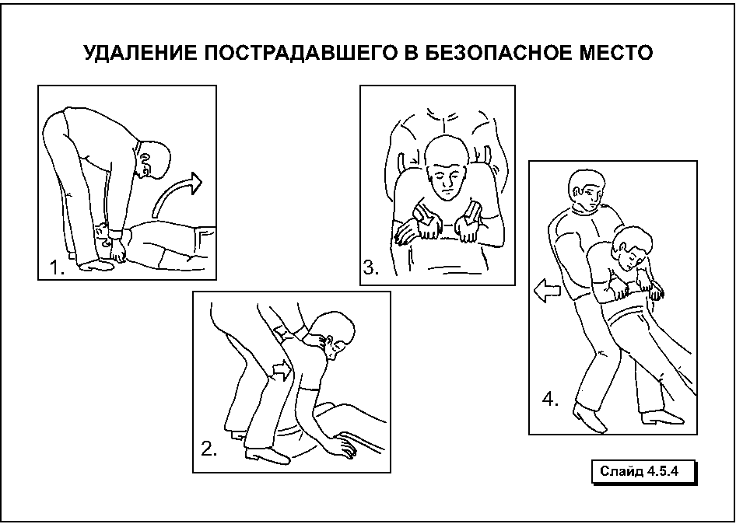
- откинувшись назад, осторожно приподнять и оттащить пострадавшего в безопасное место.
Если удаление пострадавшего невозможно, то оказание помощи проводится на месте, соблюдая при этом необходимые меры безопасности.
Следующими этапами являются оценка состояния пострадавшего и проведение мероприятий первой помощи, направленных на поддержание его жизни и здоровья (адекватных поражению).
Не прекращая спасательных мероприятий, следует вызвать «скорую помощь»!
При отсутствии такой возможности необходимо, транспортировать пострадавшего своими силами в ближайшее медицинское учреждение, соблюдая необходимые требования его транспортировки.

Оценка состояния пострадавшего
Для определения характера и степени повреждения необходимо провести тщательный осмотр, опрос (при возможности) и осторожное исследование (ощупывание) пострадавшего (головы, туловища, конечностей).
Это позволит определить локализацию травмы (перелома костей, ушиба, раны) и оценить ее опасность для жизни и здоровья пострадавшего.
Оценка тяжести состояния пострадавшего производится по степени опасности (угрозы) для его жизни.
Критическим состоянием для жизни пострадавшего является прекращение сердечной деятельности и/или остановка дыхания. Поэтому в первую очередь оценке подлежат эти жизненно-важные функции организма (время, затрачиваемое для этих целей, составляет не более 10 секунд).
Для этого требуется:
1. Оценить сознание.
Определить сохранность сознания возможно путем легкого «тормошения» за плечи и громким окликом или командой «открой глаза».
Признаки отсутствия сознания: нет реакции на оклик и прикосновение – тормошение.
2. Оценить дыхание.
Определить наличие дыхания по движению грудной клетки и движению воздуха из верхних дыхательных путей не ощущается (поднести к дыхательным путям пострадавшего свое лицо).
При остановке дыхания грудная клетка пострадавшего не приподнимается, поток воздуха возле рта и носа пострадавшего не ощущается.
3. Оценить сердечную деятельность.
Наиболее достоверным признаком остановки сердца является отсутствие пульса на сонных артериях. Пульс на сонной артерии определяется с одной стороны шеи на боковой ее поверхности.
Для этого нужно положить указательный и средний пальцы кисти на гортань пострадавшего, затем их несколько сдвигают в сторону и осторожно надавливают подушечками пальцев на шею в течение 5-10 секунд

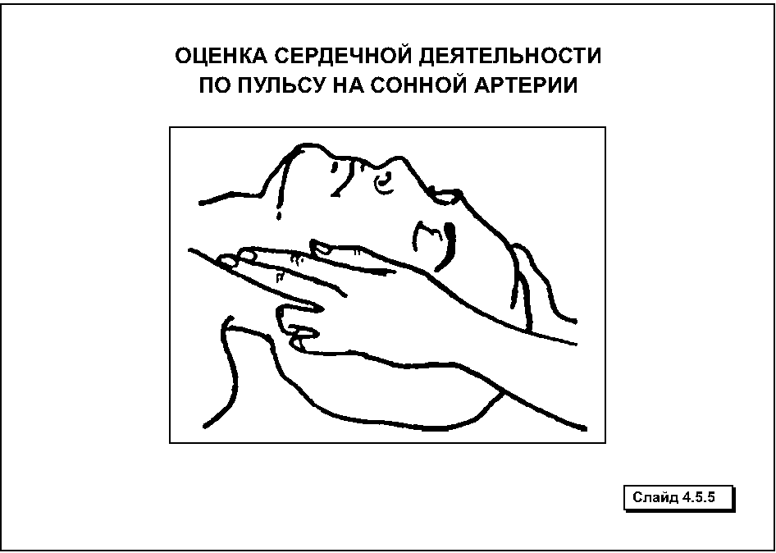
При остановке сердца пульс на сонных артериях не определяется
Опасными для жизни пострадавшего также являются тяжелые состояния, которые вызваны большими потерями крови, травмой головы, позвоночника, груди, живота, переломами крупных костей, обширными ожогами, различными отравлениями и пр., которые определяются на месте происшествия по их характерным признакам. Частота повреждения отдельных частей тела при травмах не одинакова. Так, например, наиболее часто происходит травма головы.
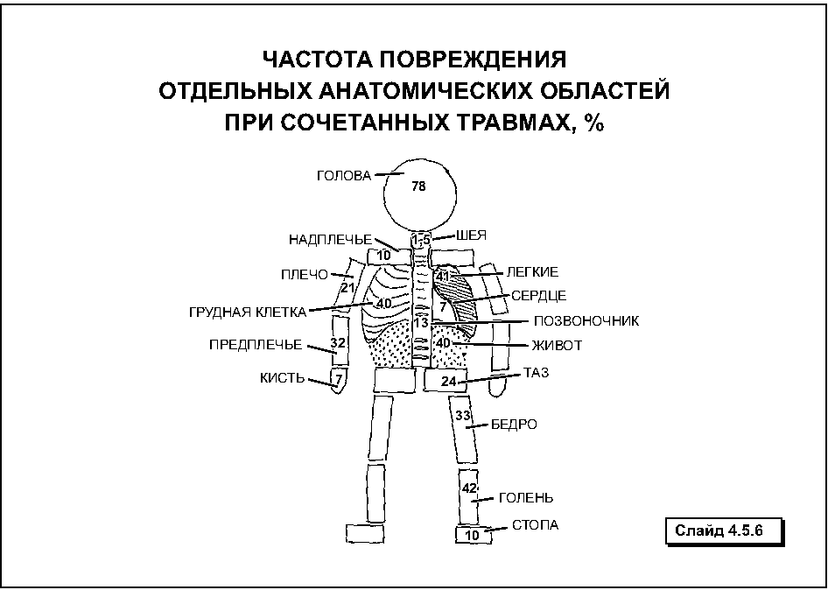
Наличие информации о причине происшедшего и знание основных характерных признаков различных травм дает возможность быстро произвести оценку степени тяжести состояния пострадавшего.
Для этого требуется:
1. По возможности расспросить пострадавшего об обстоятельствах травмы (эту информацию можно получить и от свидетелей происшедшего) и о жалобах (пострадавший часто сам указывает на локализацию травмы).
2. Осмотреть кожные покровы на наличие ссадин, кровоподтеков, ран, ожогов и др.
3. Сравнить строение и форму симметричных частей тела (например, сравнить пострадавшую конечность со здоровой).
4. Обратить внимание на положение тела и конечностей (активное, пассивное, вынужденное), состояние мягких тканей (отек), выраженность и симметрию кожных складок, контуры суставов и др.
Наибольшую сложность определения представляют травмы таза, позвоночника, грудной клетки и живота.
Правила снятия одежды и обуви с пострадавшего при оказании первой помощи
При оказании первой помощи для доступа к травме часто бывает необходимо освободить (как правило, частично) пострадавшего от одежды и обуви.
При этом требуется соблюдать следующие правила:
- одежду следует снимать, начиная со здоровой стороны тела;
- при плотном прилегании фрагментов одежды к ране ткань нельзя отрывать, а следует осторожно обрезать ножницами или ножом;
- при сильном кровотечении одежду нужно быстро разрезать вдоль тела или конечности и, развернув края, освободить место ранения;
- обувь следует снимать на месте происшествия только в случаях, когда она является препятствием для оказания помощи (например, когда травма прикрыта обувью).
При снятии обуви ее нужно разрезать по шву задника острым ножом или тупоконечными ножницами, после чего снять, освобождая в первую очередь пятку.
Раздевать пострадавшего без необходимости, особенно в холодное время года нежелательно!
В подобных ситуациях освобождают только ту часть тела, где нужно выполнить определенные манипуляции. Для этого в одежде следует «крест-накрест» прорезать «окно» так, чтобы после остановки кровотечения и наложения повязки можно было опустить створку одежды и закрыть оголенную часть тела.
Снимать одежду или обувь с травмированной руки или ноги нужно крайне осторожно, по возможности с привлечением помощника.

Транспортировка пострадавшего
После оказания первой помощи желательно по возможности дождаться медицинских работников, либо организовать транспортировку пострадавшего в медицинское учреждение своими силами с обязательным соблюдением требований к транспортировке, адекватных виду поражения.
Транспортировка пострадавшего на попутном транспорте возможна лишь в двух случаях:
1) при общем удовлетворительном состоянии пострадавшего и его способности к самостоятельному передвижению;
2) при отсутствии технических возможностей вызова служб спасения или медицинской помощи к месту происшествия.
Основные требования транспортной иммобилизации
Транспортная иммобилизация обеспечивает максимальный покой (неподвижность) поврежденного участка (головы, позвоночника, таза, конечности и т.д.) при транспортировке пострадавшего в медицинское учреждение. Ее следует выполнять как можно раньше.
Недостаточная иммобилизация может привести к серьезному осложнению (повреждение крупных сосудов костными отломками, сдавливание, ущемление нервов, смещение отломков кости).
Средством иммобилизации служат стандартные шины, специализированные носилки и подручные средства (деревянные щиты, доски, палки и т.п.).
При перекладывании пострадавшего на носилки и с них поврежденную конечность должен очень осторожно поддерживать помощник.
Требования к наложению шин на конечности.
1. При накладывании шины конечности придают физиологическое положение при максимальном расслаблении мышц (по возможности) или такое, при котором конечность меньше всего травмируется.
2. Шины накладывают поверх одежды и обуви.
При открытых переломах сначала обнажают место перелома, останавливают кровотечение, накладывают стерильную повязку, а затем уже шину.
3. Обязательно подкладывают мягкие валики в местах контакта шины с телом.
4. При травмах конечностей шины должны иммобилизовать область повреждения и два ближайших сустава, а при переломе бедра – три сустава.
5. Фиксирующая шину повязка не должна сдавливать сосуды и нервы и касаться места перелома.
При ожидании медицинских работников или при транспортировке в медицинское учреждение пострадавшему придается соответствующее повреждению положение тела.
Рекомендуемые транспортные положения пострадавшего при травмах различной локализации
1. ГОЛОВЫ – Положение лежа на спине с приподнятым головным концом при этом нужно подложить под голову и плечи подушку или валик из мягкой ткани, одежды.
2. ПОЗВОНОЧНИКА – лежа на спине, на жесткой поверхности.
3. ГРУДИ – положение полусидя, в удобной исключающей напряжение мышц туловища позе.
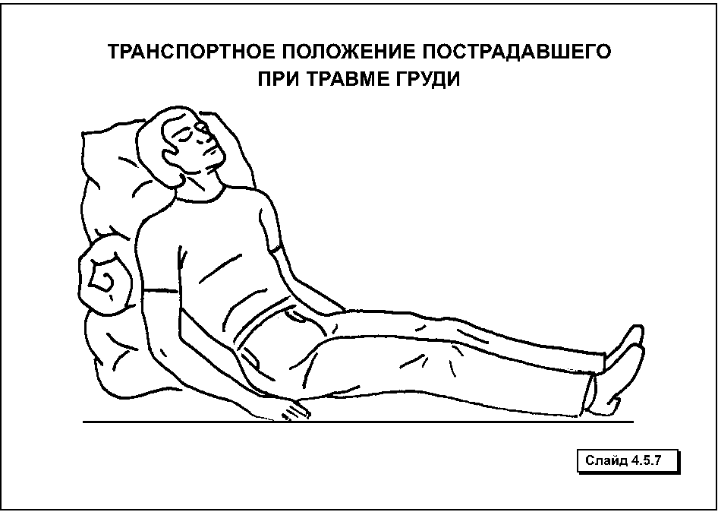
4. ЖИВОТА – Лежа на спине с согнутыми в коленях ногами и слегка подтянутыми к животу.
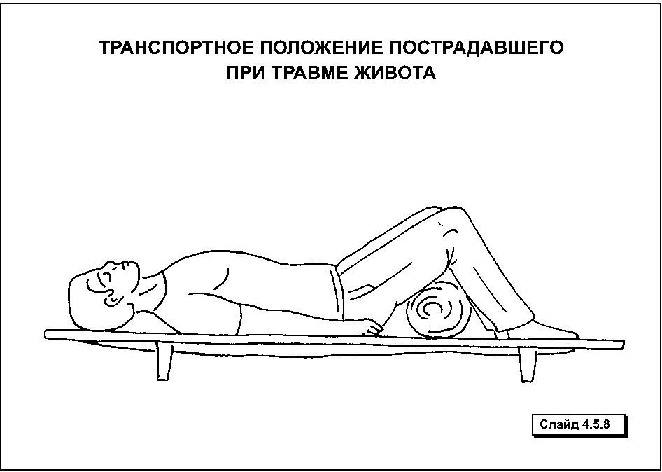
5. ТАЗА – Лежа на спине в позе «лягушки».
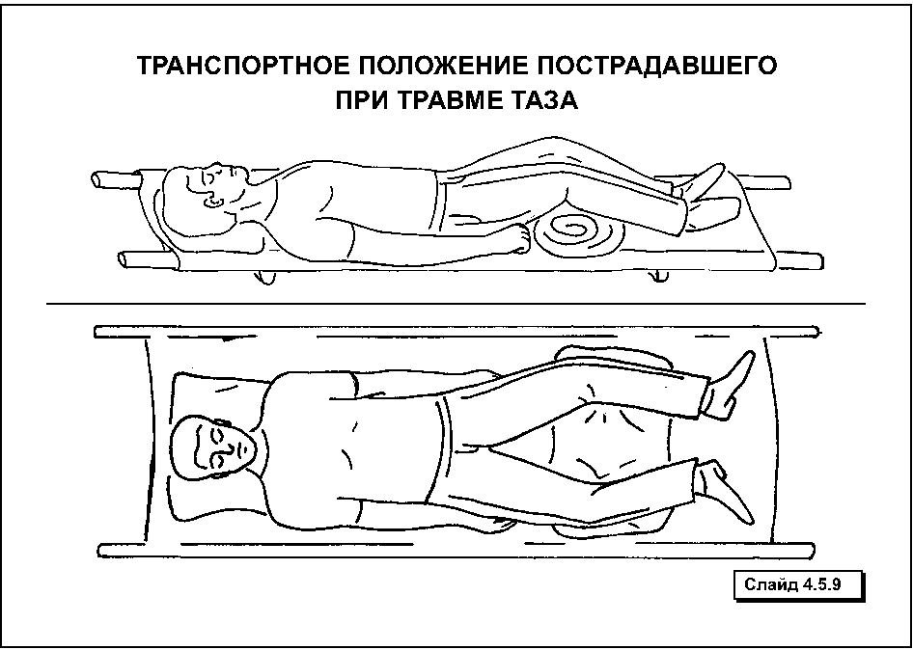
6. НОГ – Лежа на спине, с ногами приподнятыми под углом в 30-45⁰.
7. РУК – Сидя или лежа, в удобной, исключающей напряжение мышц, позе, обеспечив уровень положения руки выше уровня сердца.
Транспортная иммобилизация при переломах костей нижних и верхних конечностей
При открытом переломе иммобилизации предшествует остановка кровотечения.
Бедро – проводится фиксация трех суставов (голеностопного, коленного, тазобедренного) с помощью 2 шин. При этом 1-я шина проходит по внутренней поверхности голени и бедра; 2-я – по наружной поверхности нижней конечности и туловища, от стопы до подмышечной впадины.
Стопа и голеностопный сустав фиксируются к шине бинтом – восьмиобразной повязкой. Наружная шина фиксируется к туловищу в области грудной клетки.
Транспортировать пострадавшего нужно на носилках или подручных средствах в положении лежа, приподнимая при этом их ножной конец под углом 10-15° или подложив под неповреждённую ногу валик так, чтобы угол подъема ноги составил 30-45°.
Голень – может быть наложена одна шина по боковой поверхности голени с фиксацией двух суставов (коленного и голеностопного).
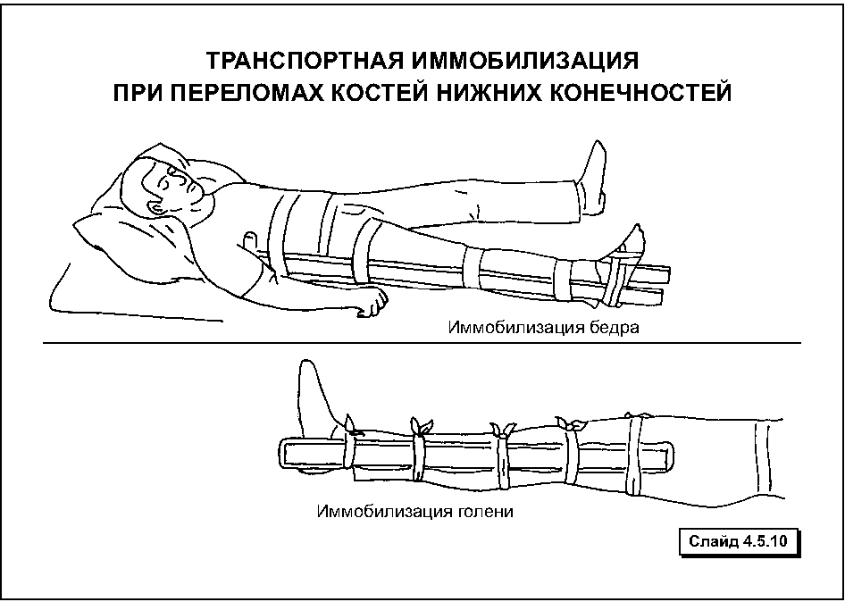
Транспортировка может осуществляться в положении сидя, при общей слабости пострадавшего– лежа.
Стопа – обездвиживается путем наложения восьмиобразной повязки на голеностопный сустав.
При переломах костей верхних конечностей иммобилизация травмированной руки проводится при максимально расслабленных её мышцах (в физиологическом положении), а именно: сгибают в локтевом суставе под углом 90°, ладонью поворачивают к груди, фаланги пальцев в полусогнутом положении.
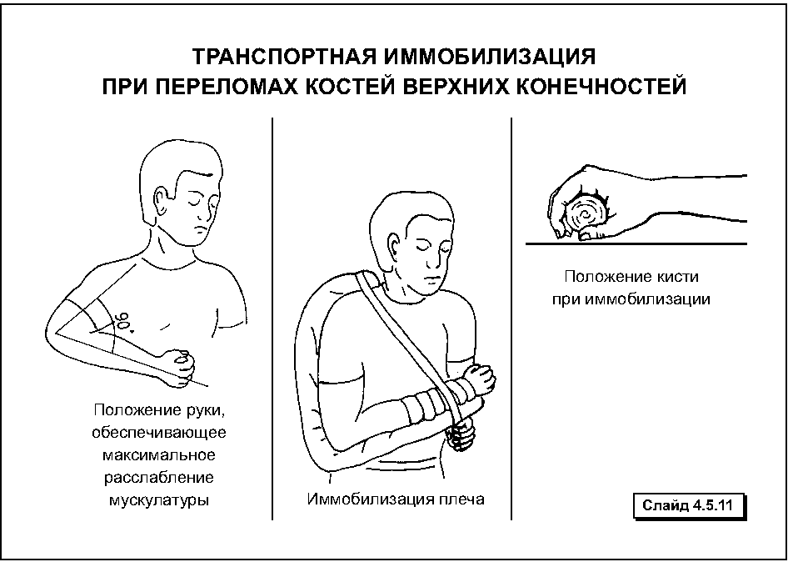
Плечо – фиксируется лучезапястный, локтевой и плечевой суставы. Шина при этом накладывается по тыльной поверхности предплечья и плеча, на согнутую в локте руку под углом 90°– от пальцев кисти до противоположного плеча.
При отсутствии шины руку уложить в косынку, второй косынкой зафиксировать ее к туловищу, при этом положение руки такое же, как при использовании шин.
Транспортировать пострадавшего можно при любом положении тела.
Предплечье – шина накладывается от пальцев по тыльной поверхности руки, согнутой под углом 90° и фиксированной бинтом или косынкой. Рука при этом подвешивается на любой мягкий материал через шею.
Кисть – шина накладывается по ладонной поверхности кисти и предплечью от кончиков пальцев до локтевого сустава; под пальцы подложить небольшой мягкий валик.

Повязки, используемые при травмах различной локализации
Повязки используют для:
– закрытия ран, предупреждения инфицирования;
– фиксации лежащей на ране стерильной салфетки;
– защиты раны от механического раздражения;
– остановки кровотечения (давящая повязка);
– обеспечения необходимой неподвижности поврежденной части тела (иммобилизации);
– герметичности закрытия полости тела (окклюзионная повязка – при проникающем ранении грудной клетки).
Правила наложения повязок
- Пострадавшему следует придать удобную позу в положении лежа или сидя.
- Перевязываемая часть тела должна быть обнажена и легко доступна для наложения повязки.
- Мышцы на бинтуемой поверхности не должны быть напряжены.
- Бинт следует держать в правой руке, начало бинта – в левой.
- Бинтовать следует слева направо.
- Бинтование производить наложением ходов (туров) бинта, причем каждый последующий ход наполовину перекрывает предыдущий.
- Повязку нужно накладывать прочно, она не должна соскальзывать; для этого нужно начинать бинтование в направлении от более узкого к более широкому месту.
Наложенная повязка не должна вызывать нарушения кровообращения.
Проявления неправильного наложения повязки: побледнение кожи ниже места наложения повязки, появление цианотичности (синюшности), чувство онемения или пульсирующая боль.

ПОВЯЗКИ НА ГОЛОВУ
Используются для закрепления легких перевязочных материалов на коже головы для закрытия повреждения (ожог, ссадина), а также с целью остановки кровотечения при ранениях.
Наиболее простой способ повязки осуществляется при помощи косынки– куска материи в виде прямоугольного треугольника. Оптимальный (стандартный) размер косынки – 140×100×100 см.
При кровотечении между косынкой и салфеткой помещается валик из ваты или мягкой ткани (для обеспечения локального сдавливания)
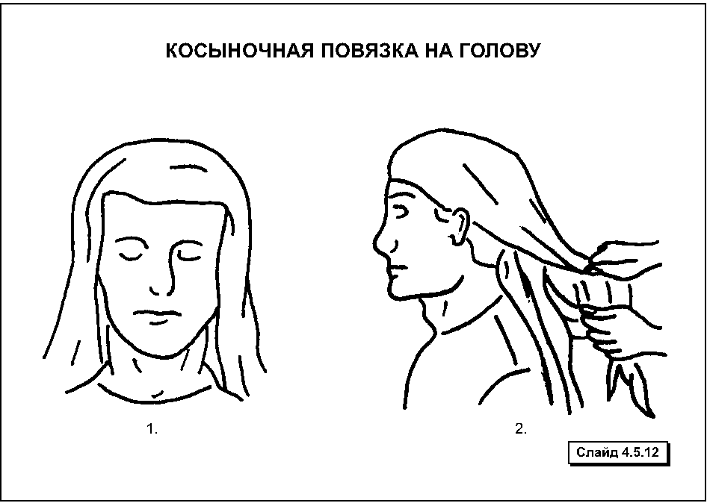

ПОВЯЗКА НА ГЛАЗ
Используется для защиты глаза от инфицирования и обеспечения его покоя (неподвижности) при травме (например, при попадании в него инородного тела и др.).
В качестве повязки можно использовать любую чистую ткань, при этом предварительно закрыв глаз стерильной салфеткой или фрагментом стерильного бинта как это показано .
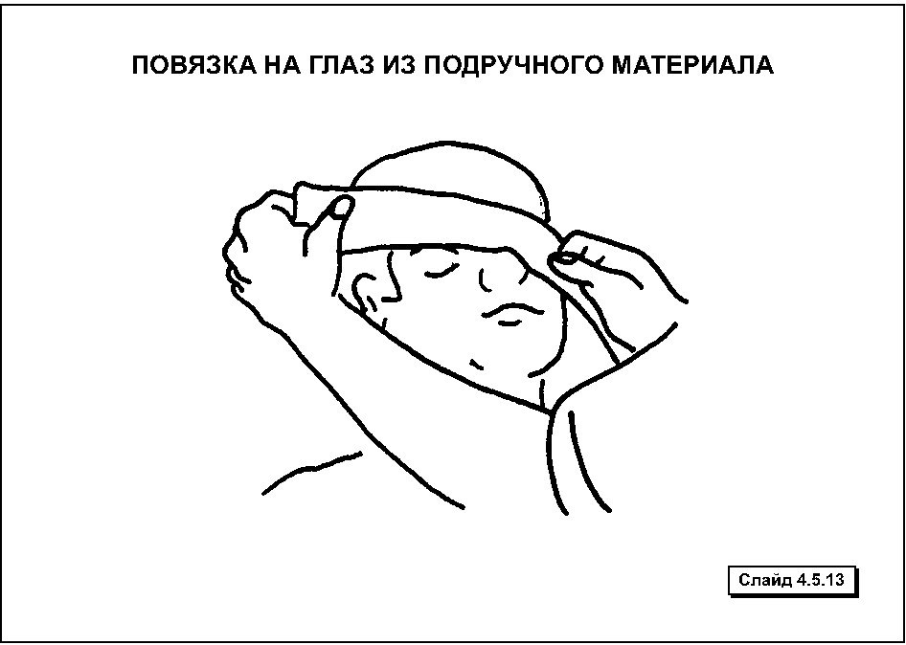
Второй глаз прикрывается только чистой тканью.
Для фиксирования стерильных салфеток, приложенных к раневым или ожоговым поверхностям головы используются пращевидные повязки.
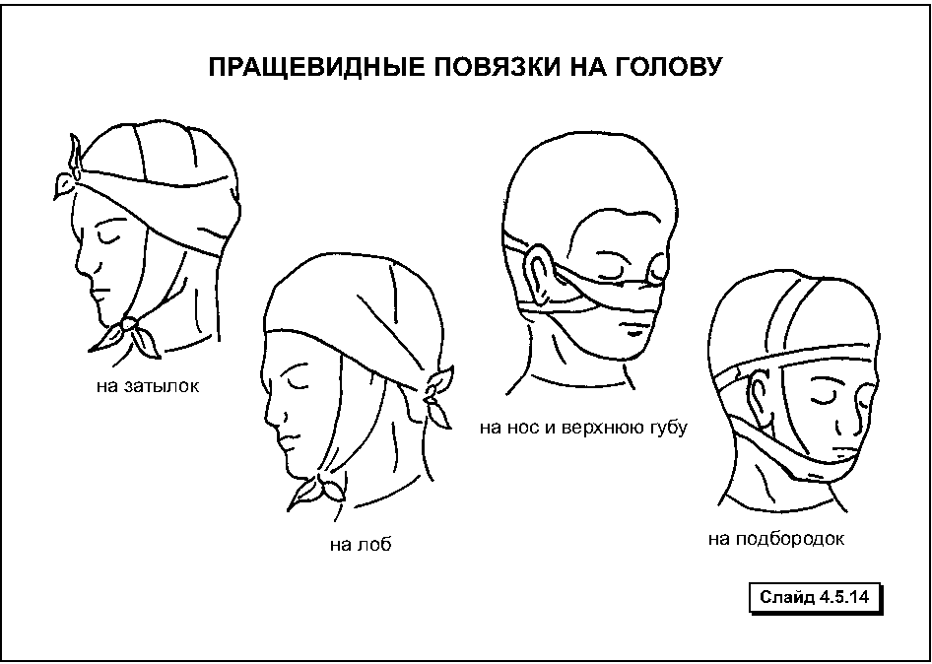
Пращевидная повязка изготавливается из широкого бинта или куска материи длиной 75-80 см. С обеих сторон полоску разрезают продольно с таким расчетом, чтобы средняя ее часть длиной 16-20 см оставалась целой.

ПОВЯЗКИ НА ГРУДНУЮ КЛЕТКУ
Спиральная повязка с «портупеей» используется при ранениях грудной клетки.
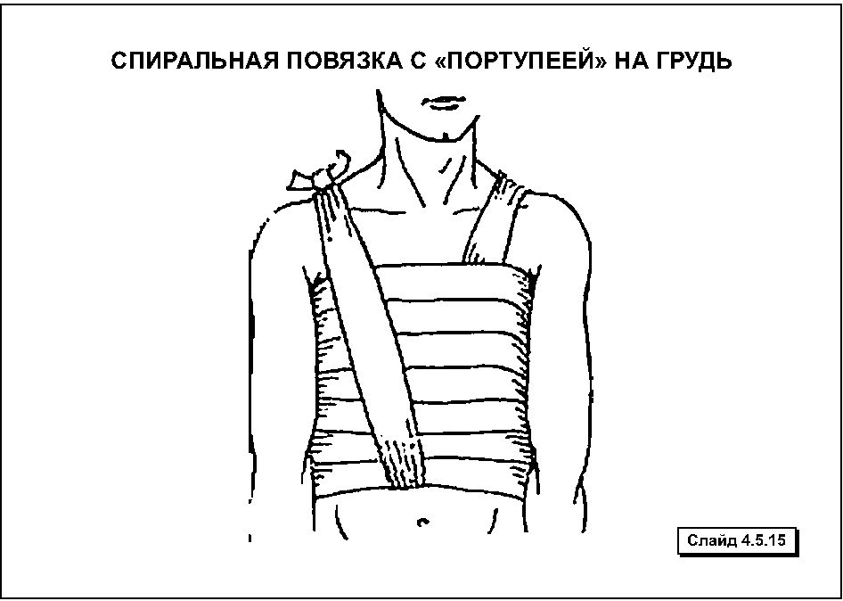
Окклюзионная повязка предназначена для герметичного закрытия раны на грудной клетке для прекращения сообщения плевральной полости с внешней средой.
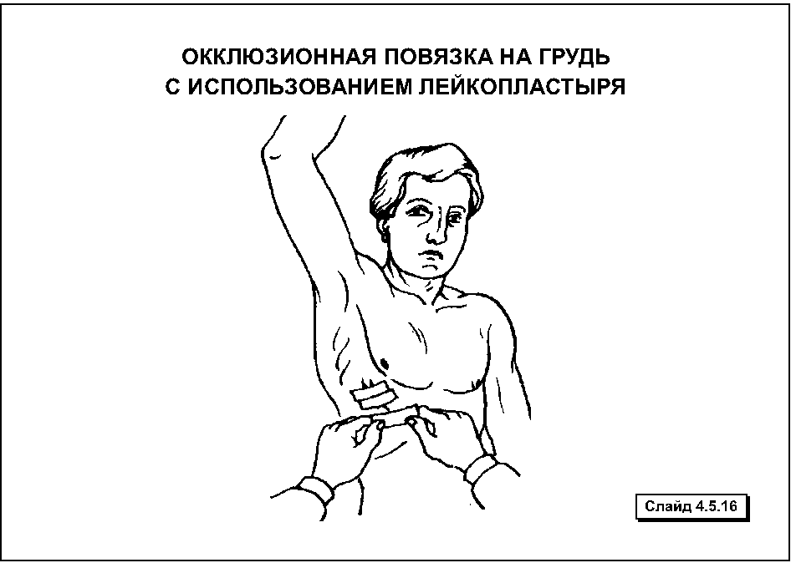

ПОВЯЗКИ НА КОНЕЧНОСТИ
Спиральная повязка на один палец используется при порезах – капиллярном кровотечении.
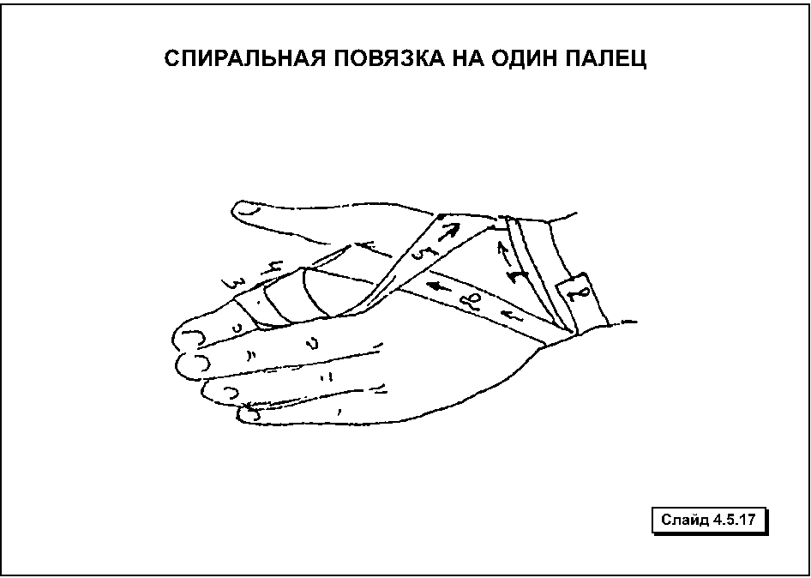
Крестообразная повязка на голеностопный сустав используется для иммобилизации голеностопного сустава при ушибах и растяжениях связок.
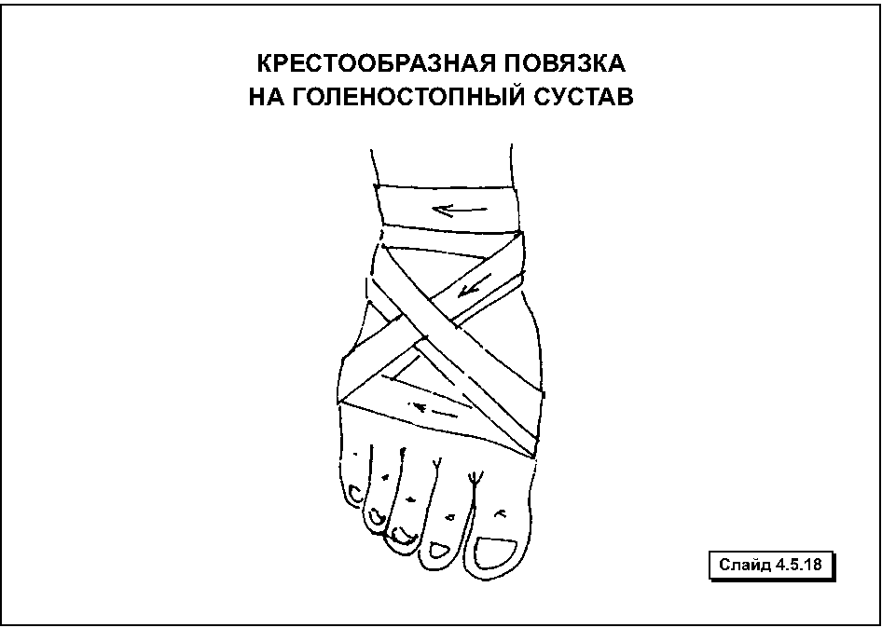
При отсутствии бинта используются косыночные повязки для удержания стерильного перевязочного материала, иммобилизации поврежденной конечности или для наложения давящей повязки. Они просты в применении, а время наложения повязки значительно сокращено.
Косыночная повязка на кисть и на стопу используется при ожогах и обморожениях.
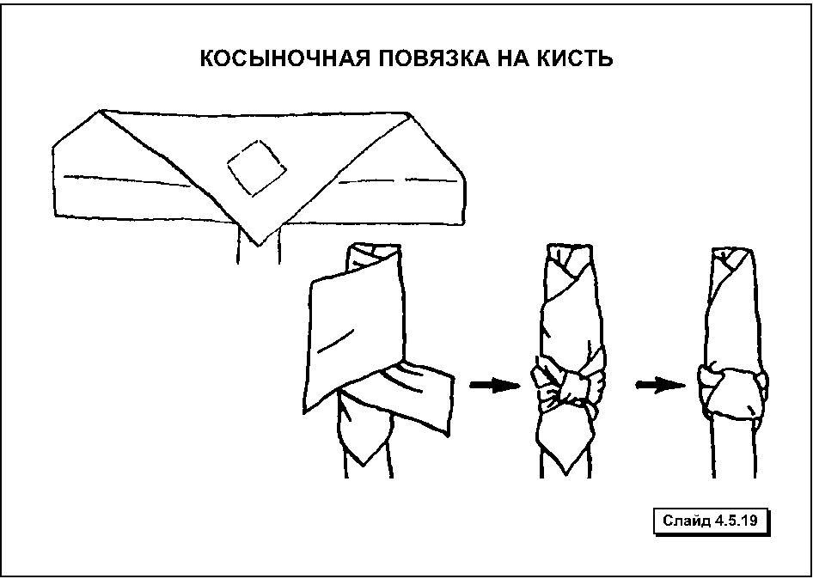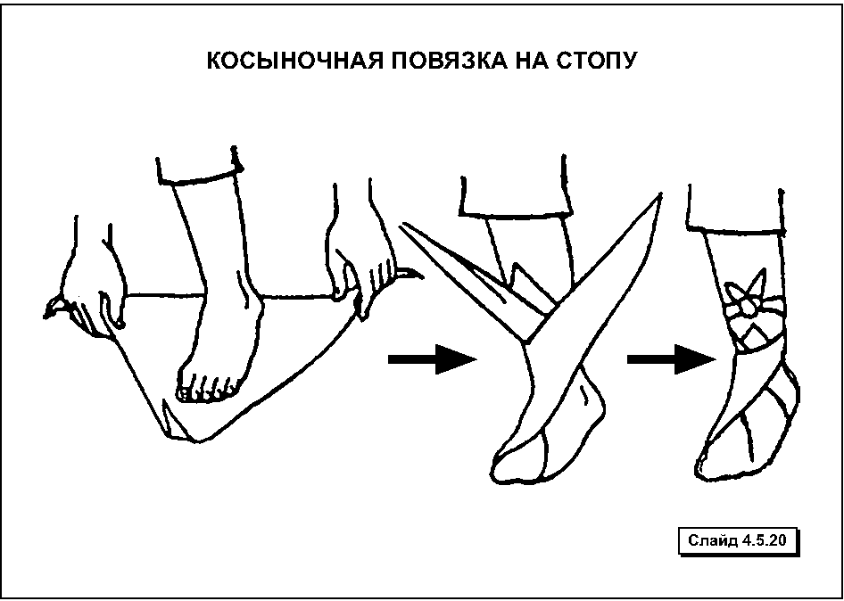
Косыночная повязка на локоть и на колено
Используются для фиксации стерильной салфетки на поврежденной поверхности при ожогах, ссадинах, а также для ограничения подвижности в локтевом суставе.
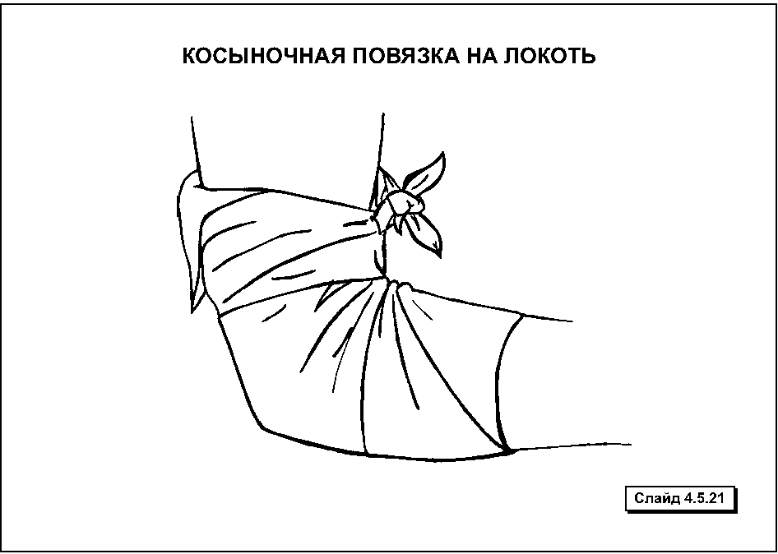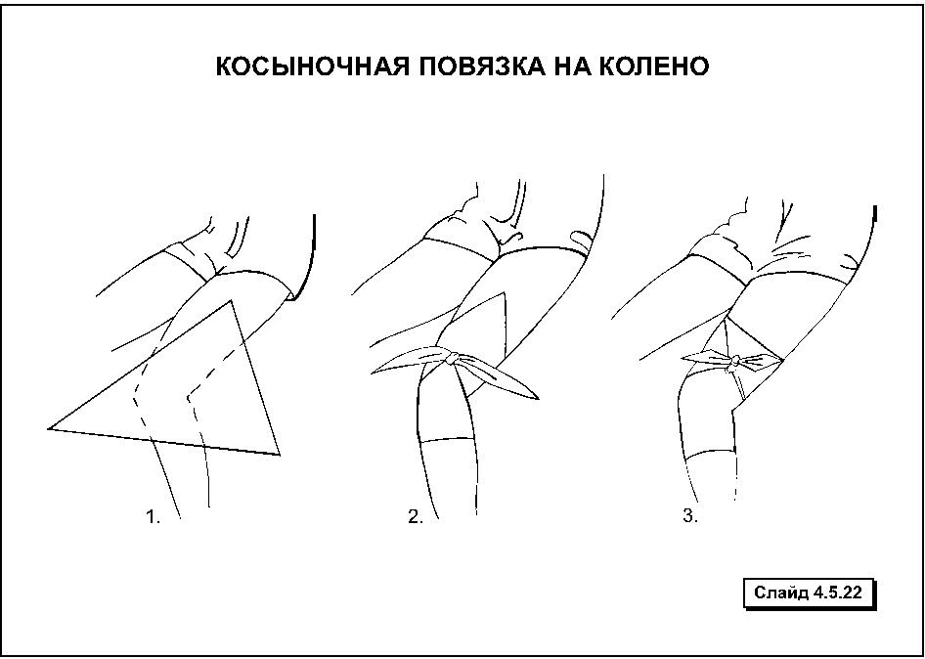
Сетчатые повязки отличаются от бинтовых тем, что долго и надежно удерживаются на любом участке тела, в том числе на голове, суставах и туловище; не нарушают дыхание кожи и потоотделение; удобны для наложения на один или несколько пальцев; значительно сокращают время наложения повязки.
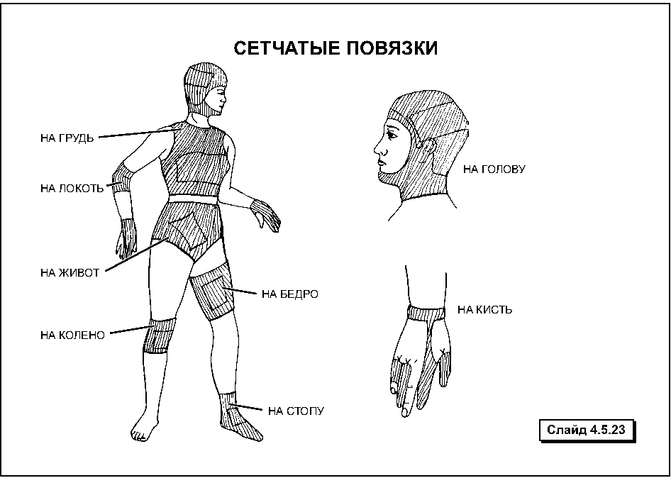
Важно правильно выбрать размер сетчатого бинта, так как маленький бинт может чрезмерно сдавить ткани, а большой бинт будет сползать с перевязываемой поверхности тела.
Взрослым людям накладывают сетчатый бинт:
№ 1 (диаметр 10 мм) – на пальцы кисти;
№ 2 (диаметр 17 мм) – на кисть, предплечье, стопу, локтевой, лучезапястный, голеностопный суставы;
№ 3, 4 (диаметр 25, 30 мм) – на предплечье, плечо, голень, коленный сустав;
№ 5, 6 (диаметр 35, 40 мм) – на голову, бедро.

Минимально необходимые средства для оказания первой помощи при травмах и других неотложных состояниях
Мероприятия первой помощи пострадавшему проводятся с использованием соответствующих специально предназначенных (табельных) или подручных средств, имеющих определённое назначение и правила их использования:
- для остановки кровотечения используют давящую повязку из бинтов или косынки, жгут для остановки артериального кровотечения с регулируемой компрессией или без нее, жгут «закрутка» из подручного материала-косынки;
- для обезболивания применяют обезболивающие препараты – баралгин, темпалгин, спазмалгон, пенталгин, седалгин в таблетках, охлаждающие контейнеры, жидкости-анестетики;
- для создания необходимой неподвижности поврежденной части тела (иммобилизации) применяют шины, перевязочный материал, косынки, лейкопластырь;
- для предупреждения инфицирования раневых поверхностей применяют антисептические средства – раствор йода спиртовой 5%, бриллиантовая зелень 1% во флаконе, перевязочный материал – бинт стерильный, лейкопластырь бактерицидный; салфетки стерильные в сочетании с бинтом эластичным трубчатым медицинским и без него;
- при острых нарушениях сердечной деятельности применяют нитроглицерин в таблетках, тринитролонг, валидол в таблетках;
- при потере сознания – аммиака раствор (нашатырный спирт) во флаконе;
- при отравлениях используют адсорбенты – уголь активированный в таблетках, энтеродез в порошке, полисорб, карбоктин и др.;
- для снятия нервного возбуждения используют успокаивающие средства – настойку валерианы, настойку пустырника во флаконе, корвалол.
Запрещается применять средства с поврежденной упаковкой и истекшим сроком годности!
По мере использования любого средства аптечку следует при первой же возможности пополнить.
Чем полнее аптечка в момент ее использования, тем успешнее будут Ваши действия!
Все необходимое всегда должно быть под рукой!

Краткие сведения о состояниях, наиболее угрожающих жизни и здоровью при травмах

КЛИНИЧЕСКАЯ СМЕРТЬ
С момента прекращения дыхания и остановки сердца наступает клиническая смерть, которая продолжается до наступления необратимых изменений в коре головного мозга – биологической смерти. Продолжительность клинической смерти составляет около 5 минут, поэтому реанимация должна быть начата как можно раньше в пределах указанного времени.

ОСТАНОВКА ДЫХАНИЯ
С остановкой дыхания прекращается поступление кислорода к клеткам органов и тканей организма и наступает их кислородное голодание, а затем гибель. При этом первым погибает головной мозг человека.
Причиной остановки дыхания (прекращения доступа воздуха в легкие) могут быть:
- попадания в дыхательные пути различных инородных тел (пищевого и непищевого происхождения);
- западания корня языка пострадавшего на заднюю стенку глотки (при потере сознания);
- отеки слизистой верхних дыхательных путей (при отравлениях, различных ожогах верхних дыхательных путей и др.);
- травмы головы, шейного отдела позвоночника, груди и др.

КОМА
Кома – это бессознательное состояние с расстройством рефлекторной деятельности и дисфункцией внутренних органов вследствие глубокого торможения функции коры головного мозга и подкорковых структур.
Причинами этого состояния могут являться: черепно-мозговая травма, электротравма, перегревание, переохлаждение, эпилепсия, инсульт, энцефалит, менингит, сахарный диабет и др.
В зависимости от степени утраты сознания и угнетения рефлексов выделяют следующие состояния:
1. Предкоматозное состояние.
Стадия 1 – человек безразличен к окружающему, вял, на вопросы отвечает с трудом, речь смазанная, реагирует на звуковые и болевые раздражители;
Стадия 2 (средняя тяжесть) – с трудом удается вывести пострадавшего из состояния глубокого сна, дыхание и сердцебиение учащено.
2. Глубокая кома.
Стадия 3 – пострадавший без сознания; разбудить его не удается; зрачки расширены; кожа сероватого цвета; дыхание частое, поверхностное, неровное; отмечается непроизвольное мочеиспускание.
Стадия 4 (терминальное состояние) – патологическое дыхание (шумное, неравномерное, прерывистое); редкая частота сердечных сокращений с последующей остановкой сердца.
Крайне важно вовремя распознать предкоматозное состояние.
Важно тщательно оценить: ситуацию – падение, ушиб головы; наличие ссадин, кровоподтеков и т.д.

КОЛЛАПС
Коллапс – угрожающее жизни состояние, характеризующееся острой сосудистой недостаточностью (падение сосудистого тонуса), снижением сократительной функции сердца, уменьшением объема циркулирующей крови и падением артериального давления.
Коллапс является частым осложнением массивной кровопотери и сильной боли, а также заболеваний, сопровождающихся болями и интоксикацией (пневмония, пищевые отравления (токсикоинфекции), острый панкреатит, перитонит и т.д.).
Человек в состоянии коллапса бледен, кожа имеет мраморный рисунок, покрыта холодным потом, губы синюшны, температура тела снижена, артериальное давление может быть ниже 60 мм.рт.ст. (степень снижения АД отражает тяжесть состояния).

ШОК
Шок – это общая реакция организма на чрезмерное повреждающее действие.
Представляет собой тяжелое, остро развивающееся и угрожающее жизни состояние, характеризующееся прогрессирующими нарушениями деятельности всех систем жизнеобеспечения организма, и требует экстренной медицинской помощи.
В зависимости от причины различают шок травматический, ожоговый, гемморрагический – вследствие кровопотери, анафилактический – при непереносимости лекарственных препаратов, кардиогенный – при инфаркте миокарда и др.
Травматический шок возникает в результате тяжелых обширных повреждений, сопровождающихся кровопотерей и при травмировании наиболее чувствительных (рефлексогенных) зон (грудной полости, черепа, брюшной полости, промежности).
Шок может возникнуть сразу после травмы, но бывает и более поздний шок (через 2-4 часа), чаще всего в результате неполного проведения противошоковых мероприятий.
В развитии травматического шока выделяют 2 фазы. Первая фаза (кратковременная) – эректильная – возникает в момент травмы. В этой фазе пострадавший может быть неадекватным: он возбужден, мечется, кричит, совершает беспорядочные движения.
Вторая фаза – торпидная (фаза торможения) – характеризуется угнетением деятельности нервной системы, сердца, легких, печени, почек, падением артериального давления, усилением кислородного голодания всего организма. Все это может привести к смерти пострадавшего.

ОБМОРОК
Обморок – внезапно возникшая кратковременная (продолжительностью от нескольких секунд или минут до получаса) утрата сознания с ослаблением деятельности сердечной и дыхательных систем, обусловленная резким уменьшения притока крови к головному мозгу.
Обморок может быть следствием: резкого падения артериального давления (массированное кровотечение, обширный ожог и т.п.); психической травмы, нервного потрясения, испуга, волнения; сильной, а также внезапной боли; теплового и солнечного удара (значительного перегревания организма); пребывания в душном помещении; переутомления; длительного стояния; резких наклонов туловища; значительной потери жидкости при обширных ожогах.
Перед обмороком в течение нескольких секунд возникают резкая общая слабость, головокружение, чувство тошноты, может быть чувство нехватки воздуха, потемнение в глазах, пульсация и тяжесть в висках, шум или звон в ушах, иногда рвота.
Признаки обморока:
- отсутствие реакции на оклик и прикосновение (тормошение);
- побледнение кожных покровов и слизистых (при тепловом ударе – покраснение);
- понижение температуры тела (при перегреве – повышение до 40 градусов);
- обильное потоотделение (пот стекает каплями);
- снижение артериального давления (иногда до 70-60 мм.рт.ст.);
- поверхностное и редкое дыхание;
- учащённое сердцебиение (частый, слабый пульс).

КРОВОТЕЧЕНИЕ
Кровотечение является следствием травмы и возникает в результате ушибов, ранений, переломов костей, чрезмерного сдавливания различных частей тела человека.
Значительная потеря крови представляет угрозу для жизни пострадавшего, а потому ее нужно быстро распознать и оперативно предотвратить.
Кровотечения бывают наружными и внутренними.
В зависимости от вида поврежденного кровеносного сосуда (капилляры, вены, артерии) наружные кровотечения подразделяют на:
- капиллярные – при поверхностных ранах тканей «по каплям» вытекает алая кровь (хорошо всем известные аналоги – отбор крови из пальца, кровотечение при порезах);
- венозные – при глубоких ранах обильно вытекает кровь темно-красного цвета;
- артериальные – кровь алого цвета истекает из раны пульсирующей струей.
Кровотечения, вызванные повреждением паренхиматозных органов (печени, почек и селезенки) называются паренхиматозными.
! Внутренние кровотечения возникают в результате повреждений внутренних органов и крупных кровеносных сосудов при травме груди, живота, таза и являются наиболее опасным для жизни, так как, во-первых, их сложно распознать, а, во-вторых, практически нельзя остановить на месте происшествия (возможно лишь косвенное влияние на скорость потери крови).
Признаки внутреннего кровотечения в брюшную полость:
- слабость, головокружение;
- шум в ушах, потемнение и мелькание «мушек» в глазах;
- бледность кожных покровов и слизистых оболочек;
- учащение пульса, дыхания;
- снижение артериального давления;
- могут быть тошнота и рвота;
- могут быть сильные боли в животе;
- заторможенность;
- возможна потеря сознания.
Наружное кровотечение можно (а потому нужно как можно быстрее) остановить на месте происшествия, тем самым, предотвратив серьезную угрозу для жизни пострадавшего!
При потере крови в объеме более 10 % от объема циркулирующей в организме крови начинается травматический шок, который при отсутствии оказания помощи приводит к летальному исходу (гибели пострадавшего).
На месте происшествия возможно определить уровень кровопотери, ориентируясь на вид травмы и ее локализацию.
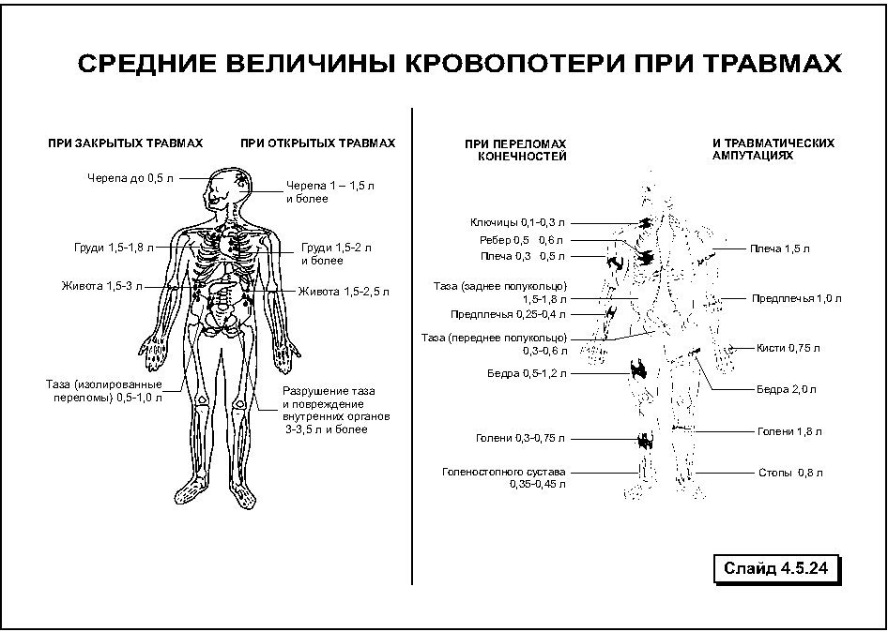

ТРАВМА ГОЛОВЫ
Травма головы чрезвычайно опасна для жизни.
Основной причиной травмы головы является удар головой о твердый предмет, часто происходящий при падениях человека.
Травмы головы встречаются: (1) с повреждением или (2) без повреждения мягких тканей головы. Травмы головы часто сопровождаются закрытыми повреждениями головного мозга и костей черепа (сотрясение, ушиб, сдавление головного мозга и перелом основания черепа и др.).
В связи с возможным быстрым развитием нарушений функций головного мозга и с опасностью внутричерепного кровотечения требуется немедленная транспортировка пострадавшего в медицинское учреждение.
Повреждения мягких тканей головы могут быть открытыми (раны) и закрытыми (ушибы, кровоизлияния). Раны мягких тканей головы харак-теризуются большой кровоточивостью.
Сотрясение, ушиб и сдавление мозга, перелом основания черепа
Для сотрясения головного мозга характерными являются:   
- головокружение;  
- тошнота, рвота;
- сонливость;
- бледность кожных покровов;
- шум в ушах;
- головная боль, усиливающаяся при малейших световых и звуковых раздражителях;
- нистагм (не координированное движение глазных яблок);
- ретроградная амнезия (потеря памяти о самом моменте травмирования и короткого периода перед ним).
Для ушиба и сдавления головного мозга характерны:
- нарастающая заторможенность при сохраненном сознании;
- головная боль, возникающая внезапно «как удар по голове» и распространяющаяся по всей голове;
- различная величина зрачков (анизокория);
- увеличение зрачков и снижение их реакции на свет;
- косоглазие (неправильное положение глазных яблок);
- замедление пульса (40-50 в мин);
- шумное, неровное, прерывистое дыхание;
- антероградная амнезия (провал в памяти до 2 суток с момента травмы);
- нарушение координации движений;
- нарушение речи; нарушение глотания;
- параличи;
- ассиметрия мимических мышц лица и др.
При переломах основания черепа характерно:
- кровотечение из носа, ушей, рта и кровоподтеки в области глазниц;
- истечение спинномозговой (желтоватой) жидкости из носа и уха;
- ригидность мышц шеи (затруднено сгибание шеи вперед, к груди).
Наличие у пострадавшего одного или нескольких из указанных признаков травмы головы является серьезным основанием для немедленного обращения в медицинское учреждение.
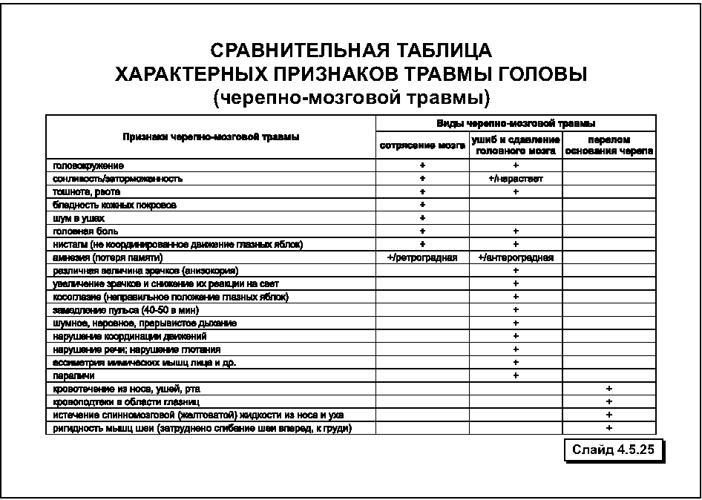

ТРАВМА ГРУДИ
Травма груди – одна из самых опасных травм для жизни человека.
Причины травмы разнообразны: удар по грудной клетке или ушиб ею о твердый предмет; падение с высоты; сдавливание между двумя плоскостями; падение на выступающие предметы (перелом грудины); ранения острыми предметами.
Травмы груди могут быть закрытыми – нет повреждения кожного покрова (ушибы, сдавливание, повреждения костного каркаса грудной клетки) и открытыми – нарушена целостность кожи в области грудной клетки (ранения, открытые переломы ребер и ключицы).
При этом могут быть повреждены крупные кровеносные сосуды, легкие, сердце, диафрагма, что представляет непосредственную угрозу жизни человека.
Общие характерные признаки травмы груди:
- вынужденное положение тела (сидя или полусидя);
- локализованная боль в месте травмы, усиливающаяся при глубоком вдохе, кашле, движении;
- болезненное ощущение при ощупывании грудной клетки или надав-ливании на нее;
- изменение цвета кожных покровов (бледные) и губ (синюшные);
- затрудненное, поверхностное, учащенное дыхание;
- ограничение подвижности и отставание в акте дыхания поврежден-ной половины грудной клетки.
Причиной развития тяжелого состояния (шока), как правило, является попадание воздуха и/или крови в плевральную полость из поврежденного легкого, бронхов (закрытый пневмо- и/или гемоторакс) или из внешней среды при проникающем ранении груди (открытый пневмоторакс). Легкое при этом может быть частично или полностью исключено из акта дыхания.

ТРАВМА ПОЗВОНОЧНИКА
Травма позвоночника является результатом значительного удара по спине, падения с ушибом спины, чрезмерного сгибания туловища, резком сгибании или переразгибании шеи, а также при падении на голову.
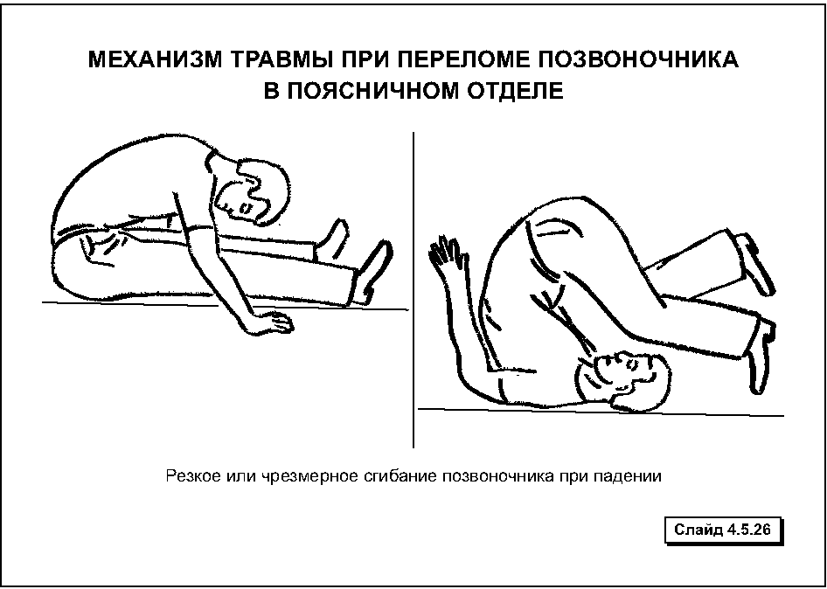
Повреждения позвоночника часто сопровождаются переломами позвонков. При этом нередко возникают частичные или грубые повреждения спинного мозга. В ряде случаев может пострадать только спинной мозг (сотрясение, ушиб, сдавливание, кровоизлияние в оболочки и вещество спинного мозга).
Травма шейного отдела – часто встречаемая и наиболее опасная для жизни травма позвоночника. Нередко причиной гибели человека в первые часы или дни после травмы шеи является паралич дыхательного центра, вызванный распространившимся на структуры головного мозга (продолговатый мозг) отеком.
Характерные признаки переломов позвонков:
- активные движения туловища резко ограничены и сопровождаются локализованными (в месте травмы) болями;
- наблюдается вынужденная «щадящая» поза (лёжа или опираясь на руки);
- длинные мышцы спины напряжены и расслабить их в полной мере не удается;
- в месте травмы могут находиться гематомы, кровоизлияния в подкожную клетчатку.
Признаки повреждения спинного мозга появляются ниже уровня травмы и характеризуются:
- расстройством или потерей чувствительности (болевой, температурной, тактильной);
- параличом или парезом (полное или частичное отсутствие возможности движений в руках и/или ногах).
Характерные признаки травмы шеи:
- «щадящая» поза (пострадавший придерживает голову руками), а при необходимости повернуть голову поворачивается всем телом;
- отсутствие всех видов чувствительности и рефлексов во всем теле за исключением лица;
- паралич рук и ног одновременно (при частичном повреждении спинного мозга – чувство онемения или покалывания в одной руке).

ТРАВМА ЖИВОТА
Травма живота относится к числу опасных для жизни и возникает вследствие удара значительной силы по животу тупым предметом, падения с высоты, сдавливания при автомобильной аварии (закрытая травма живота) или удара в область живота острым предметом (ранения живота).
Закрытые травмы и проникающие ранения живота часто сопровождаются повреждением печени, селезенки, крупных сосудов, желудка, кишечника, что, в свою очередь, приводит к внутреннему или наружному кровотечению, перитониту (выход желудочно-кишечного содержимого в брюшную полость).
Признаки повреждения паренхиматозных органов (селезенки, печени, почек):
- вынужденное положение тела (например, при повреждении селезенки – на левом боку с притянутыми к животу ногами);
- живот умеренно вздут, при ощупывании мягкий, болезненный;
- может наблюдаться разлитая болезненность с наибольшей локализацией в месте поврежденного органа (например, при повреждении селезенки болезненность ощущается в левой половине живота), усиливающаяся при напряжении мышц живота и перемене положения тела;
- отсутствие дыхательных движений передней брюшной стенки;
- бледность кожных покровов;
- частый пульс слабого наполнения;
- низкое артериальное давление;
- выраженная общая слабость;
- заторможенная реакция на внешние раздражители, спутанное сознание или потеря сознания.
Признаки повреждения полых органов (кишечника и желудка) – перитонита:
- резкая кинжальная боль в животе (в момент выхода желудочного или кишечного содержимого в брюшную полость), в дальнейшем разлитая болезненность, усиливающаяся при малейшем движении тела;
- вынужденное положение пострадавшего – на боку с притянутыми к животу ногами;
- напряжение мышц живота при ощупывании – «доскообразный живот»;
- бледный или землистый оттенок кожи лица, заостренные черты;
- обложенный, сухой язык;
- чувство жажды;
- учащенное дыхание (грудной тип);
- частый и слабый пульс;
- прогрессирующее падение артериального давления.
Безусловным признаком проникающего ранения живота является выпадение сальника или органов брюшной полости (чаще всего петель кишечника) в рану.
Повреждение паренхиматозных и полых органов при ранении может быть отмечено появлением в ране живота желчи (при разрыве печени), съеденной пищи или желудочного сока (при повреждении желудка), кишечного содержимого (при повреждении кишечника).

ТРАВМА ТАЗА
Повреждения костей таза (переломы) – опасная для жизни травма из-за всегда сопровождающего её травматического шока (сильная боль и значительная внутренняя кровопотеря, которая может достигать 2-3 л). При этом велика вероятность повреждения мочевого пузыря и мочеиспускательного канала, толстого кишечника, подвздошных кровеносных сосудов.
Подобные травмы наблюдаются при сдавливании таза (при завалах), падении с высоты, ударе в область таза значительной силы (автомобильные аварии).
Признаки, позволяющие предположить повреждение костей таза:
- вынужденное положение – пострадавший может лежать только на спине (нога на стороне травмы согнута в колене и подтянута к животу);
- резкая боль в области перелома при попытке любых движений;
- пострадавший не может поднять выпрямленную ногу на стороне повреждения, а при сгибании её в коленном суставе волочит по полу/по земле;
- болезненные ощущения в области крестца и промежности и усиление болезненности при попытке встать на ноги;
- может наблюдаться укорочение ноги со стороны повреждения.
При повреждении мочевого пузыря или мочеиспускательного канала пострадавший жалуется на боль в лонной области и паху, а мочеиспускание затруднено и резко болезненно. При этом возможно выделение мочи с примесью крови.
Одновременно с характерными проявлениями травмы таза с повреждением внутренних органов или без таковых всегда присутствуют признаки острой кровопотери.

ТРАВМЫ КОНЕЧНОСТЕЙ
Повреждения конечностей наблюдаются в большинстве случаев несчастных случаев на производстве.
При этом возможны:
1) переломы костей – полное или частичное нарушение целостности кости, вызванное действием внешней силы;
2) вывихи в суставах – смещение суставных поверхностей костей относительно друг друга;
3) растяжения и разрывы связок.
Переломы костей конечностей происходят:
- от прямой травмы (приложение силы, действующей по типу сдвига – удар каким-либо твердым предметом по поверхности кости или ушиб об него);
- от непрямой травмы (действующей по типу сгибания или скручивания – например, при падении с упором кистью о почву или вытянутую руку и т.п.);
- от комбинированной травмы (падению или ушибу часто предшествует вынужденное положение конечности).
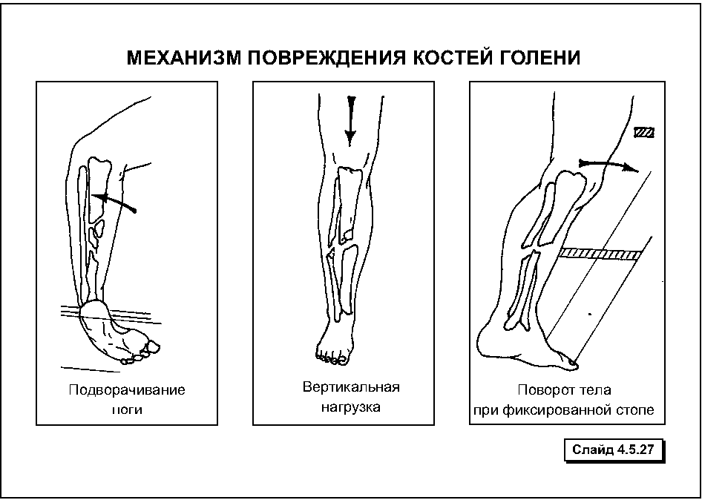
Наиболее часто происходят переломы костей предплечья, которые составляют более четверти всех переломов опорно-двигательного аппарата.
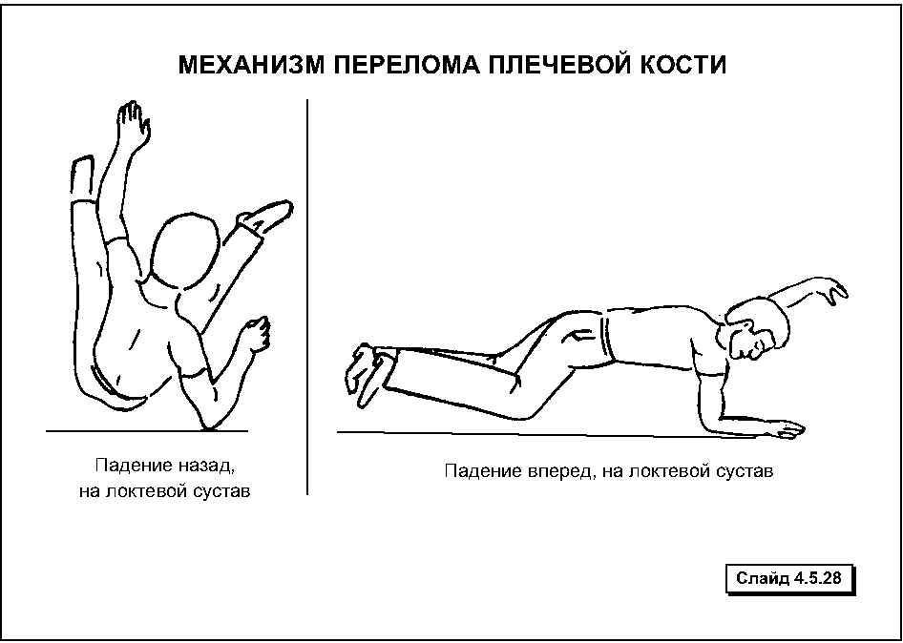
Второе место по частоте встречаемости занимают переломы костей голени.
Все переломы делятся на 2 группы: открытые и закрытые.
! Наиболее опасны открытые переломы, характеризующиеся наличием раны (костные отломки через повреждённые мягкие ткани сообщаются с внешней средой), наружным кровотечением, микробным загрязнением.
Закрытые переломы сопровождаются внутренним кровотечением.
Общие характерные признаки переломов конечностей:
- значительная припухлость, обусловленная кровоизлиянием в подкожную клетчатку, или кровоподтеки (закрытые переломы);
- возможно наличие раны с торчащими отломками костей в области перелома (открытые переломы) и наружное кровотечение;
- резкая, но ограниченная болезненность (местные болевые точки, соответствующие линии перелома, обычно выявляемые при аккуратном ощупывании конечности);
- наличие неровностей, костных выступов и деформация конечности (чаще всего наблюдается укорочение всей поврежденной конечности);
- патологическая подвижность кости в области перелома и крепитация (хруст) костных отломков;
- нарушение функции конечности:
– активные движения в суставах резко ограничены (при переломах костей предплечья и голени, шейки бедра) или отсутствуют (при переломах плечевой и бедренной костей);
– пассивные движения в суставах затруднены и болезненны.
Отсутствие пульсации, похолодание и побледнение конечности ниже места повреждения указывают на повреждение крупных кровеносных сосудов.
Нарушение чувствительности, наряду с отсутствием активных движений, может свидетельствовать о повреждении нервных стволов.
! Определять подвижность и хруст (крепитацию) отломков при подозрении на перелом недопустимо, так как можно легко вызвать их смещение, что изменит характер перелома в сторону значительного осложнения.
Наиболее часто происходят вывихи суставов верхних конечностей. При этом, как правило, имеет место непрямое воздействие травмирующей силы. Например, вывихи плечевого сустава происходят при падении набок с заведенной за спину рукой, при падении назад или вперед на вытянутую руку, а локтевого сустава – при падении на согнутый сустав или на вытянутую руку, переразогнутую в локтевом суставе.
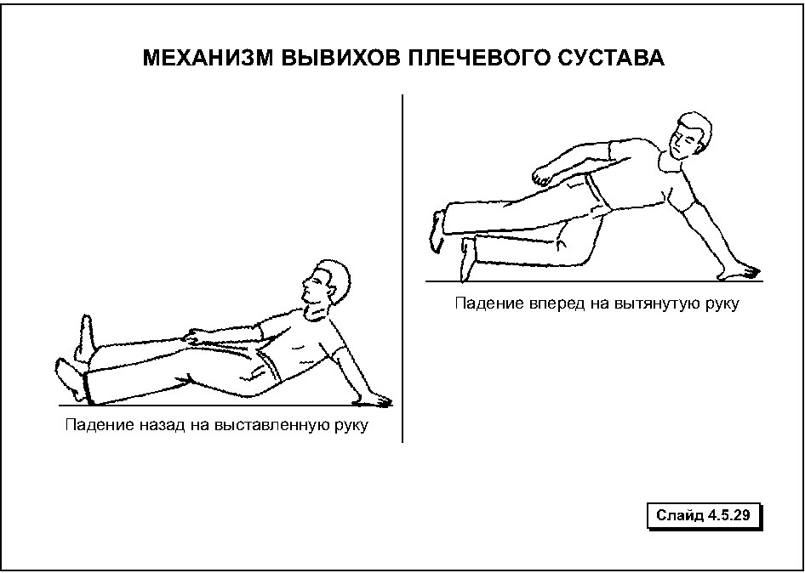
Характерные признаки вывиха:
- вынужденное положение конечности, характерное для каждого вида вывиха (например, травмированная рука находится в пассивном состоянии, относительно согнута и обычно поддерживается здоровой рукой);
- резкая, разлитая боль в области сустава, усиливающаяся при пассивных движениях и пальпации (ощупывании);
- деформация сустава (в зависимости от локализации травмы) в виде: западения в области сустава с запустением суставной впадины и наличием неестественных выступов и ямок вблизи от нее (плечевой сустав); сглаженности сгиба, иногда некоторого выпячивания в нем (локтевой сустав); резкого выстояния края кости (коленный сустав);
- изменение длины конечности (чаще отмечается укорочение, реже – удлинение ее);
- неестественное положение поврежденной конечности (направление оси периферической части конечности центральным концом не к суставу, а мимо него – конечность представляется не прямой, а как бы согнутой под углом);
- нарушение функций сустава и конечности:
– активные движения в суставе отсутствуют;
– пассивные движения резко ограничены и болезненны;
– имеет место симптом пружинистой подвижности – самостоятельное возвращение сустава на исходное место после попытки произвести в нем пассивные движения;
– функция конечности резко ограничена или полностью нарушена – невозможно захватить и удержать предметы или опираться на ногу.
Признаки вывихов выявляются лишь при тщательном сравнительном осмотре обеих конечностей.
Для растяжения и разрыва связок коленного, голеностопного, локтевого и лучезапястного суставов характерны:
- локальная боль в поврежденном суставе, усиливающаяся при движении;
- отек мягких тканей сустава (разлитая припухлость);
- гематома или кровоподтек в области сустава, которая может носить распространенный характер;
- ограничение или нарушение функции (невозможность опираться на конечность) поврежденной конечности.
Учитывая то, что травмы конечностей имеют похожие признаки (боль, нарушение функции конечности, отек тканей травмированного участка, кровоподтек и др.) представляется затруднительным правильно распознать проблему на месте происшествия. Только в условиях медицинского учреждения возможно точно определить вид травмы. Поэтому присутствие у пострадавшего комплекса перечисленных признаков является сигналом для немедленного обращения в медицинское учреждение.

ОЖОГИ
Ожоги возникают в результате воздействия: высоких температур – пламени, пара горячих жидкостей и предметов (термические); кислот, щелочей, электролита и др. (химические); электрического тока (электроожоги); ионизирующего излучения, кварца, солнца (лучевые).
Тяжесть поражения зависит от: глубины (степени) ожога; площади ожога; локализации; сопутствующих ожогов дыхательных путей; сопутствующих отравлений угарным газом; сопутствующих механических повреждений.
Степени ожога:
I степень – поверхностный ожог.
Характеризуется повреждением поверхностных слоев кожи (эпидермиса): покраснением, умеренной отечностью поверхности кожи и ее болезненностью.
II степень – поверхностный ожог.
Характеризуется повреждением поверхностных и частично глубоких слоев кожи (эпидермиса и дермы): значительным отеком и образованием пузырей, наполненных желтоватой жидкостью (серозной) и выраженной болезненностью.
III степень характеризуется поражением всех слоёв кожи, включая сосудистые сплетения, омертвение ее – образование струпа.
IIIа – поверхностный ожог. Характеризуется выраженным отеком, содержимое пузыря желеобразное; на месте разрушенных пузырей образуется светло-коричневый струп.
IIIб – глубокий ожог. Характеризуется геморрагическим (с примесями крови) содержимым пузырей, коричневым или серо-бурым струпом, отсутствием болевой чувствительности пораженной поверхности.
IV степень – глубокий ожог. Характеризуется полным разрушением кожи, мышц и сухожилий. Образуется плотный ожоговый струп темно-коричневого цвета и участки обугливания.
Если площадь ожога более 10-12% (при поверхностном ожоге), а при глубоком ожоге – более 5-10%, то возникает так называемая ожоговая болезнь (патологическое состояние организма в ответ на ожог), характеризующаяся:
- нарушением функции почек, вплоть до прекращения выработки мочи;
- интоксикацией – отравлением организма продуктами распада (высокая температура тела 38-40°С, учащенное сердцебиение и дыхание, анемия);
- развитием инфекции как на пораженном участке тела, так и организма в целом (циркуляция микроорганизмов в крови).
При обширных ожогах – более 20% поверхности тела (даже поверхностных) и при всех глубоких ожогах – более 10%, но локализующихся на голове, развивается тяжелое состояние – ожоговый шок (через 5-6 часов после травмы).
Ожоги дыхательных путей (ингаляционные ожоги) обычно происходят в результате воздействия высоких температур, дыма, пара или вредных газов.
Предположение об ингаляционном ожоге должно возникать, если пострадавший от термического ожога находится в закрытом пространстве (например, в небольшом помещении).
Признаками поражения дыхательных путей являются: ожоги кожи лица или шеи; опаленные волосы ресницы, брови; копоть в области носа; осиплость голоса; одышка.
Ожоги глаз – один из самых тяжелых видов поражения глаз. Встречаются термические и химические ожоги.
По тяжести, глубине и площади поражения ожоги глаз, как и ожоги кожи, делят на 4 степени, определить которые сразу после травмы очень трудно. В первые часы и сутки после поражения ожог может выглядеть легким, а через 2-5 суток могут появиться тяжелые необратимые изменения тканей, особенно роговицы, вплоть до гибели глаза.
По локализации различают ожоги век, коньюктивы (слизистая оболочка глаза) и роговицы.
Общие признаки ожога: боль в глазу, спазм век, покраснение, отек кожи век и коньюктивы, светобоязнь, снижение зрения.
Признаки тяжести поражения при термических ожогах глаз:
1 степень (легкая). Поверхностное поражение эпителия тканей глаза в виде покраснения и небольшого отека кожи век и коньюктивы.
Эти повреждения проходят бесследно.
2 степень (средней тяжести). На коже век образуются пузыри; коньюктива резко отекает, и на ее поверхности образуются беловатые, легкоснимаемые пленки от поверхностного некроза; роговица мутнеет практически вся.
3 степень (тяжелая). Кожа век покрывается темным, желтоватым струпом; коньюктива подвергается глубокому некрозу; роговица имеет глубокое некротическое поражение, поверхность ее сухая, серовато-белого цвета (вид матового стекла).
4 степень (особо тяжелая). Глубоким некрозом поражены вся толща кожи, коньюктивы, мышц, хряща века, склеры, роговицы. Струп некроза имеет белый фарфоровый цвет. По площади поражения – более половины поверхности тканей.
Тяжесть повреждения химическими ожогами зависит от количества и концентрации вызвавшего ожог вещества.
Признаки повреждения:
При ожоге серной кислотой коньюктива (слизистая оболочка глаза) покрывается темным; азотной кислотой – грязно-желтым; соляной – белым струпом. Ожоги щелочами вызывают более глубокий некроз, струп при этом не образуется.

ОТМОРОЖЕНИЯ
Отморожением называется поражение тканей при воздействии низких температур.
Общие признаки отморожения:
- бледность отмороженного участка (уха, носа, щек, пальцев стоп и кистей);
- потеря кожной чувствительности;
- нарушение двигательной функции поврежденной конечности.
Различают три степени отморожения, установить которые можно лишь после отогревания пострадавшего участка тела.
Признаки отморожения I степени:
- после отогревания участок кожи становится теплым, чувствительным, движения в пальцах восстанавливаются, кожа несколько отечна и имеет сине-красную окраску.
- присутствуют болезненные ощущения – от умеренно выраженных до нестерпимо жгучих.
Признаки отморожения II степени:
- образование пузырей после отогревания;
- боль интенсивнее и продолжительнее, чем при I степени, к ней присоединяются зуд, жжение;
- отек кожи распространяется далеко за пределы поражённого участка;
- температура тела повышается, появляется озноб;
- под ногтями могут образовываться кровоизлияния;
- возможно быстрое развитие инфекции с выделением гноя на месте пузырей.
Признаки отморожения III степени:
- образование пузырей, наполненных геморрагической жидкостью, некроз (омертвение) всех слоев кожи;
- чувствительность снижена, пульс ослаблен.

ПЕРЕОХЛАЖДЕНИЕ
Переохлаждение (замерзание) – общая реакция организма на действие низких температур. Наступает при охлаждении всего организма.
Переохлаждение возможно как в холодное время года, так и летом (при длительном купании в холодной воде). Как правило, переохлаждения чаще всего происходят зимой и бывают вызваны длительным пребыванием на улице или в лесу, а также из-за использования не соответствующей температурным условиям одежды.
При развивающемся общем замерзании вначале появляется чувство усталости, скованности, мышечная дрожь, сонливость и безразличие к окружающему. Продолжающееся воздействие холода быстро приводит к потере сознания, а затем к остановке дыхания и кровообращения.

ОСТРЫЕ ОТРАВЛЕНИЯ
Отравления – заболевания, развивающиеся при попадании в организм токсических веществ химического или пищевого происхождения, способных вызвать нарушение жизненно важных функций и создать опасность для жизни.
С момента попадания в организм токсичного вещества до первых признаков отравления может пройти от нескольких минут до нескольких часов (при пищевых отравлениях).
Контакт химического вещества с кожей и слизистыми оболочками вызывает ожог. Ингаляционный путь попадания химических веществ в организм человека является наиболее опасным. 80-90% всех промышленных отравлений происходит через дыхательные пути (вдыхание ядовитых паров, газов, пыли и т.д.). Газообразные химические вещества (окислы азота, аммиаки, пары брома, фтористого водорода, хлор, сернистый газ, фосген и др.), при определенной концентрации вызывают раздражения дыхательных путей, поэтому их относят к группе «раздражающих», а так как могут быть причиной кислородной недостаточности, то называют также «удушающими».
Широкое распространение имеют бытовые отравления, включающие случайные при ошибочном приеме внутрь бытовых химикалиев, инсектицидов, медикаментов наружного применения и таблеток в больших дозировках и т.п.
Независимо от того, о каком токсическом веществе идет речь, признаки отравления, которые возможно определить на месте происшествия, а также жалобы пострадавших в основном однотипны:
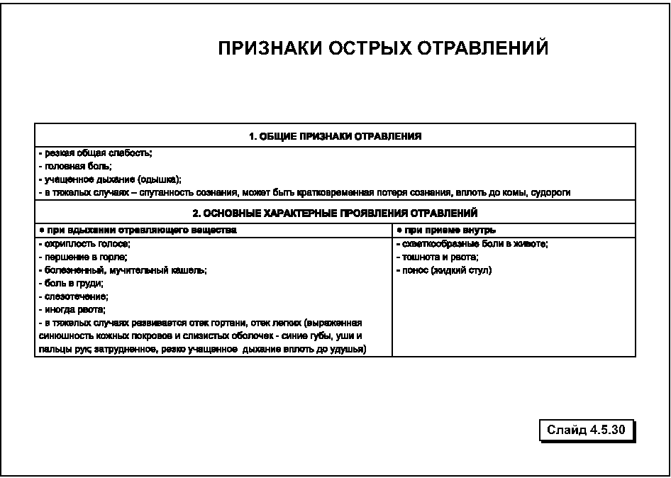
Крайне важно перед началом оказания помощи выяснить причину, вызвавшую отравление.

ЭЛЕКТРОТРАВМА
Электротравма – поражение живого организма электрическим током, вызывающее анатомические и функциональные изменения тканей, органов и систем органов (центральной нервной, сердечно-сосудистой, дыхательной и др. систем).
По частоте летальных исходов электротравмы занимают одно из первых мест.
Степень поражения зависит от силы и напряжения тока; вида напряжения (постоянный, переменный); длительности воздействия; физического состояния и сопротивляемости организма (ослабленный заболеванием, состояние нервной системы – переутомление, нервное и психическое истощение; состояние сердечной мышцы); электропроводности кожи (влажная кожа); фактора неожиданности воздействия; окружающей среды в которой действует ток.
Электрический ток может оказывать как местное действие, так и общее воздействие на организм.
Результат местного действия – изменение тканей. Выражается в ожогах, чаще глубоких (III и IV степени) с некрозом глубоко лежащих тканей на широкой площади. При этом повреждения кожи незначительные, но значительные изменения мышечной ткани. Так при точечном касании электрометка напоминает пчелиный укус с некоторой отечностью.
Место контакта с источником тока может быть в виде омертвевшей ткани (черного и белого струпа) с ободком из мелких пузырьков с прозрачной жидкостью по периферии или обширными в виде крупных (от 1 до 3 см) «кратеров» с валиком без признаков воспаления вокруг. Иногда на коже видны темные знаки в виде многоветвистых зигзагов и полос (парез сосудов).
Общее воздействие электрического тока на организм выражается в 4 степенях нарушений:
I – судорожное сокращение мышц, без потери сознания;
II – судорожное сокращение мышц с потерей сознания;
III – судорожное сокращение мышц с потерей сознания, нарушением дыхания;
IV – судорожное сокращение мышц с потерей сознания, нарушением дыхания и сердечной деятельности.
Характерные признаки:
- электрометки – следы тока на коже (появляются через 3-5 мин);
- головная боль и головокружение;
- боли в области сердца;
- сонливость;
- амнезия (провал в памяти по поводу случившегося);
- потеря сознания (от нескольких минут до 1 часа, иногда более суток);
- судороги скелетной мускулатуры (в результате резкого сокращения мышц могут быть вывихи и переломы);
- могут быть снижение зрения и расстройство глотания;
- снижение артериального давления;
- учащение сердцебиения или прекращение сердечной деятельности;
- угнетение дыхания или полная его остановка.

БОЛИ В СЕРДЦЕ
Наиболее опасными для жизни человека заболеваниями, вызывающими боль в сердце являются стенокардия и инфаркт миокарда.
Стенокардия – синдром приступообразной боли в загрудинной области. Чаще всего возникает из-за атеросклероза коронарных артерий сердца и присоединяющегося спазма. Приступ может быть вызван только спазмом.
Различают стенокардию усилия, появляющуюся при ходьбе или физическом напряжении и стенокардию покоя, возникающую обычно ночью, среди сна.
Признаки:
- боль за грудиной в области сердца, сжимающего, давящего или раздирающего характера, которая может отдавать в левую руку, левое плечо, под левую лопатку, в шею;
- бледность кожных покровов лица, иногда небольшая синюшность губ;
- возникшее чувство страха смерти.
- При стенокардии изменений со стороны пульса и сердечной деятельности может не быть.
Поведение человека в данной ситуации:
– при возникновении болей человек «замирает»;
– останавливается при ходьбе (при этом боли уменьшаются или исчезают);
– если боль возникает в состоянии покоя, то больной остаётся в том положении, в котором находился, боясь пошевелиться.
Затянувшийся приступ (20-25 минут), его усиление или учащение могут свидетельствовать о развивающемся инфаркте миокарда.
Инфаркт миокарда – острая форма ишемической болезни сердца, характеризующаяся развитием одного или нескольких очагов некроза в сердечной мышце вследствие острой коронарной недостаточности, вызванной закрытием просвета ветви коронарной артерии, атеросклеротической бляшкой или длительным спазмом.
Основные признаки:
- внезапно наступившие, не проходящие после приема валидола и нитроглицерина боли за грудиной, иногда в левой половине груди;
- боли отдают в левую руку, левую подлопаточную область, редко в правую руку и правое плечо;
- иногда приступ болей сопровождается потерей сознания;
- пострадавший возбужден, беспокоен, бледен, обильно потеет.

БОЛИ В ЖИВОТЕ (острый живот)
Термин острый живот употребляют при таких опасных для жизни заболеваниях, как, например, острый аппендицит, прободная язва желудка, острый панкреатит, острая кишечная непроходимость и т.п.
Проявления «острого живота» возникают внезапно, на фоне «полного здоровья».
Признаки, характеризующие вышеуказанные заболевания:
- внезапно возникшая острая «кинжальная боль» или схваткообразная боль в животе (боли могут распространяться на весь живот либо быть ограниченными – правая половина живота, околопупочная область, область желудка, опоясывающая);
- вздутие живота, неотхождение газов либо напряжение мышц брюшной стенки и их резкая болезненность при ощупывании живота;
- тошнота, рвота желудочным содержимым или желчью;
- частый пульс, поверхностное дыхание;
- сухой язык;
- повышение температуры тела;
- может быть понос (жидкий стул);
- потеря сознания (кома).

Основы сердечно-легочной реанимации
Реанимацией называется комплекс практических мероприятий, направленных на восстановление жизнедеятельности организма.
При отсутствии у пострадавшего сознания, видимого дыхания и сердцебиения весь комплекс реанимационных мероприятий (сердечно-легочная реанимация) безотлагательно проводится на месте происшествия.
Сердечно-легочная реанимация не проводится:
- при травмах или ранениях не совместимых с жизнью;
- при явных признаках биологической смерти;
- при неизлечимых хронических заболеваний (например, злокачественные опухоли);
Признаки биологической смерти:
Ранним признаком биологической смерти, появляющимся через 10-15 минут с момента гибели головного мозга, является «кошачий зрачок» (симптом Белоглазова), обнаруживаемый при легком сдавливании глазного яблока, от которого зрачок изменяет форму – удлиняется, становясь похожим на кошачий.
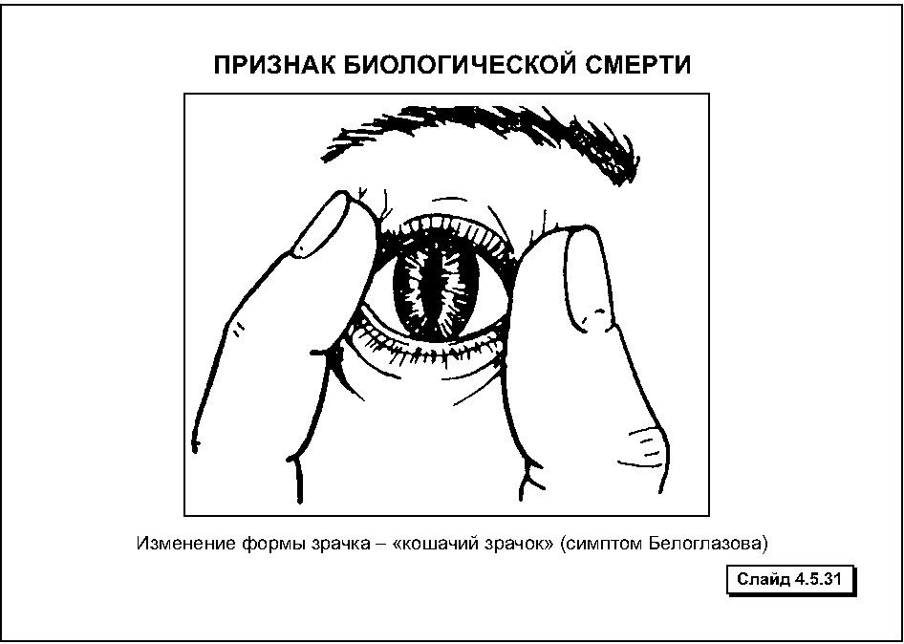
Значительно позже (через 2-4 часа) обнаруживаются явные признаки биологической смерти – трупные пятна и трупное окоченение.
Биологическая смерть может быть констатирована на основании прекращения сердечной деятельности и дыхания, продолжающихся более 30 мин.
Этапы элементарной сердечно-легочной реанимации
А – (air way) обеспечение проходимости верхних дыхательных путей пострадавшего;
В – (breathe) проведение искусственной вентиляции легких (ИВЛ);
С – (circulation) диагностика остановки кровообращения, поддержание искусственного кровообращения путем наружного массажа сердца.
А. Проходимость верхних дыхательных путей обеспечивается проведением тройного приема Сафара, в состав которого входят следующие элементы:
1. Запрокидывание головы пострадавшего.
2. Выдвижение нижней челюсти кпереди.
3. Открытие рта.
При первых двух приемах происходит натяжение тканей между нижней челюстью и гортанью, при этом корень языка отходит от задней стенки глотки и таким образом проходимость верхних дыхательных путей восстанавливается.
Техника проведения тройного приема:
1. Пострадавшего следует уложить на спину и расстегнуть одежду, затрудняющую дыхание и кровообращение в области грудной клетки.
2. Запрокинуть голову пострадавшего нужно, подведя одну руку под его шею и осторожно приподнять ее, а другую поместить на лоб и надавить на него до максимального запрокидывания – это обычно приводит к раскрытию рта пострадавшего.
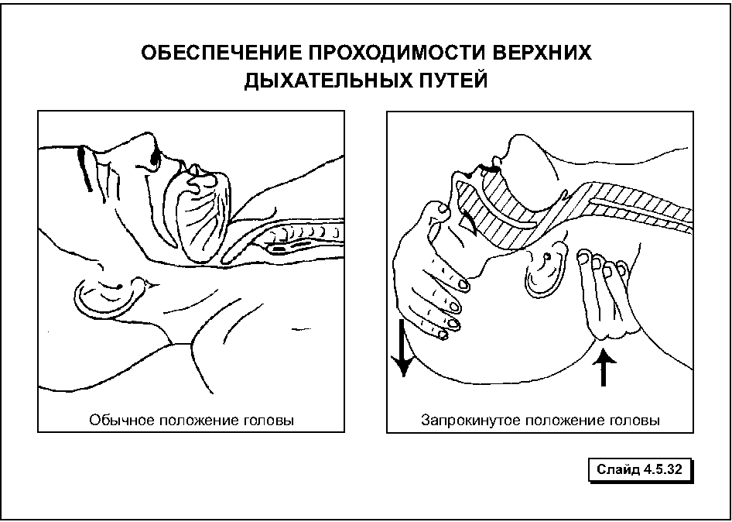
3. Если рот пострадавшего закрыт и его подбородок отвисает (мышцы шеи расслаблены), необходимо выдвинуть нижнюю челюсть вперед, переводя руку из-под шеи пострадавшего на его подбородок; следуют при этом удерживать рот пострадавшего слегка раскрытым.
У пострадавших, находящихся в бессознательном состоянии можно осуществить выдвижение нижней челюсти вперед более эффективно введенным в рот большим пальцем.
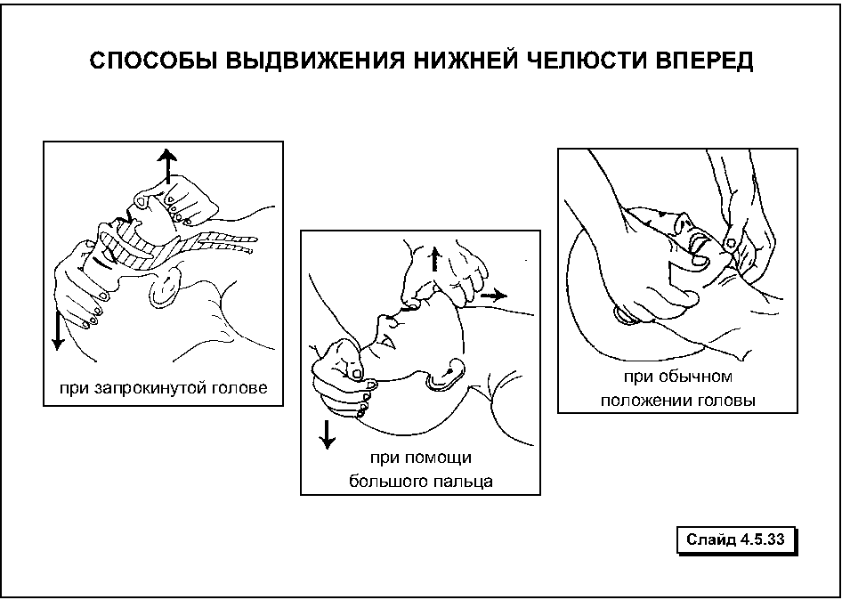
Эти действия можно осуществлять попеременно.
У пострадавших с подозрением на травму шейного отдела позвоночника максимальное запрокидывание головы может усугубить повреждение спинного мозга (сгибание и поворот головы абсолютно противопоказаны), выдвижение нижней челюсти с умеренным запрокидыванием головы считается самым лучшим методом восстановления проходимости дыхательных путей.
4. Осмотреть полость рта на наличие там посторонних включений (рвотные массы, остатки пищи, слизь и т.п.). В случае необходимости быстро освободить полость рта пальцем, обернутым платком или марлей.
В. После выполнения тройного приема Сафара (выполнение его занимает несколько секунд) необходимо сделать 2-3 пробных вдоха в легкие пострадавшего.
1. Если при этом грудная клетка не раздувается, можно заподозрить инородное тело в верхних дыхательных путях. В этом случае следует быстро удалить инородное тело.
Одним из эффективных приемов удаления инородного тела (например, куска пищи) из дыхательных путей в глотку и/или гортань является прием Хаймлиха (Heimlich), рассчитанный на мгновенное повышение внутрилегочного давления, с помощью которого инородное тело может быть вытолкнуто из дыхательных путей.
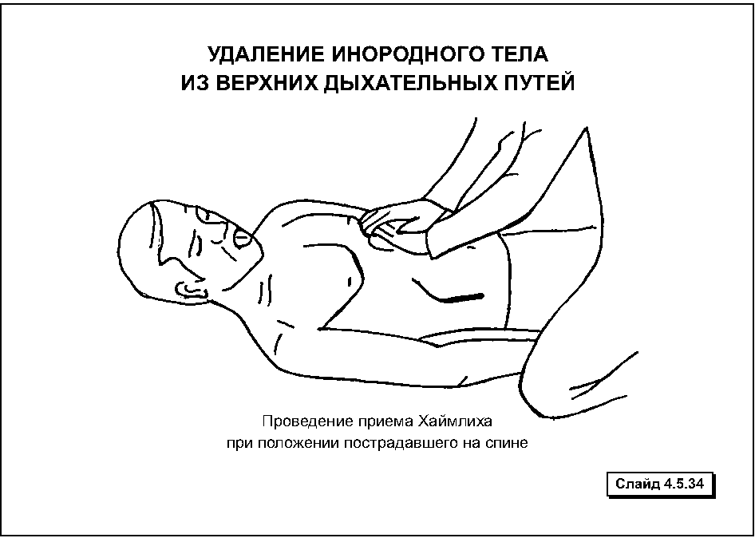
2. Если грудная клетка пострадавшего приподнимается, следует приступить к искусственной вентиляции легких (ИВЛ).
Искусственная вентиляция легких (ИВЛ) является частью комплекса реанимационных мероприятий, а также применяется в случаях остановки дыхания при наличии сердцебиения.
Выполнять ИВЛ можно с любой от пострадавшего стороны.
Техника ИВЛ способом «рот в рот»:
1) запрокинутом положении головы (при необходимости выдвинутой вперед нижней челюстью) плотно сжать пальцами крылья носа;
2) наклониться к пострадавшему, плотно обхватить своими губами приоткрытый рот пострадавшего и, набрав в легкие воздуха, сделать максимальный выдох, контролируя его эффективность (достаточный объем) по движению грудной клетки (расправлению) пострадавшего;
3) после расправления грудной клетки отнять губы ото рта пострадавшего и прекратить сдавливать крылья носа для обеспечения самостоятельного (пассивного) выхода воздуха из легких.
Продолжительность вдоха (выдоха спасателя) и пассивного выдоха пострадавшего составляет 5 секунд (12 дыхательных движений в 1 мин.). Объем воздуха, необходимого для вдоха взрослому человеку, составляет 0,8-1,2 литра.
Интервалы между вдохами и глубина каждого вдоха должны быть одинаковыми.
Техника ИВЛ способом «рот в нос» используется при невозможности проведения способа «рот в рот» (травма языка, челюсти и губ).
Положение пострадавшего, частота и глубина вдохов, проведение дополнительных мероприятий те же, что и при искусственном дыхании способом «рот в рот». Рот пострадавшего при этом должен быть плотно закрыт. Вдувание проводят в нос.
Техника ИВЛ «рот–устройство–рот»
Устройство для проведения искусственного дыхания «рот–устройство–рот» представляет собой S-образную трубку.
Введение S-образной трубки. Запрокинуть голову, раскрыть рот и ввести трубку в направлении, обратном кривизне языка и верхнего неба, продвинуть трубку до середины языка, повернуть трубку на 180° и продвинуть до корня языка.
Проведение вдоха. Сделать глубокий вдох, охватить выступающий изо рта конец трубки и с силой вдуть в нее воздух, обеспечивая герметичность между ртом пострадавшего и трубкой.
После окончания вдувания дать пострадавшему возможность произвести пассивный выдох.
Положение пострадавшего, частота и глубина вдохов те же, что и при искусственной вентиляции легких способом «рот в рот».
Искусственная вентиляция легких сопровождаться с одновременным визуальным контролем за движениями грудной клетки пострадавшего.
С. Непрямой массаж сердца проводится во всех случаях прекращения сердечной деятельности и, как правило, в комплексе с искусственной вентиляцией легких (сердечно-легочная реанимация). В некоторых случаях дыхание может быть сохранено (электротравма), тогда проводится только непрямой массаж сердца.
Признаки остановки сердца:
- резкая синюшность или бледность кожных покровов;
- пульс на сонной артерии не определяется;
- сознание отсутствует.
Техника проведения непрямого (закрытого) массажа сердца взрослому человеку:
1) быстро уложить пострадавшего на спину на жесткую поверхность (пол, земля);
2) встать на колени сбоку от пострадавшего;
3) положить основание ладони одной руки на грудину пострадавшего, отступив 2 пальца от края мечевидного отростка, сверху на нее положить ладонь другой руки.
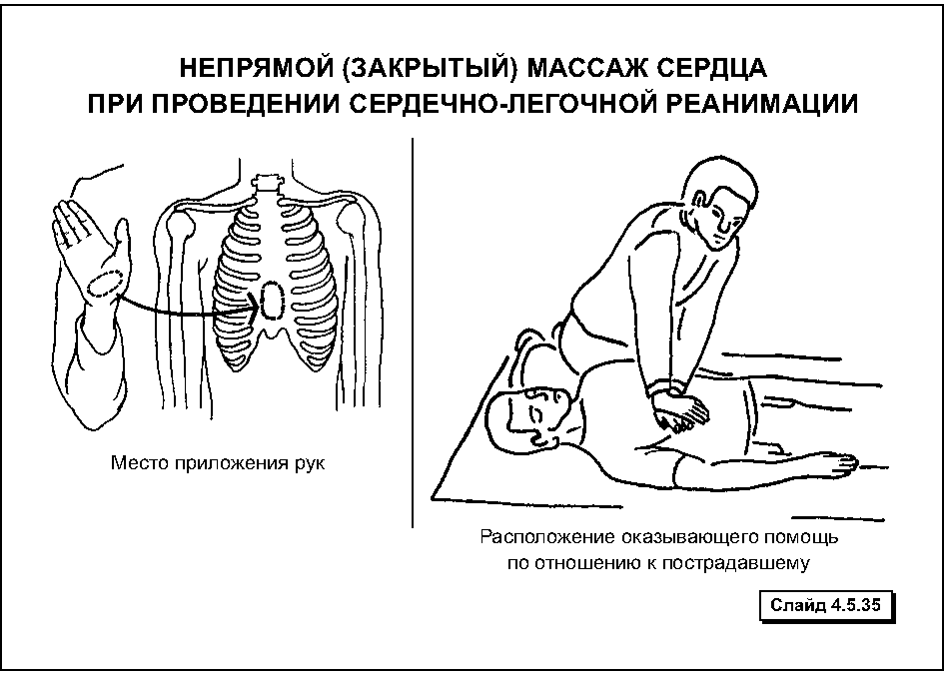
4) энергичным толчкообразным движением выпрямленных рук надавливать на грудину, на глубину 4-5 см, используя при этом вес собственного тела;
5) после каждого надавливания давать возможность расправиться грудной клетке самостоятельно, при этом руки от груди не отнимать.
Сжатие сердца и легких между грудиной и позвоночником сопровождается изгнанием крови из сердца, легких и крупных сосудов. Кровоток при этом в сонных артериях составляет всего 30 % от нормы, что недостаточно для восстановления сознания, но может поддержать минимальный обмен, обеспечивающий жизнеспособность мозга.
Прекращение давления на грудину ведет к тому, что грудная клетка в силу своей эластичности расширяется, сердце и сосуды легких пассивно наполняются кровью
Эффективность надавливания на грудину оценивается по пульсовой волне, которая определяется на сонной артерии в момент массажного толчка.
Частота, с которой следует проводить непрямой массаж сердца, составляет 80-100 движений в минуту!
Контроль эффективности сердечно-легочной реанимации (СЛР) проводится после первых 4 циклов реанимационных мероприятий (вдох–массаж) и каждые 1–2 мин во время кратковременного (не более 5 сек) прекращения сердечно-легочной реанимации. Его осуществляет проводящий искусственную вентиляцию легких (т.е. находящийся у головы пострадавшего).
Сочетание приемов восстановления дыхания и сердечной деятельности
Если оказывают помощь два человека, то один из них делает непрямой массаж сердца, а другой – искусственное дыхание. При этом соотношение вдуваний в рот или в нос пострадавшего и непрямого массажа сердца составляет 1:5.
Если помощь оказывает один человек, то очередность манипуляций и их режим изменяются – через каждые 2 вдоха воздуха в легкие пострадавшему производят 15 сдавлений груди (2:15).
Показатели эффективной СЛР
- изменение окраски кожи (уменьшение бледности, цианоза);
- появление самостоятельного пульса на сонных артериях, не связанного с компрессиями на грудину;
- сужение зрачков;
- восстановление самостоятельного дыхания.
Если при проведении СЛР появился самостоятельный пульс на сонных артериях, а самостоятельное дыхание нет – следует продолжить только ИВЛ.
После успешно проведенной СЛР пострадавшему необходимо придать устойчивое положение на боку для профилактики западения языка и попадания рвотных масс в дыхательные пути.
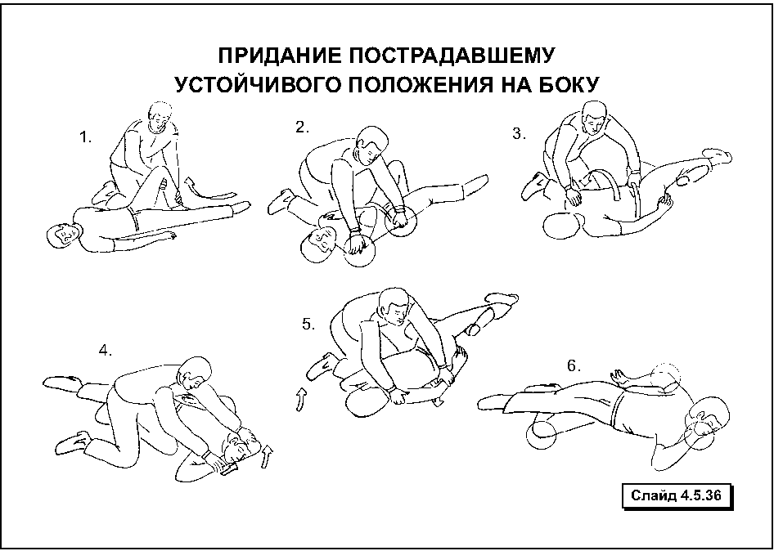
Реанимационные мероприятия прекращаются в следующих случаях:
- при появлении пульса на сонных артериях и самостоятельного дыхания у пострадавшего;
- если в течение 30 минут их проведения не появились вышеуказанные признаки эффективности СЛР.

Остановка кровотечения
Способы временной остановки кровотечения:
1. Придание поврежденной части тела возвышенного положения по отношению к туловищу.
Это уменьшает приток крови к травмированному участку (эффективно при капиллярном кровотечении).
2. Пальцевое прижатие артерий.
Проводится на период подготовки средств для более надежного способа остановки кровотечения как экстренная мера, обеспечивающая своевременность и срочность оказания первой помощи.
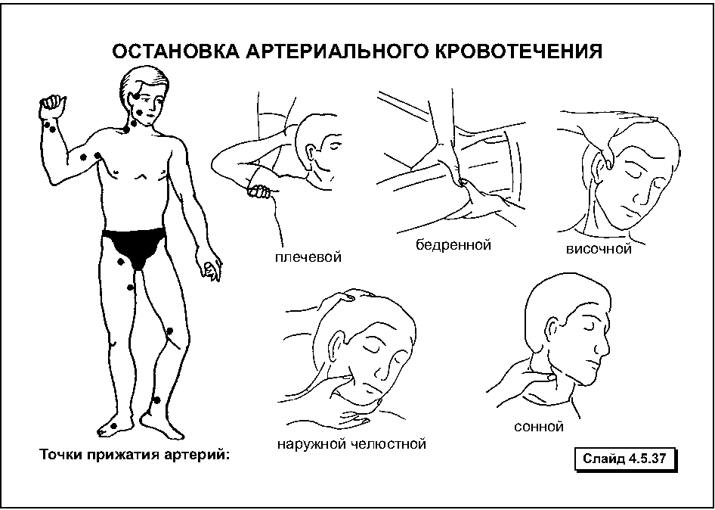
3. Прижатие кровоточащего сосуда в месте повреждения при помощи давящей повязки.
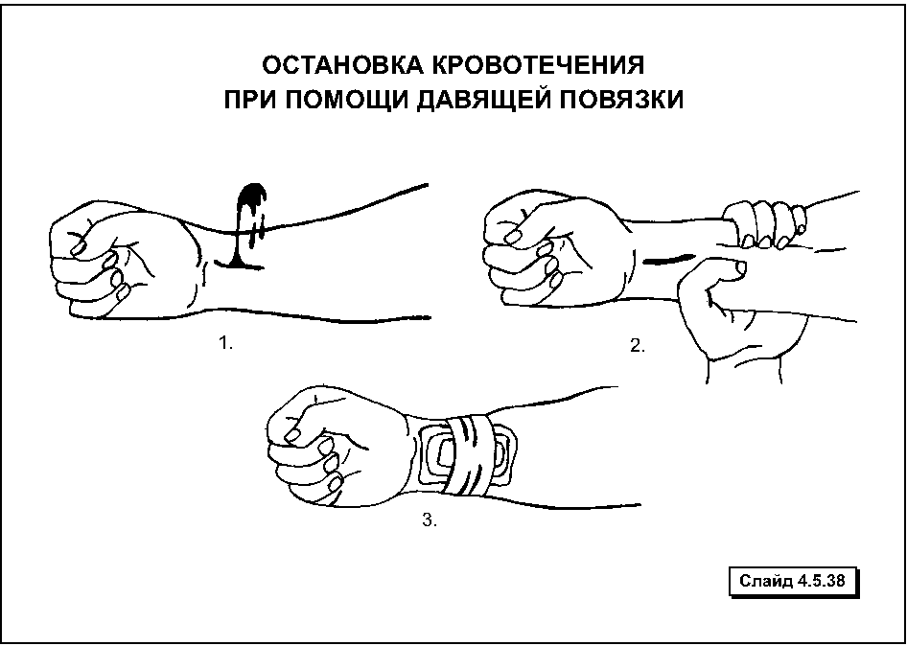
Способ используется: при венозных кровотечениях – всегда; при артериальных – в случаях, когда наложение кровоостанавливающего жгута невозможно (при ранениях головы, шеи, живота, груди) и когда нет необходимости в наложении жгута из соображений наименьшей травматизации конечности (при ранениях кисти, предплечья, стопы, нижней трети голени).
4. Фиксирование конечности в положении максимального сгибания в суставе.
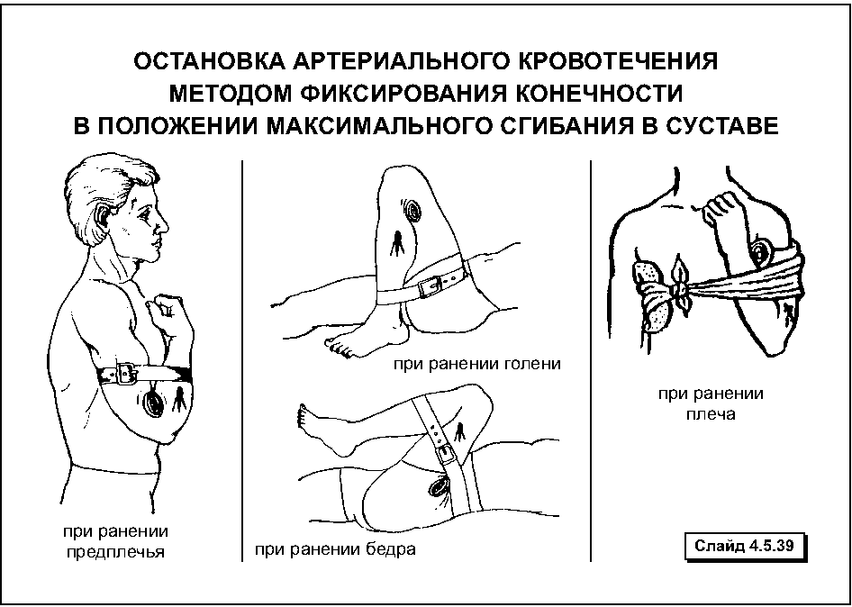
Используется только при ранениях.
5. Круговое сдавливание конечности жгутом резиновым или жгутом «закруткой».
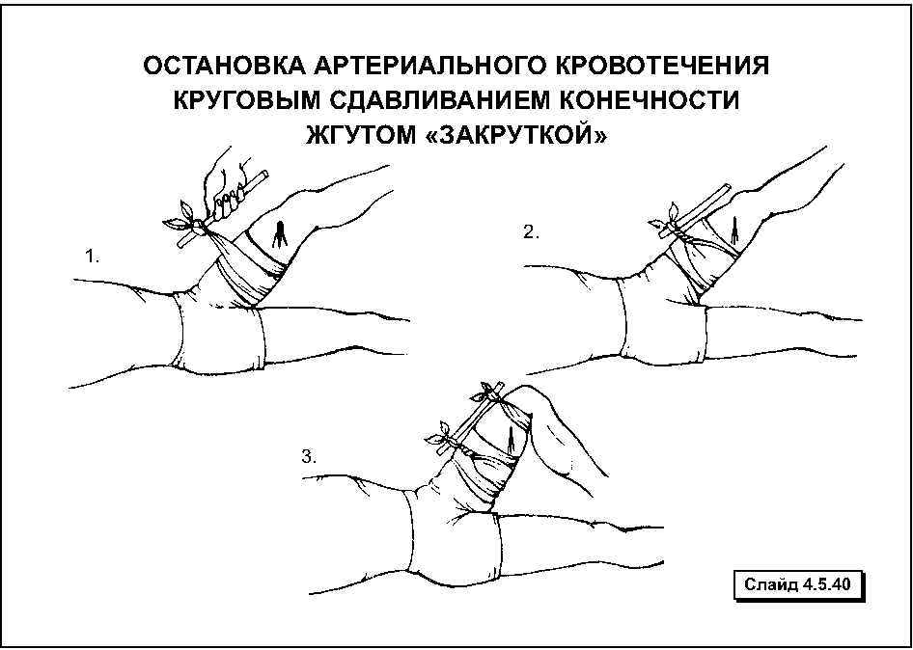
Применяется только при артериальных кровотечениях, связанных с открытыми переломами конечностей любой локализации, и при ранениях бедра, плеча, верхней и средней трети голени (при кровотечениях из крупных магистральных сосудов).
Остановка капиллярного кровотечения
Последовательность действий:
1) обработать кожу вокруг раны антисептиком и наложить на нее салфетку стерильную или специальную стерильную салфетку «Колтекс гем» с фурагином или присыпать её порошком статина;
2) фиксировать салфетку к пораженной части тела бинтом или другим материалом (косынкой, лейкопластырем и пр.) и поверх нее приложить холод;
3) придать поврежденной части тела возвышенное положение и обеспечить ей неподвижность.
Остановка венозного кровотечения
Последовательность действий:
1) обработать кожу вокруг раны антисептиком и закрыть ее стерильной салфеткой;
2) наложить давящую повязку на рану и приложить холод к ней;
3) обеспечить покой (неподвижность) поврежденной части тела.
Остановка артериального кровотечения
Последовательность действий:
1) провести пальцевое прижатие артерий;
2) в зависимости от локализации и вида травмы (ранение или открытый перелом):
- наложить давящую повязку (поверх обработанной раны положить несколько слоев стерильной марли, затем в область проекции раны поместить валик из бинта или ваты, который плотно закрепить на конечности круговым бинтованием);
- провести максимальное сгибание конечности в суставе и зафиксировать ее в этом положении;
- наложить резиновый кровоостанавливающий жгут или жгут «закрутку» либо применить другие подручные средства.
3) наложить асептическую (стерильную) повязку на рану;
4) обеспечить покой (неподвижность) поврежденной части тела и по возможности придать ей возвышенное положение.
Правила наложения жгута
При артериальном кровотечении жгут всегда накладывается выше места травмы (верхняя конечность – на верхнюю треть плеча; нижняя конечность – на среднюю треть бедра). В случаях, когда травмирована средняя треть бедра, при накладывании жгута отступают на 7-10 см от края раны.
На кожу в месте наложения жгута положить прокладку из одежды или мягкой ткани, которая не должна иметь складок.
Захватив жгут одной рукой у края с цепочкой (застежкой), а другой – на 30-40 см отступив ближе к середине, растянуть и наложить первый циркулярный тур таким образом, чтобы начальный участок жгута перекрывался последующим туром, не ущемляя кожи.
Не растягивая, наложить на конечность по спирали, перекрывая друг друга, последующие туры жгута и фиксировать их.
При правильно наложенном жгуте артериальное кровотечение немедленно прекращается, конечность бледнеет.
К жгуту или одежде пострадавшего прикрепить записку с указанием даты и времени (часы и минуты) наложения жгута.
Жгут не забинтовывать, он должен быть хорошо виден.
Жгут может быть наложен не более чем на 60 минут!
При превышении указанного времени жгут нужно раскрутить на 5-10 минут, крепко прижать рану ладонью через повязку (при ранении) или прижать артерию выше места кровотечения (при открытых переломах).
В дальнейшем ослабление жгута нужно повторять через каждые 30 минут.
В зимнее время года конечность с наложенным жгутом хорошо укутать теплой тканью, чтобы не произошло отморожения.
Остановка паренхиматозного кровотечения
Первая помощь пострадавшему:
1) вызвать «скорую помощь»;
2) уложить пострадавшего и обеспечить ему покой;
3) на болезненную область живота положить гипотермический пакет или пузырь со льдом;
4) поднять пострадавшему ноги под углом 40-45° для улучшения кровоснабжения мозга, сердца, легких и тепло укрыть.
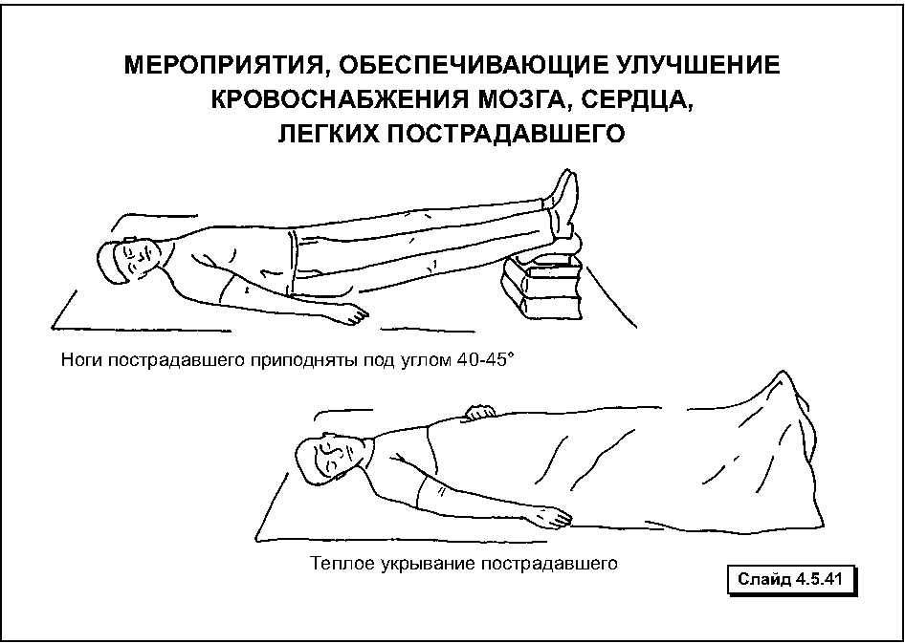
Запрещается давать пострадавшему пить!
Остановка кровотечения из носа
Одна из причин возникновения кровотечения – механическая травма носа (удар в нос, разрыв сосуда при сильном сморкании или чихании).
Для остановки кровотечения нужно:
1) придать пострадавшему сидячее или полусидячее положение (голову при этом не запрокидывать) и при необходимости ослабить воротник;
2) на переносицу положить холодный компресс, лёд или гипотермический пакет (контейнер);
3) зажать пальцами крылья носа (прижать их к носовой перегородке) на 10-15 мин.
Дышать следует через рот.
В тех случаях, когда пострадавший без сознания, его необходимо уложить набок, обеспечив тем самым отток крови наружу, так как кровь из носа может попасть в дыхательные пути и вызвать удушье.
Нельзя промывать нос водой !
Обращение в медицинское учреждение обязательно в случаях, когда кровотечение в течение 20-30 минут не прекратилось.

Защита раны от инфицирования
1. Кожу вокруг раны очищают от видимого загрязнения и, отступив 1-2 см от ее краев, смазывают ватным тампоном, смоченным настойкой йода или раствором бриллиантовой зелени так, чтобы антисептик не попал в рану.
2. Рану закрывают стерильной салфеткой и 2-3 турами фиксируют к бинтуемой поверхности (асептическая повязка).
3. В проекции раны укладывают плотно сложенную марлю или бинт для локального сдавливания кровоточащих тканей (исключается при открытых переломах) и бинтуют последующими турами (давящая повязка).
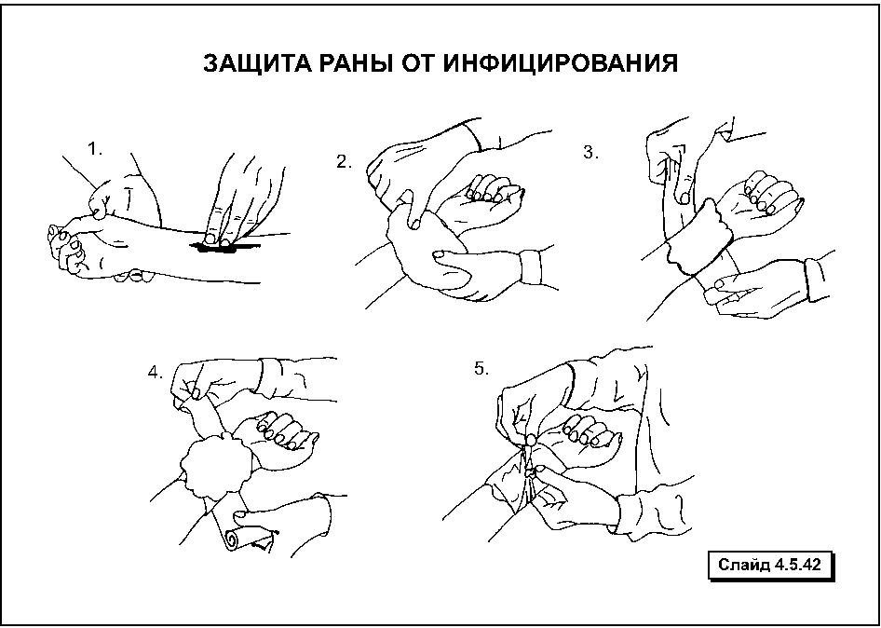
Если края раны сильно разошлись, перед наложением повязки их надо сблизить (но не до полного смыкания) и в таком положении зафиксировать 2-3 полосками лейкопластыря.
Если из раны выступают какие-либо ткани (мозг, кишечник, фрагменты костей), их следует сверху прикрыть стерильной марлей, ни в коем случае не вправляя внутрь.
Нельзя:
– промывать рану водой и накладывать на неё мазь, а также класть непосредственно на рану вату – это способствует развитию в ране инфекции;
– допускать попадание на раневую поверхность прижигающих антисептических средств (спирт, спиртовой раствор йода и т.п.), которые вызывают гибель клеток в ране, что способствует нагноению и резкому усилению болей;
– проводить обезболивание при ранении живота.

Алгоритмы действий при оказании первой помощи пострадавшему

ПЕРВАЯ ПОМОЩЬ ПРИ РАНЕНИИ
Ранения всегда сопровождаются повреждением кожи, с образованием кровоточащей раны. При глубоких ранах имеет место также повреждение подкожной клетчатки, мышц, сухожилий, крупных кровеносных сосудов, костей и внутренних органов.
Последовательность действий:
1. Вызвать «скорую помощь».
2. Определить характер кровотечения.
3. Остановить кровотечение.
4. Обработать кожу у края раны антисептическим средством (раствор йода спиртовой 5%, бриллиантовая зелень 1% и др.) наложить стерильную салфетку и фиксировать повязкой.
5. К повязке приложить холод (гипотермический контейнер или полиэтиленовый пакет, наполненный холодной водой, льдом или снегом).
6. Создать покой травмированному участку/части тела и, по возможности, возвышенное положение.
7. Дать внутрь 2 таблетки обезболивающего средства;
8. Наблюдать за состоянием пострадавшего до прибытия медицинских работников.
При небольших ранах пострадавший может передвигаться сам.

ПЕРВАЯ ПОМОЩЬ ПРИ ТРАВМЕ ГОЛОВЫ
Последовательность действий:
1. В случае ранения необходимо остановить кровотечение, обработать кожу вокруг раны и наложить стерильную давящую повязку (например, при массивном кровотечении в области лица перед наложением повязки провести пальцевое прижатие артерии).
2. Приложить к месту травмы холод (гипотермический пакет, пузырь со льдом или снегом).
3. Уложить пострадавшего на спину, подложив под голову и плечи валик из мягкой ткани, а при отсутствии сознания – уложить его на бок (предотвратить попадание рвотных масс в дыхательные пути).
4. Обеспечить полный покой пострадавшему (недопустимо самостоятельное передвижение) и постоянное наблюдение за его состоянием до прибытия медицинских работников.
! Нельзя давать пить.
! Все пострадавшие с ушибами и ранениями мягких тканей головы должны быть обязательно осмотрены врачом.
В тех случаях, когда помощь оказывает один человек, следует предупредить вторичные травматические повреждения головы и/или шеи, а именно – исключить подвижность шеи, надев шейный воротник.
Травма головы может сопровождаться травмой глаза – (ушиб глаза, попадание инородного тела в глаз и др.)
Первая помощь при травме глаза заключается в наложении асептической повязки на травмированный глаз и транспортировке пострадавшего в медицинское учреждение.
В случаях попадания инородного тела в глаз можно попытаться осторожно смыть его водой, направляя струйку воды через глаз от наружного угла его к внутреннему.
Затем закапать в поврежденный глаз 3-4 капли альбуцида и наложить стерильную повязку, используя при этом как перевязочный материал (бинт), так и подручные средства.
Чтобы обеспечить полный покой (иммобилизацию) травмированного глаза до оказания квалифицированной помощи нужно обязательно закрыть повязкой оба глаза.
При невозможности удаления инородного тела необходимо обратиться за помощью в медицинское учреждение.

ПЕРВАЯ ПОМОЩЬ ПРИ ТРАВМЕ ПОЗВОНОЧНИКА
Последовательность действий:
1. Вызвать «скорую помощь».
2. Уложить пострадавшего на спину на жесткую поверхность (щит) и обеспечить ему полную неподвижность.
3. Исключить подвижность шеи, надев шейный воротник или приложив валики из мягкой ткани (одежды, одеял и пр.) к боковым поверхностям шеи.
4. Дать пострадавшему 2 таблетки обезболивающего средства.
5. Наблюдать за состоянием пострадавшего до прибытия медицинских работников.
В случаях остановки дыхания и/или прекращения сердечной деятельности приступить к искусственной вентиляции легких и/или закрытому массажу сердца.
При необходимости проведения очистки ротовой полости пострадавшего от инородного содержимого следует держать его голову, шею и грудную клетку в одной плоскости, в то время как другой человек (помощник) поворачивает его.
Перекладывание пострадавшего на жесткую поверхность (носилки) проводится с максимальной осторожностью при помощи не менее 3 человек.
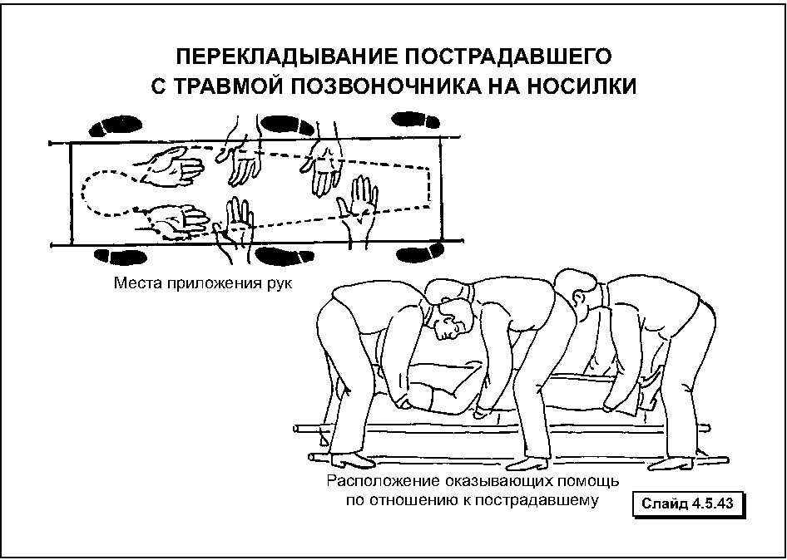
При этом один человек кладет руки под плечи (в области лопаток) с двух сторон, располагаясь со стороны головы, тем самым фиксируя ее.
Второй человек размещает руки (ладони) в области ягодиц (под тазовыми костями) и нижней части поясницы.
Третий – придерживает ноги в области колен и верхней части голени.
По команде все трое одновременно приподнимают пострадавшего и перекладывают на жесткие носилки или щит.

ПЕРВАЯ ПОМОЩЬ ПРИ ТРАВМЕ ГРУДИ
Общие мероприятия:
Вызвать «скорую помощь»
I. Для облегчения дыхания:
1) придать пострадавшему положение тела, облегчающее дыхание: сидя, полусидя (за исключением случаев травмы, связанных с переломом грудины – в этих случаях пострадавшего необходимо положить на спину)
2) обеспечить приток воздуха и расстегнуть и/или ослабить стесняющую дыхание одежду;
3) протереть виски ваткой, смоченной нашатырным спиртом и дать пострадавшему понюхать его;
4) ограничить речевой режим (исключить излишнее общение с пострадавшим).
II. Для улучшения сердечной деятельности:
5) дать пострадавшему 15-20 капель корвалола (валокордина, валосердина).
III. Противошоковые мероприятия:
6) дать внутрь 2 таблетки обезболивающего средства (анальгин, баралгин, седалгин, темпалгин и т.д.);
7) приложить холод к месту травмы (пузырь со льдом, снегом и т.д.);
8) исключить движения пострадавшего (полный покой);
9) при необходимости провести иммобилизацию (ограничить подвижность) травмированного участка грудной клетки (ребер, ключицы, грудины);
10) согреть (тепло укрыть) пострадавшего;
11) вести наблюдение за состоянием пострадавшего до прибытия медицинских работников.
При ранении груди дополнительно к общим мероприятиям первой помощи нужно:
1) обработать кожу вокруг раны антисептиком (5%-ной настойкой йода и др.);
2) закрыть рану стерильным материалом (салфетками);
3) наложить давящую повязку (при проникающем ранении наложить окклюзионную повязку);
4) приложить холод к ране.
При травме груди наиболее вероятны повреждения костного каркаса грудной клетки (рёбер, ключицы, грудины).
Первая помощь при переломе ребер:
1. Обеспечить выполнение всех вышеуказанных общих мероприятий, проводимых при травме груди, с учетом особенности иммобилизации перелома ребер.
2. Ограничить подвижность отломков ребер путем наложения на область перелома нескольких полос (10-15 см) лейкопластыря.
Первая помощь при переломе ключицы:
1. Выполнить все общие мероприятия, проводимые при травме груди.
2. Ограничить подвижность ключицы в месте перелома путем наложения ватно-марлевых колец или согнутую в локтевом суставе руку подвесить на косынке к шее и зафиксировать круговыми турами бинта к туловищу.
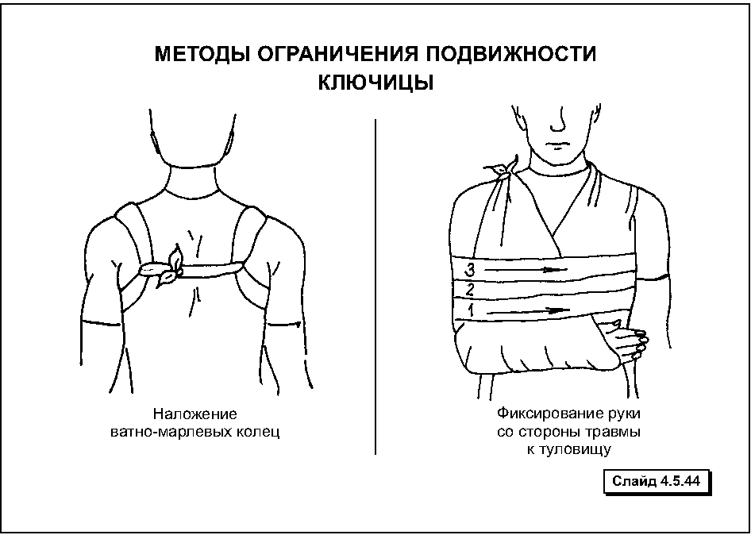
Ожидание прибытия медицинских работников или транспортировка пострадавшего осуществляется в положении сидя.
Первая помощь при переломе грудины
Выполнить все общие мероприятия, проводимые при травме груди с учетом особенности положения тела пострадавшего при данной травме (пострадавшего нужно уложить на спину, на твердую поверхность).
! Помните: во всех случаях при травме груди пострадавший срочно должен быть доставлен в медицинское учреждение.

ПЕРВАЯ ПОМОЩЬ ПРИ ТРАВМЕ ЖИВОТА
Последовательность действий:
1. Вызвать «скорую помощь».
2. Уложить пострадавшего на спину, положив под колени валик из одежды.
3. При наличии раны наложить асептическую (стерильную) повязку.
В случае выпадения петель кишечника наружу нужно аккуратно прикрыть их салфеткой и фиксировать ее к коже полосками лейкопластыря.
Нельзя вправлять выпавший сальник или петли кишечника в брюшную полость!
4. Положить на живот гипотермический пакет или пузырь со льдом, снегом, холодной водой.
5. Обеспечить полный покой пострадавшему и наблюдение за его состоянием до прибытия медицинских работников.
Пострадавшему не следует давать пить!

ПЕРВАЯ ПОМОЩЬ ПРИ ТРАВМЕ ТАЗА
Последовательность действий:
1. Вызвать «скорую помощь».
2. Осторожно уложить пострадавшего на спину с полусогнутым положением ног, для чего под колени положить валик из одежды – положение «лягушка», по возможности на жесткие носилки или щит.
3. Дать пострадавшему 2 таблетки обезболивающего средства.
4. Приложить холод к месту травмы.
5. Обеспечить полный покой и общее согревание (тепло укрыть).
6. При наличии раны наложить асептическую (стерильную) повязку.
7. Обеспечить постоянное наблюдение за пострадавшим до прибытия медицинских работников.

ПЕРВАЯ ПОМОЩЬ ПРИ ТРАВМАХ КОНЕЧНОСТЕЙ
Первая помощь при переломах костей конечности:
1. Вызвать «скорую помощь».
2. Уложить или усадить пострадавшего (в зависимости от локализации травмы).
3. Провести пальцевое пережатие артерии с последующим наложением жгута, обработать края раны раствором йода или раствором бриллиантового зеленого и наложить стерильную повязку (при открытом переломе).
При открытых переломах нельзя производить вправление отломков!
4. Дать принять пострадавшему 2 таблетки обезболивающего средства.
5. Провести иммобилизацию травмированной конечности – создать неподвижность костей в области перелома в том положении, которое она приняла после травмы.
6. Приложить холод на область травмы.
7. Согреть пострадавшего (дать выпить горячего чаю, тепло укрыть).
8. Наблюдать за состоянием пострадавшего до прибытия медицинских работников.
При значительной потере крови для улучшения кровоснабжения мозга и сердца необходимо уложить пострадавшего и приподнять ножной конец носилок на угол 10° или по возможности приподнять ему ноги под углом 40-45°.
Первая помощь при вывихах:
1. Дать пострадавшему 2 таблетки обезболивающего средства.
2. Провести иммобилизацию конечности в том положении, которое она приняла после травмы.
3. Приложить холод (гипотермический пакет или лед) на область сустава.
4. Исключить движения поврежденной конечности.
5. Срочно вызвать «скорую помощь» или транспортировать пострадавшего в медицинское учреждение своими силами.
Не предпринимать попытки самостоятельно вправить вывих – можно вызвать перелом, а также повреждение кровеносных сосудов и нервов!
Первая помощь при растяжении и разрывах связок коленного, голеностопного, локтевого и лучезапястного суставов:
1. Провести иммобилизацию сустава с помощью тугой повязки, выполненной эластичным бинтом.
2. Дать принять внутрь 2 таблетки обезболивающего средства.
3. Наложить холод (гипотермический пакет, пузырь с холодной водой, льдом или снегом) на область сустава.
Охлаждение проводить в течение суток!
4. Обеспечить покой поврежденной конечности и придать ей возвышенное положение.
5. Обратиться в травмпункт.

ПЕРВАЯ ПОМОЩЬ ПРИ ТЕРМИЧЕСКИХ ТРАВМАХ
Первая помощь при термических ожогах:
1. Прекратить контакт с высокой температурой: при воспламенении одежды накрыть горящий участок плотной тканью, засыпать его снегом или погрузить в воду; при ожоге горячими жидкостями необходимо моментально снять одежду с пораженных участков тела.
2. Принудительно охладить пораженный участок как можно быстрее и не позднее чем через 30 минут от момента получения ожога. Охлаждение проводить в течение 15-30 минут.
Непосредственный контакт с водой, снегом и прочими охладителями возможен только при поверхностных ожогах I и II степени (кожа не повреждена).
При глубоких ожогах целостность кожи нарушена, и поэтому охлаждение необходимо проводить только через сухую стерильную повязку (салфетку), не допуская контакта с раневой поверхностью. При этом вода, снег или другие охладители должны находиться в водонепроницаемом пакете или резервуаре.
3. Наложить сухую (стерильную) повязку на ожоги (при ее отсутствии можно использовать любую чистую, желательно обработанную утюгом, ткань: простыни, полотенца, чистые участки белья самого пострадавшего).
Допускается оставлять открытыми участки ожога I степени.
4. На повязку наложить гипотермический пакет или контейнер со льдом, снегом, холодной водой.
5. Дать пострадавшему обильное питье (при площади ожога: «девятка» – не менее одного литра; 1% («ладонь») – не менее стакана).
Для этого используются специальные солевые смеси, например, регидрон (содержимое растворяется в 1 литре воды).
При отсутствии солевых смесей нужно в 1 литре воды растворить одну чайную ложку соды и две чайных ложки поваренной соли. Можно использовать щелочную минеральную воду.
6. Дать пострадавшему 2 таблетки обезболивающие средства (анальгин, баралгин, седалгин и др.).
7. Дать внутрь 15-20 капель валокордина.
Пострадавшие с ожогами <15% (у взрослых) транспортируются путем «самоэвакуации» в ближайшее лечебное учреждение.
Исключение составляют пострадавшие с ожогом дыхательных путей, сопутствующим отравлением угарным газом. Эта категория пострадавших, а также лица, находящиеся в тяжелом состоянии, с выраженным ожоговым шоком доставляются в лечебное учреждение на санитарном транспорте.
Методы определения площади поражения при термических ожогах
При ожогах составляющих более 10% поверхности тела определение площади поражения у взрослого человека проводится методом «девяток».
Голова и шея 9% | Грудь + живот 18%
Спина 18% | Руки 9+9%
Бедра 9+9% | Голени+стопы 9+9%
Промежность 1%
При ожогах меньшей площади определение площади поражения проводится ладонью (пострадавшего), площадь которой приблизительно равна 1% поверхности его тела.
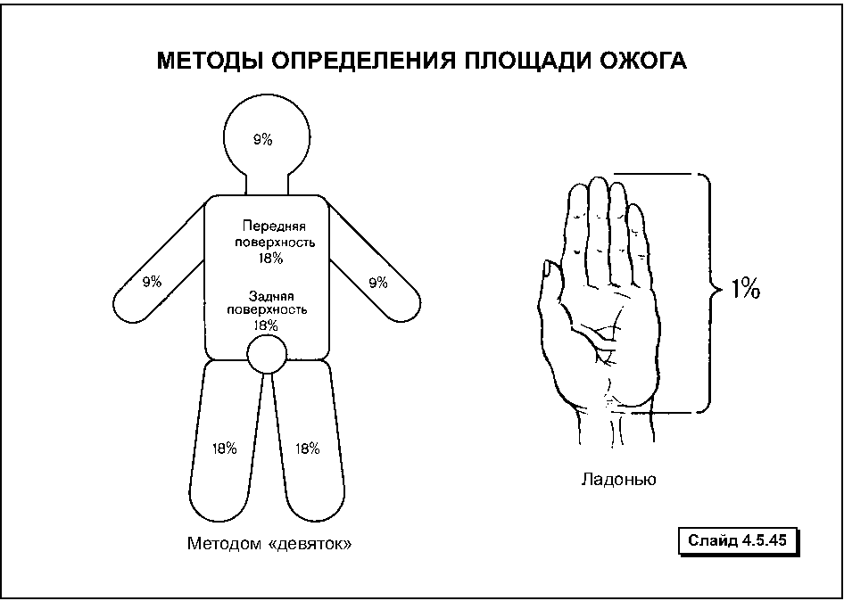
При оказании первой помощи при термических ожогах запрещается:
- вскрывать или удалять пузыри;
- производить любые манипуляции в ожоговой ране;
- удалять прилипшие участки одежды;
- удалять из раны кусочки битума и пр.;
- накладывать повязки с маслами, жирами, мочой и пр.;
- применять растворы марганца, «зеленки», йода, одеколона и пр.;
- присыпать рану содой, солью, другими веществами.
Первая помощь при химических ожогах:
1. Обильно промывать место ожога проточной водой в течение 15 минут (кроме тех случаев, когда контакт химического вещества с водой противопоказан, например, когда источником ожога являются гашеная известь, гидрат диэтилалюминия, триэтилалюминий).
В случае пропитывания одежды химически активным веществом необходимо быстро удалить ее (целесообразно начать промывание сильной струей проточной воды с помощью шланга, помещенного под одежду, создавая при этом водяную прослойку).
2. Нейтрализовать остатки химических веществ на коже:
- кислот – слабыми растворами щелочей (натрия гидрокарбонат);
- щелочей – слабыми растворами кислот (0,01% раствор соляной кислоты, 1-2% раствор уксусной кислоты);
- веществ, нерастворимых в воде (фенол, крезол), – 40% спиртом.
При химических ожогах широко используются повязки с адсорбентами.
3. Дальнейшие мероприятия первой помощи такие же, как при термических ожогах.
Первая помощь при термических ожогах глаз:
1. Быстрое охлаждение пораженного глаза холодной водой или путем приложения к нему смоченных в холодной воде салфеток, периодически меняя их.
2. Закрыть глаз стерильной салфеткой и зафиксировать ее повязкой.
3. Срочно транспортировать в медицинское учреждение.
Первая помощь при солнечных ожогах глаз заключается в холодных примочках водой, холодным настоем чая и транспортировкой в ближайший травмотологический пункт.
Первая помощь при химических ожогах глаз:
1. Обильно и тщательно промыть пораженный глаз (обязательно открытый) водой, направляя струю от наружного угла глаза к внутреннему при наклоне головы в противоположную сторону (например, если поражен правый глаз – наклонять голову влево).
Чтобы не травмировать дополнительно пострадавшие от ожога структуры глаза, струя воды должна стекать в глаз, как бы омывая его.
2. При возможности закапать в глаз стерильный рыбий жир.
3. Закрыть глаз стерильной салфеткой и зафиксировать ее повязкой.
4. Срочно обратиться в медицинское учреждение.
Первая помощь при отморожении:
1. Немедленно согреть пострадавшего и особенно отмороженную часть тела, для чего:
– как можно быстрее перевести пострадавшего в теплое помещение, предварительно изолировав отмороженный участок от внешней среды (холода), укутав его несколькими слоями из марли и ваты или другим теплым материалом;
– освободить отмороженную часть тела от одежды, снять кольца, браслеты, часы и т.п.;
– приступить к согреванию отмороженного участка тела (нога, рука), поместив его в тёплую воду, температуру которой постепенно (в течение 30 минут) увеличивать с 18 до 36°С при одновременном проведении легкого массажа;
На начальном этапе согревания необходимо аккуратно помыть пораженный участок с мылом (предупреждение инфицирования)
– дать теплое сладкое питье;
– тепло укрыть и уложить пострадавшего.
2. При отморожении II–III степени (дополнение к п.1):
– на пораженные участки кожи наложить стерильные повязки;
– дать принять 2 таблетки обезболивающего;
– при ощущении сильного жара принять внутрь 1 таблетку жаропонижающего средства;
– срочно транспортировать в лечебное учреждение.
Нельзя растирать онемевшие участки снегом, шерстью, так как при этом в случае более глубокого отморожения возможно повреждение кожи и попадание инфекции в рану.
Первая помощь при переохлаждении:
1. Как можно быстрее транспортировать пострадавшего в теплое помещение, предварительно дополнительно укутав его и вызвать «скорую помощь».
2. Приступить к постепенному согреванию (при возможности в ванне с водой омнатной температуры при постепенном нагревании ее до температуры 36°С, а при легких формах – переодеть в сухую теплую одежду.
Недопустимо при согревании использовать грелки, радиаторы!
Тепловентиляторы можно использовать только при укутывании человека в одеяло.
3. В процессе согревания проводить последовательный осторожный массаж всех частей тела до появления розового окрашивания кожи.
4. Дать выпить теплый чай или молоко.
5. Пострадавшего уложить и тепло укутать.
6. При отсутствии дыхания и сердцебиения приступить к проведению сердечно-легочной реанимации.
7. При выявлении признаков отморожения оказать адекватную помощь.
Пострадавший обязательно должен быть доставлен в медицинское учреждение.

ПЕРВАЯ ПОМОЩЬ ПРИ СОСТОЯНИЯХ СВЯЗАННЫХ С ПОТЕРЕЙ СОЗНАНИЯ
Состояния, связанные с потерей сознания при различных поражениях и заболеваниях требуют принятия дополнительных мер. Кроме мероприятий первой помощи в каждом конкретном случае травмы вызвавшей кому необходимо:
1) обеспечить лучший приток кислорода к головному мозгу, путем придания оптимального положения телу (с четом специфики травмы или заболевания) и улучшения условий поступления свежего воздуха в легкие;
2) создать наиболее комфортные условия для пострадавшего (например, при тепловом ударе перенести пострадавшего в прохладное место, обтереть или опрыскать лицо холодной водой, наложить на голову гипотермический контейнер или холодный компресс, а при пониженной температуре тела – тепло укрыть);
3) предупредить западения корня языка и попадание рвотных масс в дыхательные пути;
4) дать вдохнуть пары нашатырного спирта, приблизив смоченную в нем ватку/тампон, потереть виски.
Нельзя подносить нашатырный спирт к носу слишком близко, так как возможен ожог верхних дыхательных путей, а также рефлекторный спазм и отек голосовой щели с последующим удушьем!
Первая помощь при эпилепсии:
1) вызвать «скорую помощь»;
2) обеспечить поступление свежего воздуха (например, ослабить ремень, воротник, открыть окно и др.);
3) предупредить возможное травмирование пострадавшего о посторонние предметы во время припадка, особенно голову, подложив под нее что-нибудь мягкое;
4) по окончании припадка уложить, тепло укрыв и наблюдать за его состоянием.
Нельзя насильно удерживать человека во время эпилептических судорог, за исключением тех ситуаций когда место происшествия является опасным для пострадавшего (например, вероятность упасть с высоты, или попасть под работающие механизмы и т.п.)

ПЕРВАЯ ПОМОЩЬ ПРИ ОСТРЫХ ОТРАВЛЕНИЯХ
Основные принципы оказания первой помощи отравлениях (на этапе первой медицинской помощи):
1. Прекратить, и по возможности немедленно, дальнейшее воздействие токсического агента на пострадавшего.
2. Вывести отравляющее вещество из организма.
3. Поддержание основных жизненных функций организма (центральную нервную и сердечно-сосудистую системы, органы дыхания) до прибытия медицинских работников.
Первая помощь при ингаляционных отравлениях (общие требования):
1. Вывести или вынести пострадавшего из отравленной атмосферы в теплое, проветриваемое, чистое помещение или на свежий воздух.
2. Вызвать скорую медицинскую помощь.
3. Освободить от затрудняющей дыхание одежды.
4. Снять одежду, адсорбирующую вредный газ или загрязненную ядовитым веществом.
5. При попадании ядовитого вещества на кожу тщательно обмыть загрязненный участок теплой водой с мылом.
6. При явлениях раздражения слизистой глаз и верхних дыхательных путей (слезотечение, чихание, выделениях из носа, кашель):
- промыть глаза теплой водой или 2%-ным раствором соды;
- прополоскать глотку 2%-ным раствором соды;
- при светобоязни надеть темные очки.
7. Согреть пострадавшего (при этом используются одеяла грелки).
8. Создать физический и психический покой.
9. Придать пострадавшему облегчающее дыхание положение – полусидя.
10. При приступах кашля – пить небольшими глотками теплое молоко с минеральной водой «Боржоми» или содой.
11. При потере сознания – обеспечить проходимость дыхательных путей (предупредить удушье корнем языка или рвотными массами).
12. При остановке дыхания – начать искусственную вентиляцию легких (ИВЛ).
13. При начинающемся отеке легких:
- наложить венозные жгуты на руки и ноги;
- сделать горячие ножные ванны (ноги до середины голени поместить в емкость с горячей водой).
14. Обеспечить постоянный контроль за состоянием пострадавшего до прибытия медицинских работников.
Первая помощь при отравлении угарным газом (окисью углерода):
1. Вынести пострадавшего на свежий воздух.
2. Ослабить стесняющую дыхание одежду.
3. При остановке дыхания провести искусственное дыхание.
4. При отсутствии пульса на сонной артерии провести непрямой массаж сердца.
5. Ппри одновременном прекращении дыхания и кровообращения (сердцебиения) провести мероприятия сердечно-легочной реанимации.
6. Срочно доставить пострадавшего в медицинское учреждение на транспорте.
Первая помощь при пищевом отравлении (токсикоинфекции):
1. Промыть желудок, дав пострадавшему обильное питье и вызвать рвотный рефлекс.
2. Принять внутрь активированный уголь из расчета 1 грамм на килограмм веса пострадавшего или 1 столовую ложку энтеродеза, растворенных в воде (небольшом количестве).
3. Дать выпить слабительное средство (например, касторовое масло, взрослому человеку – 30 грамм).
4. Дать обильное питье.
5. Тепло укрыть и дать горячий сладкий чай/кофе.
6. В тяжелых случаях срочно транспортировать пострадавшего в медицинское учреждение.
Транспортировку пострадавшего осуществить в положении больного сидя или лежа – в зависимости от его состояния.
Техника беззондового промывания желудка:
1) дробно (в несколько приемов) выпить 6-10 стаканов теплого слабого раствора гидрокарбоната натрия (в 1 литре воды растворить 2 чайные ложки пищевой соды) или теплой воды, слегка подкрашенной перманганатом калия (марганцовкой);
2) вызвать рвоту (двумя пальцами руки надавить на корень языка и вызвать рвотный рефлекс);
3) освободить желудок от содержимого (до чистых промывных вод);
4) дать выпить горячий крепкий чай, таблетку кофеина – 0,1 г, 20 капель раствора кордиамина.
До и после промывания желудка можно использовать активированный уголь в виде кашицы.
Запрещено использовать беззондовый метод промывания желудка при отравлении агрессивными веществами (кислотами и щелочами)!
Внимание! Удаление химических веществ из желудка проводится только при помощи зонда и только медицинскими работниками.

ПЕРВАЯ ПОМОЩЬ ПРИ ЭЛЕКТРОТРАВМЕ
При оказании помощи пострадавшему необходимо предусмотреть меры безопасности:
J подходить к нему мелкими шажками;
J при контакте с ним пользоваться только одной рукой обмотанной сухим материалом или засунутой в рукав собственной одежды;
J не касаться голыми руками обнаженных частей его тела.
Последовательность действий при оказании помощи пострадавшему:
1) прекратить действие тока на пострадавшего (выдернуть вилку; погасить свет; отбросить провод сухой палкой или изолирующим предметом);
2) оттащить пострадавшего от источника тока, используя сухие и изолирующие предметы (например, под обе руки пропустить петлю из сухого материала или использовать для этой цели полы его сухой одежды и др.);
3) уложить пострадавшего и расстегнуть стесняющую дыхание одежду;
4) оценить состояние сознания, дыхания, сердечной деятельности;
5) предупредить западение языка путем подкладывания валика под шею/плечи (голова пострадавшего при этом должна быть запрокинута) или придать ему устойчивое боковое положение;
6) дать понюхать или поднести к дыхательным путям нашатырный спирт;
7) при наличии сознания дать сердечные средства (валидол, нитроглицерин, и т.п.), успокаивающие средства (настойка валерианы), обезболивающие, питье (вода, чай);
8) при нарушениях дыхания провести ингаляцию кислорода, при остановке – искусственную вентиляцию легких;
9) при остановке дыхания и серцебиения приступить к сердечно-легочной реанимации.
Особенность проведения сердечно-легочной реанимации при электротравме:
- начинать реанимационные мероприятия нужно убедившись, что действие тока на пострадавшего прекращено полностью;
- в связи с опасностью повторной остановки сердца необходим постоянный контроль за состоянием пострадавшего в течение суток после проведенных реанимационных мероприятий.
Транспортировка пострадавшего осуществляется в положении лежа, тепло укрытым.
Необходимо помнить, что общее состояние пострадавшего может внезапно и резко ухудшиться в ближайшие часы после травмы из-за нарушения кровоснабжения мышцы сердца (стенокардия и инфаркт миокарда). Поэтому, все лица с электротравмой подлежат госпитализации.

ПЕРВАЯ ПОМОЩЬ ПРИ БОЛИ В СЕРДЦЕ
1. Вызвать «скорую помощь».
2. Дать 1 таблетку валидола под язык (если боль сразу не проходит, тогда дать 1 таблетку нитроглицерина под язык, при продолжении приступа прием нитроглицерина повторить).
3. Обеспечить покой (исключить движения).
4. Освободить область шеи и грудной клетки от стесняющей одежды;
Транспортировка попутным транспортом
и самостоятельное передвижение исключаются!
Приступ длится, как правило, недолго и после приема валидола или нитроглицерина прекращается через 3-5 минут.
При подозрении на инфаркт миокарда необходима срочная специализированная медицинская помощь!

ПЕРВАЯ ПОМОЩЬ ПРИ БОЛИ В ЖИВОТЕ
1. Наложить лед (снег, пакет с холодной водой) или гипотермический пакет на область живота.
2. Вызвать «скорую помощь» или транспортировать больного в экстренном порядке в ближайшее медицинское учреждение в положении лежа или сидя – в зависимости от состояния больного.
Категорически запрещается:
– введение или прием внутрь обезболивающих и наркотических средств;
– прием антибиотиков, а также веществ, ускоряющих или замедляющих перистальтику кишечника;
– промывание желудка;
– применение очистительных клизм;
– согревание живота грелкой, «сухим» теплом;
– прием пищи.

